
Facultad de ingeniería
Ingeniería de software I

PROYECTO INGENIERÍA DE SOFTWARE DOCUMENTO CONSOLIDADO PARA EL SISTEMA BIOMÉTRICO WEB EUGCOM

Autores:
Benjamín Alberto Franco Silva
Vicente Ignacio Henríquez Cortés
Addán Ignacio Sáez Rodríguez
Felipe Andrés Uribe del Pino
Catalina Vidal Gallardo
Diego Yves Amaro Véliz Riquelme

Profesor:
Paulo Luis Francisco Quinsacara Jofré

Santiago, Chile
2025
ÍNDICE DE CONTENIDOS

1. INTRODUCCIÓN 18
2. PROPUESTA DE SOLUCIÓN E INCREMENTO DONDE SE ESPECIFICA EL INCREMENTO 19
2.1 Propuesta de solución 19
2.2 Especificación del Incremento (Documento Consolidado) 20
2.3 Cantidad de casos de uso 20
2.4 Porcentaje parcial 21
2.5 Porcentaje acumulado 22
3. PRODUCT BACKLOG 24
4. SPRINT BACKLOG Y VISTA EXTERNA 46
4.1 Sprint backlog 46
4.2 Vista externa ( Casos de uso ) 48
5. SPRINT VISTAS 116
5.1 Vista lógica 116
5.1.1 Diagrama de clases 116
5.1.2 Modelado de datos 118
5.2 Vista de proceso: 119
5.2.1 Diagramas de secuencias 119
5.3 Vista desarrollo 186
5.3.1 Diagrama de componentes 186
5.4 Vista física 187
5.4.1 Diagrama de despliegue 187
6. MANUAL DE INSTALACIÓN Y NAVEGACIÓN 189
6.1 Requisitos de hardware 189
6.2 Requisitos de Software 189
6.3 Instalación de dependencias 190
6.4 Pasos para la instalación 191
6.5 Ejecución del sistema 191
6.6 Solución de errores comunes 192
6.7 Árbol de navegación 193
7. PRUEBAS UNITARIAS 195
7.1 Prueba Unitaria CU N°1.1 195
7.2 Prueba Unitaria CU N°1.2 198
7.3 Prueba Unitaria CU N°1.3.1 201
7.4 Prueba Unitaria CU N°1.3.2 204
7.5 Prueba Unitaria CU N°1.4 207
7.6 Prueba Unitaria CU N°1.5 210
7.7 Prueba Unitaria CU N°1.6 214
7.8 Prueba Unitaria CU N°1. 7 217
7.9 Prueba Unitaria CU N°1.8 220
7.10 Prueba Unitaria CU N°1.9 224
7.11 Prueba Unitaria CU N°1.10 227
7.12 Prueba Unitaria CU N°1.11 230
7.13 Prueba Unitaria CU N°1.12 233
7.14 Prueba Unitaria CU N°1.13 237
7.15 Prueba Unitaria CU N°1.14 241
7.16 Prueba Unitaria CU N°1.15 245
7.17 Prueba Unitaria CU N°1.16 248
7.18 Prueba Unitaria CU N°1.17 251
7.19 Prueba Unitaria CU N°1.18 254
7.20 Prueba Unitaria CU N°1.19 256
7.21 Prueba Unitaria CU N°1.20 260
7.22 Prueba Unitaria CU N°1.21 263
7.23 Prueba Unitaria CU N°2.1 265
7.24 Prueba Unitaria CU N°2.2 269
7.25 Prueba Unitaria CU N°2.3 273
7.26 Prueba Unitaria CU N°2.4 276
7.27 Prueba Unitaria CU N°2.5 279
7.28 Prueba Unitaria CU N°2.6.1 283
7.29 Prueba Unitaria CU N°2.6.2 286
7.30 Prueba Unitaria CU N°3.1.1 289
7.31 Prueba Unitaria CU N°3.1.2 293
7.32 Prueba Unitaria CU N°3.2 296
7.33 Prueba Unitaria CU N°3.3 299
7.34 Prueba Unitaria CU N°3.4 302
7.35 Prueba Unitaria CU N°3.5 305
7.36 Prueba Unitaria CU N°3.6 308
7.37 Prueba Unitaria CU N°3.7 311
7.38 Prueba Unitaria CU N°4.1.1 314
7.39 Prueba Unitaria CU N°4.1.2 317
7.40 Prueba Unitaria CU N°4.2 320
7.41 Prueba Unitaria CU N°4.3 324
7.42 Prueba Unitaria CU N°4.4 327
7.43Prueba Unitaria CU N°4.5 330
7.44 Prueba Unitaria CU N°4.6 333
7.45 Prueba Unitaria CU N°4.7 336
7.46 Prueba Unitaria CU N°5.1 339
7.47 Prueba Unitaria CU N°5.2 342
7.48 Prueba Unitaria CU N°5.3 345
7.49 Prueba Unitaria CU N°5.4 348
7.50 Prueba Unitaria CU N°5.5 351
7.51 Prueba unitaria CU N°5.6 354
7.52 Prueba unitaria CU N°5.7 358
7.53 Prueba Unitaria CU N°5.8 362
7.54 Prueba Unitaria CU N°6.1 365
7.55 Prueba Unitaria CU N°6.2 369
7.56 Prueba Unitaria CU N°6.3 373
7.57 Prueba Unitaria CU N°6.4 376
7.58 Prueba Unitaria CU N°6.5 379
7.59 Prueba Unitaria CU N°6.6 382
7.60 Prueba unitaria CU N°6.7 386
7.61 Prueba unitaria CU N°6.8 390
7.62 Prueba unitaria CU N°7.1 394
7.63 Prueba Unitaria CU N°7.2 396
7.64 Prueba unitaria CU N°7.3 400
7.65 Prueba Unitaria CU N°7.4 403
7.66 Prueba Unitaria CU N°7.5 406
8. SPRINT REVIEW 409
8.1 Backlog Review 409
8.2 Tabla de esfuerzo 410
8.3 Gráficos de seguimiento 411
8.3.1 Burn down chart 412
8.3.2 Burn Up chart 412
8.3.3 Velocidad del equipó 413
8.4 Retrospectiva 415
8.4.1 Plan de mejora 415
9. ANEXO 417
9.1 Propuesta de solución detallada 417
9.1.1 Pila Tecnológica 418
9.2 Vista de proceso 419
9.3 Vista componentes 419
9.4 Diagrama de clases y modelado de datos 419
9.5 Árbol de navegación y vista del menú desplegable 420
9.6 Tabla de esfuerzo 421
9.7 Diagrama de despliegue 421
10. REFERENCIAS 423

ÍNDICE DE FIGURAS

1. INTRODUCCIÓN 14
2. PROPUESTA DE SOLUCIÓN E INCREMENTO DONDE SE ESPECIFICA EL INCREMENTO 16
Figura 2.1 gráfico de barras de casos de uso 18
Figura 2.2 gráfico circular de porcentaje parcial 19
Figura 2.3 gráfico de barras porcentaje acumulado 20
3. PRODUCT BACKLOG 21
4. SPRINT BACKLOG Y VISTA EXTERNA 43
5. SPRINT VISTAS 113
Figura 5.1 Diagrama de clases UML del sistema Biométrico web 114
Figura 5.2 Diagrama modelo de datos de sistema web EUGCOM 115
Figura 5.3 “Caso de uso N°1.1, Visualizando turnos de trabajo asignados por empleado” 117
Figura 5.4 Caso de uso N°1.2, “Asignando el turno a un trabajador” 118
Figura 5.5 Caso de uso N°1.3.1, “Editando la descripción del turno2 119
Figura 5.6 caso de uso N°1.3.2 , ”Cambiando el turno de los trabajadores” 120
Figura 5.7 “Caso de uso N°1.4, Visualizando los departamentos de la empresa” 121
Figura 5.8 caso de uso N°1.5 , “Creando los departamentos de la empresa” 122
Figura 5.9 caso de uso N°1.6, “Cambiando el estado de un departamento” 123
Figura 5.10 “Caso de uso N°1.7, Visualizando los motivos de permiso” 124
Figura 5.11 caso de uso N°1.8, “Creando un motivo de permiso” 125
Figura 5.12 caso de uso N°1.9, “Activando/Desactivando un motivo de permiso” 126
Figura 5.13 “Caso de uso 1.10, Visualizando los tipos de contratos” 127
Figura 5.14 caso de uso N°1.11, “Creando tipos de contratos” 128
Figura 5.15 caso de uso N°1.12, “Cambiando el estado de un tipo de contrato” 129
Figura 5.16 “Caso de uso N°1.13, Visualizando los tipos de vacaciones” 130
Figura 5.17 caso de uso N°1.14, “Creando un tipo de vacaciones” 131
Figura 5.18 caso de uso N°1.15, “Cambiando el estado de un tipo de vacaciones” 132
Figura 5.19 “Caso de uso N°1.16, Visualizando la pestaña de sucursales” 133
Figura 5.20 caso de uso N°1.17, “Creando una sucursal” 134
Figura 5.21 caso de uso N°1.18. “Cambiando el estado de una sucursal” 135
Figura 5.22 “Caso de uso N°1.19, Ingresando a pestaña centro de costos” 136
Figura 5.23 caso de uso N°1.20, “Creando un nuevo centro de costos” 137
Figura 5.24 caso de uso N°1.21, “Visualizando la ficha de empleados” 138
Figura 5.25 “Caso de uso N°2.1, visualizando fichas de empleados” 139
Figura 5.26 “Caso de uso N°2.2, creando nuevo empleado” 140
Figura 5.27 caso de uso N°2.3, “Visualizando las fichas que están activas” 141
Figura 5.28 “Caso de uso N°2.4, Mostrando lista de empleados” 142
Figura 5.29 caso de uso N°2.5, “Guardando datos de empleado” 143
Figura 5.30 caso de uso N°2.6.1, “Imprimiendo solo una ficha de empleado” 144
Figura 5.31 caso de uso N°2.6.2, “Imprimiendo múltiples fichas de empleado” 145
Figura 5.32 caso de uso N°3.1.1, “Asignando vacaciones a empleados” 146
Figura 5.33 caso de uso N°3.1.2, “Editando vacaciones de empleados” 147
Figura 5.34 caso de uso N°3.2, “Visualizando lista de empleados con casilla para asignar vacaciones” 148
Figura 5.35 caso de uso N°3.3, “Definiendo días a otorgar para vacaciones” 149
Figura 5.36 caso de uso N°3.4, “Visualizando listado de empleados de vacaciones” 150
Figura 5.37 caso de uso N°3.5, “Guardando cambios de vacaciones” 151
Figura 5.38 caso de uso N°3.6, “Imprimiendo vacaciones de empleado” 152
Figura 5.39 caso de uso N°3.7, “Eliminando vacaciones asignadas” 153
Figura 5.40 caso de uso N°4.1.1, “Creando turnos con campos obligatorios” 154
Figura 5.41 caso de uso N°4.1.2, “Editando turnos” 155
Figura 5.42 caso de uso N°4.2, “Generando un nuevo turno” 156
Figura 5.43 caso de uso N°4.3, “Guardando cambios de turno” 157
Figura 5.44 caso de uso N°4.4, “Eliminando un turno deseado” 158
Figura 5.45 “Caso de uso N°4.5, Visualizando el listado de turnos creados” 159
Figura 5.46 caso de uso N°4.6, “Definiendo horario de trabajo” 160
Figura 5.47 caso de uso N°4.7, “Generando un resumen de registro de horario de una jornada” 161
Figura 5.48 caso de uso N°5.1, “Revisando informes de asistencia” 162
Figura 5.49 caso de uso N°5.2, “Filtrando informes de asistencia por fecha” 163
Figura 5.50 caso de uso N°5.3, “Creando casilla para filtro de búsqueda“ 164
Figura 5.51 caso de uso N°5.4, “Filtrando informe de asistencia“ 165
Figura 5.52 caso de uso N°5.5, “Generando nuevo informe de asistencia” 166
Figura 5.53 Caso de uso uso N°5.6, Imprimiendo informe de asistencia 167
Figura 5.54 Caso de uso N°5.7, Visualizando informe diario de asistencia 168
Figura 5.55 caso de uso N°5.8, “Exportando informe de asistencia” 169
Figura 5.56 caso de uso N°6.1, “Ingresando permisos de ausencia” 170
Figura 5.57 caso de uso N°6.2, “Filtrando búsqueda de permisos” 171
Figura 5.58 caso de uso N°6.3, “Visualizando casillas de filtración” 172
Figura 5.59 caso de uso N°6.4, “Registrando motivos de permisos” 173
Figura 5.60 “Caso de uso N°6.5, Visualizando lista con permisos aprobados 174
Figura 5.61 caso de uso N°6.6, “Seleccionando permisos aprobados” 175
Figura 5.62 Caso de uso N°6.7, Imprimiendo permisos seleccionados 176
Figura 5.63 Caso de uso N°6.8, Eliminando permisos 177
Figura 5.64 Caso de uso uso N°7.1, Generando gráfico con métricas de asistencia 178
Figura 5.65 “Caso de uso N°7.2, Accediendo al menú” 179
Figura 5.66 Caso de uso N°7.3, visualizando lista con empleados inasistente 180
Figura 5.67 “Caso de uso N°7.4, Cerrando sesión” 181
Figura 5.68 “Caso de uso N°7.5, Volviendo al menú principal” 182
Figura 5.69 Diagrama de componentes de EugCom 184
Figura 5.70 Diagrama de despliegue de EugCOM 185
6. MANUAL DE INSTALACIÓN Y NAVEGACIÓN 186
Figura 6.1 “Árbol de navegación EugCOM” 190
Figura 6.2 “Vista navegación menú desplegable externa” 191
7. PRUEBAS UNITARIAS 192
Figura 7.1 “Captura de pantalla de prueba 1-2-3 caso de uso N°1.1” 194
Figura 7.2 “Captura de pantalla de prueba 1-2-3 caso de uso N°1.2” 197
Figura 7.3 “Captura de pantalla de prueba 1-2-3 caso de uso N°1.3.1” 200
Figura 7.4 “Captura de pantalla de prueba 1-2-3 caso de uso N°1.3.2” 203
Figura 7.5 “Captura de pantalla de prueba 1-2-3 caso de uso N°1.4” 206
Figura 7.6 “Captura de pantalla de prueba 1-2-3 caso de uso N°1.5” 209
Figura 7.7 “Captura de pantalla de prueba 1-2-3 caso de uso N°1.6” 213
Figura 7.8 “Captura de pantalla de prueba 1-2-3 caso de uso N°1.7” 217
Figura 7.9 “Captura de pantalla de prueba 1-2-3 caso de uso N°1.8” 220
Figura 7.10 “Captura de pantalla de prueba 1-2-3 caso de uso N°1.9” 223
Figura 7.11 “Captura de pantalla de prueba 1-2-3 caso de uso N°1.10” 227
Figura 7.12 “Captura de pantalla de prueba 1-2 caso de uso N°1.11” 230
Figura 7.13 “Captura de pantalla de prueba 1-2-3 caso de uso N°1.12” 233
Figura 7.14 “Captura de pantalla de prueba 1-2-3 caso de uso N°1.13” 237
Figura 7.15 “Captura de pantalla de prueba 1-2-3 caso de uso N°1.14” 240
Figura 7.16 “Captura de pantalla de prueba 1-2-3 caso de uso N°1.15” 244
Figura 7.17 “Captura de pantalla de prueba 1-2-3 caso de uso N°1.16 247
Figura 7.18 “Captura de pantalla de prueba 1-2-3 caso de uso N°1.17” 250
Figura 7.19 “Captura de pantalla de prueba 1-2-3 caso de uso N°1.18” 253
Figura 7.20 “Captura de pantalla de prueba 1-2-3 caso de uso N°1.19” 256
Figura 7.21 “Captura de pantalla de prueba 1-2-3 caso de uso N°1.20” 259
Figura 7.22 “Captura de pantalla de prueba 1-2-3 caso de uso N°1.21” 262
Figura 7.23 “Captura de pantalla de prueba 1-2-3-4 caso de uso N°2.1” 266
Figura 7.25 “Captura de pantalla de prueba 1-2-3 caso de uso N°2.3” 272
Figura 7.26 “Captura de pantalla de prueba 1-2-3 caso de uso N°2.4” 275
Figura 7.27 “Captura de pantalla de prueba 1-2-3 caso de uso N°2.5” 278
Figura 7.28 “Captura de pantalla de prueba 1-2-3 caso de uso N°2.6.1” 282
Figura 7.29 “Captura de pantalla de prueba 1-2-3 caso de uso N°2.6.2” 285
Figura 7.30 “Captura de pantalla de prueba 1-2-3 caso de uso N°3.1.1” 288
Figura 7.31 “Captura de pantalla de prueba 1-2-3 caso de uso N°3.1.2” 292
Figura 7.32 “Captura de pantalla de prueba 1-2-3 caso de uso N°3.2” 295
Figura 7.33 “Captura de pantalla de prueba 1-2-3 caso de uso N°3.3” 298
Figura 7.34 “Captura de pantalla de prueba 1-2-3 caso de uso N°3.4” 301
Figura 7.35 “Captura de pantalla de prueba 1-2-3 caso de uso N°3.5” 304
Figura 7.36 “Captura de pantalla de prueba 1-2-3 caso de uso N°3.6” 307
Figura 7.37 “Captura de pantalla de prueba 1-2-3 caso de uso N°3.7” 310
Figura 7.38 “Captura de pantalla de prueba 1-2-3 caso de uso N°4.1.1” 313
Figura 7.39 “Captura de pantalla de prueba 1-2-3 caso de uso N°4.1.2” 316
Figura 7.40 “Captura de pantalla de prueba 1-2-3 caso de uso N°4.2” 319
Figura 7.41 “Captura de pantalla de prueba 1-2-3 caso de uso N°4.3” 323
Figura 7.42 “Captura de pantalla de prueba 1-2-3 caso de uso N°4.4” 326
Figura 7.43 “Captura de pantalla de prueba 1-2-3 caso de uso N°4.5” 329
Figura 7.44 “Captura de pantalla de prueba 1-2-3 caso de uso N°4.6” 332
Figura 7.45 “Captura de pantalla de prueba 1-2-3 caso de uso N°4.7” 335
Figura 7.46 “Captura de pantalla de prueba 1-2-3 caso de uso N°5.1” 338
Figura 7.47 “Captura de pantalla de prueba 1-2-3 caso de uso N°5.2” 341
Figura 7.48 “Captura de pantalla de prueba 1-2 caso de uso N°5.3” 344
Figura 7.49 “Captura de pantalla de prueba 1-2-3 caso de uso N°5.4” 347
Figura 7.50 “Captura de pantalla de prueba 1-2-3 caso de uso N°5.5” 350
Figura 7.51 “Captura de pantalla de prueba 1-2-3 caso de uso N°5.6” 353
Figura 7.52 “Captura de pantalla de prueba 1-2-3 caso de uso N°5.6” 357
Figura 7.53 “Captura de pantalla de prueba 1-2-3 caso de uso N°5.8” 361
Figura 7.54 “Captura de pantalla de prueba 1-2-3 caso de uso N°6.1” 364
Figura 7.55 “Captura de pantalla de prueba 1-2-3 caso de uso N°6.2” 369
Figura 7.56 “Captura de pantalla de prueba 1-2-3 caso de uso N°6.3” 372
Figura 7.57 “Captura de pantalla de prueba 1-2-3 caso de uso N°6.4” 375
Figura 7.58 “Captura de pantalla de prueba 1-2-3 caso de uso N°6.5” 379
Figura 7.59 “Captura de pantalla de prueba 1-2-3 caso de uso N°6.6” 382
Figura 7.60 “Captura de pantalla de prueba 1-2-3 caso de uso N°6.7” 385
Figura 7.61 “Captura de pantalla de prueba 1-2-3 caso de uso N°6.8” 389
Figura 7.62 “Captura de pantalla de prueba 1-2-3 caso de uso N°7.1” 393
Figura 7.63 “Captura de pantalla de prueba 1-2-3 caso de uso N°7.2” 396
Figura 7.64 “Captura de pantalla de prueba 1-2-3 caso de uso N°7.2” 396
Figura 7.65 “Captura de pantalla de prueba 1-2-3 caso de uso N°7.3” 399
Figura 7.66 “Captura de pantalla de prueba 1-2-3 caso de uso N°7.4” 402
Figura 7.67 “Captura de pantalla de prueba 1-2-3 caso de uso N°7.5” 405
8. SPRINT REVIEW 406
Figura 8.1 Gráfica Burn-Down del esfuerzo del equipo 409
Figura 8.2 Gráfica Burn-Up del esfuerzo del equipo 410
Figura 8.3 Velocidad del equipo 410
9. ANEXO 414
10. REFERENCIAS 420

ÍNDICE DE TABLAS

1. INTRODUCCIÓN 22
2. PROPUESTA DE SOLUCIÓN E INCREMENTO DONDE SE ESPECIFICA EL INCREMENTO 23
3. PRODUCT BACKLOG 28
Tabla 3.1 Product backlog 28
4. SPRINT BACKLOG Y VISTA EXTERNA 50
Tabla 4.1 Sprint backlog 50
Tabla 4.2 Caso de uso N°1.1, visualizando los turnos de trabajo asignados por empleado 54
Tabla 4.3 Caso de uso N°1.2, Asignando el turno a un trabajador 55
Tabla 4.4 Caso de uso N°1.3.1, Editando la descripción del turno 56
Tabla 4.5 Caso de uso N°1.3.2, Cambiando el turno de los trabajadores 57
Tabla 4.6 Caso de uso N°1.4, Visualizando los departamentos de la empresa 58
Tabla 4.7 Caso de uso N°1.5, Creando los departamentos de la empresa 59
Tabla 4.8 Caso de uso N°1.6, cambiando el estado de un departamento 60
Tabla 4.9 Caso de uso N°1.7, Visualizando los motivos de permiso 61
Tabla 4.10 Caso de uso N °1.8, Creando motivo de permiso 62
Tabla 4.11 Caso de uso N°1.9, Activando/Desactivando motivo de permiso 63
Tabla 4.12 Caso de uso N °1.10, Visualizando tipos de contratos 64
Tabla 4.13 Caso de uso N °1.11, Creando tipos de contratos con su descripción 65
Tabla 4.14 Caso de uso N °1.12, cambiando el estado de un tipo de contrato 66
Tabla 4.15 Caso de uso N °1.13, visualizando los tipos de vacaciones 67
Tabla 4.16 Caso de uso N °1.14, Creando un tipo de vacaciones 68
Tabla 4.17 Caso de uso N °1.15, cambiando el estado de tipos de vacaciones 69
Tabla 4.18 Caso de uso N °1.16, visualizando la pestaña de sucursales 70
Tabla 4.19 Caso de uso N °1.17, Creando una sucursal 71
Tabla 4.20 Caso de uso N °1.18, cambiando el estado de una sucursal 72
Tabla 4.21 Caso de uno N °1.19, Ingresando a la pestaña centro de costos 73
Tabla 4.22 Caso de uso N °1.20, Creando nuevo centro de costo 74
Tabla 4.23 Caso de uso N °1.21, cambiando estado de un centro de costo 75
Tabla 4.24 Caso de uso N °2.1, visualizando la pestaña de ficha de empleados 76
Tabla 4.25 Caso de uso N°2.2, Creando nuevo empleado 77
Tabla 4.26 Caso de uso N °2.4, Mostrando lista de empleados 78
Tabla 4.27 Caso de uso N°2.3, Visualizando fichas de empleados activas 79
Tabla 4.28 Caso de uso N °2.5, Guardando datos de empleado 80
Tabla 4.29 Caso de uso N °2.6.1, Imprimiendo ficha de empleado 81
Tabla 4.30 Caso de uso N °2.6.2, Imprimiendo múltiples fichas de empleado 82
Tabla 4.31 Caso de uso N °3.1.1, Asignando vacaciones 83
Tabla 4.32 Caso de uso N °3.1.2, editando vacaciones 84
Tabla 4.33 Caso de uso N °3.2, Visualizando lista de empleados para asignar vacaciones 85
Tabla 4.34 Caso de uso N°3.3, Definiendo días a otorgar para vacaciones 86
Tabla 4.35 Caso de uso N°3.4, Visualizando listado de empleados de vacaciones 87
Tabla 4.36 Caso de uso N°3.5, Guardando cambios de vacaciones 88
Tabla 4.37 Caso de uso N°3.6, Imprimiendo vacaciones de empleado 89
Tabla 4.38 Caso de uso N°3.7, Eliminando vacaciones asignadas 90
Tabla 4.39 Caso de uso N°4.1.1, Creando turnos con campos obligatorios 91
Tabla 4.40 Caso de uso N°4.1.2, editando turnos con campos obligatorios 92
Tabla 4.41 Caso de uso N°4.2, Generando nuevo turno 93
Tabla 4.42 Caso de uso N°4.3, Guardando cambios en los turnos 94
Tabla 4.43 Caso de uso N°4.4, Eliminando turnos 95
Tabla 4.44 Caso de uso N°4.5, visualizando el listado de turnos 96
Tabla 4.45 Caso de uso N°4.6, Definiendo horario de trabajo 97
Tabla 4.46 Caso de uso N°4.7, generando un resumen de registro de horario 98
Tabla 4.47 Caso de uso N°5.1, revisando informes de asistencia 99
Tabla 4.48 Caso de uso N°5.2, Filtrando informes por fechas específica 100
Tabla 4.49 Caso de uso N°5.3, creando casilla para filtro de búsqueda 101
Tabla 4.50 Caso de uso N°5.4, filtrando informe de asistencia 102
Tabla 4.51 Caso de uso N°5.5, Generando nuevo informe de asistencia 103
Tabla 4.52 Caso de uso N°5.6, Imprimiendo informe de asistencia 104
Tabla 4.53Caso de uso N°5.7, Visualizando informe diario de asistencia 105
Tabla 4.54 Caso de uso N°5.8, exportando informe de asistencia 106
Tabla 4.55 Caso de uso N°6.1, ingresando permisos de ausencia 107
Tabla 4.56 Caso de uso N°6.2, Filtrando búsqueda de permiso 108
Tabla 4.57 Caso de uso N°6.3, Visualizando casillas de filtración 109
Tabla 4.58 Caso de uso N°6.4, registrando motivo de permisos 110
Tabla 4.59 Caso de uso N°6.5, Visualizando lista con permisos aprobados 111
Tabla 4.60 Caso de uso N°6.6 Seleccionando permisos aprobados 112
Tabla 4.61 Caso de uso N°6.7, Imprimiendo permisos seleccionados 113
Tabla 4.62 Caso de uso N°6.8, Eliminando permisos 114
Tabla 4.63 Caso de uso N°7.1, Generando gráfico con métricas de asistencia 115
Tabla 4.64 Caso de uso N°7.2, Accediendo al menú 116
Tabla 4.65 Caso de uso N°7.3, visualizando lista con empleados inasistentes 117
Tabla 4.66 Caso de uso N°7.4, Cerrando sesión 118
Tabla 4.67 Caso de uso N°7.5, Volviendo al menú principal 119
5. SPRINT VISTAS 120
6. MANUAL DE INSTALACIÓN Y NAVEGACIÓN 193
Tabla 6.1 solución de errores comunes 196
7. PRUEBAS UNITARIAS 199
Tabla 7.1 CU N°1.1 para prueba,” Visualizando los turnos de trabajo asignados” 199
Tabla 7.2 Caso de uso N°1.2, Asignando el turno a un trabajador 202
Tabla 7.3 Caso de uso N°1.3.1, Editando la descripción del turno 205
Tabla 7.4 Caso de uso N°1.3.2, Cambiando el turno de los trabajadores 208
Tabla 7.5 CU N°1.1 para prueba,” visualizando los departamentos de la empresa” 211
Tabla 7.6 Caso de uso N°1.5, Creando los departamentos de la empresa 214
Tabla 7.7 Caso de uso N°1.6, cambiando el estado de un departamento 218
Tabla 7.8 CU N°1.7 para prueba,” visualizando los motivos de permiso” 221
Tabla 7.9 Caso de uso N °1.8, Creando motivo de permiso 224
Tabla 7.10 Caso de uso N°1.9, Activando/Desactivando motivo de permiso 228
Tabla 7.11 CU N°1.10 para prueba,” Visualizando los tipos de contrato” 231
Tabla 7.12 Caso de uso N °1.11, Creando tipos de contratos con su descripción 234
Tabla 7.13 Caso de uso N °1.12, cambiando el estado de un tipo de contrato 238
Tabla 7.14 CU N°1.13 para prueba,” Visualizando los tipos de vacaciones” 241
Tabla 7.15 Caso de uso N °1.14, Creando un tipo de vacaciones 245
Tabla 7.16 Caso de uso N °1.15, cambiando el estado de tipos de vacaciones 249
Tabla 7.17 CU N°1.16 para prueba,” Visualizando la pestaña sucursal” 252
Tabla 7.18 Caso de uso N °1.17, Creando una sucursal 255
Tabla 7.19 Caso de uso N °1.18, cambiando el estado de una sucursal 258
Tabla 7.20 CU N°1.19 para prueba,” Ingresando a la pestaña centro de costo” 261
Tabla 7.21 Caso de uso N °1.20, Creando nuevo centro de costo 264
Tabla 7.22 Caso de uso N °1.21, cambiando estado de un centro de costo 267
Tabla 7.23 CU N°2.1 para prueba,” Visualizando la ficha de empleados” 270
Tabla 7.24 CU N°2.2 para prueba,” Creando nuevo empleado” 274
Tabla 7.25 Caso de uso N°2.3, Visualizando fichas de empleados activas 277
Tabla 7.26 CU N°2.4 para prueba,” Mostrando lista de empleado” 280
Tabla 7.27 Caso de uso N °2.5, Guardando datos de empleado 283
Tabla 7.28 Caso de uso N °2.6.1, Imprimiendo ficha de empleado 287
Tabla 7.29 Caso de uso N °2.6.2, Imprimiendo múltiples fichas de empleado 290
Tabla 7.30 Caso de uso N °3.1.1, Asignando vacaciones 293
Tabla 7.31 Caso de uso N °3.1.2, editando vacaciones 297
Tabla 7.32 Caso de uso N °3.2, Visualizando lista de empleados para asignar vacaciones 300
Tabla 7.33 Caso de uso N°3.3, Definiendo días a otorgar para vacaciones 303
Tabla 7.34 Caso de uso N°3.4, Visualizando listado de empleados de vacaciones 306
Tabla 7.35 Caso de uso N°3.5, Guardando cambios de vacaciones 309
Tabla 7.36 Caso de uso N°3.6, Imprimiendo vacaciones de empleado 312
Tabla 7.37 Caso de uso N°3.7, Eliminando vacaciones asignadas 315
Tabla 7.38 Caso de uso N°4.1.1, Creando turnos con campos obligatorios 318
Tabla 7.39 Caso de uso N°4.1.2, editando turnos con campos obligatorios 321
Tabla 7.40 Caso de uso N°4.2, Generando nuevo turno 324
Tabla 7.41 Caso de uso N°4.3, Guardando cambios en los turnos 328
Tabla 7.42 Caso de uso N°4.4, Eliminando turnos 331
Tabla 7.43 CU N°4.5 para prueba,” Visualizando el listado de turnos creados” 334
Tabla 7.44 Caso de uso N°4.6, Definiendo horario de trabajo 337
Tabla 7.45 Caso de uso N°4.7, generando un resumen de registro de horario 340
Tabla 7.46 Caso de uso N°5.1, revisando informes de asistencia 343
Tabla 7.47 Caso de uso N°5.2, Filtrando informes por fechas específica 346
Tabla 7.48 Caso de uso N°5.3, creando casilla para filtro de búsqueda 349
Tabla 7.49 Caso de uso N°5.4, filtrando informe de asistencia 352
Tabla 7.50 Caso de uso N°5.5, Generando nuevo informe de asistencia 355
Tabla 7.51 Caso de uso N°5.6, Imprimiendo informe de asistencia 358
Tabla 7.52 Caso de uso N°5.7, Visualizando informe diario de asistencia 362
Tabla 7.53 Caso de uso N°5.8, exportando informe de asistencia 366
Tabla 7.54 Caso de uso N°6.1, ingresando permisos de ausencia 369
Tabla 7.55 Caso de uso N°6.2, Filtrando búsqueda de permiso 373
Tabla 7.56 Caso de uso N°6.3, Visualizando casillas de filtración 377
Tabla 7.57 Caso de uso N°6.4, registrando motivo de permisos 380
Tabla 7.58 CU N°6.5 para prueba,” Visualizando lista con permisos aprobados” 383
Tabla 7.59 Caso de uso N°6.6 Seleccionando permisos aprobados 386
Tabla 7.60 Caso de uso N°6.7, Imprimiendo permisos seleccionados 390
Tabla 7.61 Caso de uso N°6.8, Eliminando permisos 394
Tabla 7.62 Caso de uso N°7.1, Generando gráfico con métricas de asistencia 398
Tabla 7.63 CU N°7.2 para prueba,” Accediendo al menú” 401
Tabla 7.64 Caso de uso N°7.3, visualizando lista con empleados inasistentes 404
Tabla 7.65 CU N°7.4 para prueba,” Cerrando sesión” 407
Tabla 7.66 CU N°7.5 para prueba,” Volviendo al menú principal” 410
8. SPRINT REVIEW 413
Tabla 8.1 Sprint Backlog Review 413
Tabla 8.2 Tabla de esfuerzo 415
Tabla 8.3 “Plan de mejora” 420
9. ANEXO 421
10. REFERENCIAS 427

INTRODUCCIÓN

El presente documento aborda el desarrollo y la especificación del Documento Consolidado para el Sistema Biométrico Web EUGCOM, un sistema de gestión de Recursos Humanos. Este entregable marca el inicio formal de la implementación del proyecto, donde se ha priorizado y documentado un mínimo del 100% de los casos de uso previamente identificados. Se ha iniciado la traza y documentación de los eventos clave de la metodología Scrum++, que rigen el ciclo de vida de desarrollo de este proyecto.

A lo largo de este informe, se detalla la propuesta de solución arquitectónica, fundamentada en un modelo Cliente-Servidor con enfoque en Microservicios, diseñada para proporcionar una plataforma robusta, escalable y segura para la administración de RRHH de EUGCOM. Se presentarán los componentes clave de esta arquitectura, las tecnologías seleccionadas (PHP, MySQL, JavaScript, HTML, CSS y Bootstrap), y las consideraciones fundamentales de diseño, seguridad, escalabilidad y manejo de errores. Además, se hará referencia explícita a la cantidad de casos de uso cubiertos en este incremento, la metodología de desarrollo empleada y la documentación asociada, todo ello en conformidad con los requisitos establecidos para esta primera entrega.

PROPUESTA DE SOLUCIÓN E INCREMENTO DONDE SE ESPECIFICA EL INCREMENTO

En esta sección se documentará la propuesta de solución más conocida como arquitectura del proyecto, con la especificación del incremento y la cantidad de casos de uso, el porcentaje parcial del incremento y el acumulado.

Propuesta de solución

La propuesta de solución para el sistema de gestión de RRHH de EUGCOM se basa en una Arquitectura Cliente-Servidor en Capas, la cual será implementada con un enfoque de Microservicios para el backend. Este modelo arquitectónico se elige por su robustez, su capacidad de escalabilidad independiente de los módulos, su facilidad de mantenimiento y su flexibilidad para integrar futuras funcionalidades, respondiendo directamente a la complejidad y variedad de los requisitos detallados en el documento.

La persistencia de datos se gestionará mediante una base de datos utilizando el gestor de base de datos MySQL/MariaDB, que almacenará toda la información crítica del sistema. El backend se desarrollará principalmente en PHP versión 7.4. El servidor web será Apache (gestionado convenientemente con XAMPP V3.3.0 en entornos de desarrollo), que facilitará la ejecución de PHP y la entrega del contenido.

La interfaz gráfica de usuario (Frontend) será una aplicación web interactiva, desarrollada con JavaScript, HTML y CSS. JavaScript se encargará de la lógica de presentación y de las interacciones dinámicas. HTML estructurará el contenido de la página, y CSS se utilizará para el diseño y estilo visual. Se integrará la librería Bootstrap para asegurar un diseño responsivo, modular y consistente, que se adapte a las necesidades visuales y de usabilidad identificadas. Revisar anexo 8.1.

Especificación del Incremento (Documento Consolidado)

Se detalla el documento consolidado del proyecto "Sistema Biométrico Web EUGCOM". Este incremento se enfoca en establecer las bases fundamentales del sistema, cubriendo los casos de uso iniciales y la estructura arquitectónica definida bajo la metodología Scrum++.

Cantidad de casos de uso

El documento comprende la implementación y documentación de 66 casos de uso del sistema, los cuales han sido seleccionados como prioritarios para el inicio del desarrollo.

La figura 2.1 representa la distribución de los casos de uso clasificados por su incremento o categoría, mostrando la cantidad específica para cada tipo.
Figura 2.1 gráfico de barras de casos de uso
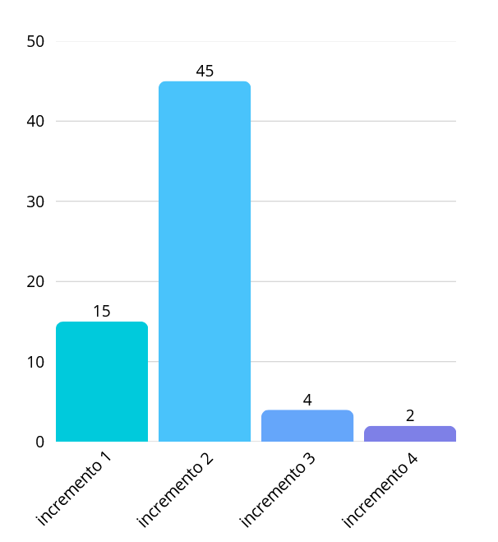

Fuente: Elaborado por el estudiante de acuerdo con el proyecto

Porcentaje parcial

Este documento logra cubrir un 100% de los casos de uso. Este porcentaje se considera el porcentaje parcial que representan los porcentajes de los incrementos acumulados para esta entrega. La Figura 2.2 ilustra este porcentaje parcial en un gráfico circular.

Figura 2.2 gráfico circular de porcentaje parcial
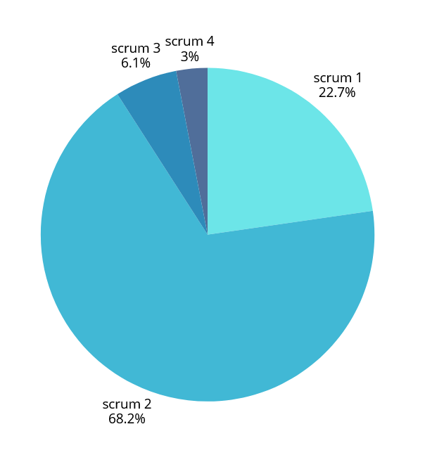

Fuente: Elaborado por el estudiante de acuerdo con el proyecto

Porcentaje acumulado

El porcentaje acumulado de necesidades cubiertas es un 100%.

La figura 2.3 presenta un gráfico de barras que ilustra la acumulación progresiva de la cantidad de casos de uso a través de sus categorías (Primarios, Secundarios, Terciarios, Cuaternarios) que representan los porcentajes de los incrementos acumulados. Este cumplimiento del 100% cumple con el requisito mínimo del 100% establecido. Cada barra muestra la suma porcentual total de los casos de uso hasta ese punto, lo que permite visualizar el crecimiento total a medida que se consideran más categorías.

Figura 2.3 gráfico de barras porcentaje acumulado
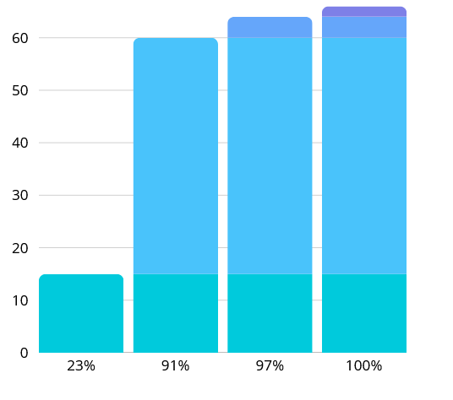

Fuente: Elaborado por el estudiante de acuerdo con el proyecto

PRODUCT BACKLOG

En la tabla 3.1 se ha establecido y mantenido un Product Backlog que contiene los requerimientos priorizados del sistema, una historia de usuario, descripción breve, prioridad, estimación y estado. Este backlog es fundamental para la planificación de los Sprints.

Tabla 3.1 Product backlog
CU | Caso de uso | Historia de usuario | Descripción breve | Prioridad | Estimación | Estado
1.1 | Visualizando los turnos de trabajo asignado por empleado | Como usuario necesito poder. Visualizar los turnos de trabajo asignado por empleado | Diseñar, crear tabla de turnos, dentro de ella asignación de turnos, importar información y diseño de lista con empleados registrados | Media | 8 | En proceso
1.2 | Asignando turnos de trabajo | Como usuario necesito poder asignar turnos a los trabajadores para organizar sus horarios de manera eficiente. | Diseñar y crear tabla de turnos con opción de asignación, importar información y diseñar lista de empleados con sus respectivos turnos. | Alta | 8 | En proceso
1.3.1 | Editando la descripción del turno | Como usuario necesito poder editar la descripción de un turno para actualizar cambios cuando sea necesario. | Diseñar y crear opción de edición de turnos, importar información existente y actualizar los cambios en la descripción del turno. | Alta | 7 | En proceso
1.3.2 | Cambiando el turno de los trabajadores | Como usuario necesito poder cambiar los turnos de los trabajadores para ajustar la planificación. | Diseñar y crear vista de cambio de turnos, importar información de trabajadores y diseñar formulario para reasignar turnos. | Alta | 8 | En proceso
1.4 | Visualizando los departamentos de la empresa | Como usuario necesito poder. Visualizar los departamentos de la empresa | Diseñar y crear departamentos, importar la información y diseño de lista con departamentos | Media | 7 | En proceso
1.5 | Creando los departamentos de la empresa | Como usuario necesito poder crear departamentos para organizar la estructura de la empresa. | Diseñar y crear vista de departamentos, formulario de creación, importar información y diseño de lista con departamentos creados. | Alta | 7 | En proceso
1.6 | Cambio de estado de un departamento | Como usuario necesito poder activar o desactivar departamentos para gestionar correctamente la estructura de la empresa. | Diseñar y crear vista de departamentos con opción de activar/desactivar, importar información y actualizar lista de departamentos. | Media | 6 | En proceso
1.7 | Visualizando motivos de permiso | Como usuario necesito poder. Visualizar motivos de permisos | Diseñar y crear la vista de permisos, importar información y diseñar una lista con motivos de permisos. | Media | 7 | En proceso
1.8 | Motivo de permiso | Como usuario necesito poder crear motivos de permisos para registrar adecuadamente las solicitudes de los empleados. | Diseñar y crear vista de motivos de permiso, formulario de creación, importar información y diseñar lista de motivos registrados. | Media | 6 | En proceso
1.9 | Activando/Desactivando motivo de permiso | Como usuario necesito poder activar o desactivar motivos de permiso para gestionar correctamente su disponibilidad. | Diseñar y crear vista de motivos de permiso con opción de activar/desactivar, importar información y actualizar lista de motivos. | Media | 6 | En proceso
1.10 | Visualizando los tipos de contrato | Como usuario necesito poder. Visualizar tipo de contrato | Diseñar y crear vista de sucursales, importar información y diseño de lista de tipo de contrato | Media | 9 | En proceso
1.11 | Creando tipo de contratos con su correspondiente descripción | Como usuario necesito poder crear tipos de contratos con sus descripciones para formalizar correctamente a los empleados. | Diseñar y crear vista de contratos, formulario de creación, importar información y diseñar lista con tipos de contratos. | Alta | 7 | En proceso
1.12 | Cambiando el estado de un tipo de contrato | Como usuario necesito poder activar o desactivar tipos de contrato según su vigencia. | Diseñar y crear vista de contratos con opción de activar/desactivar, importar información y actualizar lista de contratos. | Alta | 7 | En proceso
1.13 | Visualizando los tipos de vacaciones | Como usuario necesito poder. Visualizar tipo de vacaciones | Diseñar y crear vista vacaciones, importar información y diseño de lista de vacaciones. | Media | 7 | En proceso
1.14 | Creando tipo de vacaciones | Como usuario necesito poder crear tipos de vacaciones para gestionar correctamente las licencias de los empleados. | Diseñar y crear vista de vacaciones, formulario de creación, importar información y diseñar lista con tipos de vacaciones. | Media | 7 | En proceso
1.15 | Cambiando el estado de un tipo de vacaciones | Como usuario necesito poder activar o desactivar tipos de vacaciones según la política de la empresa. | Diseñar y crear vista de vacaciones con opción de activar/desactivar, importar información y actualizar lista de tipos de vacaciones. | Alta | 7 | En proceso
1.16 | Visualizando sucursales | Como usuario necesito poder. Visualizar sucursales | Diseñar y crear vistas sucursales, importar información y diseño de listas sucursal | Media | 10 | En proceso
1.17 | Creando una sucursal | Como usuario necesito poder registrar sucursales de la empresa para organizar mejor las ubicaciones. | Diseñar y crear vista de sucursales, formulario de creación, importar información y diseñar lista con sucursales registradas. | Alta | 8 | En proceso
1.18 | Cambiando el estado de una sucursal | Como usuario necesito poder activar o desactivar sucursales según su funcionamiento. | Diseñar y crear vista de sucursales con opción de activar/desactivar, importar información y actualizar lista de sucursales. | Alta | 7 | En proceso
1.19 | Ingresando a la pestaña de centros de costos | Como usuario necesito poder. Visualizar centro de costos | Diseñar y crear vista centro de costos, importar información y diseño de lista de centro de costos | Media | 9 | En proceso
1.20 | Creando nuevo centro de costo | Como usuario necesito poder crear centros de costos para gestionar los recursos financieros de la empresa. | Diseñar y crear vista de centros de costo, formulario de creación, importar información y diseñar lista de centros registrados. | Alta | 7 | En proceso
1.21 | Cambiando el estado de un centro de costo | Como usuario necesito poder activar o desactivar centros de costo según su uso contable. | Diseñar y crear vista de centros de costo con opción de activar/desactivar, importar información y actualizar lista de centros de costo. | Alta | 7 | En proceso
2.1 | Visualizando ficha de empleados | Como usuario necesito poder. Visualizar fichas de empleados | Diseñar y crear vista ficha de empleado, importar información y diseñar lista de ficha de empleado | Media | 7 | En proceso
2.2 | Creando nuevo empleado | Como usuario necesito poder. Crear nuevo empleado | Diseñar y crear vistas de ingreso empleado, botón de creación de nuevo de empleado, conexión con base de datos y validación de campos obligatorios | Alta | 9 | En proceso
2.3 | Visualizando las fichas que están activas actualmente | Como usuario necesito poder visualizar fichas de empleados activos para gestionar el personal disponible. | Diseñar y crear vista de fichas de empleados, importar información y diseñar lista filtrada con fichas activas. | Media | 7 | En proceso
2.4 | Mostrando lista de empleados | Como usuario necesito poder. Mostrar lista de empleados | Diseñar y crear vista lista de empleado, importar información y diseñar la lista que refleje la información de empleados | Alta | 6 | En proceso
2.5 | Guardando datos de empleado | Como usuario necesito poder guardar datos de los empleados para mantener actualizado el registro del personal. | Diseñar y crear vista de empleado, formulario de datos, validación de campos, importar información y diseñar lista con empleados actualizados. | Alta | 8 | En proceso
2.6.1 | Imprimiendo solo una ficha de empleado | Como usuario necesito poder imprimir fichas individuales de empleados en formato PDF para documentación oficial | Diseñar y crear opción de impresión, importar información de empleados y generar documento en formato PDF. | Alta | 8 | En proceso
2.6.2 | Imprimiendo múltiples fichas de empelados | Como usuario necesito poder imprimir múltiples fichas de empleados en formato PDF para ahorrar tiempo en reportes. | Diseñar y crear opción de impresión múltiple, importar información de empleados y generar PDF con varias fichas. | Alta | 9 | En proceso
3.1.1 | Asignando vacaciones a empleado | Como usuario necesito poder asignar vacaciones a los empleados para organizar sus periodos de descanso. | Diseñar y crear vista de asignación de vacaciones, importar información de empleados y diseñar lista con campos de fechas y periodos. | Alta | 8 | En proceso
3.1.2 | Editando vacaciones de empleados | Como usuario necesito poder editar vacaciones ya asignadas a los empleados para realizar correcciones o ajustes. | Diseñar y crear vista de edición de vacaciones, importar datos de empleados y permitir actualizar fechas y días. | Alta | 7 | En proceso
3.2 | Visualizando lista de empleados con casilla para asignar vacaciones | Como usuario necesito poder visualizar lista de empleados disponibles para asignar vacaciones de forma eficiente. | Diseñar y crear vista de empleados, importar información y diseñar lista con opción de selección para asignar vacaciones. | Alta | 7 | En proceso
3.3 | Definiendo días a otorgar para vacaciones | Como usuario necesito poder definir los días de vacaciones de los empleados para un correcto control. | Diseñar y crear vista de asignación de días, formulario de configuración, importar información y diseñar lista con registros de vacaciones. | Alta | 8 | En proceso
3.4 | Visualizando listado de empleados de vacaciones | Como usuario necesito poder visualizar un listado de empleados en vacaciones para llevar control del personal disponible. | Diseñar y crear vista de vacaciones, importar información y diseñar lista con empleados en periodo de vacaciones. | Media | 7 | En proceso
3.5 | Guardando cambios de vacaciones | Como usuario necesito poder guardar cambios en las vacaciones de los empleados para mantener la información actualizada. | Diseñar y crear opción de guardado, importar información y actualizar lista de vacaciones registradas. | Alta | 6 | En proceso
3.6 | Imprimiendo vacaciones de empelado | Como administrador necesito poder imprimir reportes de vacaciones de empleados en formato PDF para respaldo oficial. | Diseñar y crear opción de impresión, importar información y generar PDF con datos de vacaciones. | Alta | 8 | En proceso
3.7 | Eliminando vacaciones asignadas | Como usuario necesito poder eliminar vacaciones asignadas incorrectamente para mantener la información precisa. | Diseñar y crear opción de eliminación, importar información y actualizar lista de vacaciones. | Alta | 7 | En proceso
4.1.1 | Creando turno con campos obligatorios | Como usuario necesito poder crear turnos con campos obligatorios para garantizar la correcta configuración de horarios. | Diseñar y crear formulario de creación de turnos, validación de campos, importar información y diseñar tabla de turnos. | Alta | 8 | En proceso
4.1.2 | Editando turnos | Como usuario necesito poder editar turnos asegurando que se validen los campos obligatorios. | Diseñar y crear vista de edición de turnos, importar información y actualizar lista de turnos con validación de campos. | Alta | 7 | En proceso
4.2 | Generando un nuevo turno | Como usuario necesito poder generar nuevos turnos para organizar la planificación laboral. | Diseñar y crear formulario de nuevo turno, importar información y diseñar lista de turnos generados. | Alta | 7 | En proceso
4.3 | Guardando cambio de turno | Como usuario necesito poder guardar los cambios realizados en los turnos para mantener actualizada la planificación. | Diseñar y crear opción de guardado, importar información y actualizar lista de turnos modificados. | Alta | 6 | En proceso
4.4 | Eliminando turno deseado | Como usuario necesito poder eliminar turnos innecesarios o erróneos para mantener actualizado el sistema. | Diseñar y crear opción de eliminación, importar información y actualizar lista de turnos. | Alta | 7 | En proceso
4.5 | Visualizando el listado de turnos creado | Como usuario necesito poder. Visualizar listado de turnos creado | Diseñar y crear una vista de listado de turnos, importar información y diseñar lista que refleje los turnos creados | Media | 7 | En proceso
4.6 | Definiendo horario de trabajo | Como usuario necesito poder definir horarios de trabajo para establecer claramente entradas y salidas. | Diseñar y crear vista de horarios, formulario de definición, importar información y diseñar lista de horarios registrados. | Alta | 8 | En proceso
4.7 | Generando un resumen de registro de horario de jornada | Como usuario necesito poder generar un resumen de horarios para visualizar rápidamente la planificación laboral. | Diseñar y crear vista de resumen, importar información y diseñar lista con registros de horarios consolidados. | Media | 7 | En proceso
5.1 | Revisando informe de asistencia | Como usuario necesito poder revisar los informes de asistencia de los empleados para controlar la asistencia general. | Diseñar y crear vista de informes, importar datos de asistencia y diseñar listado de informes generados. | Alta | 8 | En proceso
5.2 | Filtrando informes de asistencia por fecha | Como usuario necesito poder filtrar informes de asistencia por fechas para obtener reportes más detallados. | Diseñar y crear vista de informes con filtros de fechas, importar información y mostrar lista filtrada de registros de asistencia. | Media | 7 | En proceso
5.3 | Creando casilla para filtro de búsqueda | Como usuario necesito poder contar con casillas de filtro para agilizar la búsqueda de informes de asistencia. | Diseñar y crear casillas de filtrado, importar información y mostrar lista filtrada de informes de asistencia. | Media | 6 | En proceso
5.4 | Filtrando información de asistencia | Como usuario necesito poder filtrar los informes de asistencia para encontrar información específica de manera rápida | Diseñar y crear barra de búsqueda, importar información y mostrar lista de informes de asistencia filtrados. | Alta | 7 | En proceso
5.5 | Generando nuevo informe de asistencia | Como usuario necesito poder generar informes de asistencia para controlar los registros de los empleados. | Diseñar y crear vista de informes, formulario de creación, importar información y diseñar lista con informes de asistencia. | Alta | 8 | En proceso
5.6 | Imprimiendo informe de asistencia | Como usuario necesito poder imprimir informes de asistencia para generar respaldos físicos del personal | Diseñar y crear vista de informe de asistencia con opción de impresión en formato PDF para salida de impresión | Alta | 7 | En proceso
5.7 | Visualizando informe diario de asistencia | Como usuario necesito poder visualizar informes diarios de asistencia de los empleados en tiempo real | Diseñar y crear vista de informe diario, importar datos de asistencia y diseñar lista con registros del día | Alta | 8 | En proceso
5.8 | Exportando informe de asistencia | Como usuario necesito poder exportar los informes de asistencia para utilizarlos en reportes externos o respaldos. | Diseñar y crear opción de exportación, importar información y generar archivo descargable de informes. | Alta | 8 | En proceso
6.1 | Ingresando permisos de ausencia | Como usuario necesito poder registrar permisos de ausencia para controlar adecuadamente la disponibilidad de empleados. | Diseñar y crear vista de permisos de ausencia, formulario de registro, importar información y diseñar lista de permisos ingresados. | Alta | 7 | En proceso
6.2 | Filtrando búsqueda de permisos | Como usuario necesito poder filtrar permisos por criterios específicos para encontrar información rápidamente. | Diseñar y crear vista de permisos, implementar filtros de búsqueda, importar información y mostrar lista filtrada. | Media | 7 | En proceso
6.3 | Visualizando casillas de filtración | Como usuario necesito poder visualizar casillas de selección para filtrar datos de permisos de manera eficiente. | Diseñar y crear casillas de selección, importar información y mostrar lista filtrada con los permisos correspondientes. | Media | 6 | En proceso
6.4 | Registrando motivos de permisos | Como usuario necesito poder registrar motivos de permisos para documentar correctamente las solicitudes de empleados. | Diseñar y crear formulario de registro, importar información y diseñar lista con motivos de permisos. | Alta | 7 | En proceso
6.5 | Visualizando lista con permisos aprobados | Como usuario necesito poder. Visualizar lista con permisos aprobados | Diseñar y crear vista permisos aprobados, importar información de base de datos y diseñar lista que refleje la información de permisos aprobados | Alta | 7 | En proceso
6.6 | Seleccionando permisos aprobados | Como usuario necesito poder seleccionar permisos aprobados para diferenciarlos de los pendientes o rechazados. | Diseñar y crear vista de permisos, casilla de selección para aprobados, importar información y actualizar lista de permisos. | Alta | 7 | En proceso
6.7 | Imprimiendo permisos | Como usuario necesito poder imprimir los permisos de los empleados para mantener un respaldo físico | Diseñar y crear vista de permisos con opción de impresión y generar documento PDF con permisos seleccionados | Alta | 7 | En proceso
6.8 | Eliminando permisos | Como usuario necesito poder eliminar permisos caducados o erróneos | Diseñar y crear vista de permisos con opción de eliminación y actualizar lista al eliminar los permisos seleccionados | Alta | 7 | En proceso
7.1 | Generando gráfico con métricas de asistencia | Como usuario, necesito visualizar en un panel (dashboard) el número de personas presentes y ausentes del día. | Hay que asegurar que el usuario pueda visualizar datos de asistencias e inasistencias | Media | 8 | En proceso
7.2 | Accediendo al menú | Como usuario necesito poder. Acceder al menú (Iniciar sesión) | Diseñar inicio de sesión y menú principal que validen credenciales y direccione al menú principal | Alta | 7 | En proceso
7.3 | Visualizando lista con empleados inasistentes | Como usuario debo poder visualizar una lista con los empleados que no registraron asistencia o no se presentaron durante el día. | Facilitar al usuario la vista de los empleados inasistentes | Media | 8 | En proceso
7.4 | Cerrando sesión | Como usuario necesito poder. Cerrar sesión | Diseñar botón de cerrar sesión, ventana de confirmación y redireccionar al inicio de sesión | Alta | 8 | En proceso
7.5 | Volviendo al menú principal | Como usuario necesito poder. Volver al menú principal | Diseñar una imagen que se vincule para redireccionar al menú principal | Alta | 8 | En proceso

Fuente: elaborado por estudiante de acuerdo con el proyecto

SPRINT BACKLOG Y VISTA EXTERNA

El sprint backlog se enfoca en el sistema web además la vista externa son los casos de uso de tipo extendido y sus nombres están formulados en gerundio, como se observa en los ejemplos presentes en el documento.

Sprint backlog

El Sprint Backlog se ha enfocado en la Vista Externa del sistema, detallando los casos de uso que lo componen.

En la tabla 4.1 se especifica el conjunto de elementos del producto backlog para ser desarrollados en el sprint actual, junto con plan para entrega.

Tabla 4.1 Sprint backlog
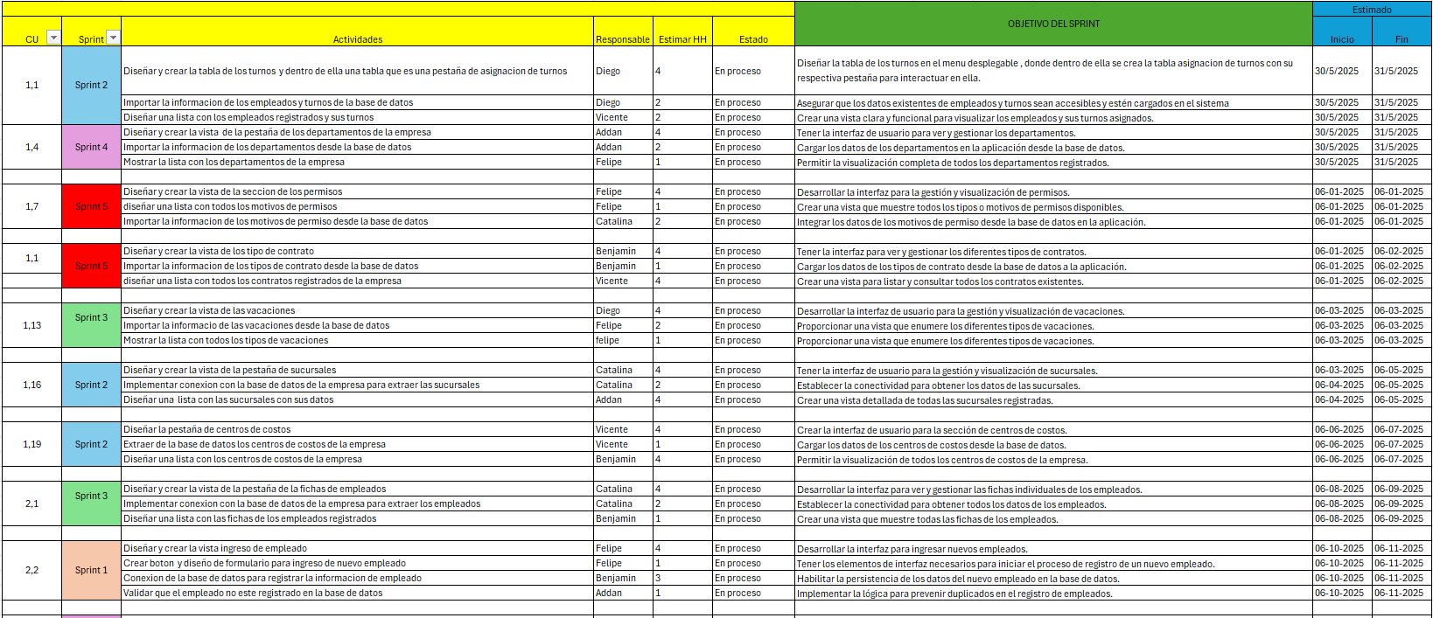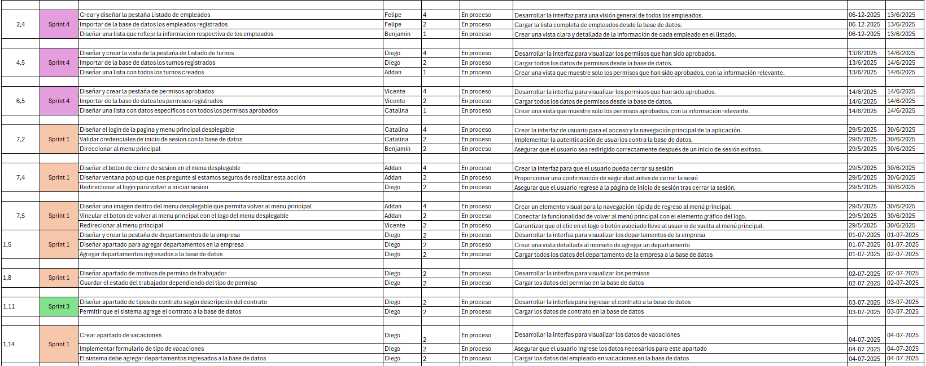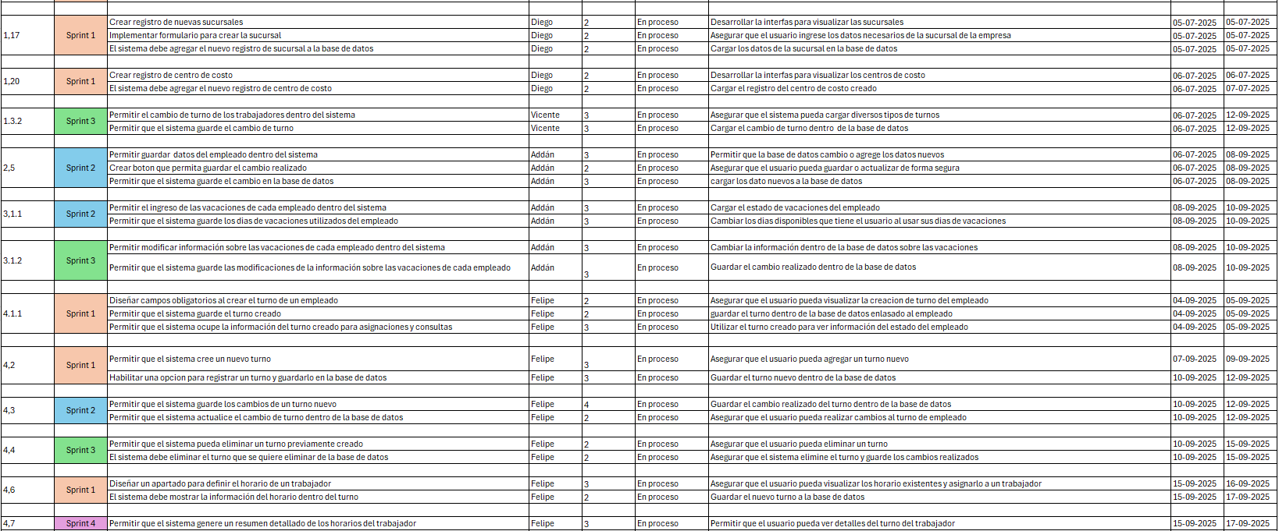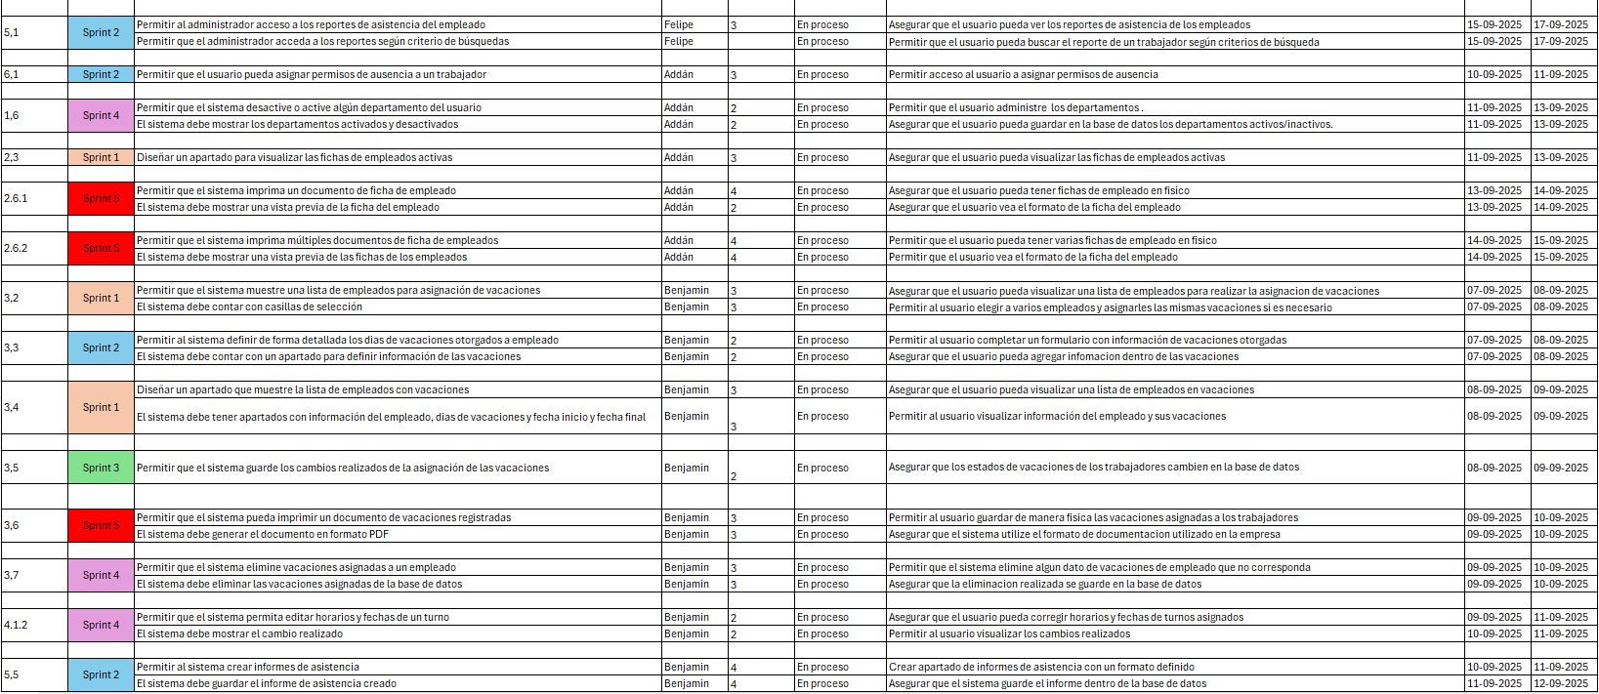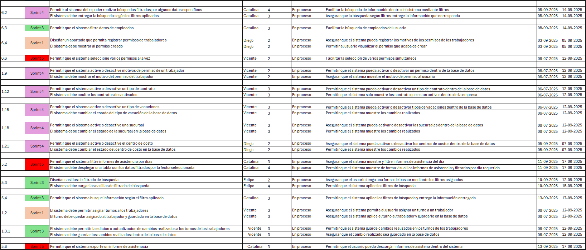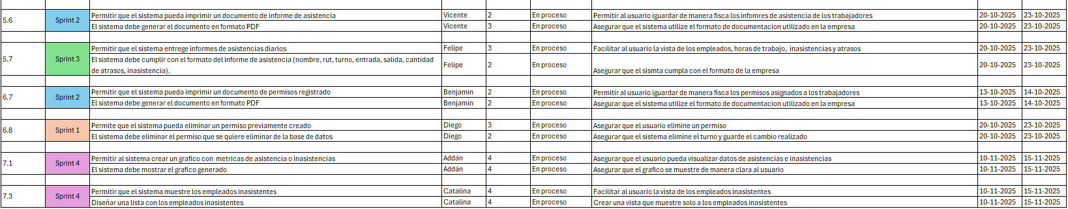

Fuente: elaborado por estudiante de acuerdo con el proyecto

Vista externa ( Casos de uso )

La vista externa presenta los casos de uso donde son de tipo extendido y sus nombres están formulados en gerundio, como se observa en los ejemplos presentes en el documento.

En la Tabla 4.2 se puede visualizar el Caso de uso N°1.1 en el cual el proceso comienza cuando el usuario se dirige a la pestaña de la asignación de turnos y como respuesta el sistema abre la ventana y muestra el listado completo de trabajadores con sus respectivos turnos.

Tabla 4.2 Caso de uso N°1.1, visualizando los turnos de trabajo asignados por empleado
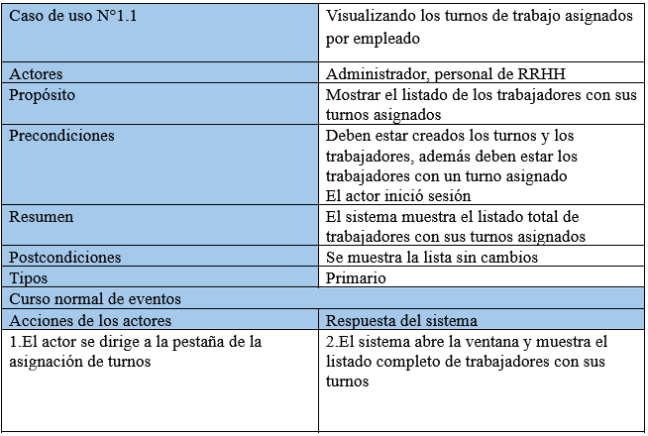

Fuente: Elaborado por el estudiante de acuerdo con el proyecto

En la tabla 4.3 se puede visualizar el Caso de uso N°1.2 cuyo propósito es asignar turnos a trabajadores, el proceso comienza cuando el usuario accede a la sección de turnos y el sistema le muestra un listado con los trabajadores, sus turnos y una lista con todos los turnos; luego el usuario puede seleccionar un trabajador, elegir un turno y guardar los cambios, a todas estas acciones el sistema responderá tal como se puede visualizar en la respectiva tabla.

Tabla 4.3 Caso de uso N°1.2, Asignando el turno a un trabajador
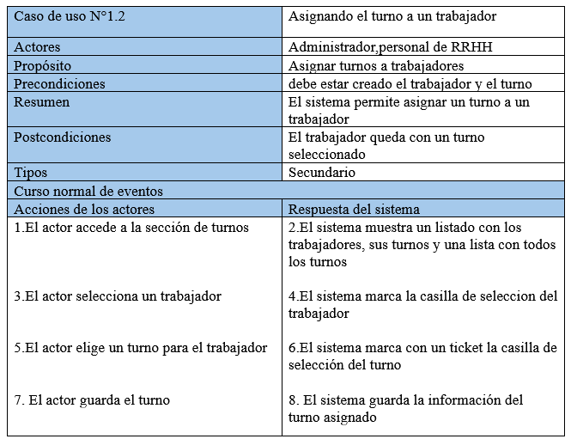

Fuente: Elaborado por el estudiante de acuerdo con el proyecto
En la tabla 4.4 se puede visualizar el Caso de uso N°1.3.1 el cual consiste en que el sistema permite editar o actualizar turnos ya creados.

Tabla 4.4 Caso de uso N°1.3.1, Editando la descripción del turno
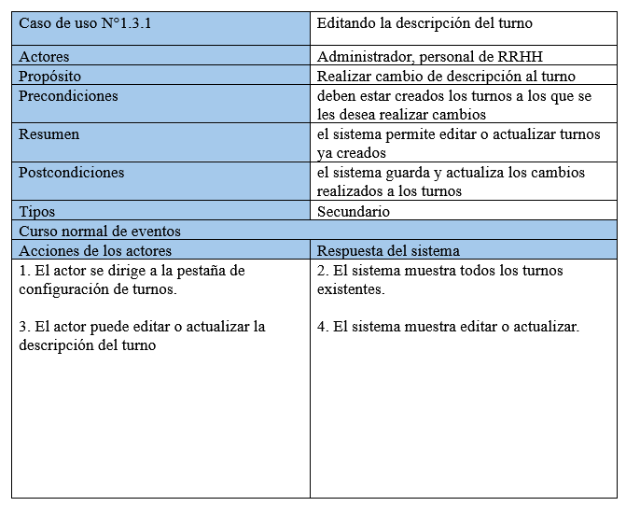

Fuente: Elaborado por el estudiante de acuerdo con el proyecto

En la Tabla 4.5 se puede visualizar el Caso de uso N°1.3.2, el cual consiste en que el sistema permite cambiar el turno a un trabajador que ya presenta un turno.

Tabla 4.5 Caso de uso N°1.3.2, Cambiando el turno de los trabajadores
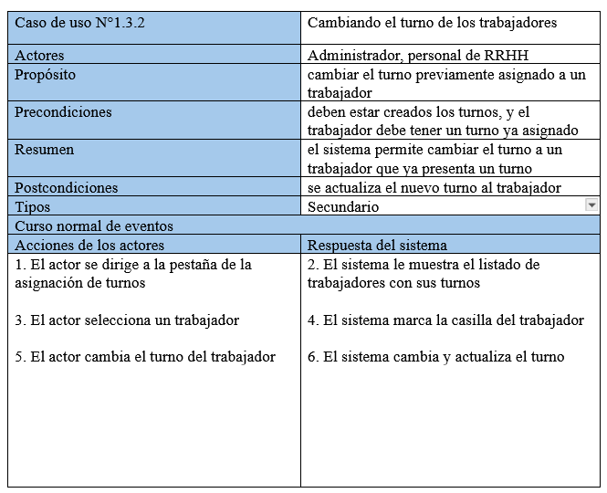

Fuente: Elaborado por el estudiante de acuerdo con el proyecto
En la Tabla 4.6 se puede visualizar el Caso de Uso N°1.4 cuyo propósito es mostrar el listado de todos los departamentos de la empresa, el proceso comienza cuando el usuario se dirige a la pestaña de departamentos de la empresa y luego el sistema le muestra un listado con los departamentos de la empresa.

Tabla 4.6 Caso de uso N°1.4, Visualizando los departamentos de la empresa
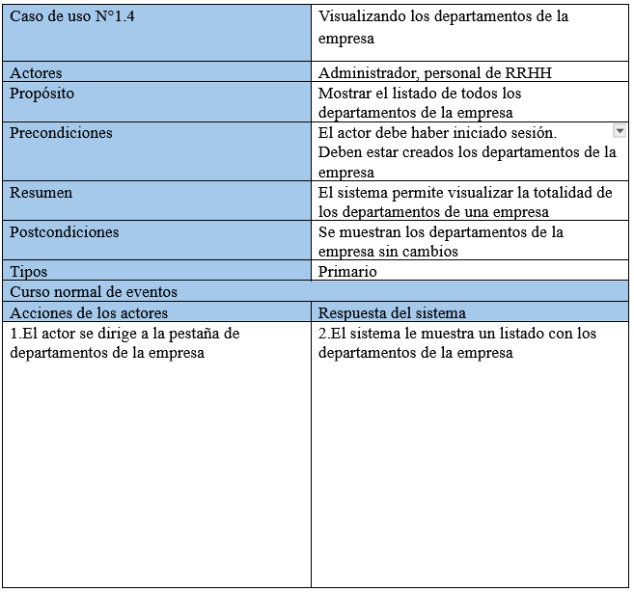

Fuente: Elaborado por el estudiante de acuerdo con el proyecto

En la Tabla 4.7 se puede visualizar el Caso de uso N°1.5 cuyo propósito es crear los departamentos de la empresa, el sistema permite agregar los departamentos que pertenecen a la empresa.

Tabla 4.7 Caso de uso N°1.5, Creando los departamentos de la empresa
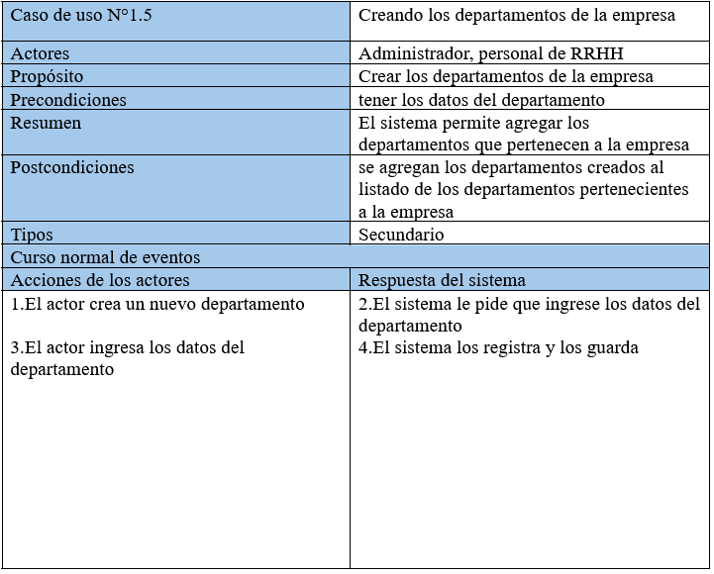

Fuente: Elaborado por el estudiante de acuerdo con el proyecto

En la Tabla 4.8 se puede visualizar el Caso de uso N°1.6 que consiste en activar o desactivar un departamento, es decir, el sistema permite activar o desactivar un departamento con el fin de mostrar departamentos activos/inactivos.

Tabla 4.8 Caso de uso N°1.6, cambiando el estado de un departamento
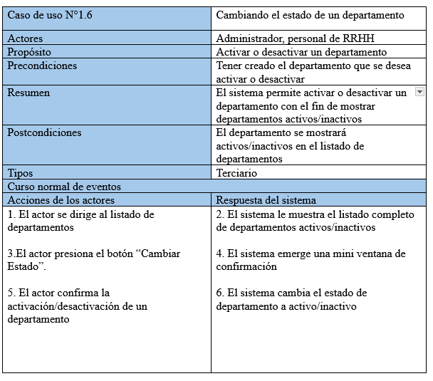

Fuente: Elaborado por el estudiante de acuerdo con el proyecto

En la Tabla 4.9 se puede visualizar el Caso de uso N°1.7 cuyo propósito es visualizar los motivos de permiso, el proceso comienza cuando el usuario se dirige a la pestaña de motivos y el sistema le muestra el listado de permisos aceptados y el correspondiente motivo del permiso.

Tabla 4.9 Caso de uso N°1.7, Visualizando los motivos de permiso
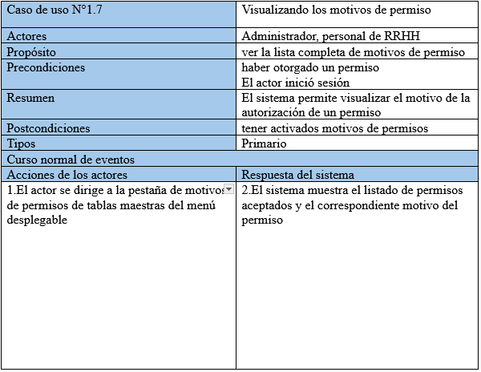

Fuente: Elaborado por el estudiante de acuerdo con el proyecto

En la Tabla 4.10 se puede visualizar el Caso de uso N°1.8 en el cual el proceso comienza cuando el usuario se dirige a la pestaña de permisos y el sistema le muestra la pestaña de permisos con los listados de permisos, luego el usuario puede crear un permiso con su correspondiente motivo y el sistema guarda el motivo de permiso del trabajador.

Tabla 4.10 Caso de uso N °1.8, Creando motivo de permiso
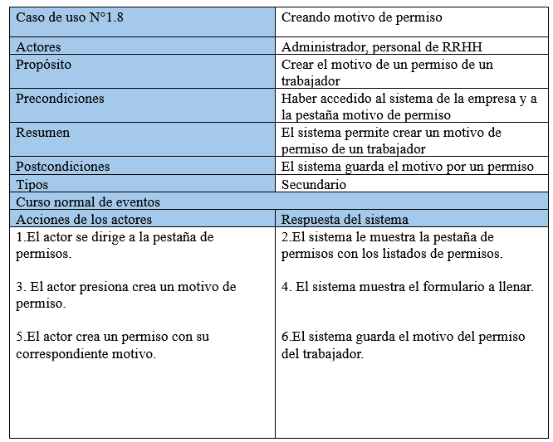

Fuente: Elaborado por el estudiante de acuerdo con el proyecto

En la Tabla 4.11 se puede visualizar el Caso de Uso N°1.9 que consiste en activar o desactivar un motivo de permiso de un trabajador, siempre y cuando se tengan agregados los motivos de permisos.

Tabla 4.11 Caso de uso N°1.9, Activando/Desactivando motivo de permiso
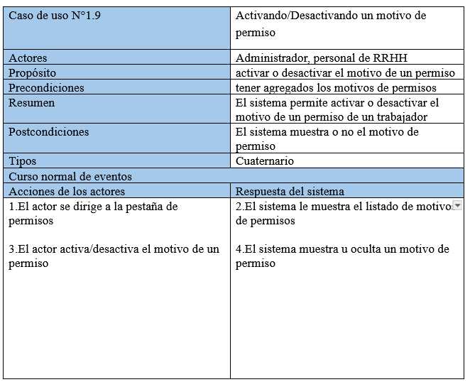

Fuente: Elaborado por el estudiante de acuerdo con el proyecto

En la Tabla 4.12 se puede visualizar el Caso de uso N°1.10 cuyo propósito es poder visualizar los tipos de contratos que tiene la empresa, el proceso comienza cuando el usuario va a la pestaña de tipo de contrato de tablas maestras del menú desplegable y luego el sistema le muestra los tipos de contratos de la empresa.

Tabla 4.12 Caso de uso N °1.10, Visualizando tipos de contratos
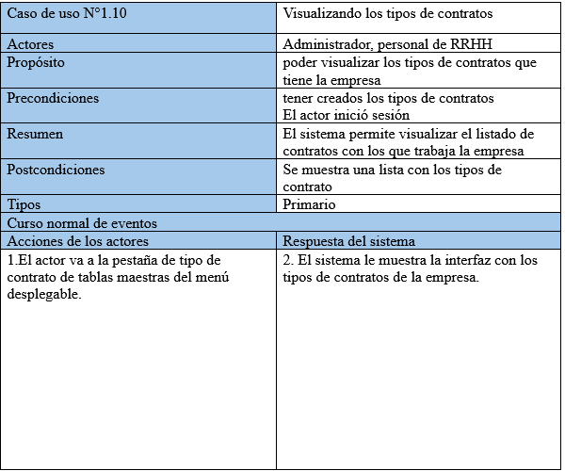

Fuente: Elaborado por el estudiante de acuerdo con el proyecto

En la Tabla 4.13 se puede visualizar el Caso de uso N°1.11 cuyo propósito es crear el tipo de contrato con su correspondiente descripción.

Tabla 4.13 Caso de uso N °1.11, Creando tipos de contratos con su descripción
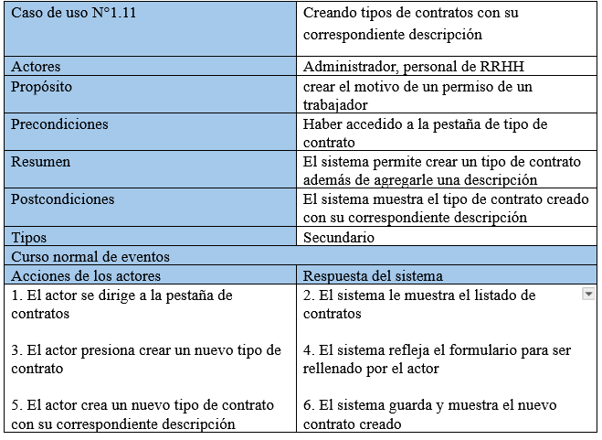

Fuente: Elaborado por el estudiante de acuerdo con el proyecto

En la Tabla 4.14 se puede visualizar el Caso de uso N°1.12 que consiste en activar o desactivar un tipo de contrato y el sistema agrega u oculta un tipo de contrato dependiendo de las acciones realizadas.

Tabla 4.14 Caso de uso N °1.12, cambiando el estado de un tipo de contrato
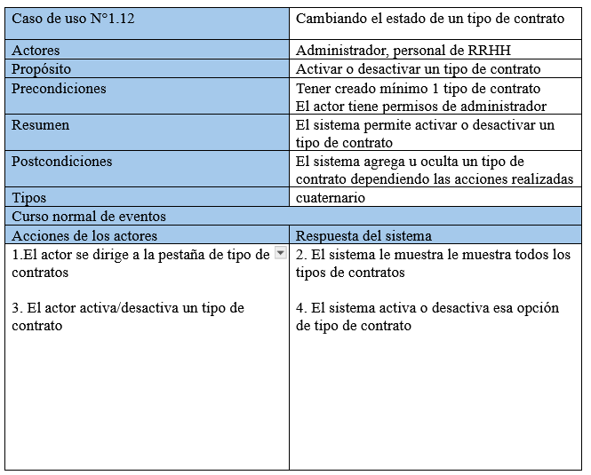

Fuente: Elaborado por el estudiante de acuerdo con el proyecto

En la Tabla 4.15 se puede visualizar el Caso de uso N°1.13 que consiste en visualizar, los tipos de vacaciones, el proceso comienza cuando el usuario selecciona la pestaña tipo de vacaciones de tablas maestras del menú desplegable y luego el sistema muestra la lista con los tipos de vacaciones.

Tabla 4.15 Caso de uso N °1.13, visualizando los tipos de vacaciones
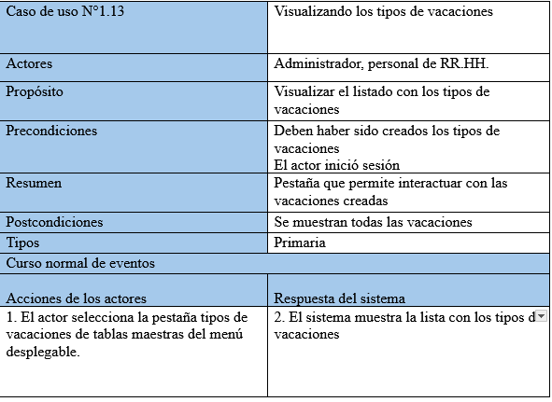

Fuente: Elaborado por el estudiante de acuerdo con el proyecto

En la Tabla 4.16 se puede visualizar el Caso de uso N°1.14 que consiste en crear un tipo de vacaciones para lo cual se mostrará un formulario para completar y crear tipos de vacaciones.

Tabla 4.16 Caso de uso N °1.14, Creando un tipo de vacaciones
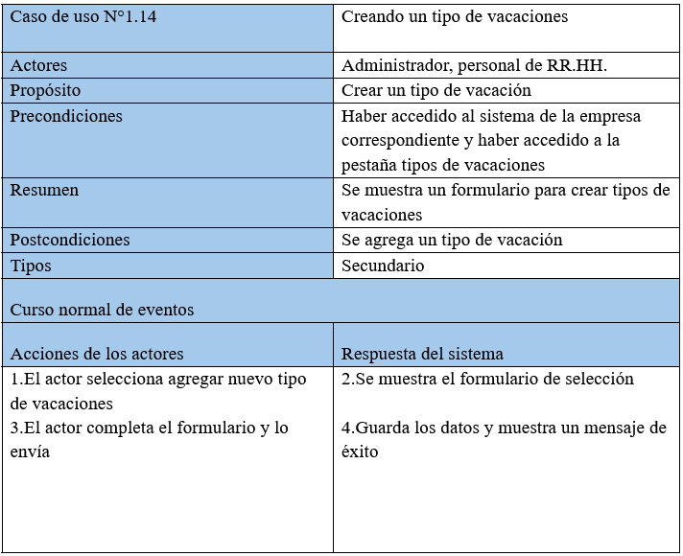

Fuente: Elaborado por el estudiante de acuerdo con el proyecto

En la Tabla 4.17 se puede visualizar el Caso de uso N°1.15 que consiste en activar o desactivar un tipo de vacaciones, el proceso comienza cuando el usuario selecciona algún tipo de vacaciones y el sistema le muestra los detalles del tipo de vacación, luego el usuario al presionar el botón de activar o desactivar el sistema actualiza el estado y confirma el cambio.

Tabla 4.17 Caso de uso N °1.15, cambiando el estado de tipos de vacaciones
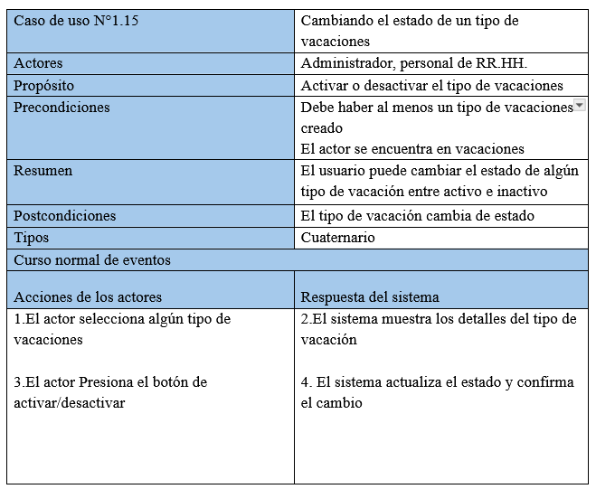

Fuente: Elaborado por el estudiante de acuerdo con el proyecto

En la Tabla 4.18 se puede visualizar el Caso de uso N°1.16, se enfoca en ingresar a una pestaña llamada sucursal dentro tablas maestras del menú desplegable, donde sucursal muestra una lista de la cantidad de sucursales registradas en el sistema.

Tabla 4.18 Caso de uso N °1.16, visualizando la pestaña de sucursales
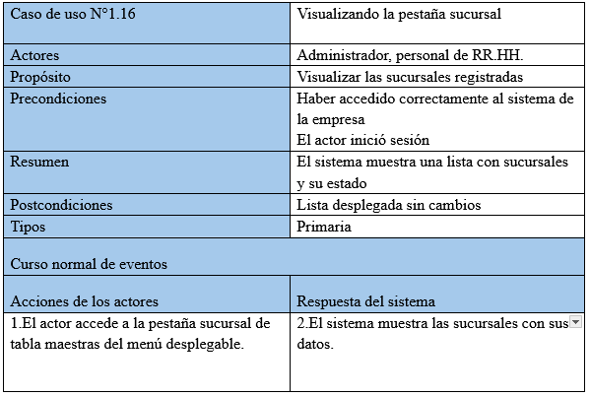

Fuente: Elaborado por el estudiante de acuerdo con el proyecto

En la Tabla 4.19 se puede visualizar el Caso de uso N°1.17, este caso de uso es simplemente para crear las características de las sucursales, mediante un formulario.

Tabla 4.19 Caso de uso N °1.17, Creando una sucursal
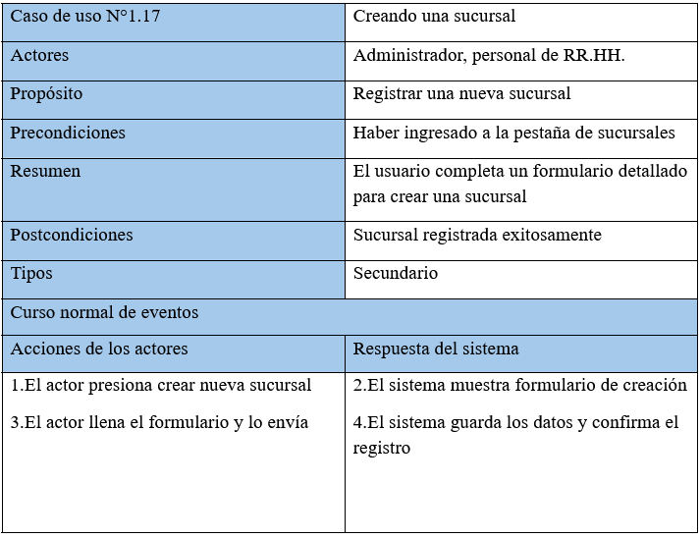

Fuente: Elaborado por el estudiante de acuerdo con el proyecto

En la Tabla 4.20 se puede visualizar el Caso de uso N°1.18, Se crea un botón para activar o desactivar una sucursal en específico, mostrando un cambio de estado de esta.

Tabla 4.20 Caso de uso N °1.18, cambiando el estado de una sucursal
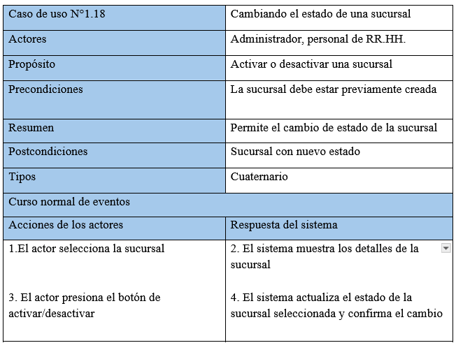

Fuente: Elaborado por el estudiante de acuerdo con el proyecto

En la Tabla 4.21 se puede visualizar el Caso de uso N°1.19, este caso de uso se enfoca en la visualización de la pestaña del centro de costo de tablas maestras del menú desplegable, donde se muestra la interfaz con una lista con los centros de costos.

Tabla 4.21 Caso de uno N °1.19, Ingresando a la pestaña centro de costos
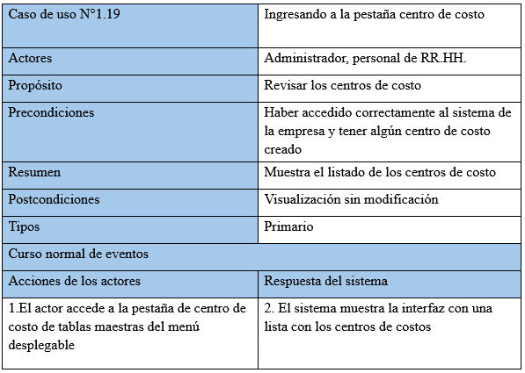

Fuente: Elaborado por el estudiante de acuerdo con el proyecto

En la Tabla 4.22 se puede visualizar el Caso de uso N°1.20, este apartado es para la creación de nuevos centros de costos, en caso de necesitar agregar un costo más se utiliza este caso de uso priorizar en un futuro los nuevos centros de los costos.

Tabla 4.22 Caso de uso N °1.20, Creando nuevo centro de costo
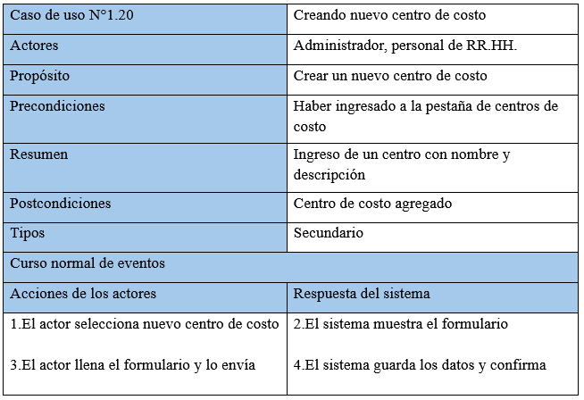

Fuente: Elaborado por el estudiante de acuerdo con el proyecto

En la Tabla 4. 23 se puede visualizar el Caso de uso N°1.21, una vez ya creado los centros de los costos se procede a crear una casilla para desactivarlo o activarlo, en caso deje de haber cumplido con los costos o se debe reincorporar a la contabilidad de los costos.

Tabla 4.23 Caso de uso N °1.21, cambiando estado de un centro de costo
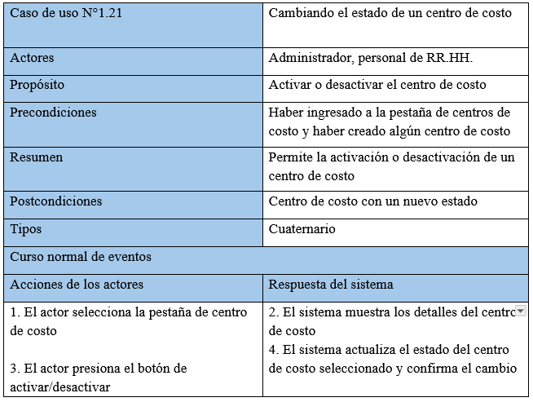

Fuente: Elaborado por el estudiante de acuerdo con el proyecto

En la Tabla 4.24 se puede visualizar el Caso de uso N°2.1, donde el actor accede a la pestaña ficha de empleados de informes del menú desplegable, cargando la interfaz con todas las fichas de los empleados, donde el actor presiona acción para visualizar la ficha del empleado.

Tabla 4.24 Caso de uso N °2.1, visualizando la pestaña de ficha de empleados
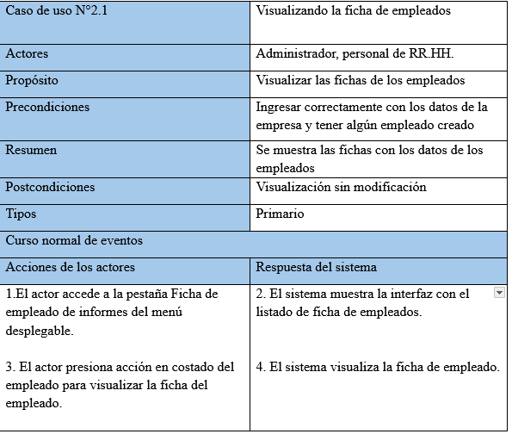

Fuente: Elaborado por el estudiante de acuerdo con el proyecto

En la Tabla 4.25 se puede visualizar el Caso de uso N°2.2, Este caso de uso es para la creación de la ficha de nuevos empleados, aplicando un formulario con los datos personales para ingresarlos al sistema.

Tabla 4.25 Caso de uso N°2.2, Creando nuevo empleado
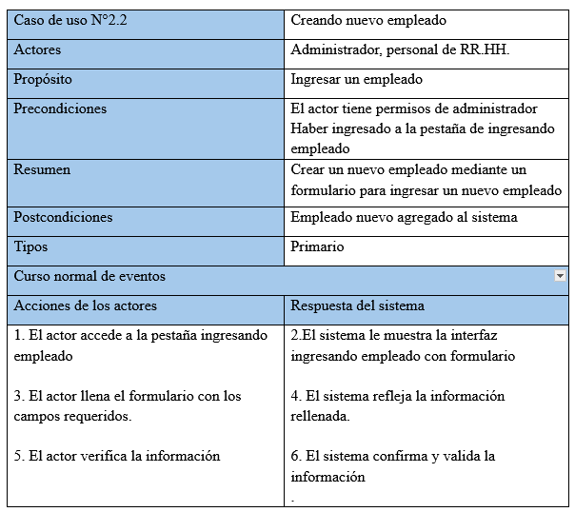

Fuente: Elaborado por el estudiante de acuerdo con el proyecto

En la Tabla 4.26 se puede visualizar el Caso de uso N°2.4, el sistema entrega una lista con todos los empleados registrados, se presenta el propósito del caso de uso extendido.

Tabla 4.26 Caso de uso N °2.4, Mostrando lista de empleados
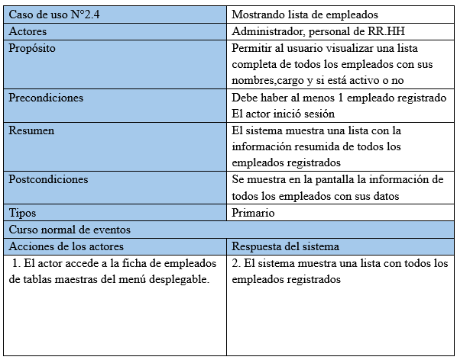

Fuente: Elaborado por el estudiante de acuerdo con el proyecto

En la Tabla 4.27 se puede visualizar el Caso de uso N°2.3, Visualizando fichas de empleados activas, el sistema entra en la pestaña de “Ficha de Empleados”, donde el sistema le muestra la lista de fichas activas/inactivas de empleados registradas, donde el usuario selecciona la opción de empleados activos.

Tabla 4.27 Caso de uso N°2.3, Visualizando fichas de empleados activas
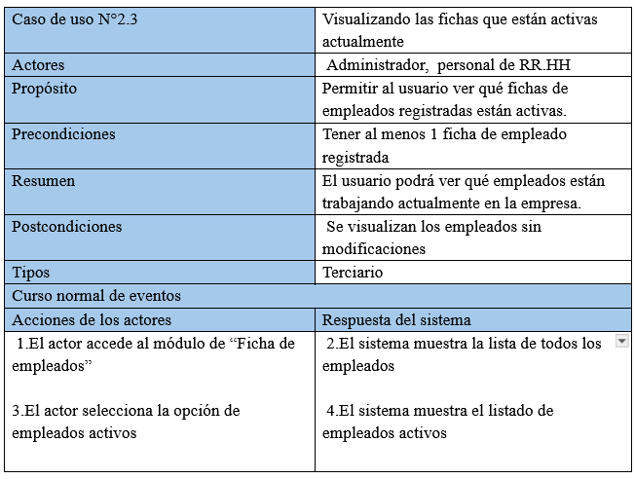

Fuente: Elaborado por el estudiante de acuerdo con el proyecto

En la Tabla 4.28 se puede visualizar el Caso de uso N°2.5, se crea la opción de guardar la información de los empleados, primeramente, se validan los datos del empleado y luego pasan a guardar los datos en el sistema.

Tabla 4.28 Caso de uso N °2.5, Guardando datos de empleado
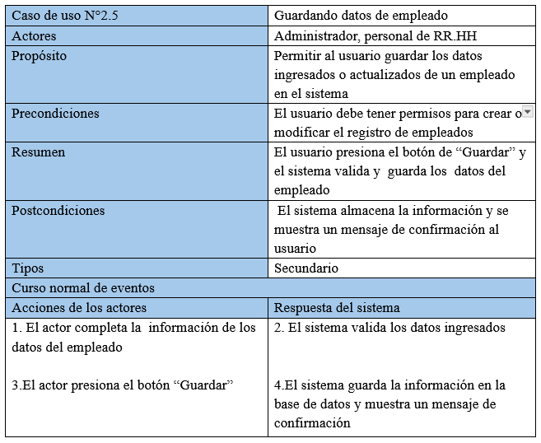

Fuente: Elaborado por el estudiante de acuerdo con el proyecto

En la Tabla 4.29 se puede visualizar el Caso de uso N°2.6.1, el sistema permite imprimir una ficha de empleado en formato PDF para el administrador/RRHH.

Tabla 4.29 Caso de uso N °2.6.1, Imprimiendo ficha de empleado
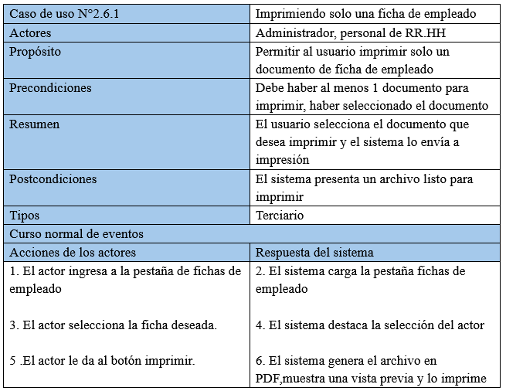

Fuente: Elaborado por el estudiante de acuerdo con el proyecto

En la Tabla 4.30 se puede visualizar el Caso de uso N°2.6.2, el sistema permite imprimir múltiples tipos de archivo en formato PDF para el administrador/RRHH.

Tabla 4.30 Caso de uso N °2.6.2, Imprimiendo múltiples fichas de empleado
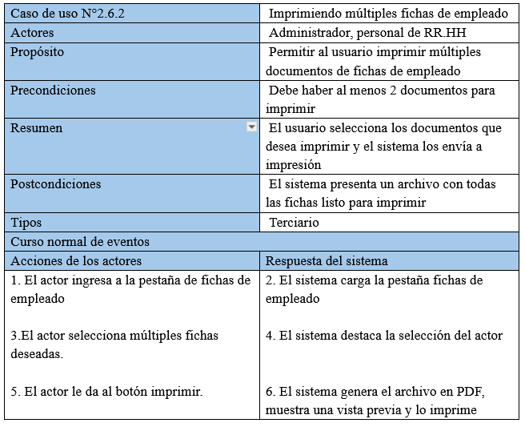

Fuente: Elaborado por el estudiante de acuerdo con el proyecto

En la Tabla 4.31 se puede visualizar el Caso de uso N°3.1.1, El sistema debe permitir al administrador asignar las fechas de vacaciones para los empleados, para eso se crea una pestaña especial con los datos de los empleados para la asignación de las vacaciones.

Tabla 4.31 Caso de uso N °3.1.1, Asignando vacaciones
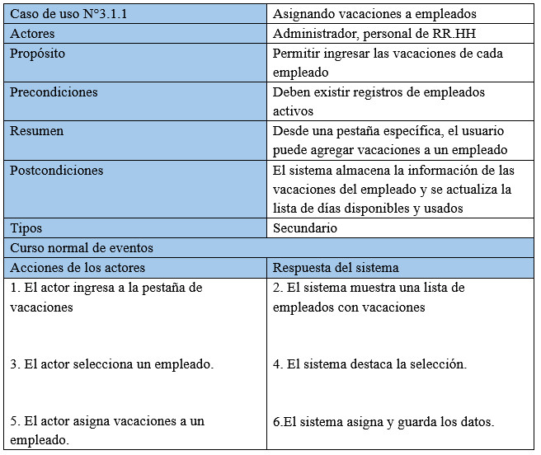

Fuente: Elaborado por el estudiante de acuerdo con el proyecto

En la Tabla 4.32 se puede visualizar el Caso de uso N°3.1.2, El sistema debe permitir al administrador editar las fechas de vacaciones para los empleados, para eso se crea una pestaña especial con los datos de los empleados para la asignación de las vacaciones.

Tabla 4.32 Caso de uso N °3.1.2, editando vacaciones
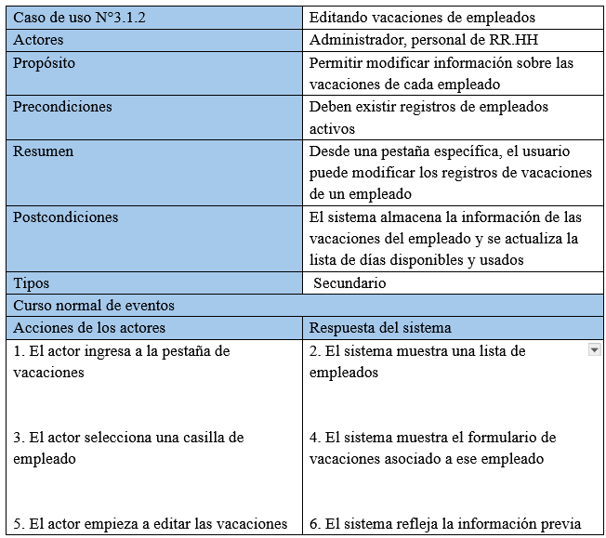

Fuente: Elaborado por el estudiante de acuerdo con el proyecto

En la Tabla 4.33 se puede visualizar el Caso de uso N°3.2, Este apartado permite que se cree una casilla de selección para posible asignación o edición.

Tabla 4.33 Caso de uso N °3.2, Visualizando lista de empleados para asignar vacaciones
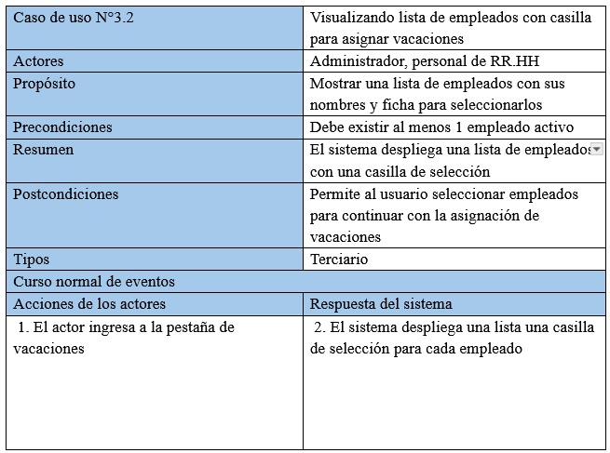

Fuente: Elaborado por el estudiante de acuerdo con el proyecto

En la Tabla 4.34 se puede visualizar el Caso de uso N°3.3, Acá se definen los días de las vacaciones que tendrá el empleado como pueden ser: día de inicio, días, el periodo, días usados, idas pendientes, quien autoriza y tipo de vacaciones.

Tabla 4.34 Caso de uso N°3.3, Definiendo días a otorgar para vacaciones
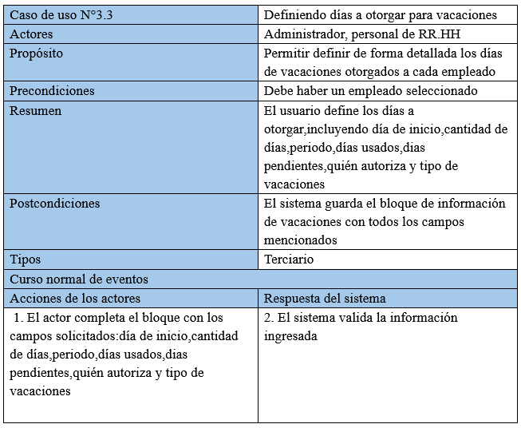

Fuente: Elaborado por el estudiante de acuerdo con el proyecto

En la Tabla 4.35 se puede visualizar el Caso de uso N°3.4. donde se permite visualizar una lista con los empleados además con sus respectivas características como nombre, días, fecha de inicio, fecha final y casilla de selección.

Tabla 4.35 Caso de uso N°3.4, Visualizando listado de empleados de vacaciones
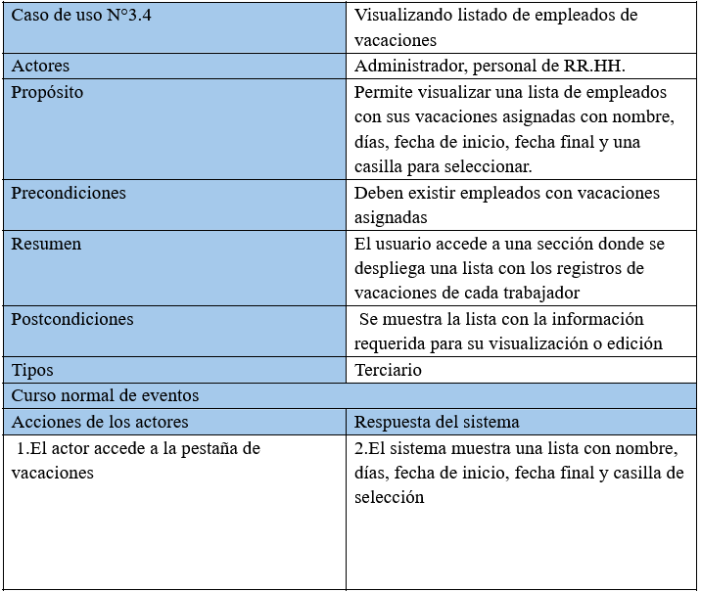

Fuente: Elaborado por el estudiante de acuerdo con el proyecto

En la Tabla 4.36 se puede visualizar el Caso de uso N°3.5, por este lado se guardan los registros de las vacaciones de los empleados.

Tabla 4.36 Caso de uso N°3.5, Guardando cambios de vacaciones
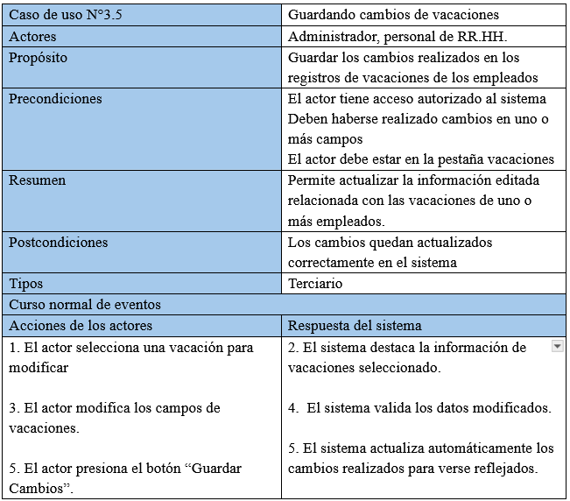

Fuente: Elaborado por el estudiante de acuerdo con el proyecto

En la Tabla 4.37 se puede visualizar el Caso de uso N°3.6. Este caso de uso es para imprimir un listado completo con todos los empleados de vacaciones.

Tabla 4.37 Caso de uso N°3.6, Imprimiendo vacaciones de empleado
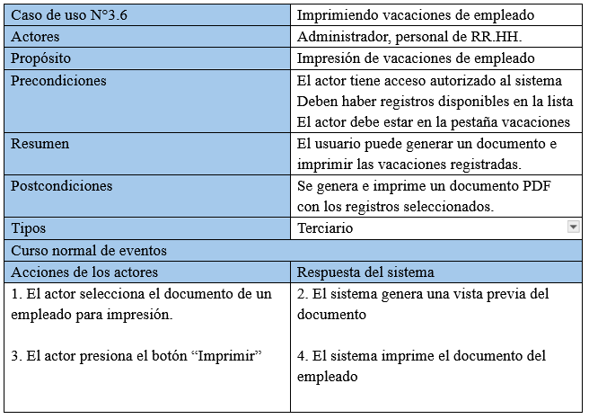

Fuente: Elaborado por el estudiante de acuerdo con el proyecto

En la Tabla 4.38 se puede visualizar el Caso de uso N°3.7, Para este caso de uso, se agrega la opción de eliminar las vacaciones, en caso de que sea requerido.

Tabla 4.38 Caso de uso N°3.7, Eliminando vacaciones asignadas
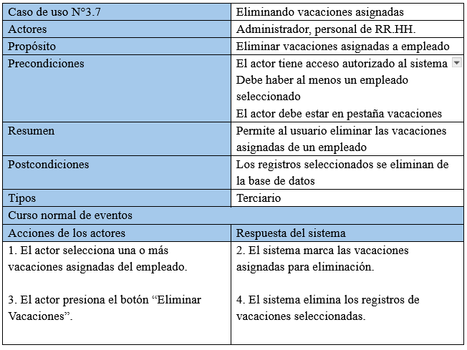

Fuente: Elaborado por el estudiante de acuerdo con el proyecto

En la Tabla 4.39 se puede visualizar el Caso de uso N°4.1.1 el sistema despliega una pestaña que permite al usuario crear los turnos.

Tabla 4.39 Caso de uso N°4.1.1, Creando turnos con campos obligatorios
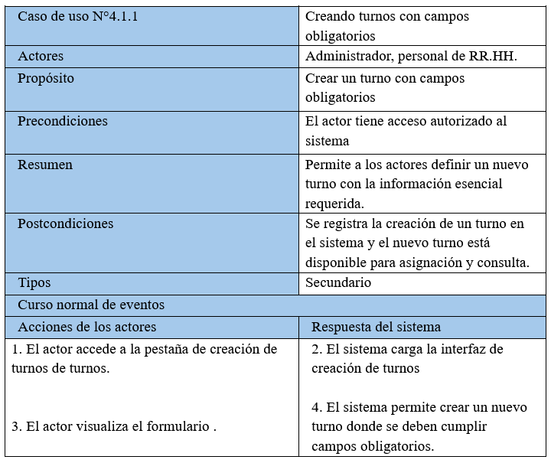

Fuente: Elaborado por el estudiante de acuerdo con el proyecto

En la Tabla 4.40 se puede visualizar el Caso de uso N°4.1.2 el sistema despliega una pestaña que permite al usuario seleccionar un turno para luego editarlo.

Tabla 4.40 Caso de uso N°4.1.2, editando turnos con campos obligatorios
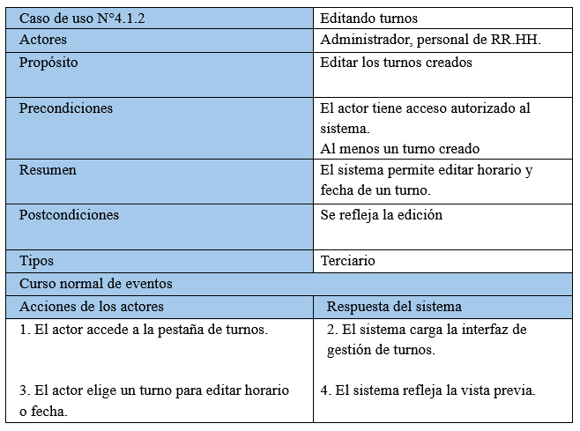

Fuente: Elaborado por el estudiante de acuerdo con el proyecto

En la Tabla 4.41 se puede visualizar el Caso de uso N°4.2, El sistema permite la creación de nuevos turnos, presentando el formulario con sus respectivas características listas para ser definidas.

Tabla 4.41 Caso de uso N°4.2, Generando nuevo turno
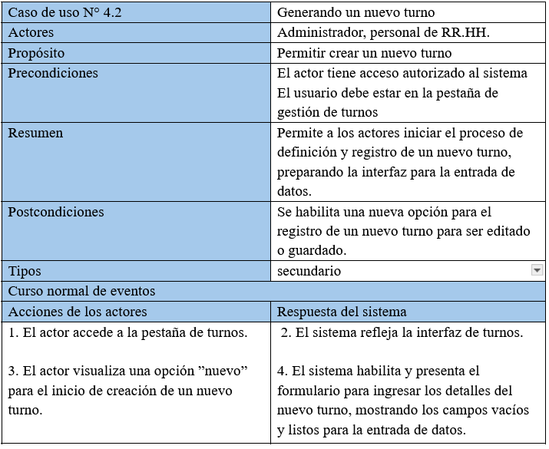

Fuente: Elaborado por el estudiante de acuerdo con el proyecto

En la Tabla 4.42 se puede visualizar el Caso de uso N°4.3, se agrega la opción de guardar los cambios de los turnos.

Tabla 4.42 Caso de uso N°4.3, Guardando cambios en los turnos
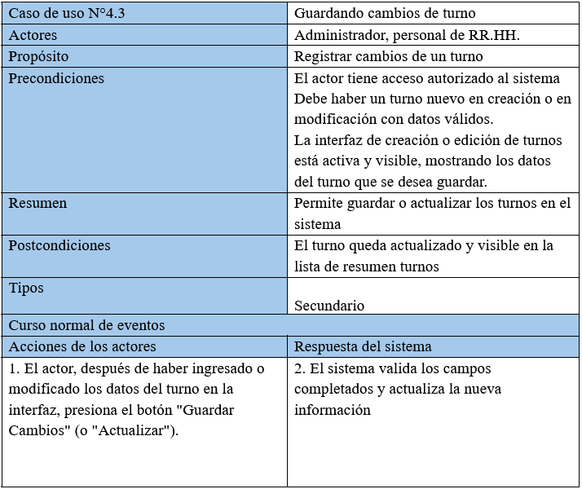

Fuente: Elaborado por el estudiante de acuerdo con el proyecto

En la Tabla 4.43 se puede visualizar el Caso de uso N°4.4, el sistema debe permitir al administrador eliminar cualquier tipo de turno.

Tabla 4.43 Caso de uso N°4.4, Eliminando turnos
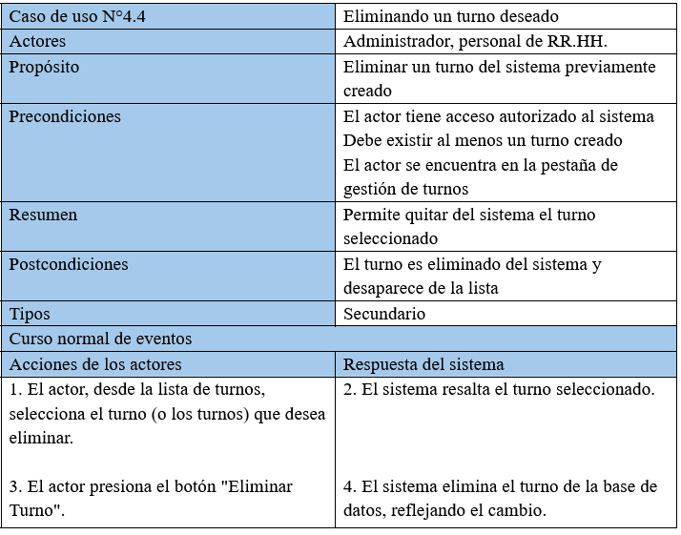

Fuente: Elaborado por el estudiante de acuerdo con el proyecto

En la Tabla 4.44 se puede visualizar el Caso de uso N°4.5, el sistema visualiza un listado con todos los turnos creados y agregados a los empleados por el administrador.

Tabla 4.44 Caso de uso N°4.5, visualizando el listado de turnos
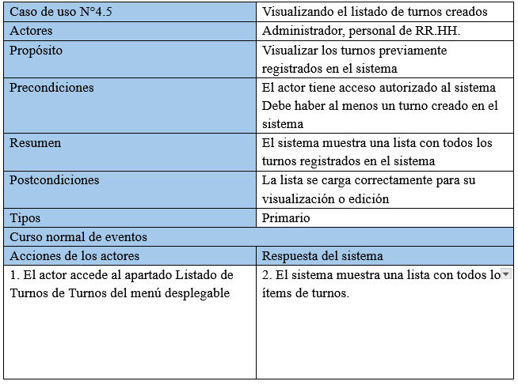

Fuente: Elaborado por el estudiante de acuerdo con el proyecto

En la Tabla 4.45 se puede visualizar el Caso de uso N°4.6 el sistema permite definir los horarios de trabajo y estimar la hora de salida exacta según su hora de ingreso de los trabajadores.

Tabla 4.45 Caso de uso N°4.6, Definiendo horario de trabajo
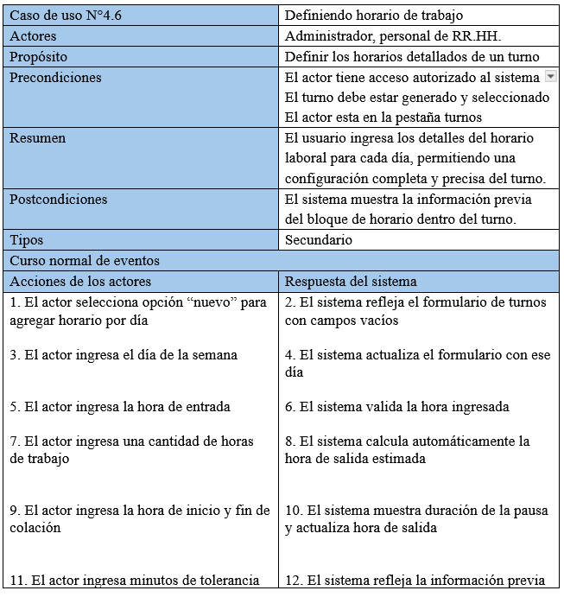

Fuente: Elaborado por el estudiante de acuerdo con el proyecto
En la Tabla 4.46 se puede visualizar el Caso de uso N°4.7 para este apartado el sistema muestra una lista de resumen de los turnos con los datos del horario ya ingresados.

Tabla 4.46 Caso de uso N°4.7, generando un resumen de registro de horario
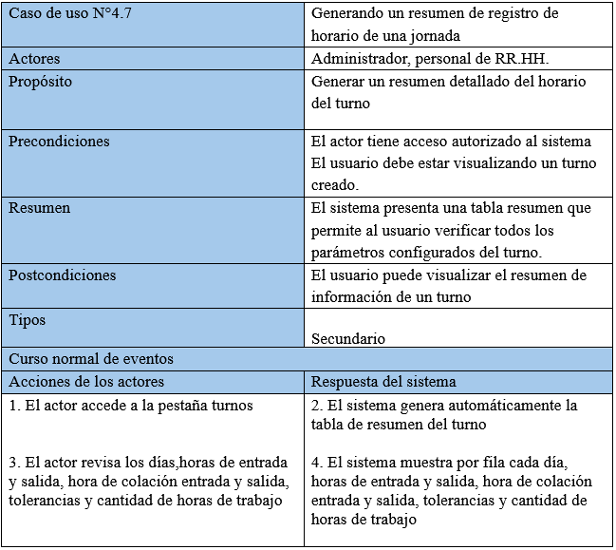

Fuente: Elaborado por el estudiante de acuerdo con el proyecto

En la Tabla 4.47 se puede visualizar el Caso de uso N°5.1, se crea una pestaña que muestre el reporte de asistencia de todos los empleados, esta búsqueda puede ser de asistencia general o filtrada por empleado.

Tabla 4.47 Caso de uso N°5.1, revisando informes de asistencia
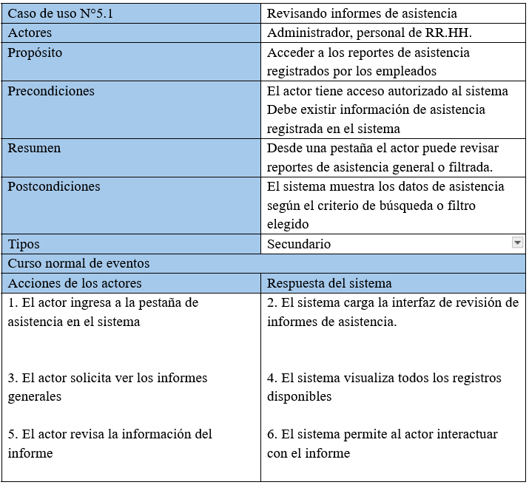

Fuente: Elaborado por el estudiante de acuerdo con el proyecto

En la Tabla 4.48 se puede visualizar el Caso de uso N°5.2, el sistema permite al usuario filtrar informes de asistencia por fecha, para obtener la asistencia total de un mes en específico.

Tabla 4.48 Caso de uso N°5.2, Filtrando informes por fechas específica
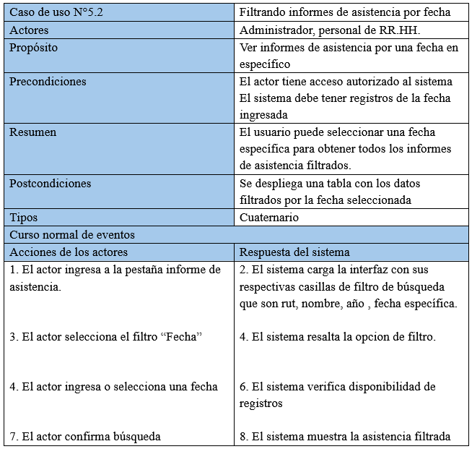

Fuente: Elaborado por el estudiante de acuerdo con el proyecto

En la Tabla 4.49 se puede visualizar el Caso de uso N°5.3, se crean casillas de filtrado para la búsqueda de la asistencia.

Tabla 4.49 Caso de uso N°5.3, creando casilla para filtro de búsqueda
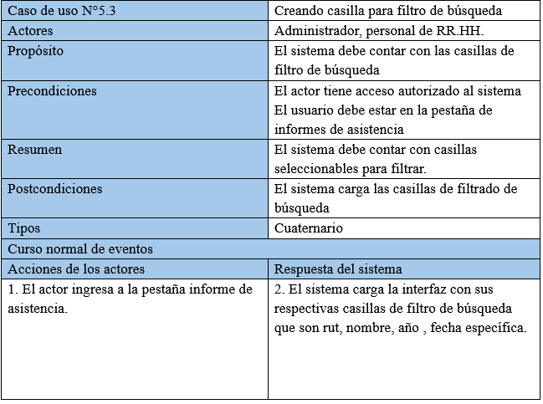

Fuente: Elaborado por el estudiante de acuerdo con el proyecto

En la Tabla 4.50 se puede visualizar el Caso de uso N°5.4 Se crea una barra de búsqueda que permite buscar al usuario cualquier tipo de información deseada.

Tabla 4.50 Caso de uso N°5.4, filtrando informe de asistencia
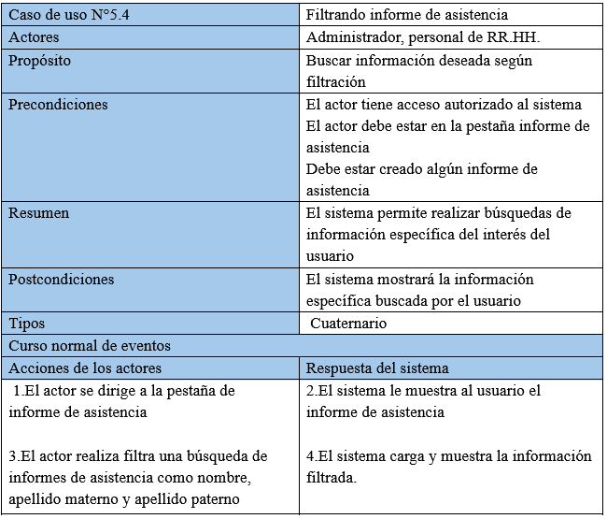

Fuente: Elaborado por el estudiante de acuerdo con el proyecto

En la Tabla 4.51 se puede visualizar el Caso de uso N°5.5, el sistema permite al usuario crear un nuevo informe de asistencia, para prevenir casos en los que exista un marcaje incorrecto y sea necesario crear uno desde 0 de un día en específico.

Tabla 4.51 Caso de uso N°5.5, Generando nuevo informe de asistencia
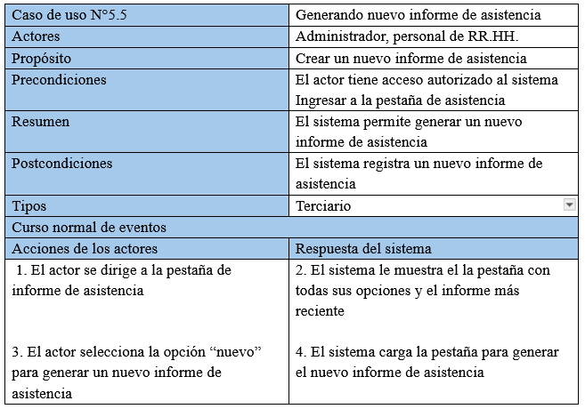

Fuente: Elaborado por el estudiante de acuerdo con el proyecto

En la Tabla 4.52 se puede visualizar el Caso de uso N°5.6, este caso consiste en imprimir el informe de asistencia.

Tabla 4.52 Caso de uso N°5.6, Imprimiendo informe de asistencia
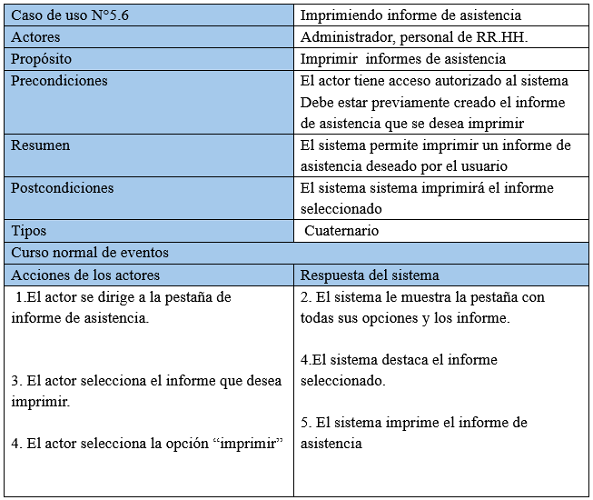

Fuente: Elaborado por el estudiante de acuerdo con el proyecto

En la Tabla 4.53 se puede visualizar el Caso de uso N°5.7, el sistema permite visualizar los informes diarios de la asistencia de los empleados.

Tabla 4.53Caso de uso N°5.7, Visualizando informe diario de asistencia
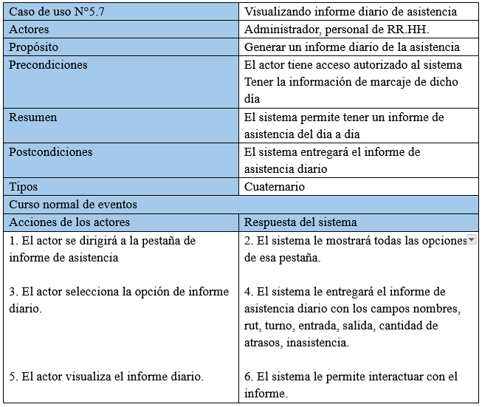

Fuente: Elaborado por el estudiante de acuerdo con el proyecto

En la Tabla 4.54 se puede visualizar el Caso de uso N°5.8, el sistema permite cambiar el nombre de los archivos que serán exportados.

Tabla 4.54 Caso de uso N°5.8, exportando informe de asistencia
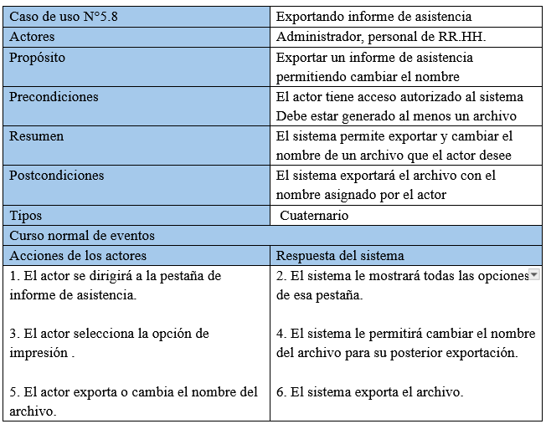

Fuente: Elaborado por el estudiante de acuerdo con el proyecto

En la Tabla 4.55 se puede visualizar el Caso de uso N°6.1, este caso permite al administrador revisar el sistema para otorgar permisos de ausencia a un empleado.

Tabla 4.55 Caso de uso N°6.1, ingresando permisos de ausencia
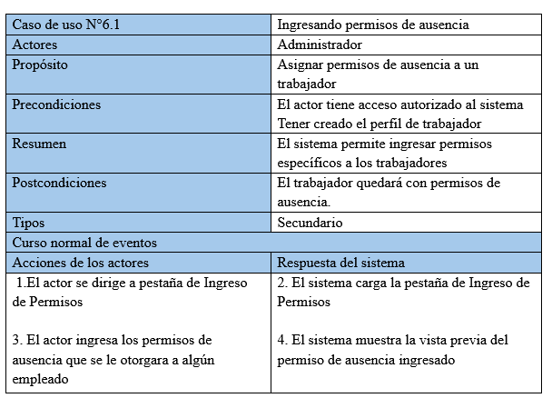

Fuente: Elaborado por el estudiante de acuerdo con el proyecto

En la Tabla 4.56 se puede visualizar el Caso de uso N°6.2 El sistema permite filtrar por datos específicos de los empleados, para buscar con mayor facilidad los archivos de este.

Tabla 4.56 Caso de uso N°6.2, Filtrando búsqueda de permiso
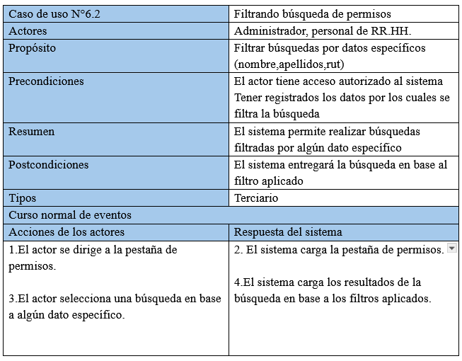

Fuente: Elaborado por el estudiante de acuerdo con el proyecto

En la Tabla 4.57 se puede visualizar el Caso de uso N°6.3 el Sistema permite visualizar casillas de selección, para que permita al usuario utilizar estas casillas en casos de sean muchos datos y seleccionarlos todos de forma global.

Tabla 4.57 Caso de uso N°6.3, Visualizando casillas de filtración
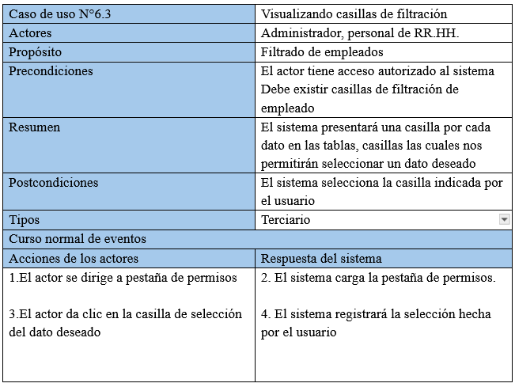

Fuente: Elaborado por el estudiante de acuerdo con el proyecto

En la Tabla 4.58 se puede visualizar el Caso de uso N°6.4, el sistema permite a los usuarios crear los permisos para los empleados que lo requieran y debido al motivo, cantidad de permisos que tenga, se les permite agregar el goce de sueldo o no.

Tabla 4.58 Caso de uso N°6.4, registrando motivo de permisos
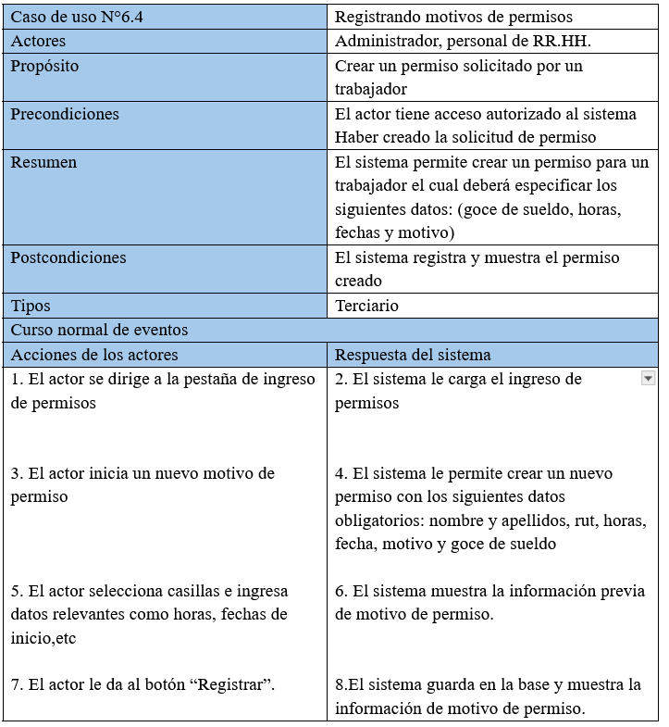

Fuente: Elaborado por el estudiante de acuerdo con el proyecto
En la Tabla 4.59 se puede visualizar el Caso de uso N°6.5 el sistema despliega una pestaña de permisos aprobados desde informes que visualice a todos los empleados con los permisos aprobados y campos correspondientes seleccionados previamente por el actor (ya explicados en las precondiciones).

Tabla 4.59 Caso de uso N°6.5, Visualizando lista con permisos aprobados
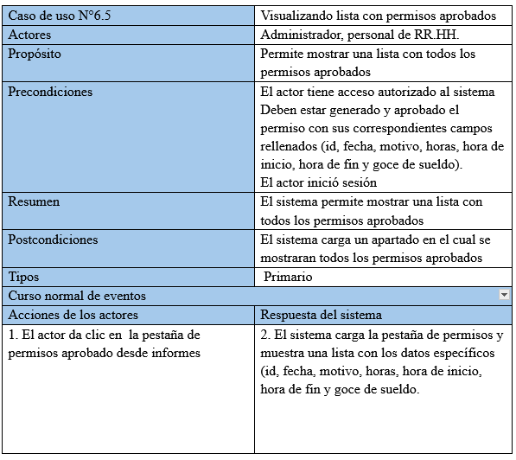

Fuente: Elaborado por el estudiante de acuerdo con el proyecto

En la Tabla 4.60 se puede visualizar el Caso de uso N°6.6, consiste en que al usuario le permite seleccionar los permisos aprobados de los empleados.

Tabla 4.60 Caso de uso N°6.6 Seleccionando permisos aprobados
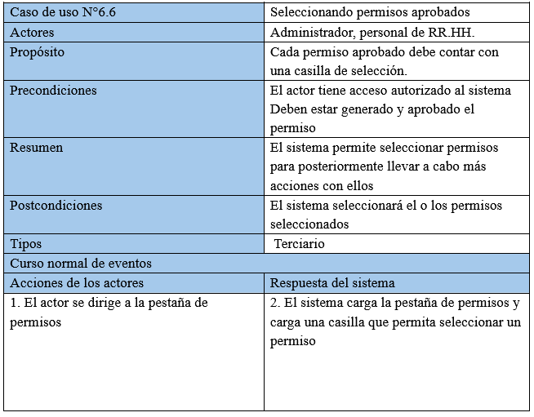

Fuente: Elaborado por el estudiante de acuerdo con el proyecto

En la Tabla 4.61 se puede visualizar el Caso de uso N°6.7, el sistema permite al usuario imprimir los permisos de los empleados, es importante que el usuario selecciona al empleado y el realiza la acción de impresión.

Tabla 4.61 Caso de uso N°6.7, Imprimiendo permisos seleccionados
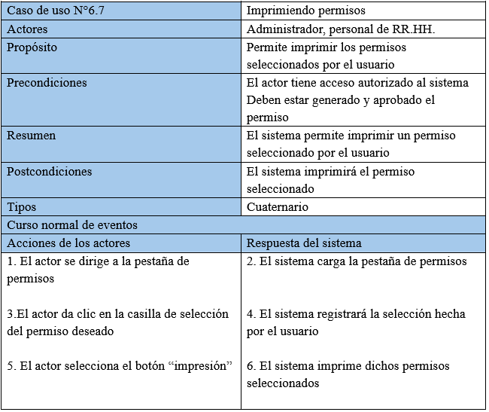

Fuente: Elaborado por el estudiante de acuerdo con el proyecto

En la Tabla 4.62 se puede visualizar el Caso de uso N°6.8, se crea este caso de uso que permita al usuario eliminar los permisos, ya sea por caducidad o error en generar el permiso, además permite al usuario seleccionar varios de ellos para su eliminación definitiva.

Tabla 4.62 Caso de uso N°6.8, Eliminando permisos
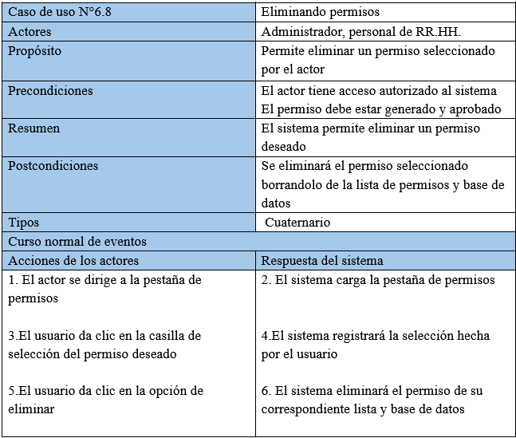

Fuente: Elaborado por el estudiante de acuerdo con el proyecto

En la Tabla 4.63 se puede visualizar el Caso de uso N°7.1 que consiste en mostrar un gráfico de asistencia o inasistencia del día actual, el proceso comienza cuando el usuario da clic en la opción de generar gráfico en el menú principal y luego el sistema usará la información de marcaje del día actual y generará el gráfico del personal presente y del personal ausente.

Tabla 4.63 Caso de uso N°7.1, Generando gráfico con métricas de asistencia
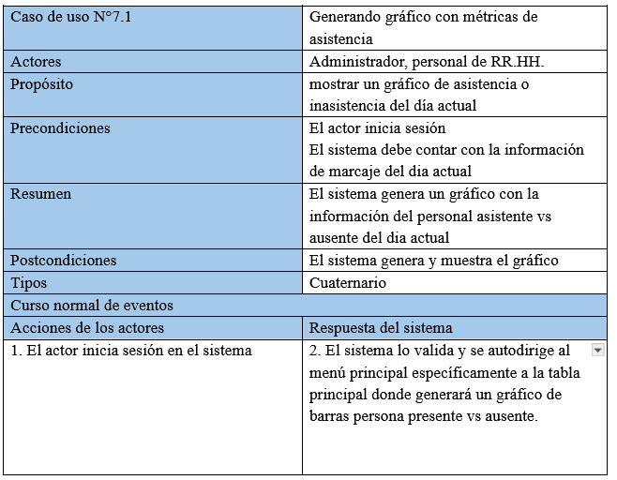

Fuente: Elaborado por el estudiante de acuerdo con el proyecto
En la Tabla 4.64 se puede visualizar el Caso de uso N°7.2 que consiste en acceder al menú principal desplegable donde el actor debe iniciar sesión con un Rut de empresa y una clave, la cual será validada por el sistema, redirigiendo al actor al menú principal desplegable, este caso de uso es fundamental.

Tabla 4.64 Caso de uso N°7.2, Accediendo al menú
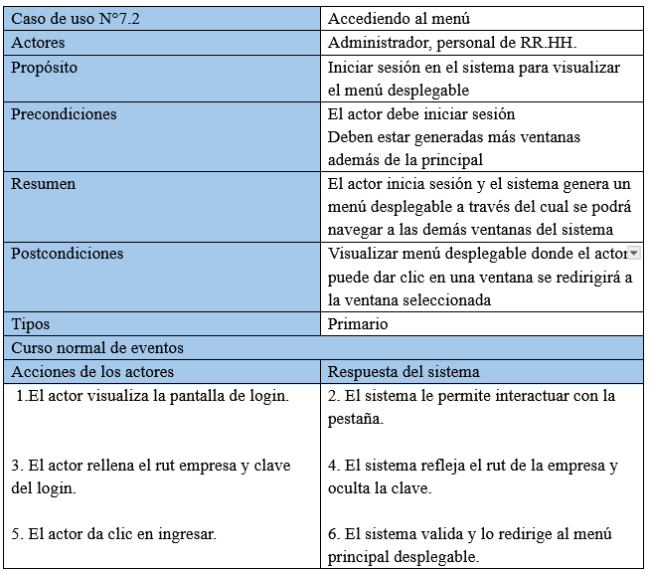

Fuente: Elaborado por el estudiante de acuerdo con el proyecto

En la Tabla 4.65 se puede visualizar el Caso de uso N°7.3 que consiste en mostrar una tabla con los empleados que estén ausentes ese día, el proceso comienza cuando el usuario da clic en la casilla de generar tabla de inasistencia y luego el sistema genera la tabla del personal ausente.

Tabla 4.65 Caso de uso N°7.3, visualizando lista con empleados inasistentes
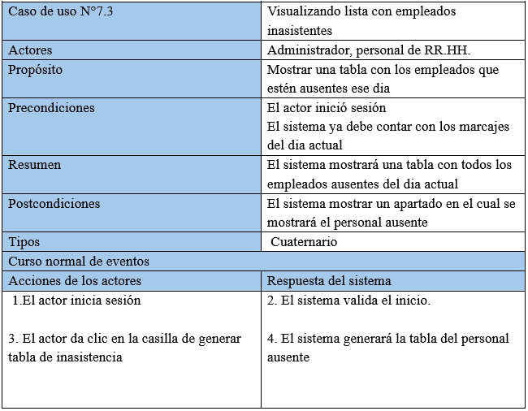

Fuente: Elaborado por el estudiante de acuerdo con el proyecto

En la Tabla 4.66 se puede visualizar el Caso de uso N°7.4 que consiste en cerrar sesión, el proceso comienza cuando el usuario da clic en la opción de cerrar sesión que se encuentra en la parte inferior izquierda del menú desplegable y el sistema le pregunta por confirmación de la decisión.

Tabla 4.66 Caso de uso N°7.4, Cerrando sesión
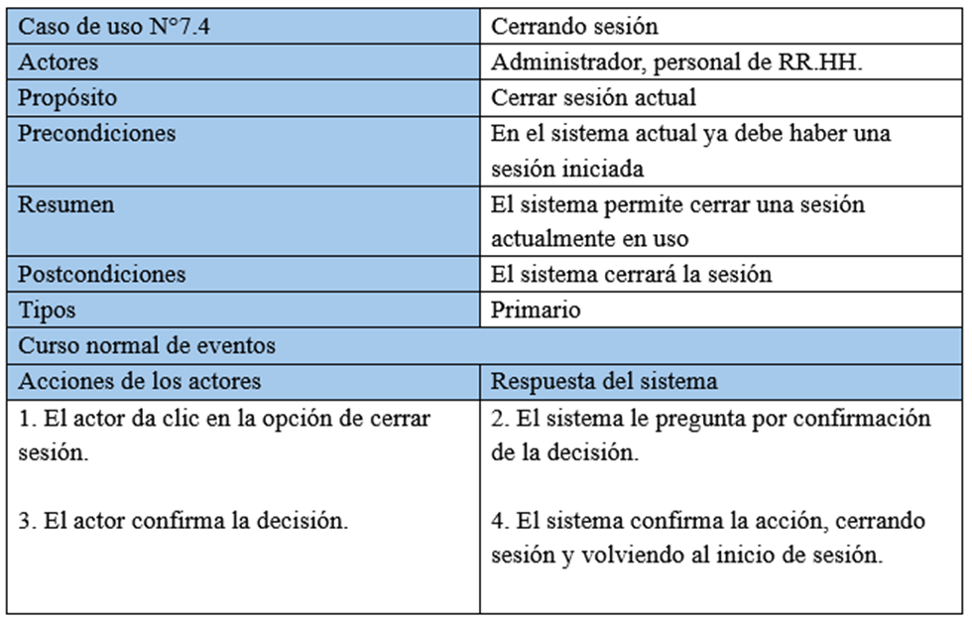

Fuente: Elaborado por el estudiante de acuerdo con el proyecto

En la Tabla 4.67 se puede visualizar el Caso de uso N°7.5 que consiste en volver al menú principal, el proceso comienza cuando el usuario da clic en el logo de la empresa ubicado en la esquina superior izquierda y el sistema lo llevará a la página principal.

Tabla 4.67 Caso de uso N°7.5, Volviendo al menú principal
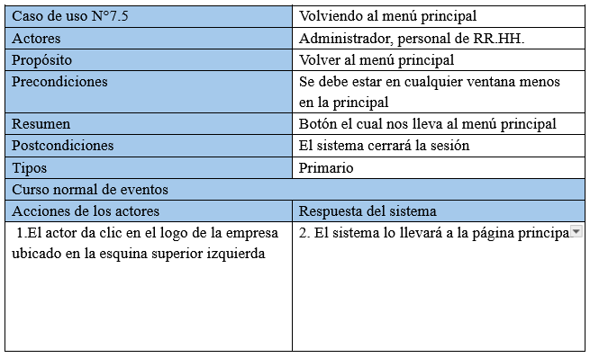

Fuente: Elaborado por el estudiante de acuerdo con el proyecto

SPRINT VISTAS

La arquitectura del sistema se describe a través de cinco perspectivas complementarias, cada una adaptada a una audiencia específica. Estas perspectivas se detallan a continuación.

Vista lógica

El propósito de la Vista Lógica es representar la estructura del sistema, incluyendo sus entidades, atributos, métodos y sus relaciones.

Diagrama de clases

La Figura 5.1 presenta un Diagrama de Clases UML, que es una parte integral del diseño Orientado a Objetos (OO). Visualiza las clases, sus atributos, métodos y las relaciones entre ellas, como herencia, asociación, agregación y composición. El diagrama también ilustra la multiplicidad. Para ver detalles del diagrama de clases revisar anexo 9.4.

Figura 5.1 Diagrama de clases UML del sistema Biométrico web

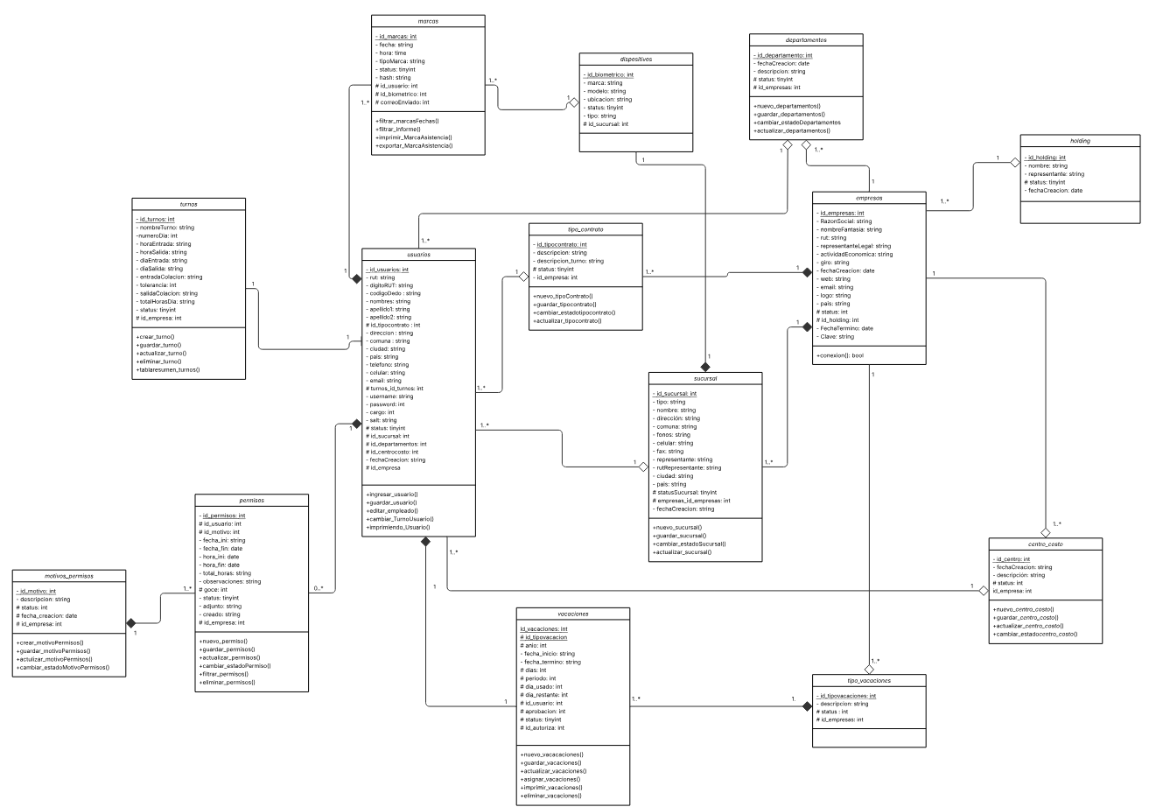

Fuente: Elaborado por el estudiante de acuerdo con el proyecto

Modelado de datos

La Figura 5.2 muestra un modelo de datos (también conocido como modelo entidad-relación), que representa la estructura lógica de la base de datos. Este modelo describe las entidades y sus relaciones, centrándose específicamente en los atributos que constituyen cada entidad. Enfatiza el almacenamiento de datos y la gestión de la información dentro de un sistema de base de datos relacional como MySQL. Revisar anexo 9.4 para más información de la relación

Figura 5.2 Diagrama modelo de datos de sistema web EUGCOM

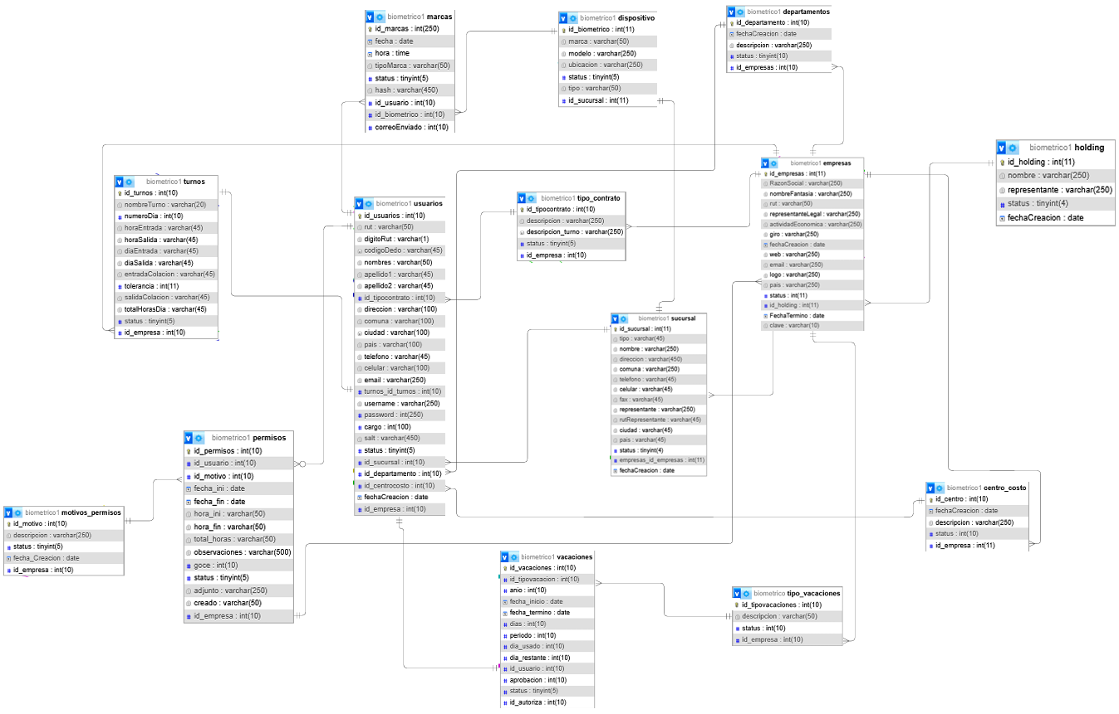

Fuente: Elaborado por el estudiante de acuerdo con el proyecto

Vista de proceso:

La vista de proceso captura aspectos de concurrencia y sincronización del diseño del sistema web EugCom.

Diagramas de secuencias

A continuación, se presentan los diagramas de secuencia, una vista dinámica del proceso que modela, en orden temporal, cómo interactúan actores y componentes del sistema (vistas, controladores, servicios y base de datos) para concretar cada caso de uso. En estas figuras se muestran las líneas de vida, las activaciones y los mensajes intercambiados (peticiones y respuestas), dejando explícito quién inicia cada acción, en qué secuencia ocurren los pasos y qué dependencias existen entre capas. Esta representación permite entender el flujo de proceso extremo a extremo, validar requisitos, identificar decisiones, alternativas y puntos de integración, y sirve como puente entre el análisis funcional y el diseño técnico previo a la implementación.

En la figura 5.3 se describe el proceso que debe seguir el usuario para acceder a la asignación de turnos con sus respectivos turnos asignados por empleado. La interacción comienza luego de que el usuario inicie sesión y seleccione “Asignación de Turnos” en la interfaz de header. Esta acción solicita al sistema que cargue y muestre la información correspondiente a dicha sección. Como respuesta, el sistema abre la ventana asociada a la asignación de turnos y despliega una lista de turnos de trabajo asignados por empleado.

Figura 5.3 “Caso de uso N°1.1, Visualizando turnos de trabajo asignados por empleado”
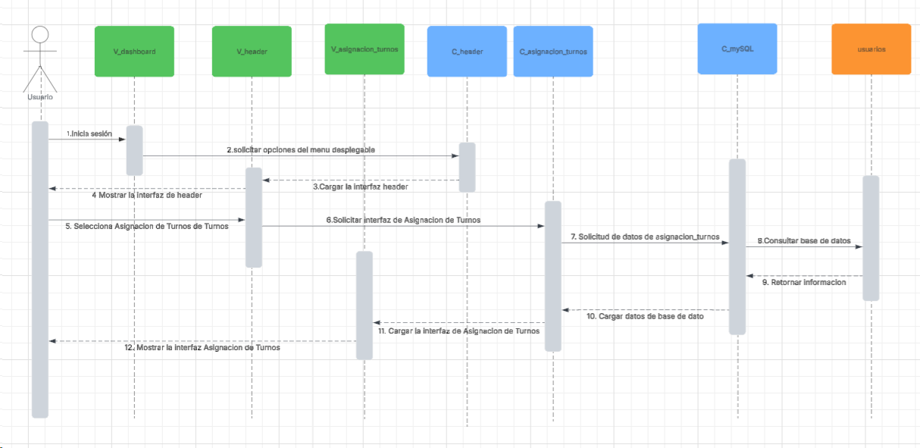

Fuente: Elaborado por el estudiante de acuerdo con el proyecto

La figura 5.4 describe el flujo para el caso de uso N°1.2 en donde un usuario que asigna un turno a un empleado. El proceso comienza cuando el usuario inicia sesión y solicita las opciones del menú, lo que a su vez carga la interfaz de la cabecera. Al seleccionar la pestaña de asignación de turnos, el sistema solicita la interfaz con la lista de empleados que aún no tienen un turno asignado. El sistema consulta la base de datos de usuarios para obtener esta información, la carga y la muestra en la interfaz. El usuario presiona un botón para asignar un turno a un empleado, y el sistema muestra los turnos disponibles para la asignación. Una vez que el usuario selecciona el turno y acepta, el sistema solicita la asignación y actualiza la base de datos. Finalmente, el sistema confirma la asignación, carga los datos, y el usuario puede visualizar el turno asignado.

Figura 5.4 Caso de uso N°1.2, “Asignando el turno a un trabajador”
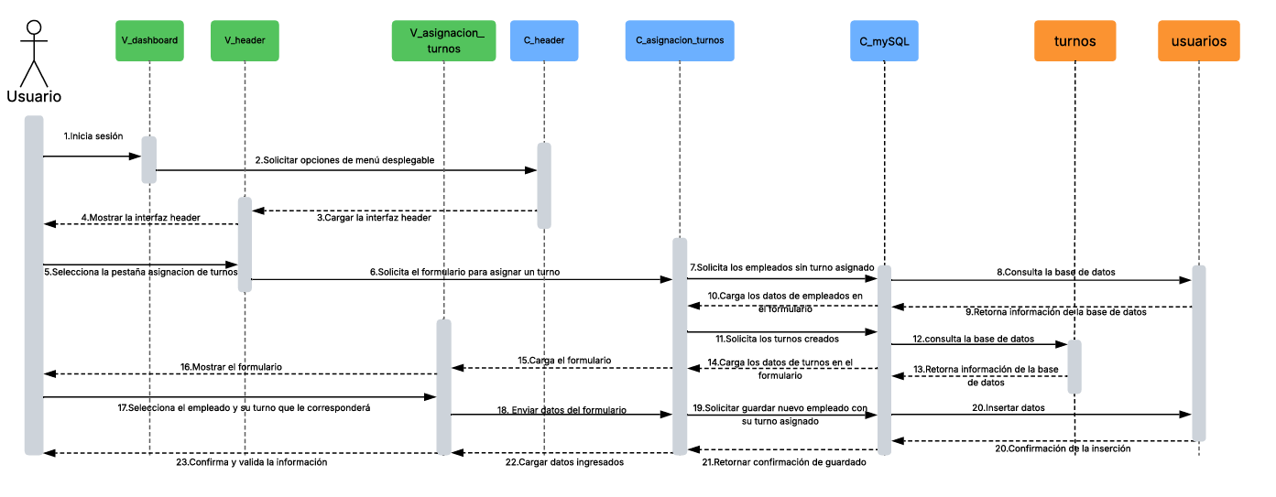

Fuente: Elaborado por el estudiante de acuerdo con el proyecto

La figura 5.5 presenta el proceso para el caso de uso N°1.3.1 en donde un usuario edite la descripción de un turno. El usuario comienza iniciando sesión, lo que lleva a la carga del menú y de la cabecera del sistema. A continuación, el usuario selecciona la pestaña de “listado de turnos", lo que solicita la interfaz con los datos de los turnos desde la base de datos. Una vez que el listado se muestra, el usuario presiona el botón para editar, rellena la nueva descripción, y la acepta. Este cambio se solicita y se actualiza en la base de datos, y finalmente, el sistema confirma la acción, carga el cambio en la interfaz, y el usuario puede visualizar la actualización

Figura 5.5 Caso de uso N°1.3.1, “Editando la descripción del turno2

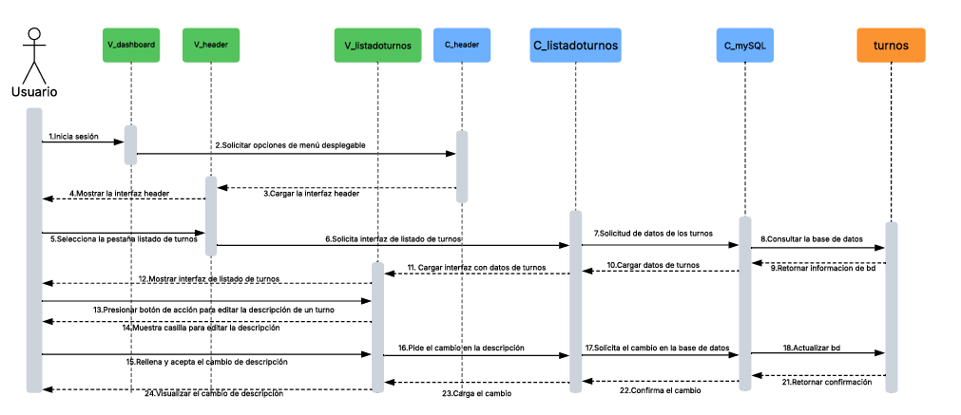

Fuente: Elaborado por el estudiante de acuerdo con el proyecto

La figura 5.6 ilustra el proceso para el caso de uso N°1.3.2 en donde un usuario cambie el turno de un empleado. El flujo comienza cuando el usuario inicia sesión, lo que solicita las opciones del menú desplegable y carga la interfaz de la cabecera. Al seleccionar la pestaña de asignación de turnos, el sistema solicita y carga una interfaz que muestra a los empleados que ya tienen turnos asignados. La información se obtiene consultando la base de datos de usuarios. Una vez que se muestra la interfaz, el usuario presiona un botón para editar el turno, lo que muestra las opciones de turnos disponibles para el cambio. Después de que el usuario selecciona el nuevo turno y acepta, el sistema pide el cambio, solicita la actualización en la base de datos, y finalmente, actualiza la base de datos. El sistema confirma el cambio y lo carga para que el usuario pueda visualizar el nuevo turno asignado.

Figura 5.6 caso de uso N°1.3.2 , ”Cambiando el turno de los trabajadores”

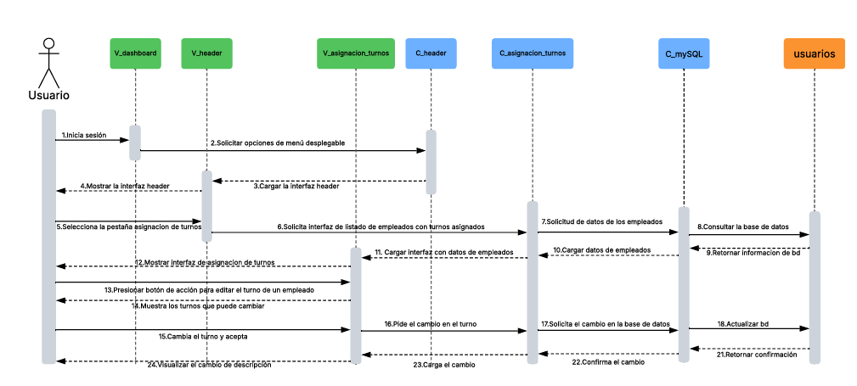

Fuente: Elaborado por el estudiante de acuerdo con el proyecto

En la figura 5.7 se describe el proceso mediante el cual el usuario accede al listado completo de los departamentos de la empresa. La interacción comienza cuando el usuario inicia sesión y selecciona Departamentos dentro de la interfaz del sistema. Al ejecutar esta acción, el sistema responde cargando y mostrando automáticamente un listado detallado que incluye todos los departamentos existentes.

Figura 5.7 “Caso de uso N°1.4, Visualizando los departamentos de la empresa”

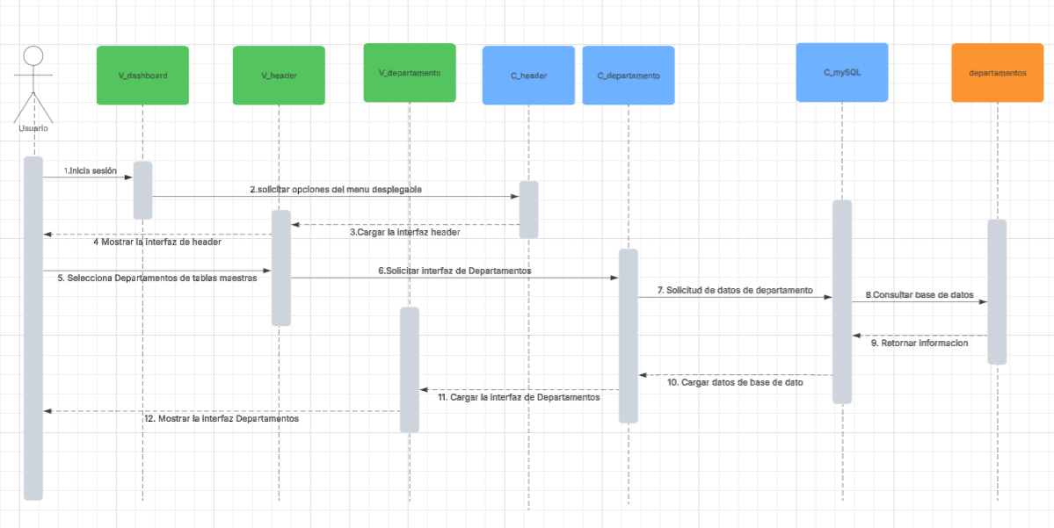

Fuente: Elaborado por el estudiante de acuerdo con el proyecto

En la figura 5.8 explica el diagrama del caso de uso N°1.5 “creando los departamentos de la empresa” muestra el paso a paso para poder registrar un departamento de la empresa en la cual se inició sesión en el Portal web.

Figura 5.8 caso de uso N°1.5 , “Creando los departamentos de la empresa”

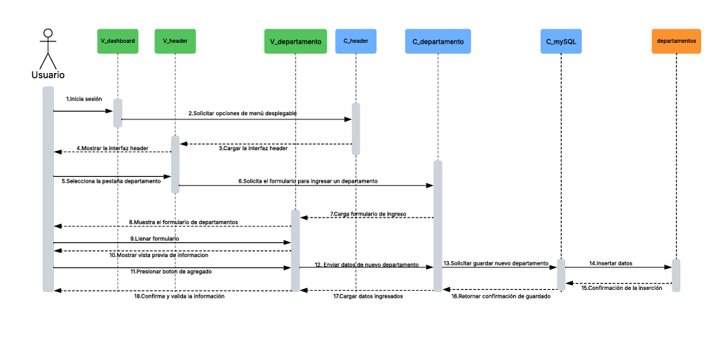
Fuente: Elaborado por el estudiante de acuerdo con el proyecto

La figura 5.9 detalla el proceso para el caso de uso N°1.6 en donde un usuario cambie el estado de un departamento. Inicialmente, el usuario inicia sesión y solicita las opciones de menú desplegable, lo que carga la interfaz de la cabecera del sistema. A continuación, el usuario selecciona la pestaña de "departamentos", lo que solicita la interfaz correspondiente y los datos de los departamentos desde la base de datos. Una vez que se muestra la interfaz, el usuario presiona un botón para cambiar el estado, lo que activa una ventana emergente de confirmación. Al confirmar, el sistema solicita y valida el cambio, lo actualiza en la base de datos, y luego retorna una confirmación. Finalmente, el cambio se carga en la interfaz, y el usuario puede visualizar el nuevo estado.

Figura 5.9 caso de uso N°1.6, “Cambiando el estado de un departamento”

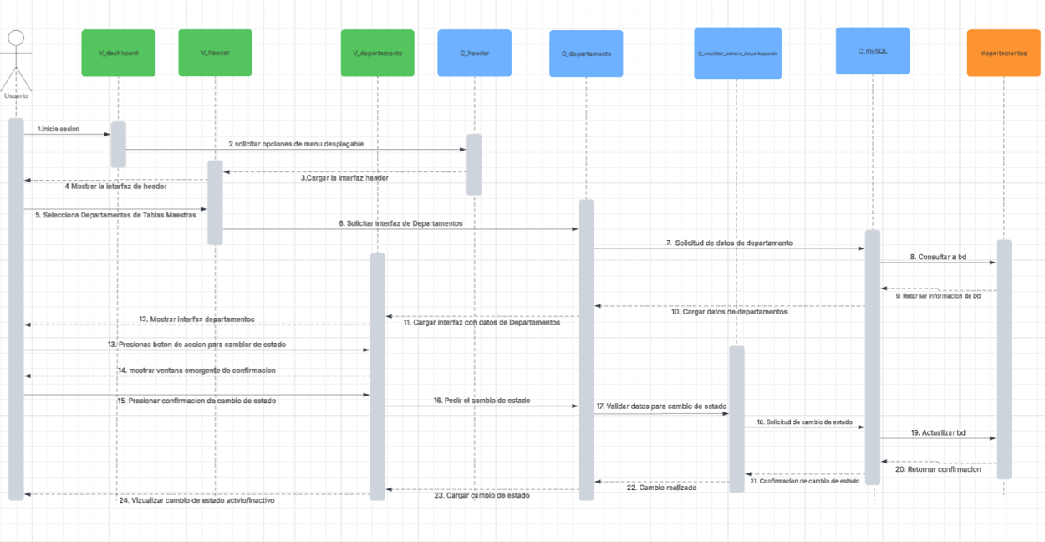
Fuente: Elaborado por el estudiante de acuerdo con el proyecto

En la figura 5.10 se muestra el proceso mediante el cual el usuario accede al listado completo de motivos de permiso registrados en el sistema. Este proceso comienza una vez que el usuario ha iniciado sesión y luego, se dirige a la sección Motivos de Permiso desde las tablas maestras del menú desplegable. Al seleccionar esta opción, el sistema responde mostrando en la interfaz una lista que contiene todos los permisos aceptados junto con el motivo específico asociado a cada uno.

Figura 5.10 “Caso de uso N°1.7, Visualizando los motivos de permiso”

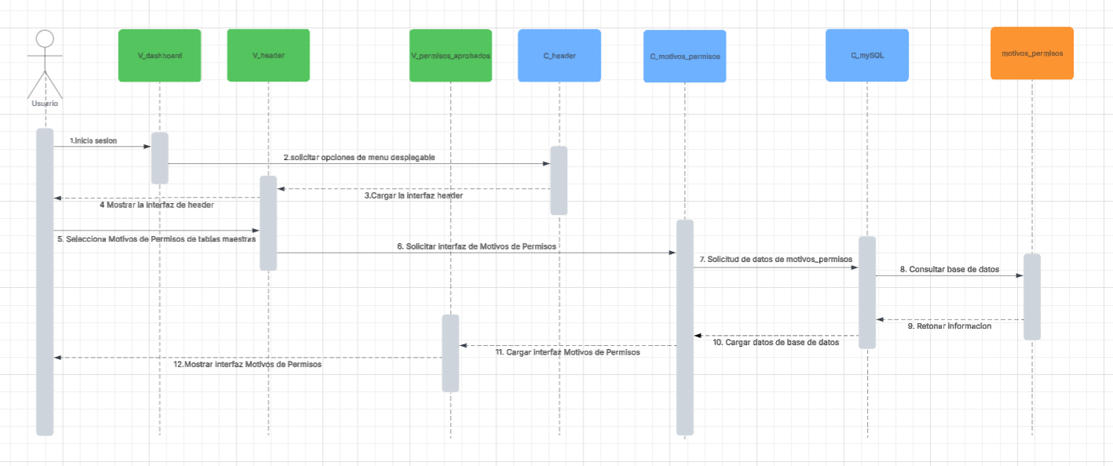

Fuente: Elaborado por el estudiante de acuerdo con el proyecto

En la figura 5.11 el diagrama corresponde al caso de uso N°1.8 “Creando un motivo de permiso”. En este diagrama se especifican los pasos para poder registrar un nuevo motivo de permiso a la base de datos que contendrá todos los motivos por los cuales un trabajador podrá solicitar un permiso en su empresa. Estos motivos son los aprobados por la comisión del trabajo

Figura 5.11 caso de uso N°1.8, “Creando un motivo de permiso”

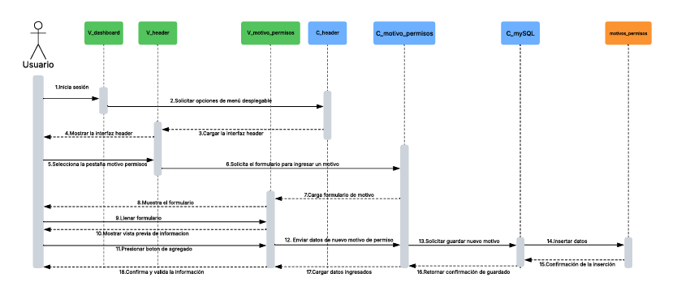

Fuente: Elaborado por el estudiante de acuerdo con el proyecto

La figura 5.12 detalla el proceso para el caso de uso N°1.9 en donde un usuario cambia el estado de un motivo de permiso. Inicialmente, el usuario inicia sesión y solicita las opciones de menú desplegable, lo que carga la interfaz de la cabecera del sistema. A continuación, el usuario selecciona la pestaña de "motivos de permisos", lo que solicita la interfaz correspondiente y los datos de los motivos de permiso desde la base de datos. Una vez que se muestra la interfaz, el usuario presiona un botón para cambiar el estado, lo que activa una ventana emergente de confirmación. Al confirmar, el sistema solicita y valida el cambio, lo actualiza en la base de datos, y luego retorna una confirmación. Finalmente, el cambio se carga en la interfaz, y el usuario puede visualizar el nuevo estado.

Figura 5.12 caso de uso N°1.9, “Activando/Desactivando un motivo de permiso”

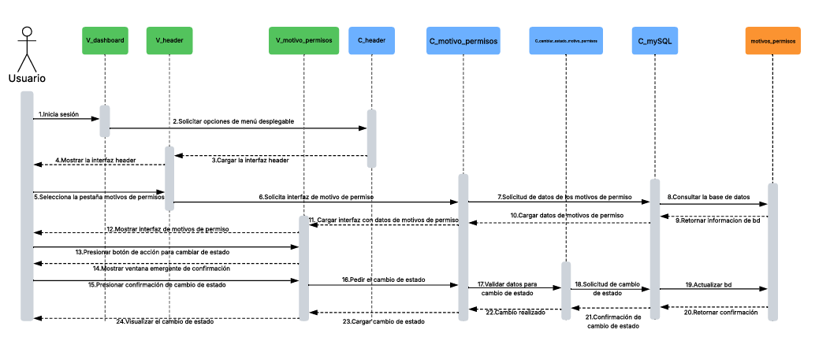
Fuente: Elaborado por el estudiante de acuerdo con el proyecto

En la figura 5.13 se describe el proceso mediante el cual el usuario accede a la lista de tipos de contratos utilizados por la empresa. El proceso comienza después de que el usuario inicie sesión, luego se dirige a la sección Tipo de Contrato. Al seleccionar esta opción, el sistema responde cargando y mostrando en la interfaz una lista con todos los tipos de contrato actualmente registrados y en uso dentro de la empresa. Esta visualización permite al usuario tener una visión general de las modalidades de contratación que maneja la organización.

Figura 5.13 “Caso de uso 1.10, Visualizando los tipos de contratos”

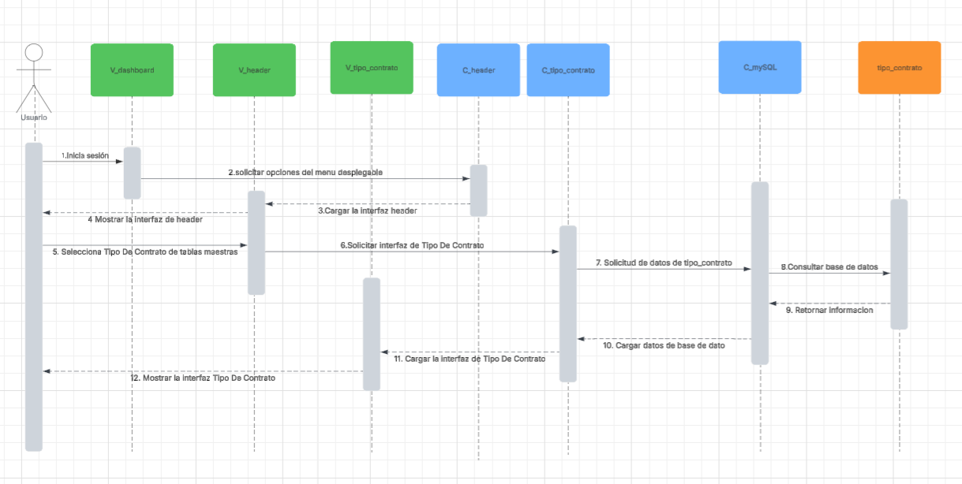
Fuente: Elaborado por el estudiante de acuerdo con el proyecto

En la figura 5.14 el presente diagrama el cual pertenece al caso de uso N°1.11 se aprecia el paso a paso de acciones que se llevan a cabo para poder registrar un nuevo tipo de contrato con su correspondiente descripción

Figura 5.14 caso de uso N°1.11, “Creando tipos de contratos”
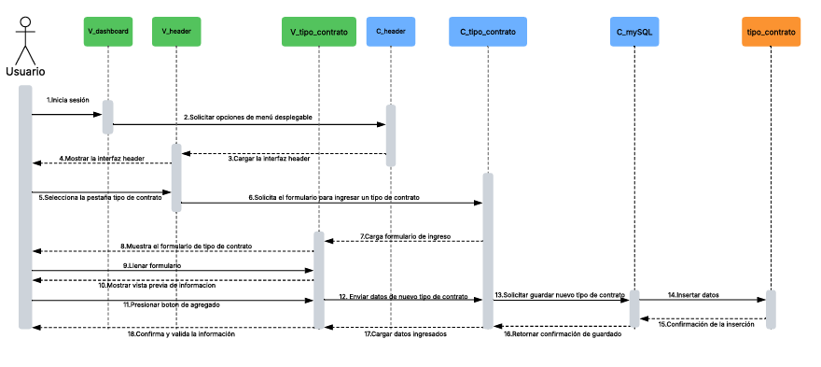
Fuente: Elaborado por el estudiante de acuerdo con el proyecto

La figura 5.15 describe el flujo para el caso de uso N°1.12 en donde un usuario cambia el estado de un tipo de contrato. El proceso se inicia cuando el usuario accede al sistema, lo que desencadena la carga de las opciones del menú y de la interfaz de la cabecera. Luego, el usuario selecciona la pestaña de "tipo de contrato", lo cual solicita la interfaz y los datos de la base de datos. Una vez que se muestra la interfaz, el usuario presiona el botón de acción para cambiar el estado, lo que genera una ventana de confirmación. Al confirmar, el sistema pide y valida el cambio, lo actualiza en la base de datos, y retorna la confirmación al usuario. Finalmente, el cambio es cargado y se visualiza en la interfaz.

Figura 5.15 caso de uso N°1.12, “Cambiando el estado de un tipo de contrato”

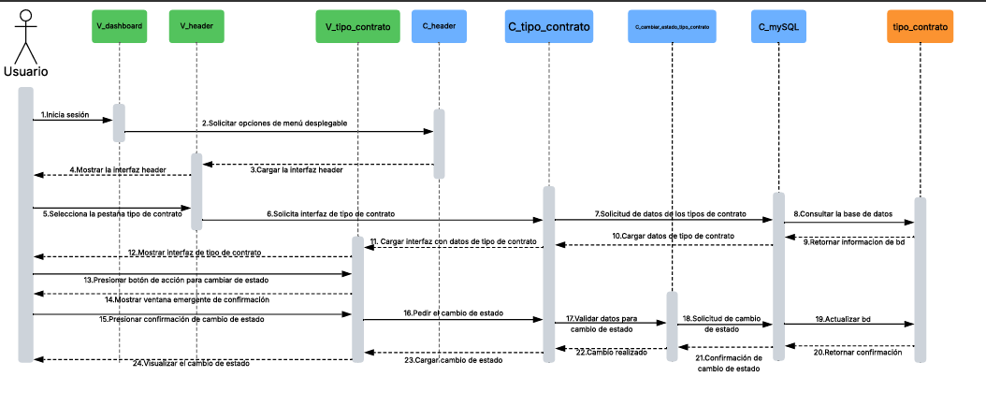
Fuente: Elaborado por el estudiante de acuerdo con el proyecto

En la figura 5.16 se describe el proceso mediante el cual el usuario accede al listado de los tipos de vacaciones registrados en el sistema. El proceso comienza cuando el usuario inicia sesión y se dirige a la sección Tipos de Vacaciones. Al seleccionar esta opción, el sistema responde mostrando en la interfaz una lista detallada con los distintos tipos de vacaciones creados en la plataforma.
Figura 5.16 “Caso de uso N°1.13, Visualizando los tipos de vacaciones”

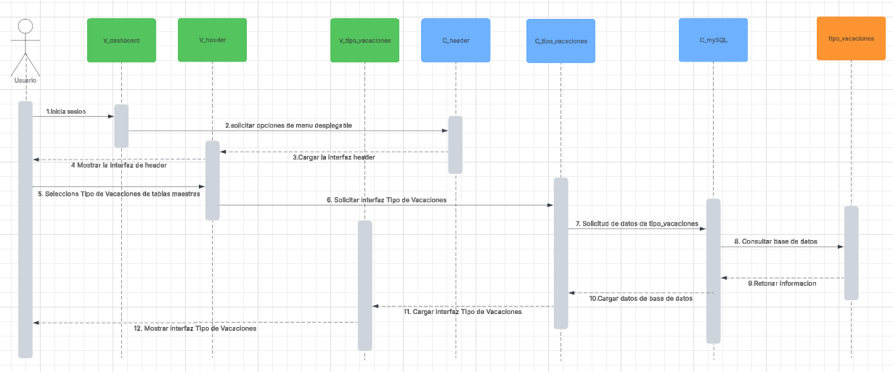

Fuente: Elaborado por el estudiante de acuerdo con el proyecto

En la figura 5.17 el diagrama correspondiente al caso de uso N°1.14, este diagrama tiene como finalidad explicar el proceso para poder crear un nuevo tipo de vacaciones el cual quedara almacenado en la base de datos

Figura 5.17 caso de uso N°1.14, “Creando un tipo de vacaciones”

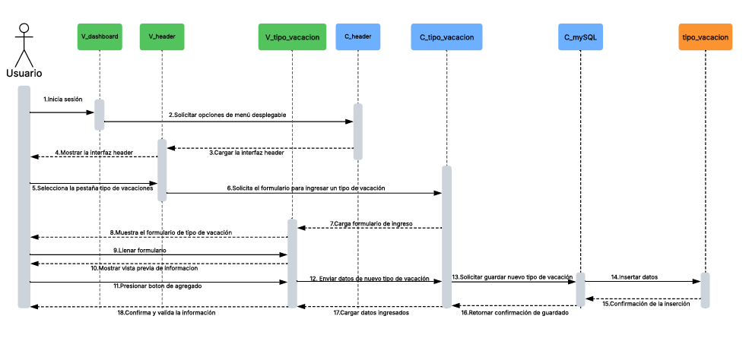
Fuente: Elaborado por el estudiante de acuerdo con el proyecto

La figura 5.18 muestra el proceso para el caso de uso N°1.15 en donde un usuario cambia el estado de un tipo de vacaciones. El usuario inicia sesión, lo que lleva a la carga de las opciones de menú y la interfaz de la cabecera del sistema. A continuación, selecciona la pestaña de "tipo de vacaciones", lo que solicita la interfaz correspondiente y los datos de la base de datos. Una vez que se muestra la interfaz, el usuario presiona un botón para cambiar el estado, lo que activa una ventana emergente de confirmación. Al confirmar, el sistema pide y valida el cambio, lo actualiza en la base de datos, y luego retorna una confirmación. Finalmente, el cambio se carga en la interfaz, y el usuario puede visualizar el nuevo estado.

Figura 5.18 caso de uso N°1.15, “Cambiando el estado de un tipo de vacaciones”

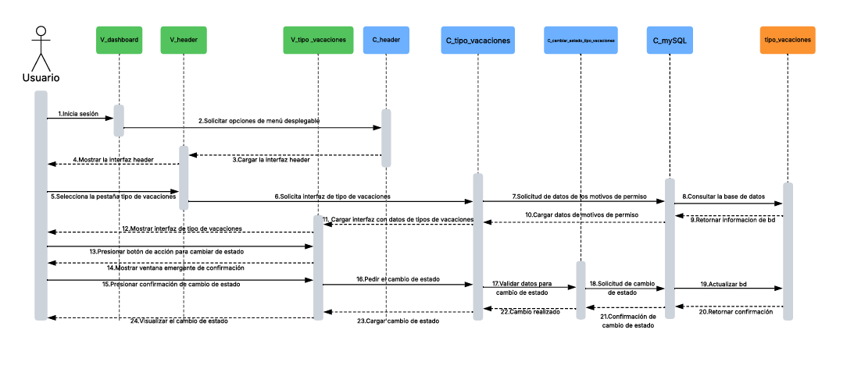

Fuente: Elaborado por el estudiante de acuerdo con el proyecto

En la figura 5.19 se describe el proceso mediante el cual el usuario accede al listado de sucursales registradas en el sistema. El proceso comienza una vez que el usuario ha iniciado sesión y se dirige a la sección Sucursal. Al seleccionar esta opción, el sistema responde mostrando una lista detallada con todas las sucursales existentes incluyendo su información correspondiente.

Figura 5.19 “Caso de uso N°1.16, Visualizando la pestaña de sucursales”

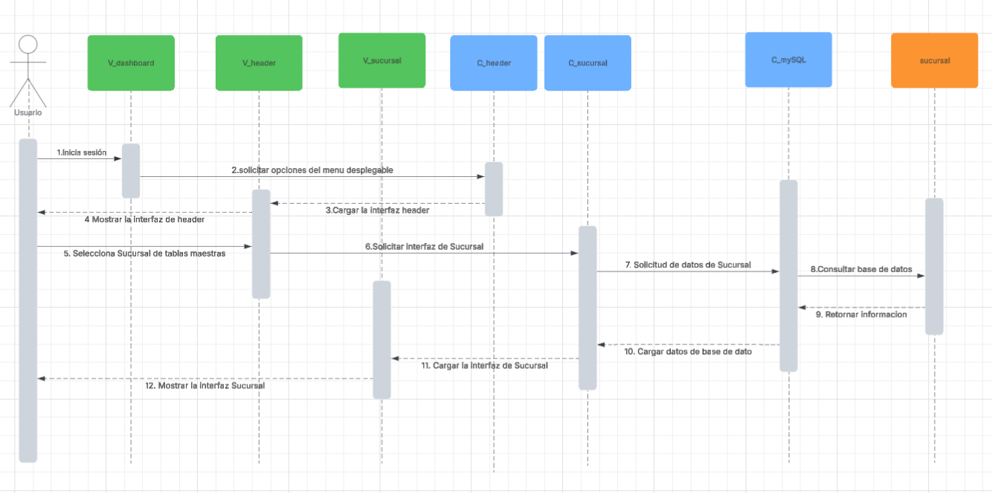

Fuente: Elaborado por el estudiante de acuerdo con el proyecto

En la figura 5.20 se presenta el diagrama correspondiente al caso de uso N°1.17 se puede apreciar el proceso para poder registrar una nueva sucursal de una empresa en la base de datos.

Figura 5.20 caso de uso N°1.17, “Creando una sucursal”
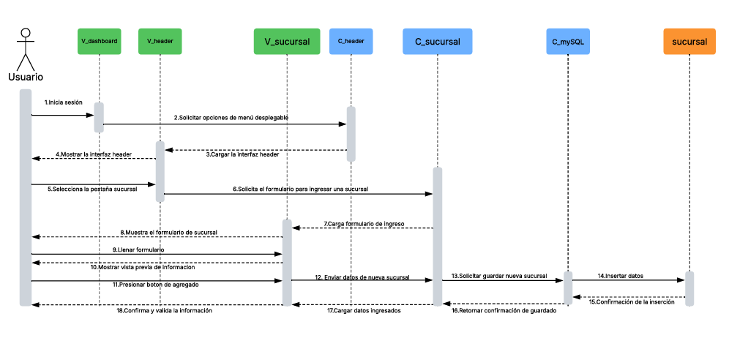

Fuente: Elaborado por el estudiante de acuerdo con el proyecto

La figura 5.21 ilustra el proceso para el caso de uso N°1.18 en donde usuario cambia el estado de una sucursal. El flujo comienza cuando el usuario inicia sesión, lo que solicita las opciones del menú y carga la interfaz de la cabecera. Luego, el usuario selecciona la pestaña de "sucursal", lo que solicita la interfaz correspondiente y los datos de las sucursales desde la base de datos. Una vez que se muestra el listado, el usuario presiona el botón de acción para cambiar el estado, lo que genera una ventana de confirmación. Después de confirmar, el sistema pide y valida el cambio, lo actualiza en la base de datos y retorna una confirmación. Finalmente, el cambio se carga en la interfaz y el usuario puede visualizar el nuevo estado de la sucursal.

Figura 5.21 caso de uso N°1.18. “Cambiando el estado de una sucursal”

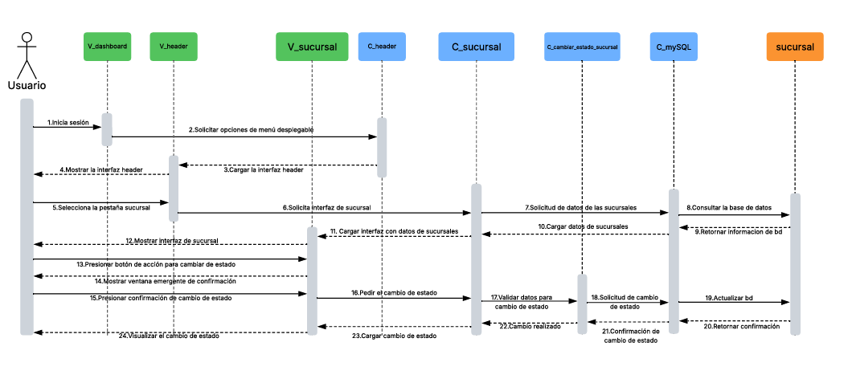

Fuente: Elaborado por el estudiante de acuerdo con el proyecto

En la figura 5.22 se describe el proceso mediante el cual el usuario accede al listado de centros de costos registrados en el sistema. Una vez el usuario ha iniciado sesión, procede a ingresar a la sección Centro de Costos. Al realizar esta acción, el sistema responde mostrando en la interfaz un listado completo de los centros de costos existentes. El proceso finaliza con la visualización de la información sin que se realice ninguna modificación, tal como se indica en las postcondiciones del caso de uso.

Figura 5.22 “Caso de uso N°1.19, Ingresando a pestaña centro de costos”

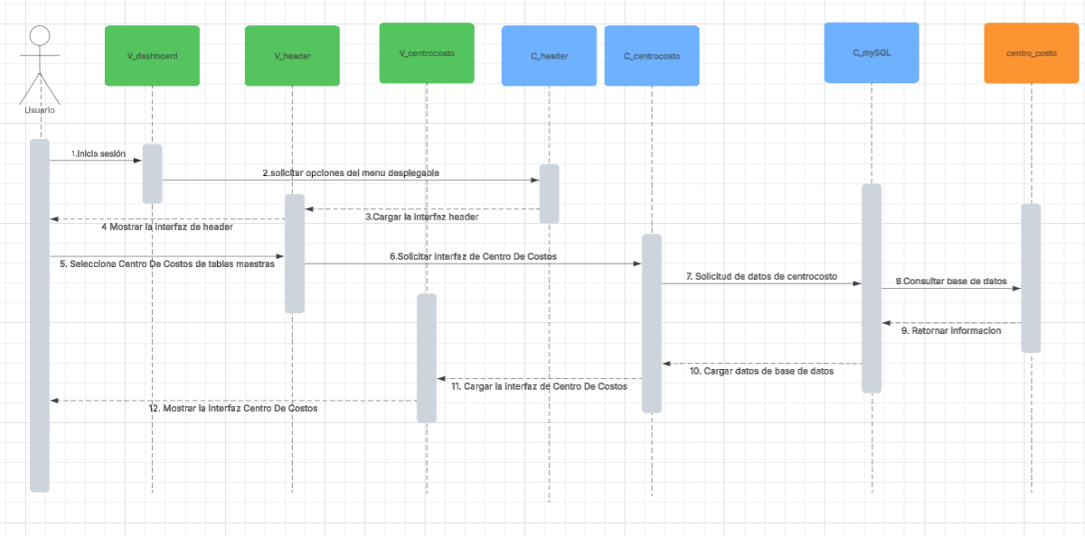

Fuente: Elaborado por el estudiante de acuerdo con el proyecto

En la figura 5.23 presenta el diagrama pertenece al caso de uso N°1.20 “Creando un nuevo centro de costos”. Este diagrama muestra el paso a paso para poder registrar en la base de datos un nuevo centro de costos asociado a la empresa en la cual se inició sesión en el sitio web.

Figura 5.23 caso de uso N°1.20, “Creando un nuevo centro de costos”
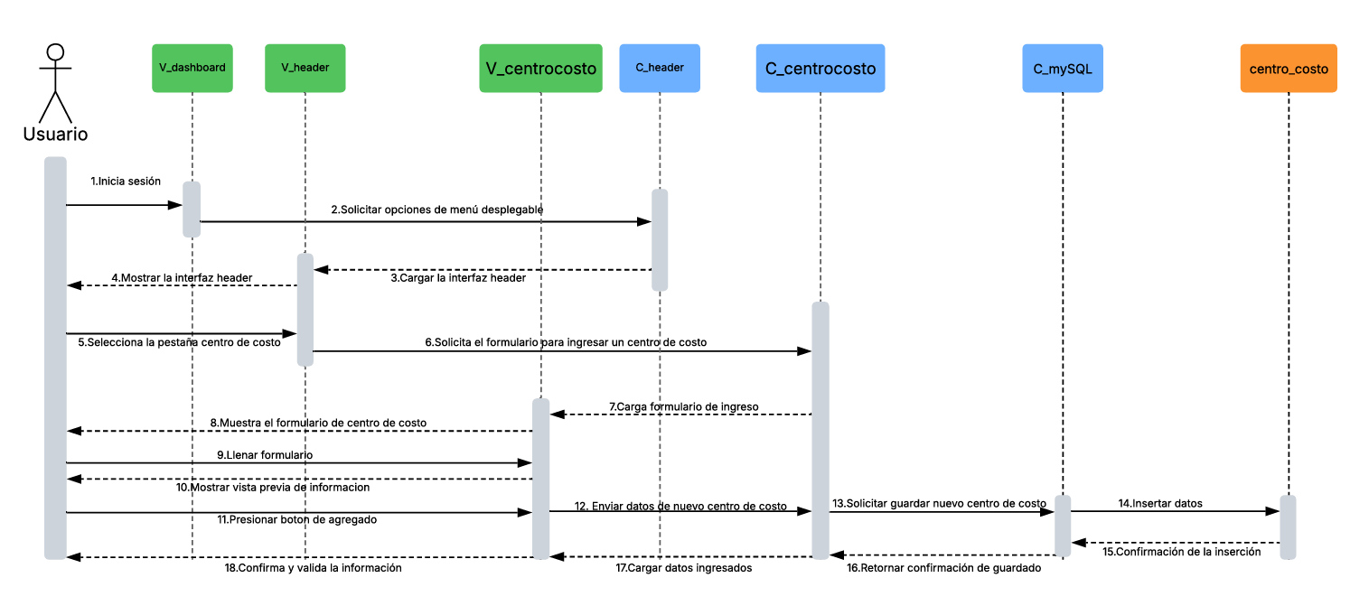

Fuente: Elaborado por el estudiante de acuerdo con el proyecto

En la figura 5.24 presenta el diagrama correspondiente al caso de uso N°1.21 “cambiando el estado de un centro de costo” en este diagrama se nos muestran las acciones para poder cambiar el estado entre activo o inactivo de un centro de costos de la empresa asociada a la sesión actual.

Figura 5.24 caso de uso N°1.21, “Visualizando la ficha de empleados”

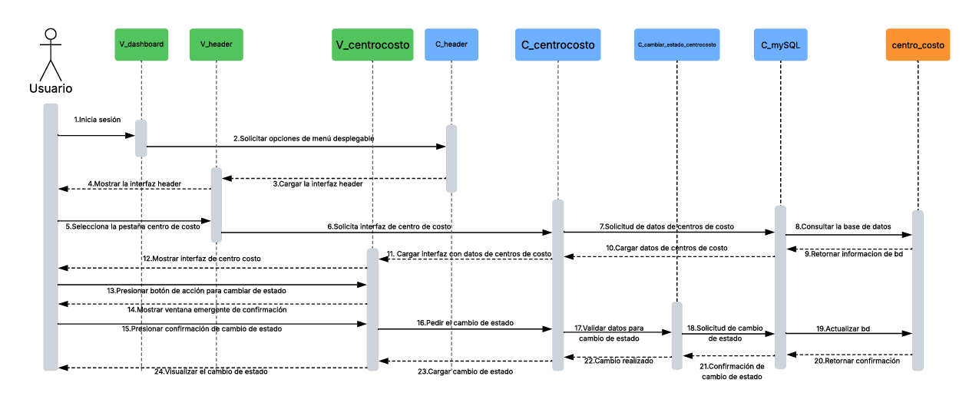

Fuente: Elaborado por el estudiante de acuerdo con el proyecto

En la figura 5.25 se representa el proceso mediante el cual el usuario accede a la sección de Fichas de Empleados. El proceso comienza una vez que el usuario ha iniciado sesión y selecciona la pestaña de Ficha de Empleados. Al realizar esta acción, el sistema responde mostrando en la interfaz una lista completa con las fichas de todos los empleados registrados, incluyendo su información correspondiente. El proceso finaliza con la visualización de la información sin que se realice ninguna modificación, tal como se indica en las postcondiciones del caso de uso.

Figura 5.25 “Caso de uso N°2.1, visualizando fichas de empleados”
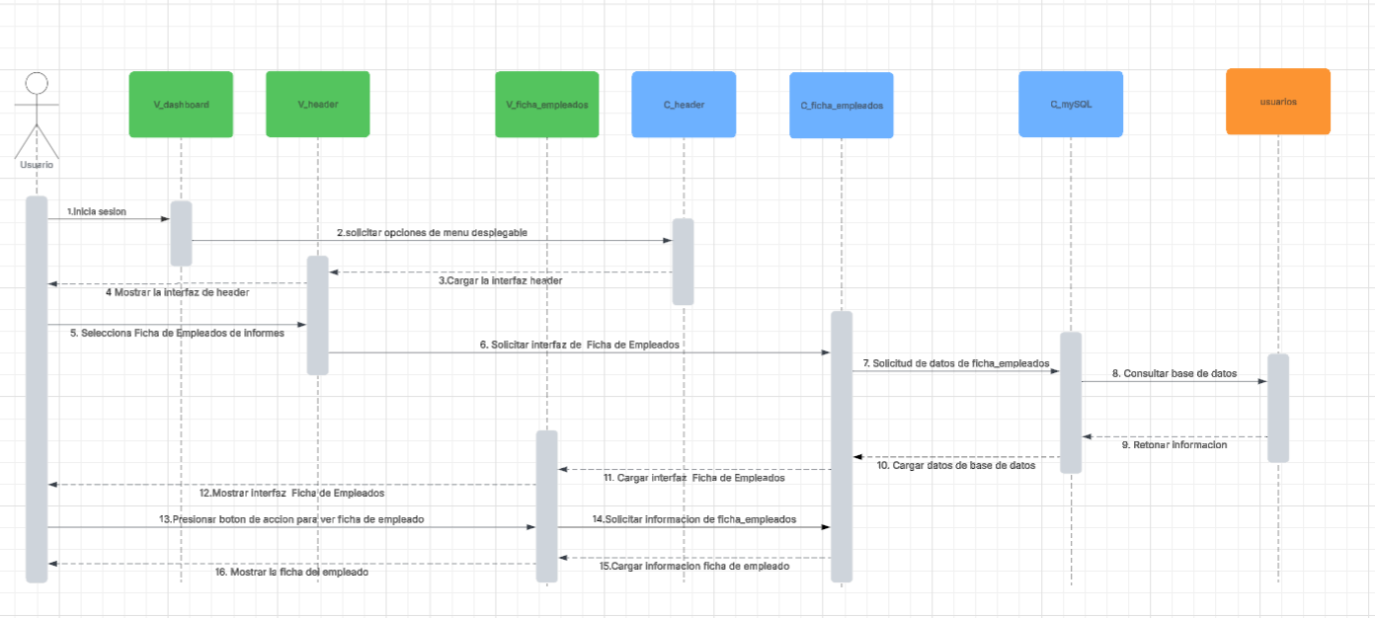

Fuente: Elaborado por el estudiante de acuerdo con el proyecto

En la figura 5.26 se representa el proceso mediante el cual el usuario crea una nueva ficha de empleado dentro del sistema. Para iniciar el proceso, el usuario debe contar con los permisos necesarios, haber iniciado sesión correctamente. Una vez en la pestaña correspondiente, el usuario selecciona la opción Ingreso de Empleado, al realizar esta acción el sistema responde desplegando un formulario con los campos requeridos para el ingreso. El usuario procede a completar la información solicitada y verifica que todos los campos estén correctamente ingresados. Posteriormente, el sistema valida los datos y confirma el ingreso exitoso del nuevo empleado al sistema.
Figura 5.26 “Caso de uso N°2.2, creando nuevo empleado”

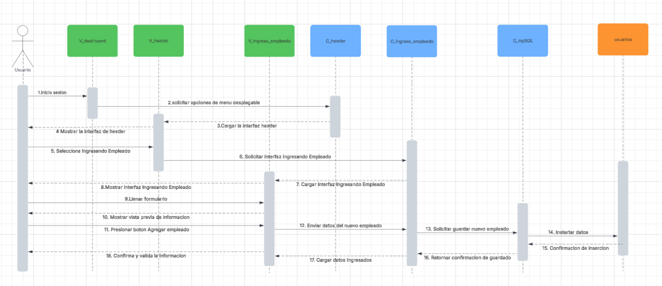

Fuente: Elaborado por el estudiante de acuerdo con el proyecto

En la figura 5.27 este diagrama representa el CU N°2.3 el proceso comienza cuando el usuario, después de iniciar sesión, navega a través del menú principal para seleccionar la opción "Ficha de Empleados". Esta acción desencadena una solicitud que viaja a través de los controladores para consultar la lista completa de empleados en la base de datos. Una vez que la información es retornada, la interfaz se carga y muestra el listado. Posteriormente, el diagrama muestra cómo el usuario presiona un botón para filtrar y ver únicamente a los "Empleados Activos", lo que provoca una nueva interacción con el controlador para filtrar los datos ya cargados y actualizar la vista con el resultado.

Figura 5.27 caso de uso N°2.3, “Visualizando las fichas que están activas”

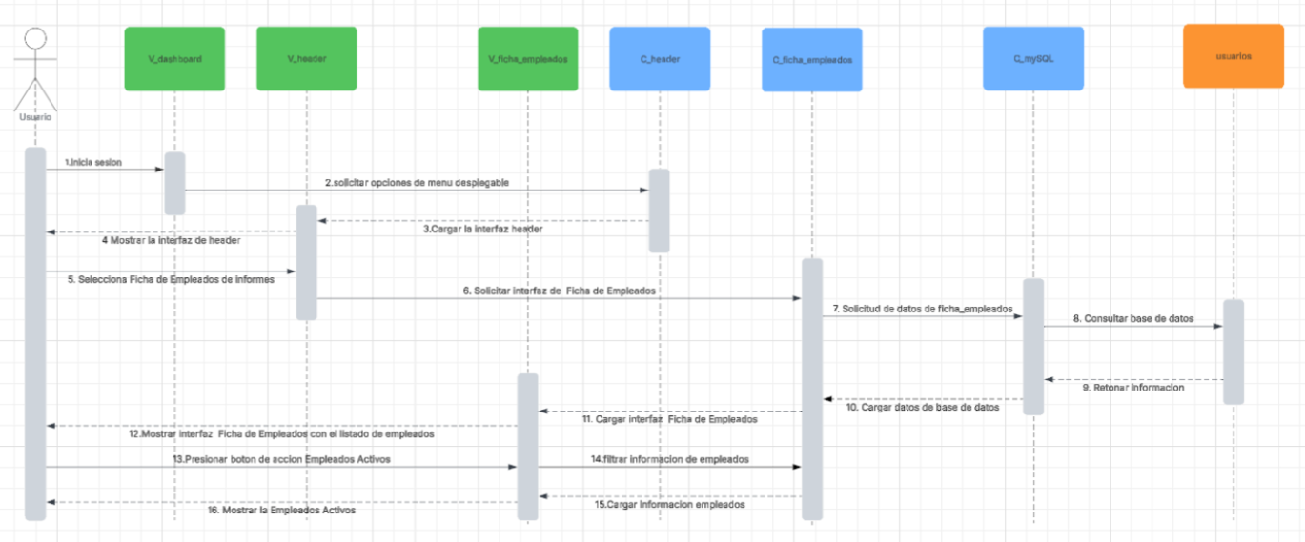
Fuente: Elaborado por el estudiante de acuerdo con el proyecto

la figura 5.28 se representa el proceso mediante el cual el usuario accede a la ficha de empleados registrados en el sistema. El proceso comienza cuando el usuario inicia sesión y accede a la opción ficha de Empleados. Al realizar esta acción, el sistema responde generando una visualización en la pantalla que contiene una lista detallada de todos los empleados registrados incluyendo información como nombres, apellidos, celular, tipo de contrato, correo, sucursal, si es administrativo o no y estado de actividad (activo o inactivo).

Figura 5.28 “Caso de uso N°2.4, Mostrando lista de empleados”
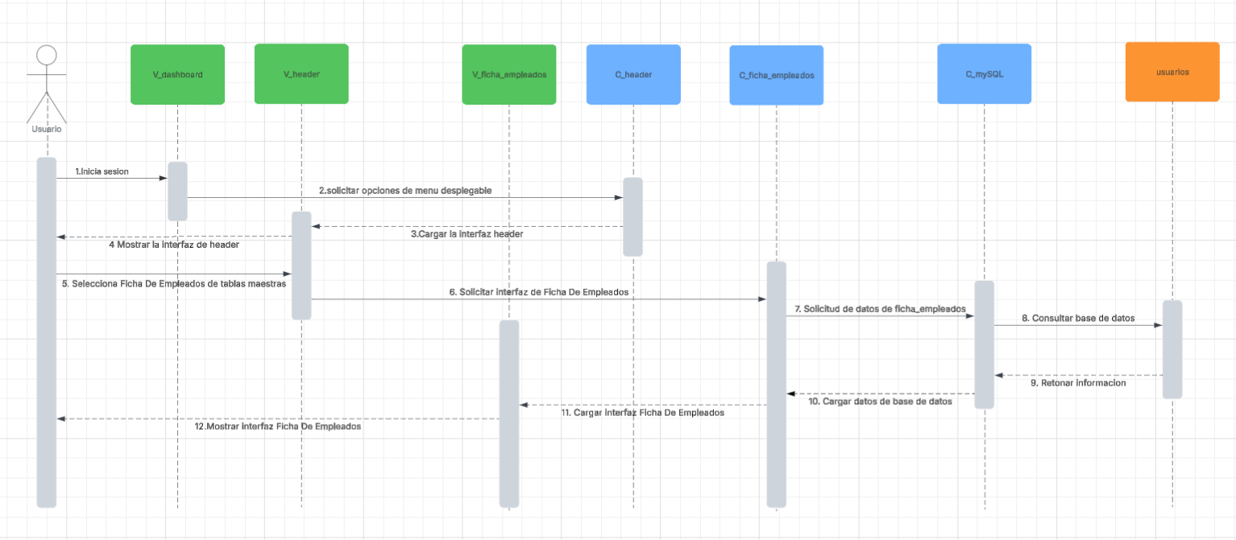

Fuente: Elaborado por el estudiante de acuerdo con el proyecto

En la figura 5.29 se aprecia el diagrama del CU N°2.5 describe el flujo completo para registrar un nuevo empleado en el sistema. El usuario inicia sesión, navega a través del Dashboard y el menú para acceder a la ficha de ingreso de empleados. Una vez allí, completa el formulario y, al presionar el botón de "Agregar", se desencadenan una serie de validaciones tanto en la interfaz como en el controlador. Si los datos son correctos, el sistema los envía al controlador de ingreso, que a su vez los valida y los inserta en la base de datos MySQL. Finalmente, la base de datos confirma la inserción, y esta confirmación se propaga de vuelta hasta la interfaz del usuario, notificándole que el empleado ha sido guardado exitosamente.

Figura 5.29 caso de uso N°2.5, “Guardando datos de empleado”
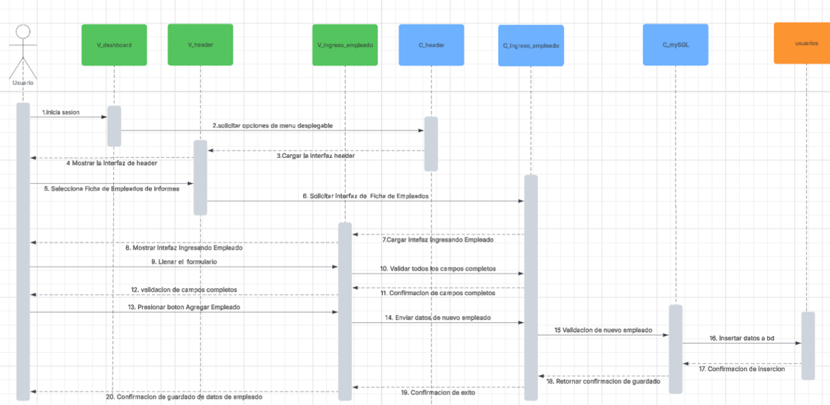

Fuente: Elaborado por el estudiante de acuerdo con el proyecto

En la figura 5.30 se aprecia el diagrama del CU N°2.6.1 donde detalla el proceso para que un usuario pueda imprimir la ficha de un empleado en formato PDF. El flujo comienza cuando el usuario inicia sesión y navega hasta la sección de "Ficha de Empleados", lo que provoca una consulta a la base de datos para obtener y mostrar el listado de personal. A continuación, el usuario selecciona la ficha de un empleado específico y presiona el botón de imprimir, lo que envía una solicitud al controlador para convertir los datos de ese empleado en un archivo PDF. Finalmente, el sistema genera el documento y lo presenta al usuario en una vista previa lista para la impresión.

Figura 5.30 caso de uso N°2.6.1, “Imprimiendo solo una ficha de empleado”
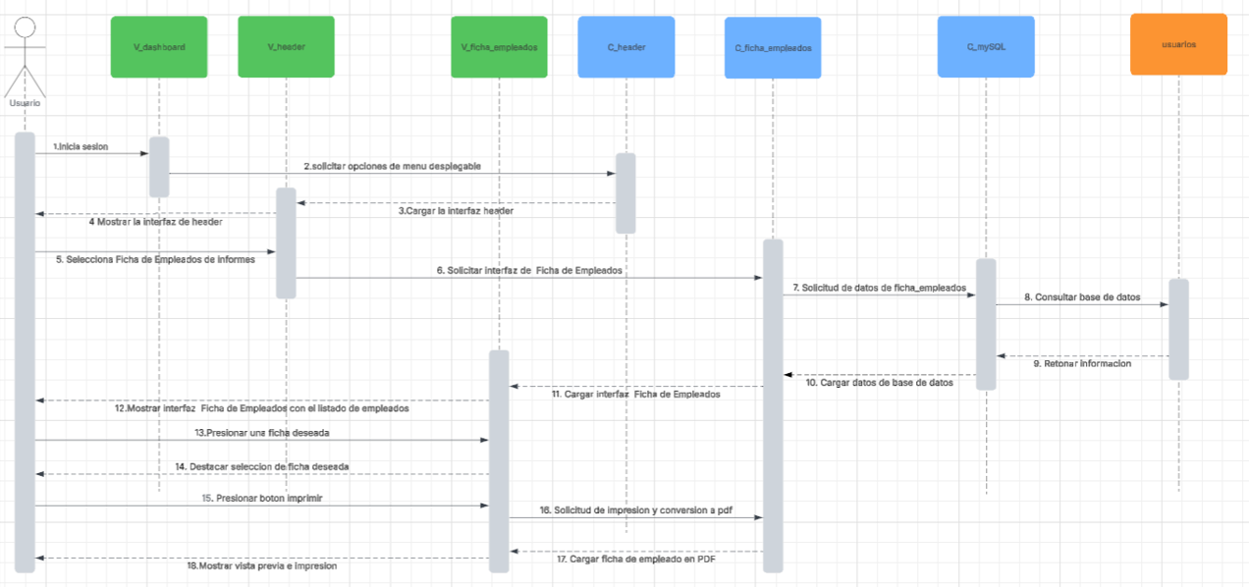

Fuente: Elaborado por el estudiante de acuerdo con el proyecto

En la figura 5.31 se aprecia el diagrama del CU N°2.6.2 ilustra el proceso para que un usuario pueda seleccionar e imprimir las fichas de múltiples empleados en un solo documento PDF. El flujo comienza con el inicio de sesión del usuario, quien luego navega hasta el listado de empleados, cargado con información extraída de la base de datos. A diferencia del proceso individual, aquí el usuario selecciona varias fichas deseadas, las cuales se destacan visualmente en la interfaz. Al presionar el botón de imprimir, se envía una única solicitud al sistema para procesar y convertir todas las fichas seleccionadas en un solo archivo PDF, que finalmente se muestra al usuario en una vista previa lista para ser impreso.

Figura 5.31 caso de uso N°2.6.2, “Imprimiendo múltiples fichas de empleado”

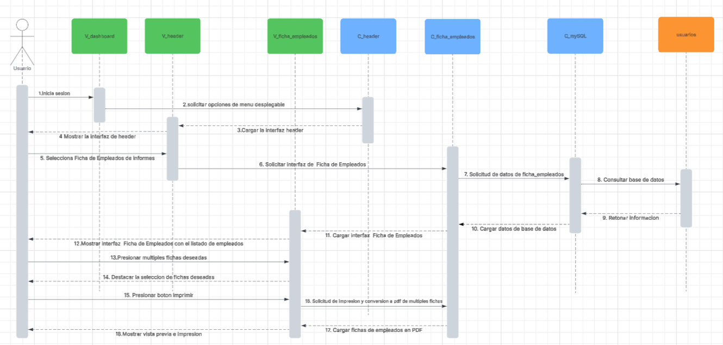
Fuente: Elaborado por el estudiante de acuerdo con el proyecto

En la figura 5.32 se aprecia el diagrama del CU N°3.1.1 describe el flujo para asignar vacaciones a un empleado. El proceso inicia cuando el usuario, después de iniciar sesión, navega a través del menú hasta la interfaz de vacaciones. El sistema consulta la base de datos para cargar y mostrar la lista de empleados con sus respectivos datos de vacaciones. El usuario selecciona un empleado, ingresa la nueva información de la asignación y presiona el botón para guardar. Esta acción envía los nuevos datos al controlador, que los procesa y los inserta en la base de datos. Una vez que la base de datos confirma el guardado, el sistema retorna una confirmación a la interfaz, mostrando un mensaje de éxito al usuario.

Figura 5.32 caso de uso N°3.1.1, “Asignando vacaciones a empleados”

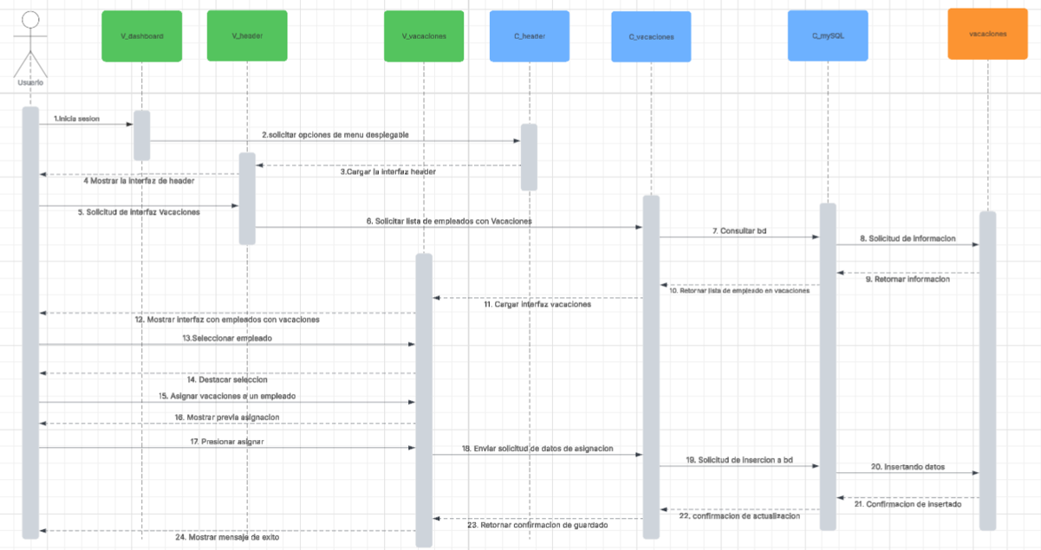

Fuente: Elaborado por el estudiante de acuerdo con el proyecto

En la figura 5.33 se aprecia el diagrama del CU N°3.1.2 ilustra el proceso para editar las vacaciones de un empleado. El flujo se inicia cuando el usuario, después de acceder al sistema, navega hasta la sección de vacaciones, la cual carga y muestra una lista de los empleados desde la base de datos. Al seleccionar la casilla de un empleado en particular, el sistema presenta el formulario con sus datos de vacaciones actuales. A continuación, el usuario procede a editar esta información, y la interfaz le muestra una vista previa con los cambios realizados, como paso previo a la confirmación y guardado final de los datos.

Figura 5.33 caso de uso N°3.1.2, “Editando vacaciones de empleados”

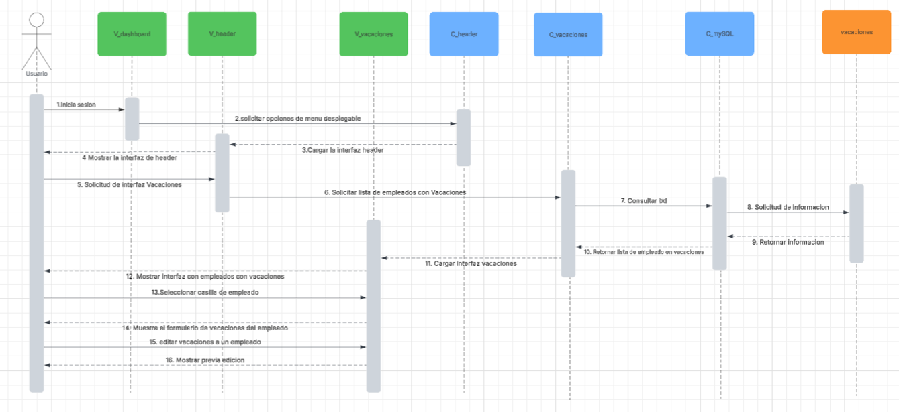

Fuente: Elaborado por el estudiante de acuerdo con el proyecto

En la figura 5.34 se muestra el proceso del CU N°3.2 este diagrama de secuencia muestra el proceso inicial que realiza un administrador para acceder a la interfaz de gestión de vacaciones. El flujo comienza cuando el administrador inicia sesión en el sistema y navega a través del menú principal hasta seleccionar la opción de "Vacaciones". A partir de esta acción, el sistema realiza una consulta a la base de datos para obtener la información necesaria. Finalmente, el proceso concluye con la presentación de la interfaz de vacaciones, que muestra los datos cargados y las casillas correspondientes para que el administrador pueda comenzar a asignar o gestionar las vacaciones de los usuarios.

Figura 5.34 caso de uso N°3.2, “Visualizando lista de empleados con casilla para asignar vacaciones”

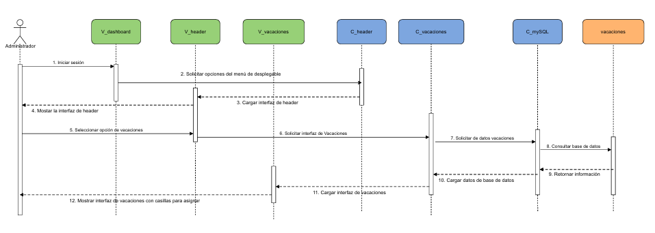

Fuente: Elaborado por el estudiante de acuerdo con el proyecto

En la figura 5.35 se muestra el proceso del CU N°3.3 este diagrama de secuencia detalla el proceso mediante el cual un administrador asigna vacaciones a un usuario. El flujo comienza cuando el administrador inicia sesión y navega a través del menú hasta la sección de vacaciones. El sistema solicita y carga los datos pertinentes de la base de datos para mostrar la interfaz, la cual incluye un combobox (menú desplegable) con los usuarios. Una vez que el administrador selecciona un usuario, procede a llenar el formulario de asignación de vacaciones; la información ingresada es validada por el controlador del sistema, y finalmente, se le presenta una vista previa de los datos validados antes del guardado final.

Figura 5.35 caso de uso N°3.3, “Definiendo días a otorgar para vacaciones”

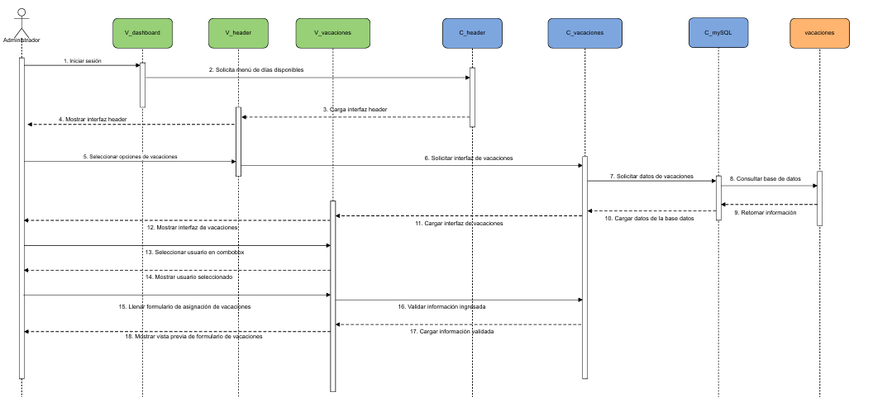

Fuente: Elaborado por el estudiante de acuerdo con el proyecto

En la figura 5.36 se muestra el proceso del CU N°3.4 este diagrama de secuencia ilustra cómo un administrador visualiza el listado de empleados en vacaciones. El proceso se inicia cuando el administrador ingresa al sistema, lo que carga la interfaz principal. Luego, navega a través del menú para seleccionar la opción de "Vacaciones", desencadenando una solicitud al controlador para obtener la lista de empleados. El sistema consulta la base de datos para recuperar la información pertinente y, una vez obtenidos los datos, carga y muestra al administrador una tabla con el listado completo de los empleados en vacaciones.

Figura 5.36 caso de uso N°3.4, “Visualizando listado de empleados de vacaciones”

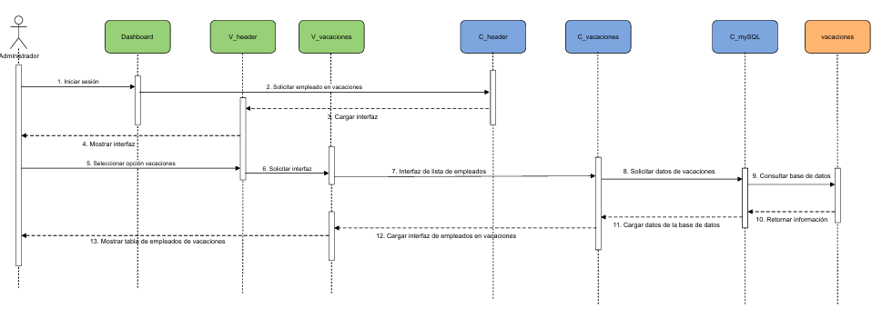

Fuente: Elaborado por el estudiante de acuerdo con el proyecto

En la figura 5.37 se muestra el proceso del CU N°3.5 Este diagrama de secuencia describe el flujo completo para editar y guardar las vacaciones de un empleado. El proceso comienza cuando un administrador inicia sesión y navega a la sección de vacaciones, donde el sistema carga la información desde la base de datos. El administrador selecciona la casilla de un empleado, lo que le permite editar sus datos de vacaciones en la interfaz. Una vez ingresada la nueva información, esta es validada por el sistema y se muestra una vista previa de los cambios. Finalmente, el administrador presiona el botón de guardar, lo que desencadena una solicitud para realizar el cambio en la base de datos, y tras la confirmación, se le notifica que los cambios han sido realizados con éxito.

Figura 5.37 caso de uso N°3.5, “Guardando cambios de vacaciones”

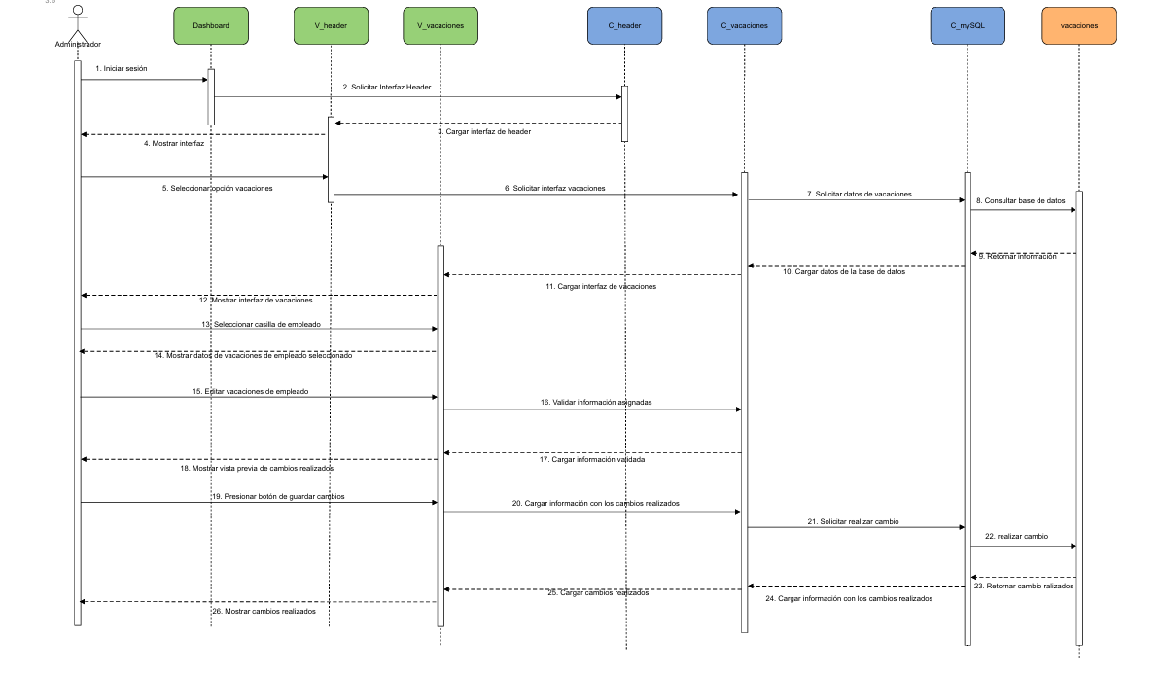

Fuente: Elaborado por el estudiante de acuerdo con el proyecto

En la figura 5.38 se muestra el proceso del CU N°3.6 este diagrama de secuencia detalla el proceso que sigue un administrador para imprimir las vacaciones de un empleado. El flujo se inicia cuando el administrador accede al sistema y navega hasta la opción de "Imprimir Vacaciones" en el menú. A continuación, el sistema solicita y carga los datos de vacaciones desde la base de datos para mostrarlos en una vista previa. El administrador selecciona al empleado deseado, cuya selección se destaca visualmente, y luego presiona el botón de imprimir. Esta acción final genera una solicitud para convertir la información de las vacaciones del empleado a un formato PDF, el cual se presenta al administrador para su impresión.

Figura 5.38 caso de uso N°3.6, “Imprimiendo vacaciones de empleado”

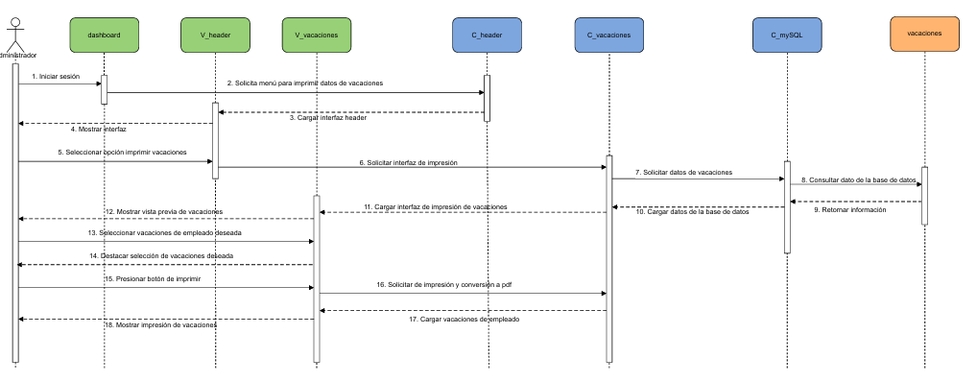

Fuente: Elaborado por el estudiante de acuerdo con el proyecto

En la figura 5.39 se muestra el proceso del CU N°3.7 este diagrama de secuencia describe el proceso que realiza un administrador para eliminar un registro de vacaciones. El flujo comienza cuando el administrador inicia sesión y navega hasta la opción de "Vacaciones" en el menú para ver los registros existentes, los cuales son cargados desde la base de datos. Una vez en la interfaz, selecciona un registro de vacaciones específico, lo que provoca que se muestren los detalles de esa selección. Finalmente, al presionar el botón de "Eliminar", el sistema procesa la solicitud, realiza los cambios correspondientes en la base de datos y le presenta al administrador una confirmación de que la eliminación se ha completado con éxito.

Figura 5.39 caso de uso N°3.7, “Eliminando vacaciones asignadas”

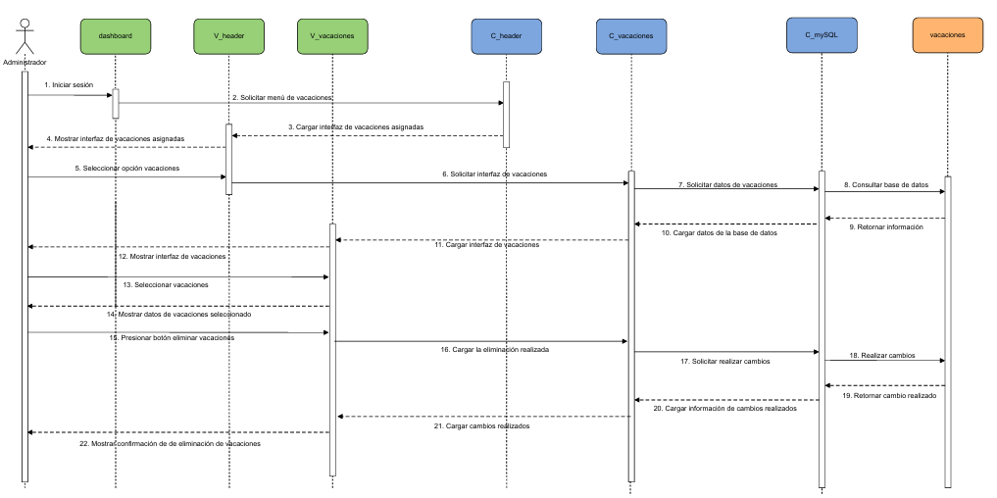
Fuente: Elaborado por el estudiante de acuerdo con el proyecto

En la figura 5.40 se muestra el proceso del CU N°4.1.1 este diagrama de secuencia ilustra el proceso que sigue un usuario para acceder al formulario de creación de turnos. El flujo comienza cuando el usuario inicia sesión en el sistema y, a través del menú de navegación, accede al apartado específico para la creación de turnos. En respuesta, el sistema solicita y carga los datos necesarios desde la base de datos para construir la interfaz. Finalmente, el controlador condiciona los campos que serán obligatorios en el formulario y lo presenta al usuario para que pueda comenzar a ingresar la información del nuevo turno.

Figura 5.40 caso de uso N°4.1.1, “Creando turnos con campos obligatorios”
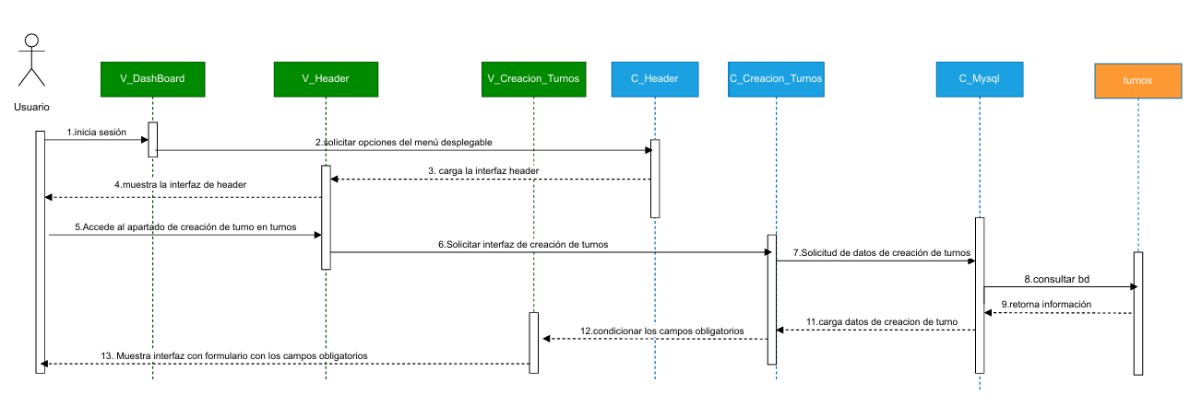

Fuente: Elaborado por el estudiante de acuerdo con el proyecto

En la figura 5.41 se muestra el proceso del CU N°4.1.2 este diagrama de secuencia describe el flujo que sigue un administrador para editar un turno existente. El proceso comienza con el inicio de sesión, tras lo cual el administrador navega hasta la opción de "Listado de Turnos". El sistema consulta la base de datos para obtener y mostrar todos los turnos creados. A continuación, el administrador selecciona el botón para editar un turno específico, lo que carga los datos de dicho turno en la interfaz. Después de realizar las modificaciones, presiona el botón de "Editar", y el sistema le muestra una vista previa de los cambios realizados antes de la confirmación final.

Figura 5.41 caso de uso N°4.1.2, “Editando turnos”

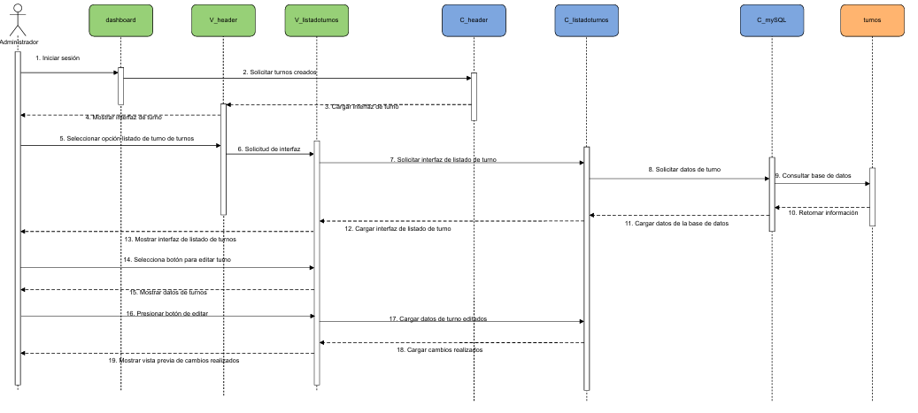
Fuente: Elaborado por el estudiante de acuerdo con el proyecto

En la figura 5.42 se muestra el proceso del CU N°4.2 este diagrama de secuencia ilustra el proceso completo de creación de un nuevo turno por parte de un usuario. El flujo se inicia cuando el usuario accede al sistema y navega hasta el formulario de creación de turnos, el cual se carga con los datos y condiciones requeridas desde la base de datos. A continuación, el usuario llena todos los campos obligatorios del formulario; el sistema valida que la información esté completa y, una vez confirmada la validación, muestra al usuario los campos del formulario ya completados, dejándolo listo para el paso final de guardado.

Figura 5.42 caso de uso N°4.2, “Generando un nuevo turno”

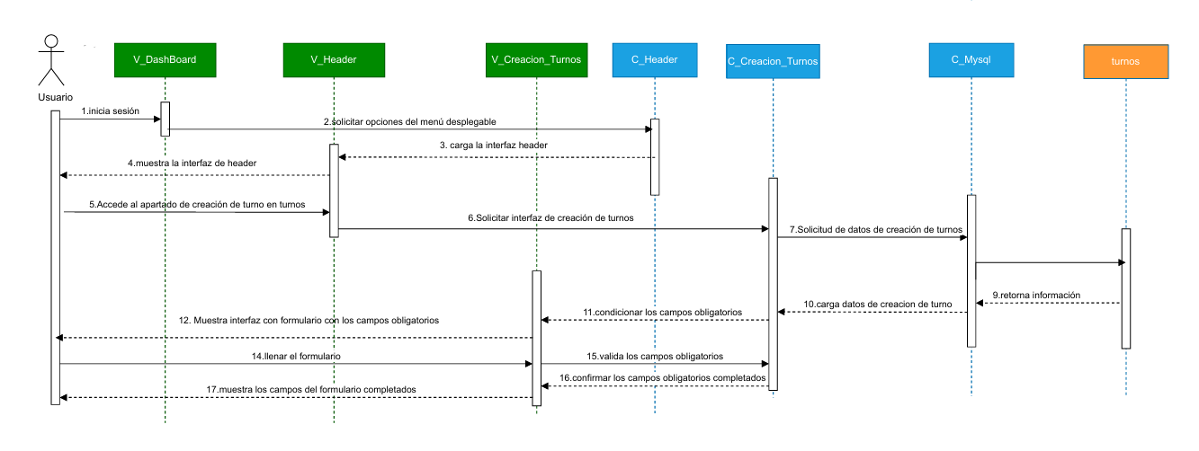
Fuente: Elaborado por el estudiante de acuerdo con el proyecto

En la figura 5.43 se muestra el proceso del CU N°4.3 este diagrama de secuencia describe el flujo completo que un usuario sigue para editar y guardar los cambios de un turno. El proceso inicia cuando el usuario accede al sistema y navega hasta el listado de turnos, que se carga con datos de la base de datos. Una vez allí, el usuario selecciona un turno específico para editar y visualiza una vista previa de los cambios. Al presionar "Guardar", se envía una solicitud al controlador para que aplique las modificaciones en la base de datos. Finalmente, el sistema confirma que los cambios han sido realizados y actualiza la interfaz para mostrar el turno con la nueva información.

Figura 5.43 caso de uso N°4.3, “Guardando cambios de turno”

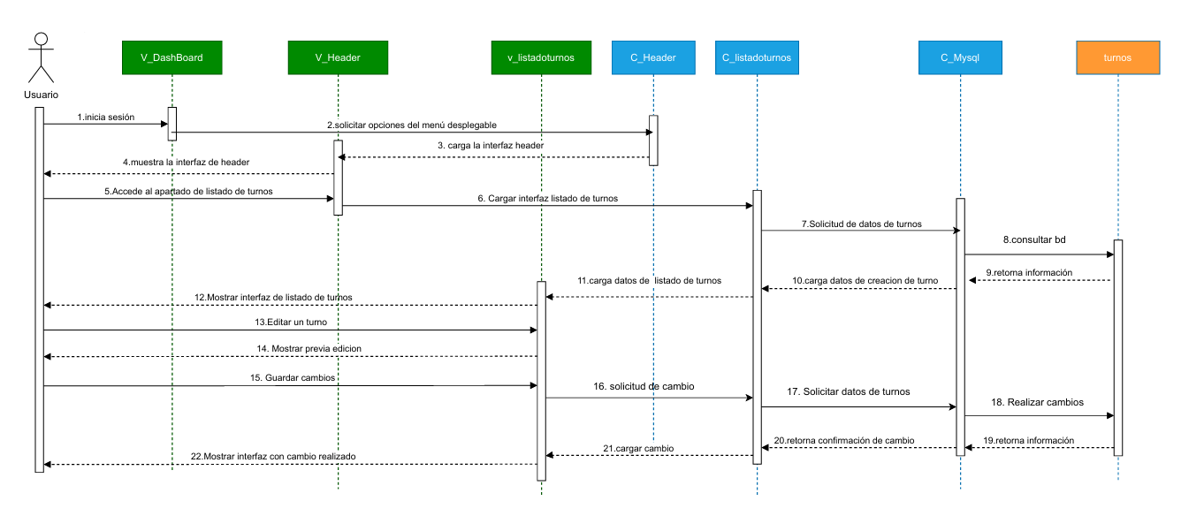
Fuente: Elaborado por el estudiante de acuerdo con el proyecto

En la figura 5.44 se muestra el proceso del CU N°4.4 este diagrama de secuencia ilustra el proceso completo para eliminar un turno. El flujo comienza cuando el usuario inicia sesión y accede al listado de turnos a través del menú. El sistema consulta la base de datos para mostrar todos los turnos disponibles. Luego, el usuario selecciona un turno específico y presiona la opción para eliminarlo. Esta acción envía una solicitud al controlador, que a su vez instruye a la base de datos para que realice el cambio. Una vez que la base de datos confirma la eliminación, la interfaz se actualiza para reflejar que el turno ya no existe.

Figura 5.44 caso de uso N°4.4, “Eliminando un turno deseado”

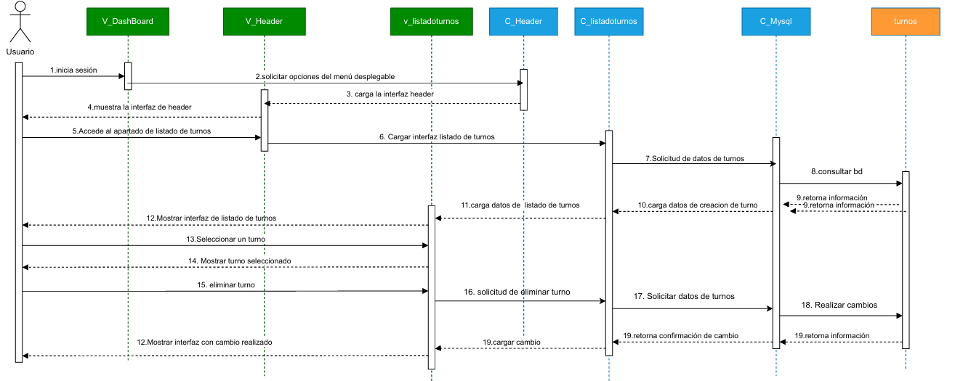
Fuente: Elaborado por el estudiante de acuerdo con el proyecto

En la figura 5.45 se representa el proceso mediante el cual el usuario accede al listado de turnos creados. El proceso comienza cuando el usuario inicia sesión y se dirige a la sección Listado de Turnos de Turnos del menú desplegable. Una vez realizada esta acción, el sistema responde desplegando en la interfaz una lista con todos los turnos creados hasta la fecha actual. Cada ítem del listado incluye la información registrada para su identificación y posterior edición si fuera necesario.

Figura 5.45 “Caso de uso N°4.5, Visualizando el listado de turnos creados”
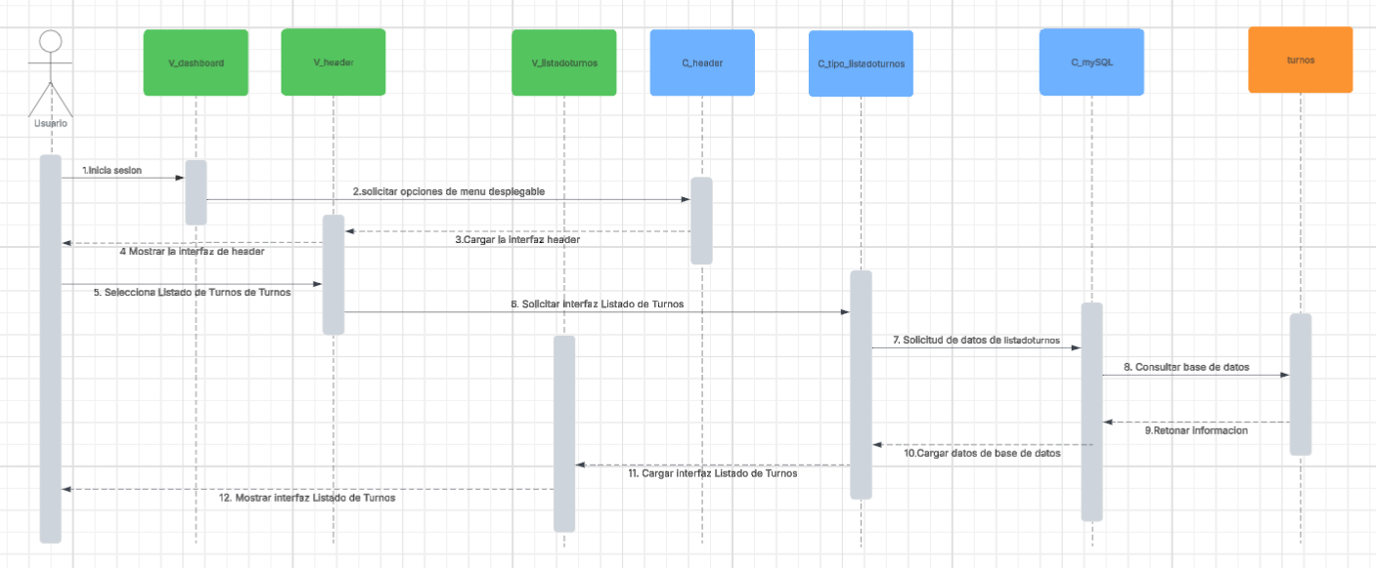

Fuente: Elaborado por el estudiante de acuerdo con el proyecto

En la figura 5.46 se muestra el proceso del CU N°4.6 este diagrama de secuencia muestra el flujo que sigue un usuario para llegar a la interfaz de creación de turnos. El proceso comienza cuando el usuario inicia sesión en el dashboard y utiliza el menú de navegación para acceder a la sección "Creación de Turnos". A partir de esta acción, el sistema solicita los datos necesarios a la base de datos MySQL. Una vez que la información es retornada y cargada, se presenta al usuario el formulario final para que pueda comenzar a definir los horarios del nuevo turno.

Figura 5.46 caso de uso N°4.6, “Definiendo horario de trabajo”

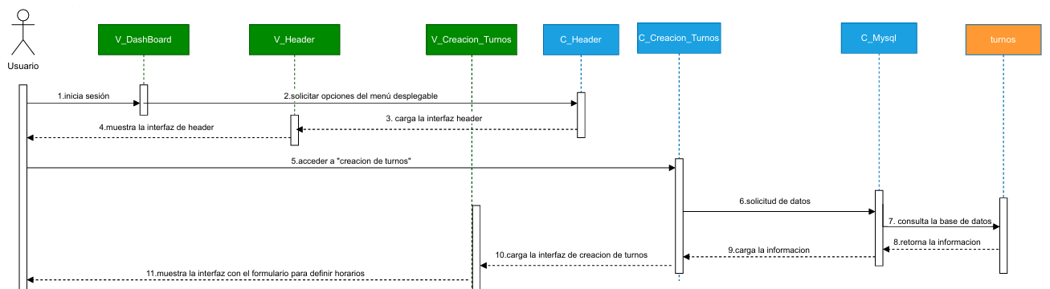

Fuente: Elaborado por el estudiante de acuerdo con el proyecto

En la figura 5.47 se muestra el proceso del CU N°4.7 este diagrama de secuencia describe el proceso mediante el cual un usuario accede para visualizar el resumen de jornada disponibles en el sistema. El flujo se inicia cuando el usuario ingresa a la aplicación y navega a través del menú principal hasta seleccionar la pestaña "Listado de Turno". Esta acción desencadena una solicitud que viaja hasta el controlador, el cual a su vez pide los datos de los turnos a la base de datos MySQL. Una vez que la información es retornada y procesada, se carga la interfaz final, mostrando al usuario la lista completa de turnos.

Figura 5.47 caso de uso N°4.7, “Generando un resumen de registro de horario de una jornada”

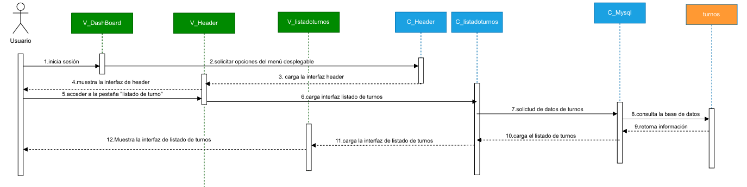

Fuente: Elaborado por el estudiante de acuerdo con el proyecto

En la figura 5.48 se muestra el proceso del CU N°5.1 este diagrama de secuencia muestra el flujo que sigue un usuario para consultar el informe de asistencia. El proceso comienza cuando el usuario inicia sesión en el sistema y, utilizando el menú de navegación, accede a la "Sección de Informe de Asistencia". Esta acción desencadena una solicitud que viaja a través de los controladores para consultar la base de datos y obtener los datos de las marcas de asistencia. Finalmente, una vez que la información es recuperada y procesada, el sistema carga y muestra la interfaz del informe de asistencia al usuario.

Figura 5.48 caso de uso N°5.1, “Revisando informes de asistencia”

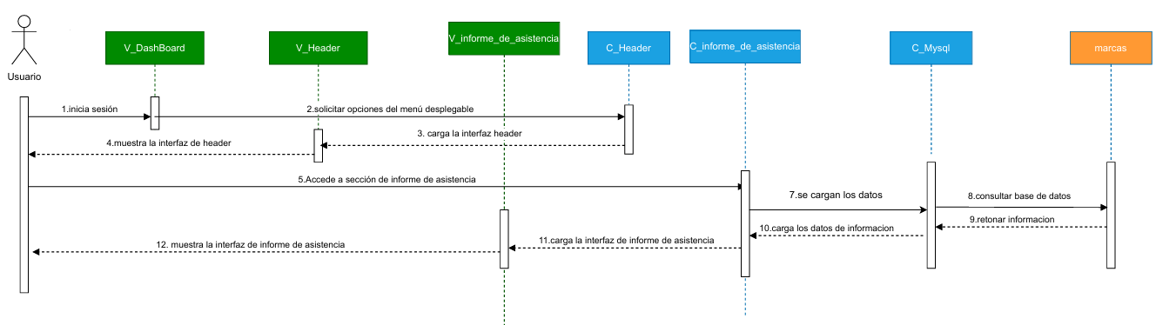

Fuente: Elaborado por el estudiante de acuerdo con el proyecto

En la Figura 5.49 se muestra el proceso del caso de uso N°5.2 mediante el cual el usuario puede filtrar los informes de asistencia por fecha. Este proceso comienza una vez que el usuario ha iniciado sesión y navega hasta la opción Informe de Asistencia desde el menú desplegable. Al seleccionar esta opción, el sistema carga la interfaz correspondiente y, posteriormente, el usuario aplica un filtro por fecha. Finalmente, el sistema responde mostrando en la interfaz una tabla que contiene únicamente los registros filtrados de acuerdo con la fecha seleccionada.

Figura 5.49 caso de uso N°5.2, “Filtrando informes de asistencia por fecha”

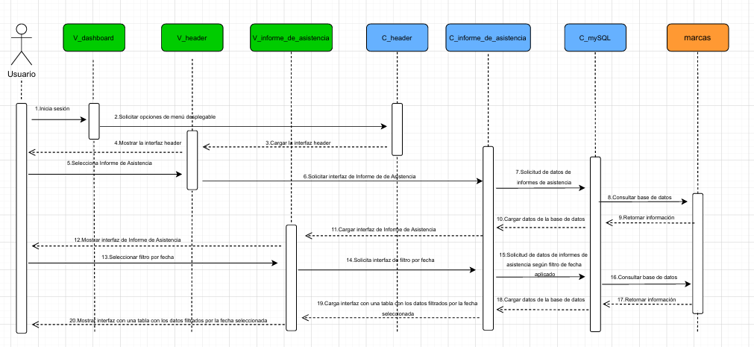
Fuente: Elaborado por el estudiante de acuerdo con el proyecto

En la figura 5.50 se muestra el proceso del CU N°5.3 este diagrama de secuencia ilustra el proceso que sigue un usuario para acceder al informe de asistencia. El flujo comienza cuando el usuario inicia sesión y navega a través del menú hasta la pestaña "Informe de Asistencia". Esta acción desencadena una solicitud que consulta la base de datos para obtener los datos de las marcas de asistencia. Una vez que la información es recuperada, el sistema carga y muestra la interfaz del informe, la cual incluye las casillas de filtros para que el usuario pueda refinar su búsqueda.

Figura 5.50 caso de uso N°5.3, “Creando casilla para filtro de búsqueda“

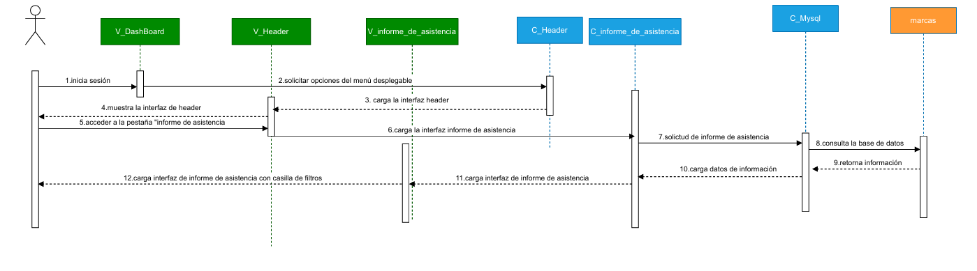

Fuente: Elaborado por el estudiante de acuerdo con el proyecto

En la figura 5.51 se muestra el proceso del caso de uso N°5.4 mediante el cual el usuario puede aplicar diferentes filtros en los informes de asistencia. Una vez que el usuario ha iniciado sesión y accedido a la sección Informe de Asistencia, el sistema consulta la base de datos para obtener los registros. Posteriormente, al seleccionar un filtro específico, el sistema vuelve a consultar la información y actualiza la interfaz mostrando únicamente los datos que cumplen con los criterios aplicados.

Figura 5.51 caso de uso N°5.4, “Filtrando informe de asistencia“
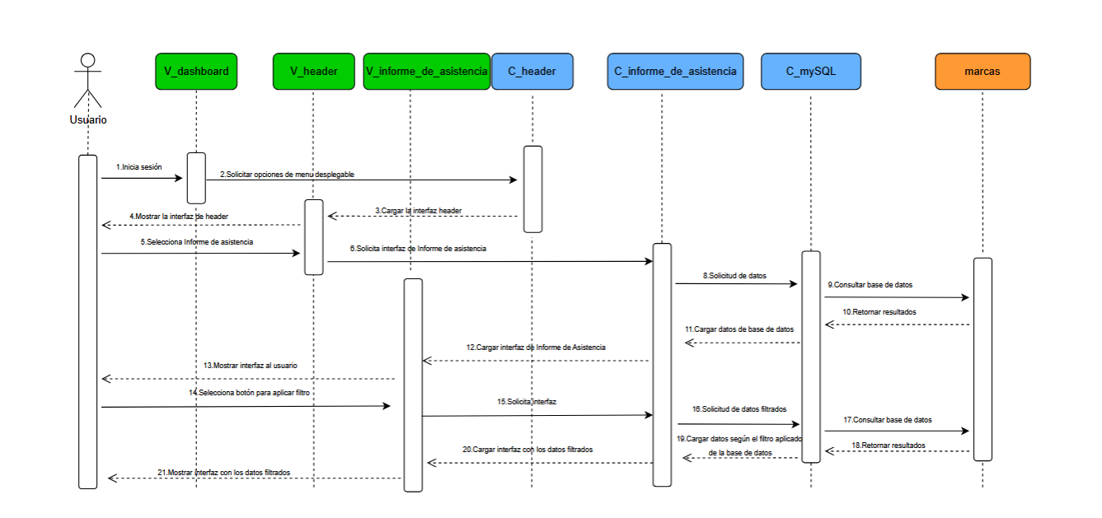
Fuente: Elaborado por el estudiante de acuerdo con el proyecto

En la figura 5.52 se muestra el proceso del CU N°5.5 este diagrama de secuencia describe el proceso completo que sigue un administrador para crear y guardar un informe de asistencia. El flujo comienza cuando el administrador inicia sesión y navega hasta la sección del informe de asistencia. Una vez allí, llena los campos requeridos en la interfaz y el sistema le muestra una vista previa. Al presionar el botón de guardar, los datos del nuevo informe se envían al controlador, que a su vez solicita su inserción en la base de datos. Finalmente, tras recibir la confirmación del guardado, el sistema valida la información y notifica al administrador que el informe ha sido creado exitosamente.

Figura 5.52 caso de uso N°5.5, “Generando nuevo informe de asistencia”

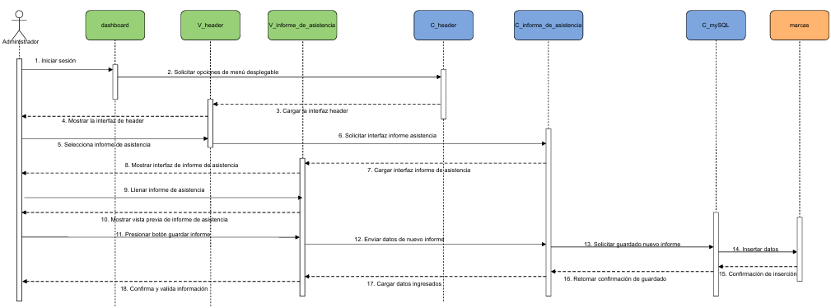

Fuente: Elaborado por el estudiante de acuerdo con el proyecto

En la figura 5.53 se observa el diagrama de secuencia de caso de uso N°5.6, Imprimiendo informe de asistencia, muestra al Usuario que, tras iniciar sesión (1), navega al dashboard y solicita el menú del header (2–3); la vista V_header se carga y, desde la pestaña de informe de asistencia (5–6), el usuario pide el reporte a C_informe_de_asistencia, el cual consulta a C_mySQL (7–8) y recibe las marcas (9–10) para cargar la interfaz con datos (11). Luego el sistema muestra la interfaz del informe (12) y el actor elige las marcas a incluir (13), confirma (14) y presiona Imprimir (15). La capa de control solicita la impresión (16), se muestra la vista previa (17) y finalmente el sistema realiza la impresión (18). Intervienen vistas (V_dashboard, V_header, V_informe_de_asistencia), controladores (C_header, C_informe_de_asistencia, C_mySQL) y la entidad marcas, con mensajes síncronos que orquestan carga de UI, consulta a BD, selección de parámetros y salida a impresión.

Figura 5.53 Caso de uso uso N°5.6, Imprimiendo informe de asistencia

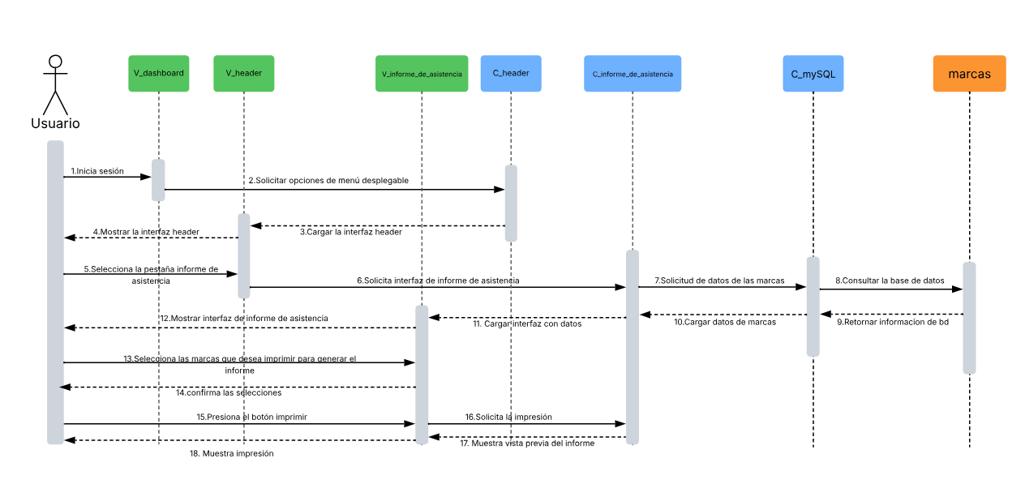

Fuente: Elaborado por el estudiante de acuerdo con el proyecto

En la figura 5.54 el diagrama de secuencia 5.7 muestra cómo el Usuario (administrador/RR.HH.) inicia sesión y, desde V_DashBoard, solicita el menú del V_Header para acceder a la sección “informe de asistencia”. Al entrar, la vista V_informe_de_asistencia pide al controlador C_informe_de_asistencia cargar la interfaz; este, a su vez, solicita a C_MySQL los registros de marcas del día, que son consultados en la entidad marcas y devueltos al controlador. Con los datos recibidos, el sistema carga la interfaz del informe, el usuario presiona el botón para generar/cargar el informe diario, el controlador genera el informe con las asistencias diarias, y la vista devuelve el informe obtenido para que el usuario lo visualice en pantalla.

Figura 5.54 Caso de uso N°5.7, Visualizando informe diario de asistencia
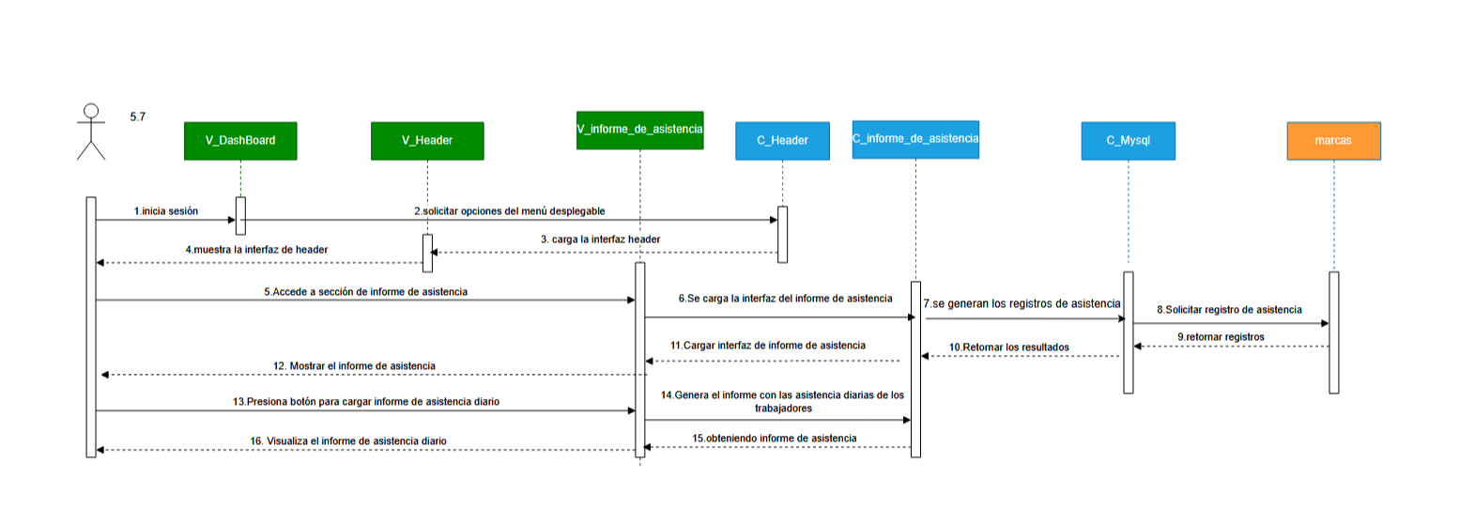

Fuente: Elaborado por el estudiante de acuerdo con el proyecto

En la figura 5.55 se muestra el proceso del caso de uso N°5.8 mediante el cual el usuario puede exportar un informe de asistencia. El flujo comienza una vez que el usuario ha iniciado sesión y accede a la sección Informe de Asistencia. Desde esta interfaz, selecciona la opción de descargar informe, lo que genera una consulta en la base de datos. Finalmente, el sistema muestra en pantalla los nombres de los archivos exportados disponibles para descarga.

Figura 5.55 caso de uso N°5.8, “Exportando informe de asistencia”

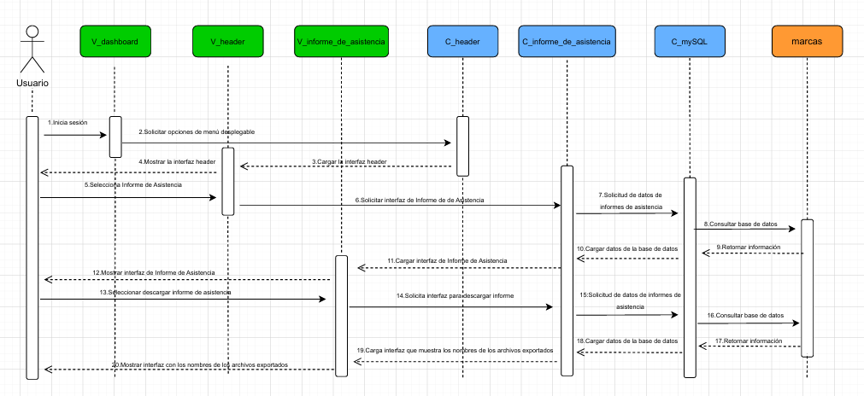

Fuente: Elaborado por el estudiante de acuerdo con el proyecto

En la figura 5.56 se muestra el proceso del caso de uso N°6.1 este diagrama de secuencia ilustra el proceso completo para que un usuario ingrese un nuevo permiso de ausencia. El flujo inicia cuando el usuario accede al sistema y navega, a través del menú, hasta la interfaz de "Ingreso de Permisos". Al presionar el botón para agregar un nuevo permiso, el sistema valida que todos los campos del formulario estén completos. Una vez validado, el usuario guarda la ausencia, lo que envía los datos al controlador para una segunda validación antes de ser insertados en la base de datos. Finalmente, el sistema retorna una confirmación de éxito a la interfaz, notificando al usuario que el permiso ha sido guardado correctamente.

Figura 5.56 caso de uso N°6.1, “Ingresando permisos de ausencia”

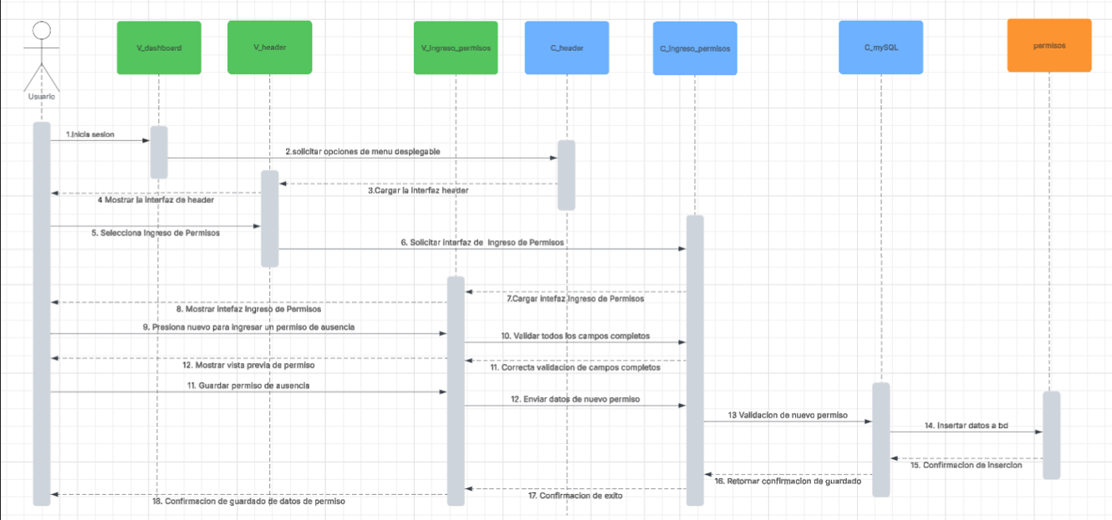

Fuente: Elaborado por el estudiante de acuerdo con el proyecto

En la Figura 5.57 se muestra el proceso del caso de uso N°6.2 mediante el cual el usuario puede filtrar a los trabajadores mediante una casilla de búsqueda por nombre, apellido paterno y Rut. El proceso comienza una vez que el usuario ha iniciado sesión y se dirige a la interfaz correspondiente. Desde esta interfaz aplica el filtro deseado, el sistema consulta la información y actualiza la interfaz mostrando únicamente los datos que cumplen con los criterios aplicados.

Figura 5.57 caso de uso N°6.2, “Filtrando búsqueda de permisos”

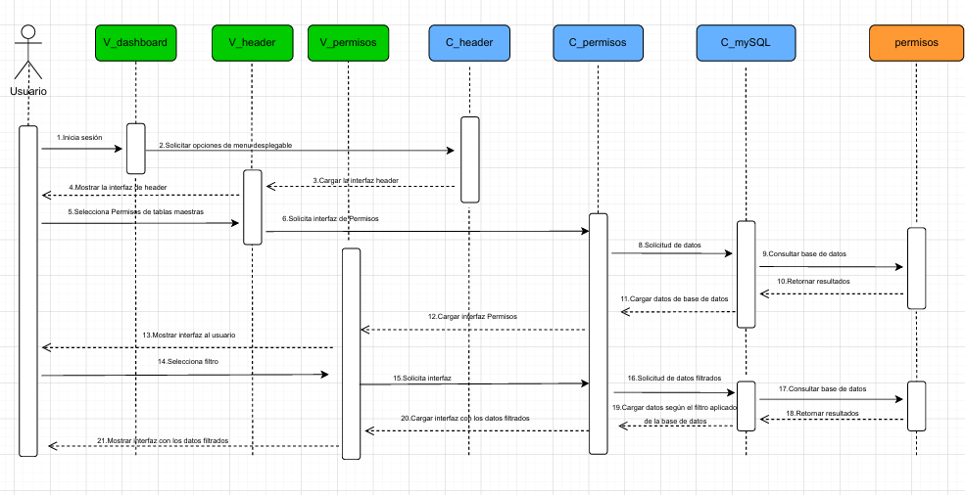

Fuente: Elaborado por el estudiante de acuerdo con el proyecto

En la Figura 5.58 se muestra el proceso del caso de uso N°6.3 proceso mediante el cual el sistema le mostrará al usuario una lista con los trabajadores que coincidan con los filtros. El proceso comienza una vez que el usuario ha iniciado sesión y se encuentra en la interfaz correspondiente. Desde esta interfaz aplica el filtro deseado ,el sistema consulta la información y actualiza la interfaz mostrando únicamente los trabajadores que cumplan con los criterios aplicados, mostrando además casillas para seleccionarlos.

Figura 5.58 caso de uso N°6.3, “Visualizando casillas de filtración”

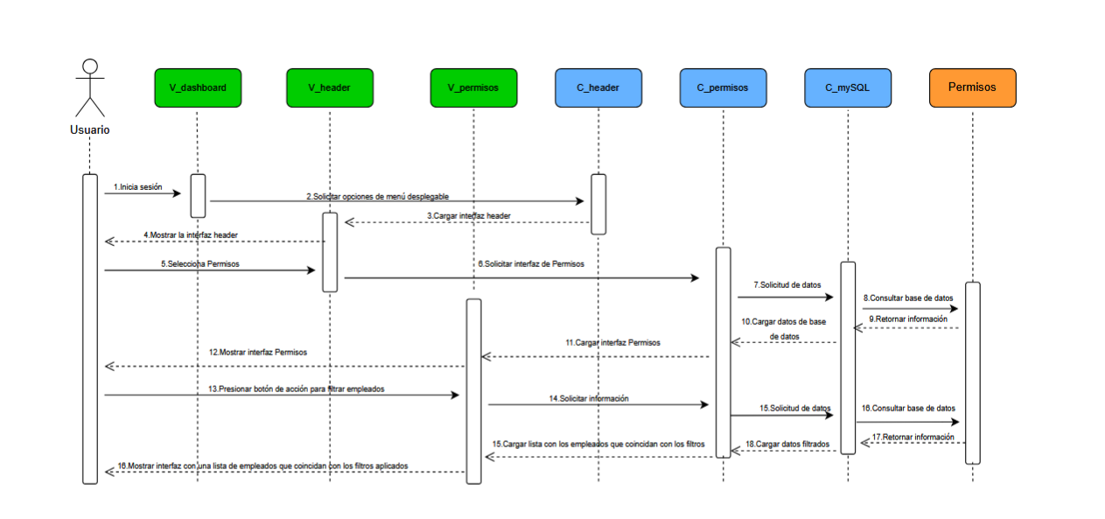
Fuente: Elaborado por el estudiante de acuerdo con el proyecto

En la figura 5.59 el diagrama correspondiente al caso de uso N°6.4 “registrando motivos de permiso” este diagrama de secuencia detalla el proceso mediante el cual un administrador crea un nuevo permiso para un usuario. El flujo comienza cuando el administrador inicia sesión y navega hasta la opción de "Ingreso de Permisos". A continuación, llena el formulario correspondiente y, tras visualizar una vista previa, presiona el botón para agregarlo. Los datos del nuevo permiso se envían al controlador, que solicita su guardado en la base de datos. Una vez que la base de datos confirma la inserción, el sistema valida la información y notifica al administrador que el permiso ha sido ingresado correctamente.

Figura 5.59 caso de uso N°6.4, “Registrando motivos de permisos”

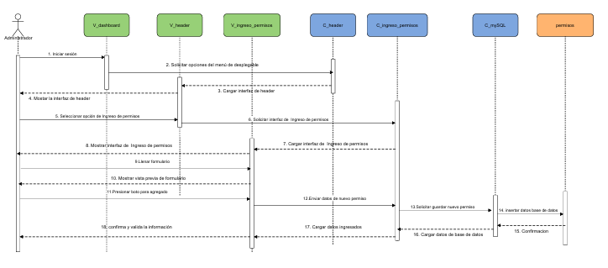

Fuente: Elaborado por el estudiante de acuerdo con el proyecto

En la figura 5.60 se detalla el proceso mediante el cual el usuario accede a la visualización de todos los permisos aprobados. El proceso comienza cuando el usuario inicia sesión y se dirige a la pestaña Permisos Aprobados desde informes desde el menú desplegable. Al realizar esta acción, el sistema responde cargando dicha pestaña y mostrando en pantalla una lista con todos los permisos aprobados. Cada permiso del listado contiene la información completa registrada: ID, fecha, motivo, cantidad de horas, hora de inicio, hora de fin y si el permiso incluye o no goce de sueldo.

Figura 5.60 “Caso de uso N°6.5, Visualizando lista con permisos aprobados
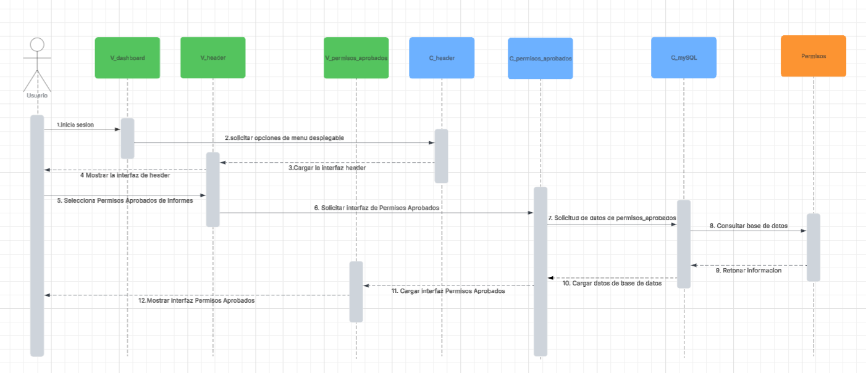

Fuente: Elaborado por el estudiante de acuerdo con el proyecto

La figura 5.61 describe el flujo del caso de uso N°6.6 de un usuario que selecciona uno o múltiples permisos aprobados con casillas. El proceso se inicia cuando el usuario accede al sistema, lo que desencadena la carga de las opciones de menú y de la interfaz de la cabecera del sistema. Luego, el usuario selecciona la pestaña de "permisos aprobados", lo cual solicita la interfaz y los datos de los permisos desde la base de datos. Una vez que se muestra la interfaz, el usuario puede ver los permisos con casillas de selección a los lados. El usuario presiona una o varias casillas de selección en cada permiso y finalmente confirma las selecciones para completar el proceso.

Figura 5.61 caso de uso N°6.6, “Seleccionando permisos aprobados”

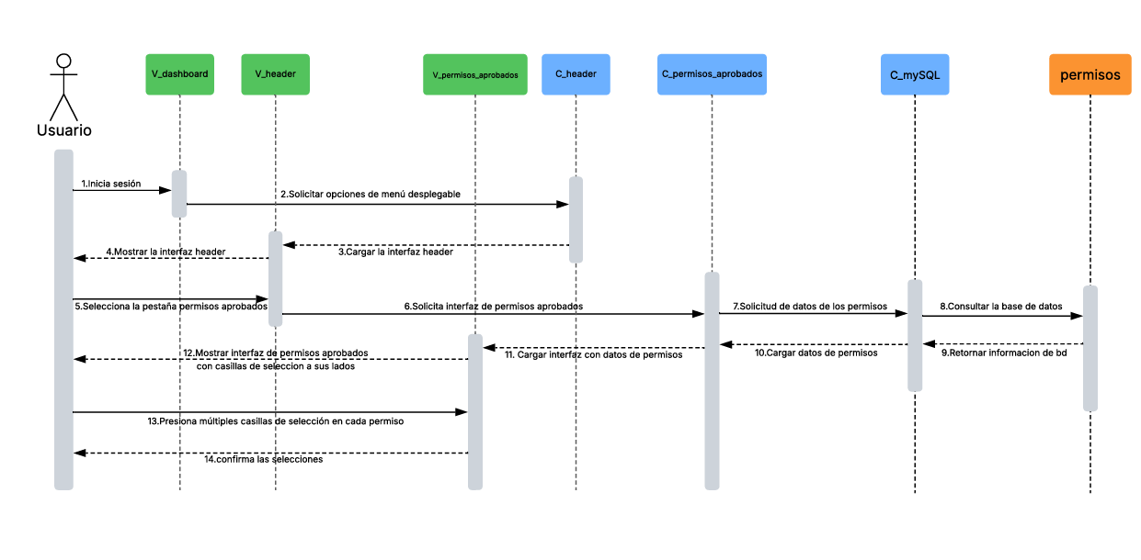

Fuente: Elaborado por el estudiante de acuerdo con el proyecto

En la figura 5.62 el diagrama de secuencia muestra al Administrador que, tras iniciar sesión y entrar al dashboard, despliega el menú del V_header para acceder a V_permisos. Esta vista solicita al controlador C_permisos la carga de la interfaz, y el controlador consulta a C_mySQL los datos de permisos en la entidad permisos; la BD devuelve la información, el controlador la carga en la vista y el sistema muestra la vista previa. El actor selecciona el permiso del empleado a imprimir, el sistema destaca/registra la selección, y al presionar “Imprimir” se envía la solicitud de impresión y conversión a PDF; el controlador genera el comprobante del permiso y la interfaz muestra la impresión.

Figura 5.62 Caso de uso N°6.7, Imprimiendo permisos seleccionados

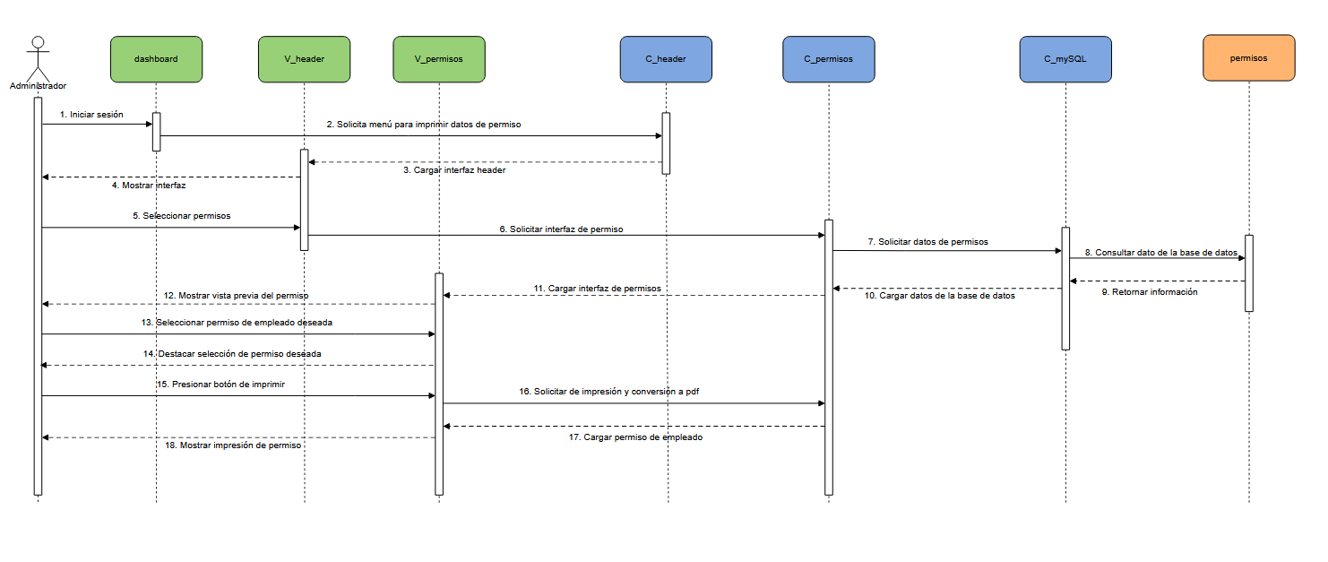

Fuente: Elaborado por el estudiante de acuerdo con el proyecto

En la figura 5.63 El Usuario inicia sesión y, desde el dashboard, despliega el menú del V_header para ir a V_permisos. La vista pide a C_permisos cargar la interfaz; el controlador consulta a C_mySQL los permisos en la entidad permisos, recibe los datos y los muestra. El usuario selecciona uno o varios permisos, confirma la selección y presiona el botón eliminar. Entonces C_permisos envía la solicitud de borrado a la base de datos; C_mySQL ejecuta los cambios y devuelve el resultado. Con la confirmación, el controlador recarga la lista y la vista muestra la información actualizada sin los permisos eliminados.

Figura 5.63 Caso de uso N°6.8, Eliminando permisos

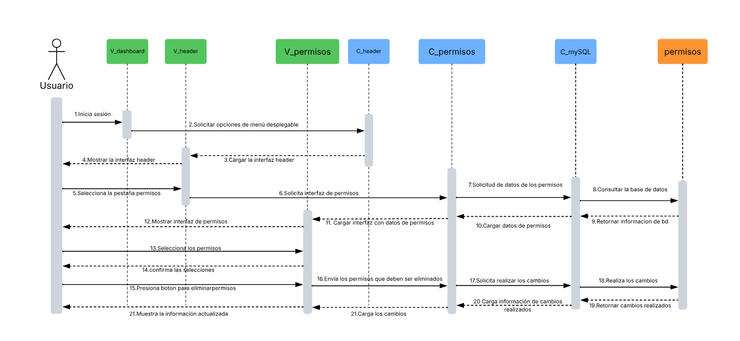

Fuente: Elaborado por el estudiante de acuerdo con el proyecto

En la figura 5.64 describe el proceso que ocurre inmediatamente después de que un Usuario inicia sesión en el sistema, con el objetivo de cargar y mostrar la interfaz principal (dashboard). La secuencia comienza con el usuario iniciando sesión (1. Inicia sesion), lo que provoca que la Vista del Dashboard (V_dashboard) solicite la interfaz al Controlador del Dashboard (C_dashboard) (2. Solicitar interfaz). Para preparar la interfaz, el Controlador solicita a la capa de persistencia (C_MySQL) la información clave, incluyendo los empleados activos (obtenidos del módulo usuarios) y los registros de asistencias del día (obtenidos del módulo marcas) (3-7). Una vez que C_dashboard reúne toda la información necesaria (8. Cargar informacion), la envía a V_dashboard (9. Cargar interfaz), que finalmente presenta el dashboard completo al usuario (10. Mostrar interfaz).

Figura 5.64 Caso de uso uso N°7.1, Generando gráfico con métricas de asistencia
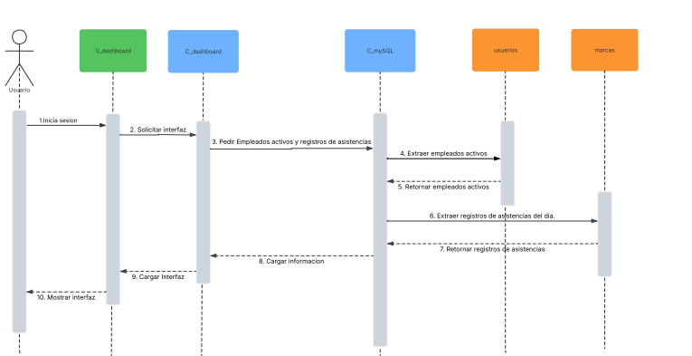

Fuente: Elaborado por el estudiante de acuerdo con el proyecto

En la figura 5.65 se detalla el proceso mediante el cual el usuario accede al sistema y visualiza el menú principal. El proceso comienza cuando el usuario ingresa al sistema desde la pantalla de inicio de sesión. En esta etapa, el usuario debe rellenar los campos requeridos con el RUT de la empresa y clave. Una vez ingresados los datos, el sistema responde permitiendo la interacción con la interfaz, reflejando el RUT ingresado y ocultando la clave por seguridad. Tras hacer clic en el botón “Ingresar”, el sistema valida las credenciales proporcionadas. Si la autenticación es exitosa, el sistema redirige automáticamente al menú principal, donde se despliega un conjunto de opciones organizadas que permiten al usuario acceder a las diferentes secciones de la plataforma, como fichas de empleados, turnos, permisos, entre otros.

Figura 5.65 “Caso de uso N°7.2, Accediendo al menú”
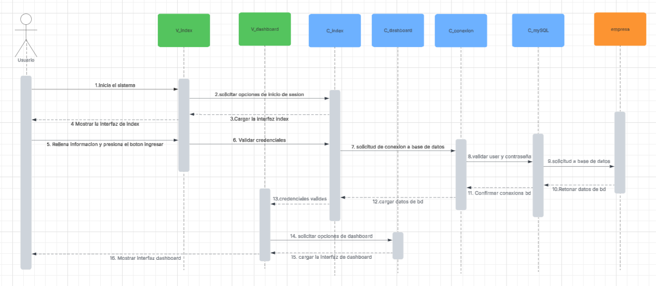

Fuente: Elaborado por el estudiante de acuerdo con el proyecto

En la figura 5.66 el diagrama de secuencia describe un proceso con dos fases que inicia con el Usuario al iniciar sesión: la primera fase (Carga Inicial, pasos 1-10) detalla cómo el sistema (V_dashboard y C_dashboard) solicita y consolida datos clave—empleados activos, registros de asistencias del día, e información de departamento—a través de la capa de acceso a datos (C_MySQL) y sus módulos (usuarios, marcas, departamentos), culminando en la presentación de la interfaz principal. La segunda fase (Generación de Reporte, pasos 11-14) ocurre bajo demanda del usuario, donde al presionar un botón, el sistema solicita, carga y finalmente muestra una lista específica de empleados ausentes en la interfaz.

Figura 5.66 Caso de uso N°7.3, visualizando lista con empleados inasistente
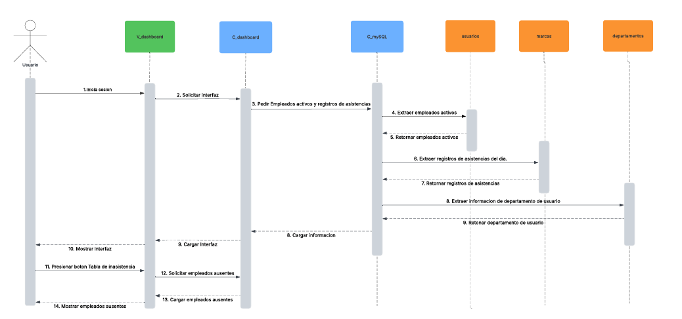

Fuente: Elaborado por el estudiante de acuerdo con el proyecto

En la figura 5.67 se detalla el proceso mediante el cual el usuario puede cerrar la sesión activa dentro del sistema. El proceso comienza cuando el usuario selecciona la opción Cerrar sesión. Al detectar esta acción, el sistema responde mostrando un botón de confirmación, preguntando al usuario si realmente desea cerrar su sesión actual. Si el usuario confirma la decisión, el sistema procede a cerrar la sesión activa, redirigiendo al usuario a la pantalla de inicio de sesión, quedando listo para un nuevo ingreso.

Figura 5.67 “Caso de uso N°7.4, Cerrando sesión”

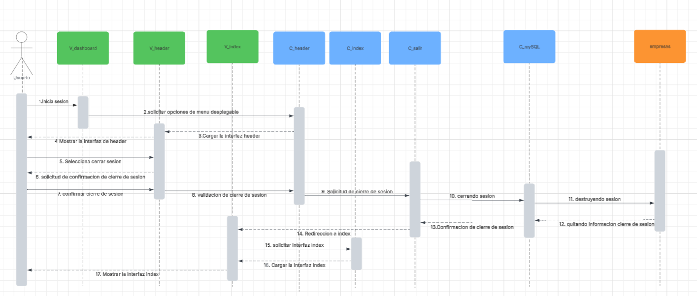

Fuente: Elaborado por el estudiante de acuerdo con el proyecto

En la figura 5.68 se detalla el proceso mediante el cual el usuario puede retornar al menú principal de la plataforma desde cualquier sección. Este proceso se activa cuando el usuario se encuentra en una ventana distinta a la principal y desea volver a la vista inicial del sistema. El proceso comienza cuando el usuario hace clic en el logo de la empresa, ubicado estratégicamente en la esquina superior izquierda de la interfaz. Este botón funciona como un acceso directo para regresar a la página principal sin necesidad de utilizar botones de navegación adicionales. Al detectar esta acción, el sistema interpreta que se debe volver al menú principal. Como respuesta, redirige al usuario directamente al menú principal de la plataforma, restaurando el punto de partida desde el cual se pueden realizar nuevas acciones.

Figura 5.68 “Caso de uso N°7.5, Volviendo al menú principal”

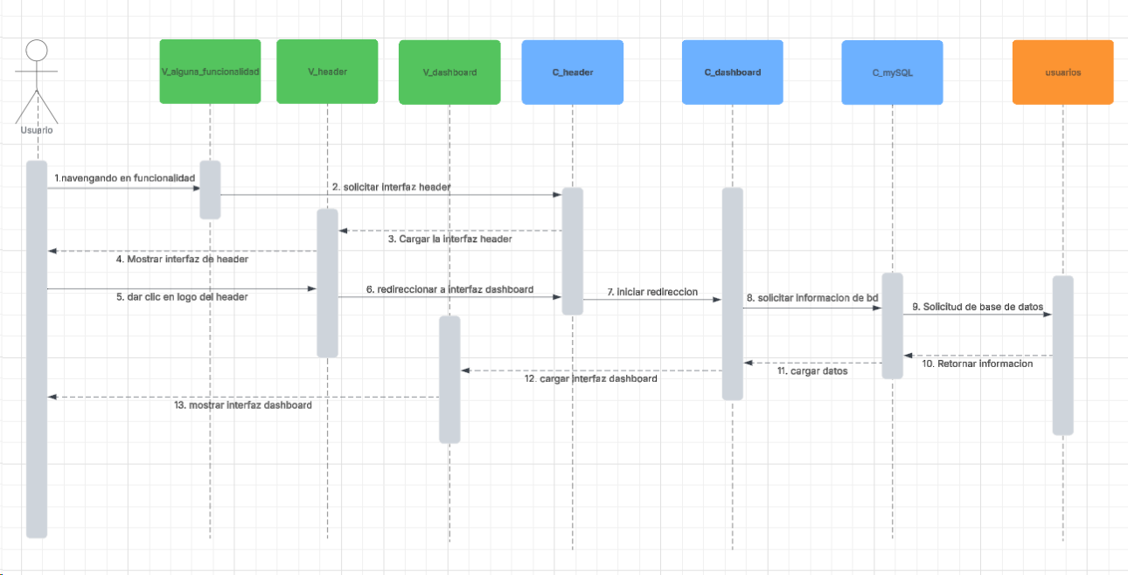

Fuente: Elaborado por el estudiante de acuerdo con el proyecto

Vista desarrollo

La vista de desarrollo describe la organización estática del software en su entorno de desarrollo.

Diagrama de componentes

En la figura 5.69 diagrama se puede observar la arquitectura del sistema dividiéndolo en dos bloques: el Front-end y el Back-end.

Primero se encuentra el Front-end, que es la vista del usuario y la interfaz gráfica, construidos principalmente por CSS y JavaScript, apoyados por librerías como Bootstrap, jQuery, Chart.js y DataTables para mejorar la presentación y experiencia de usuario.

El Back-end, desarrollado en PHP, se encarga de gestionar la lógica del sistema, procesar los formularios, conectarse a la base de datos MySQL/MariaDB y manejar la autenticación de los usuarios mediante sesiones.

Está estructurado en archivos PHP organizados en la carpeta src, donde se encuentran módulos como el panel de control (dashboard.php), el manejo de tipos de contrato, y scripts para registrar o modificar información. Además, un archivo central de conexión (conexion.php) permite el acceso seguro y eficiente a la base de datos desde diferentes partes del sistema.

También se incluye un archivo biometrico.sql que contiene la estructura de la base de datos necesaria para la operación del sistema, junto con un instalador de MariaDB. En conjunto, estos componentes permiten que el sistema procese los datos, los almacena de forma estructurada, y genere contenido dinámico para el usuario.

Figura 5.69 Diagrama de componentes de EugCom
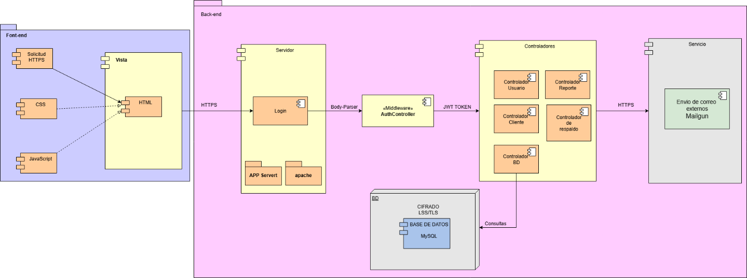

Fuente: Elaborado por el estudiante de acuerdo con el proyecto

Vista física

La vista física describe asignaciones del software al hardware

Diagrama de despliegue

En la figura 5.70 muestra la arquitectura de un sistema compuesto por dos nodos principales: un PC Usuario y un Servidor Web, los cuales se comunican a través de JSON vía HTTPS. Para más información revisar anexo 9.7

Figura 5.70 Diagrama de despliegue de EugCOM
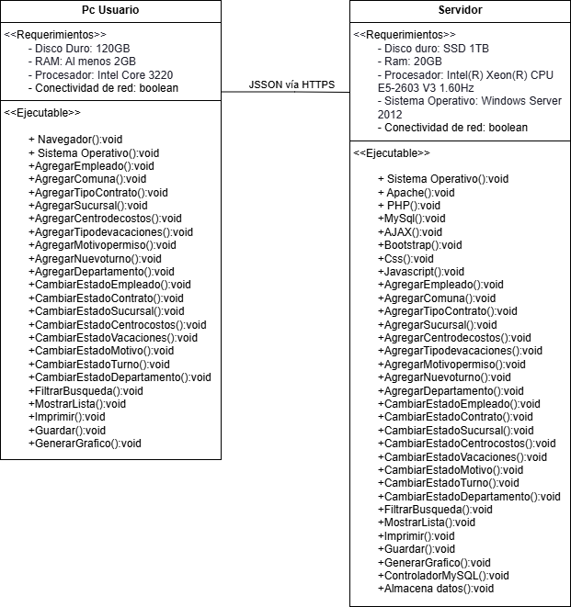

Fuente: Elaborado por el estudiante de acuerdo con el proyecto

MANUAL DE INSTALACIÓN Y NAVEGACIÓN

Un Manual de instalación guía al usuario (administrador o RRHH) paso a paso para instalar correctamente el sistema web EugCOM.

Requisitos de hardware

- Procesador: Intel Core 3220

- Memoria RAM: 2GB

- Almacenamiento: 120GB

Requisitos de Software

- Sistema Operativo: Windows 7

- Servidor local: XAMPP

Tecnologías utilizadas en el sistema:

- PHP

- MySQL/ MariaDB

- JavaScript y Ajax

- HTML Y CSS

Instalación de dependencias

- Descargar XAMPP

- Ejecutar el instalador y sigue los pasos

- Durante instalación, asegúrate de marcar:

- Apache

- MySQL

- PHP

- phpMyAdmin

- Abre el panel de control de XAMPP

- Haz clic en “Start” para:

- Apache

- MySQL

Pasos para la instalación

- Copiar la carpeta del proyecto al directorio de XAMPP (C:\xampp\htdocs\)

- Crear base de datos

- Abrir el navegador y acceder a “http://localhost/phpmyadmin”

- Crear una nueva base de datos con el nombre: biométrico (según tu base de datos).

- Importar el archivo proporcionado desde la pestaña importar

- Configurar el archivo de conexión a la base de datos (config.php)

Ejecución del sistema

Para más detalle ver el documento levantar el sistema web dentro del Google drive.

- Verificar que Apache y MySQL estén en ejecución en XAMPP

- Abrir el navegador e ingresar la siguiente URL http://localhost/TicTac / ( según la carpeta del proyecto)

- Se mostrará la interfaz del sistema. Iniciar sesión con el usuario y contraseña entregados.

Solución de errores comunes

En la tabla 6.1 se observan errores comunes que suceden en el proceso de ejecución del sistema, donde se presentan posibles soluciones para ello.

Tabla 6.1 solución de errores comunes
Problema | Posible causa | solución
Error de conexión con base de datos | Usuario, contraseña o nombre de BD incorrecto | Revisar archivo “config.php”
Página no carga | Archivos mal ubicados | Verificar que estén dentro de htdocs/
No carga interfaz | Servicios no iniciados | Iniciar Apache y MySQL desde XAMPP

Fuente: Elaborado por el estudiante de acuerdo con el proyecto

Árbol de navegación

En la figura 6.1 El árbol de navegación muestra cómo se organiza la aplicación tras el inicio de sesión: desde el Dashboard se despliega el menú (header), que agrupa las principales pestañas o módulos. Allí el usuario puede gestionar Turnos (listar, crear y asignar), Empleados (ingresar y visualizar), y las Tablas Maestras de RR.HH. (permisos, centros de costo, departamentos, motivos, tipos de contrato y vacaciones). También incluye vistas operativas para Vacaciones (crear y ver), Informe de asistencia (consultar por empleado), Permisos (ingresar y ver aprobados), Pulsos de empleados y Reportes/Informes. Cada nodo azul representa una interfaz (pantalla) y cada nodo morado una funcionalidad dentro de esa pantalla; la ruta típica es: iniciar sesión → dashboard → menú → módulo (pantalla) → acción específica, y finalmente la opción Salir para cerrar sesión.

. Para detalle de árbol de navegación revisar anexo 9.7
Figura 6.1 “Árbol de navegación EugCOM”
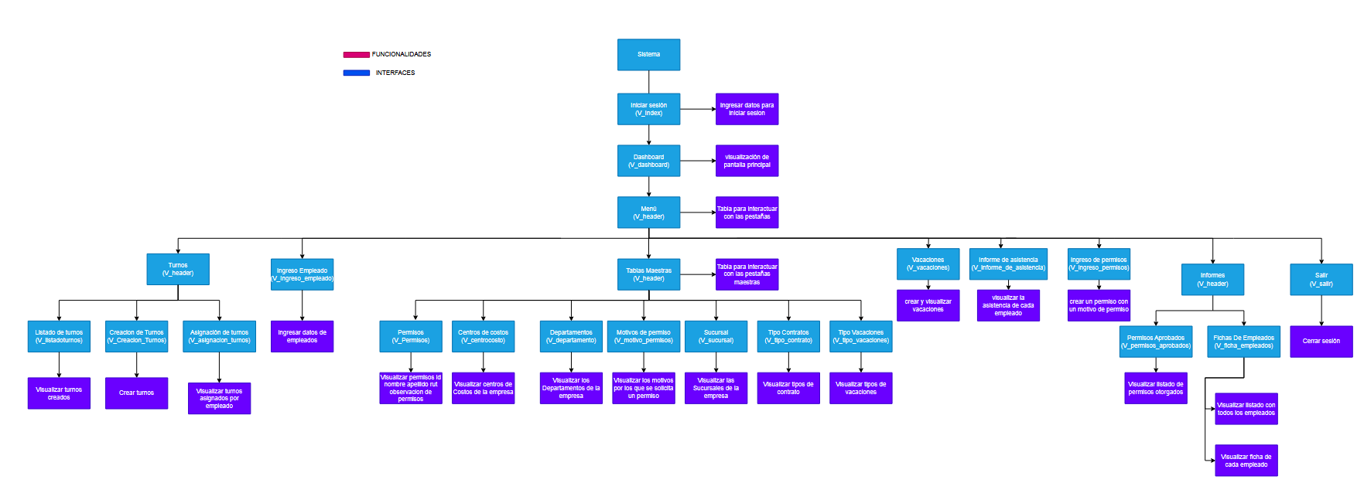

Fuente: Elaborado por el estudiante de acuerdo con el proyecto

La figura 6.2 representa la visualización del menú desplegable para el usuario del Cuarto incremento. Para detalle de menú desplegable revisar anexo 9.7

Figura 6.2 “Vista navegación menú desplegable externa”
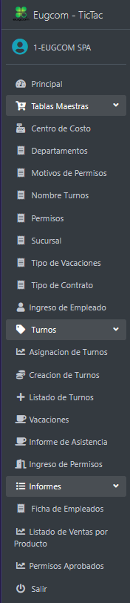

Fuente: Elaborado por el estudiante de acuerdo con el proyecto

PRUEBAS UNITARIAS

A continuación, las pruebas unitarias por caso de uso:

Prueba Unitaria CU N°1.1

Se presenta el caso de uso N°1.1 para realizar los casos de prueba correspondientes.

En la Tabla 7.1 se puede visualizar el Caso de uso N°1.1 en el cual el proceso comienza cuando el actor se dirige a la pestaña de la asignación de turnos de Turnos y como respuesta el sistema abre la ventana y muestra el listado completo de trabajadores con sus respectivos turnos.

Tabla 7.1 CU N°1.1 para prueba,” Visualizando los turnos de trabajo asignados”


Fuente: Elaborado por el estudiante de acuerdo con el proyecto

Casos de prueba:

- Verificar la pestaña asignación de turnos en menú desplegable

- Verificar la redirección a la interfaz de “Asignación de Turnos”.

- Verificar la carga completa de la interfaz y del listado de los turnos de trabajo asignados por empleado.

Resultados Esperados:

- El enlace o pestaña “Asignación de Turnos” para acceder a la interfaz es visible en el menú desplegable para usuarios con los permisos adecuados.

- Al hacer clic en el enlace “Asignación de Turnos”, el sistema redirige correctamente a la interfaz del sistema Asignación de Turnos.

- La interfaz del sistema web carga completamente, mostrando un listado de los turnos de trabajo asignados por empleado.

Resultados Obtenidos:

- El enlace es visible en el menú desplegable para usuarios con los permisos adecuados.

- El sistema redirige correctamente a la interfaz de asignación de vacaciones tras hacer clic en el enlace “asignación de Turno”

- La interfaz tras el redireccionamiento se muestra completamente y carga el listado de los turnos de trabajo asignado por empleado sin problemas

La Figura 7.1 ilustra los resultados exitosos obtenidos durante la ejecución de los casos de prueba diseñados para la funcionalidad de "Asignación de Turnos".

En la interfaz de usuario, se observa claramente el menú desplegable resaltado, desde el cual se accede al enlace específico "Asignación de Turnos". Tras la selección de dicho enlace, se verificó una correcta redirección a la interfaz correspondiente. La carga de esta interfaz se realizó de manera completa y sin incidencias, presentando un listado exhaustivo de los turnos asignados por empleado, confirmando así el correcto funcionamiento y la integridad de la información desplegada para esta funcionalidad crítica del sistema.

Figura 7.1 “Captura de pantalla de prueba 1-2-3 caso de uso N°1.1”
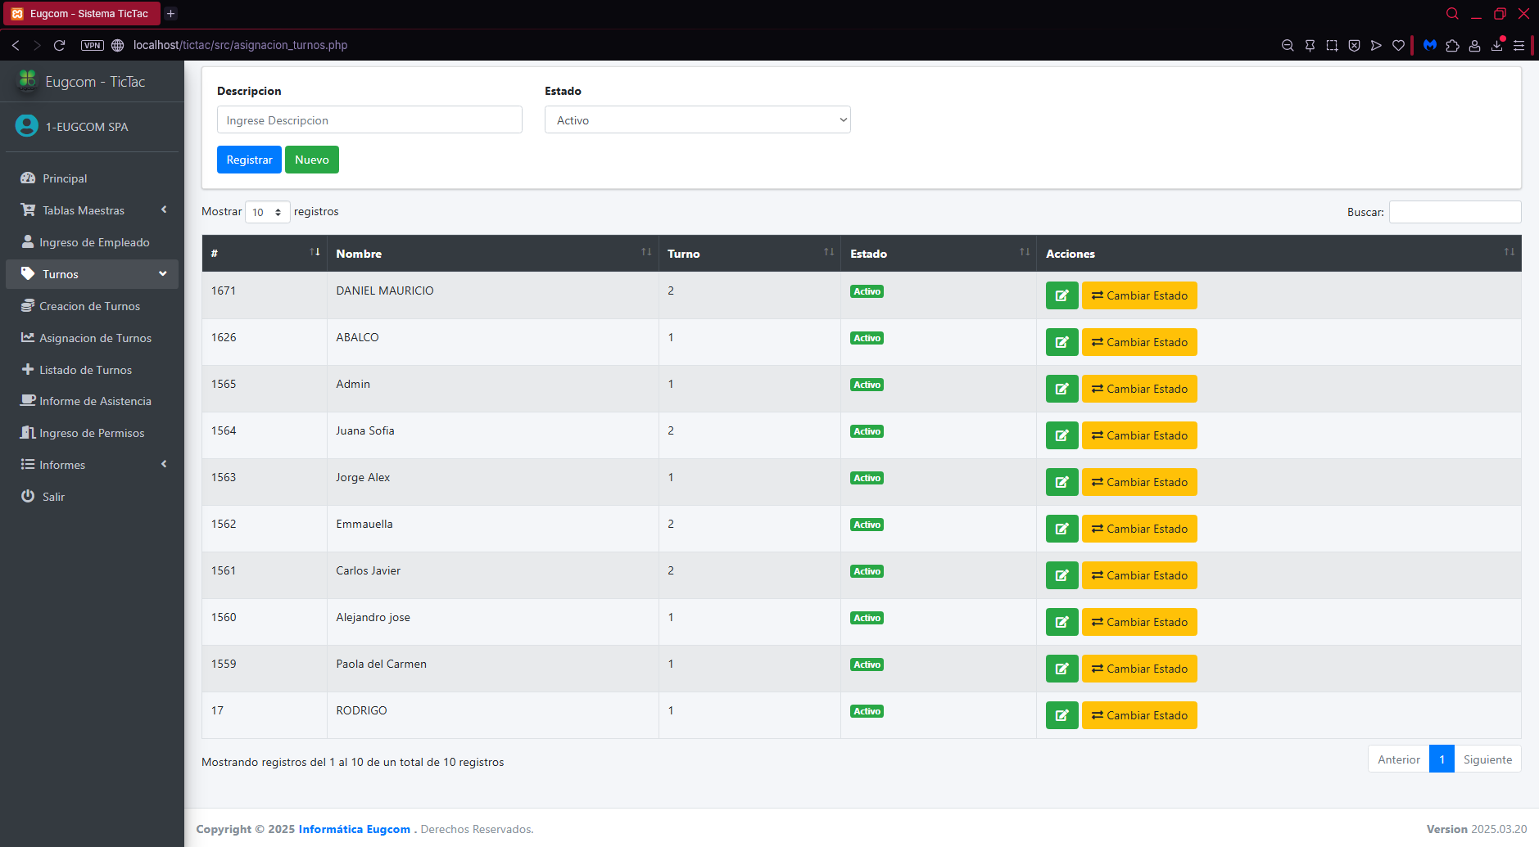

Fuente: Captura realizada al sistema web EugCOM

Prueba Unitaria CU N°1.2

En la tabla 7.2 se puede visualizar el Caso de uso N°1.2 cuyo propósito es asignar turnos a trabajadores, el proceso comienza cuando el usuario accede a la sección de turnos y el sistema le muestra un listado con los trabajadores, sus turnos y una lista con todos los turnos; luego el usuario puede seleccionar un trabajador, elegir un turno y guardar los cambios, a todas estas acciones el sistema responderá tal como se puede visualizar en la respectiva tabla.

Tabla 7.2 Caso de uso N°1.2, Asignando el turno a un trabajador


Fuente: Elaborado por el estudiante de acuerdo con el proyecto

Casos de prueba:
- Verificar la existencia de la opción de asignación de turnos en el menú desplegable.

- Verificar la redirección a la interfaz de "Asignación de Turnos".

- Verificar la correcta carga de la interfaz del sistema de asignación de turnos.

Resultados Esperados:
- El enlace o pestaña "Asignación de Turnos" para acceder a la interfaz es visible en el menú desplegable para usuarios con los permisos adecuados.

- Al hacer clic en el enlace "Asignación de Turnos", el sistema redirige correctamente a la interfaz del sistema de asignación de turnos.

- La interfaz del sistema de asignación de turnos carga completamente, mostrando la lista de trabajadores y los turnos disponibles para asignación.

Resultados obtenidos:
- El enlace es visible en el menú desplegable para usuarios con los permisos adecuados.

- El sistema redirige correctamente a la interfaz de asignación de turnos tras hacer clic en el enlace "Asignación de Turnos".

- La interfaz tras el redireccionamiento se muestra completamente y carga tanto la lista de trabajadores como los turnos disponibles sin errores.

En la figura 7.2 muestra una captura de pantalla de Asignación de Turnos, donde se listan colaboradores con su RUT, nombre, estado y turno asignado. Se observa que a un trabajador aún no se le ha asignado turno, mientras que otro ya tiene asignado “noche”. En la parte inferior aparece el formulario emergente para asignar un turno, con un menú desplegable que permite elegir entre “día” o “noche”.

Figura 7.2 “Captura de pantalla de prueba 1-2-3 caso de uso N°1.2”

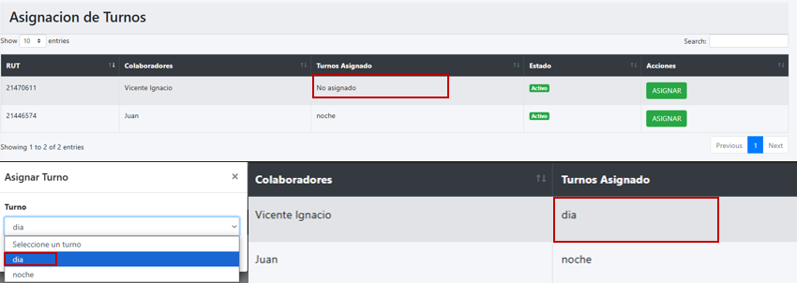

Fuente: Captura realizada al sistema web EugCOM

Prueba Unitaria CU N°1.3.1

En la tabla 7.3 se puede visualizar el Caso de uso N°1.3.1 el cual consiste en que el sistema permite editar o actualizar turnos ya creados.

Tabla 7.3 Caso de uso N°1.3.1, Editando la descripción del turno


Fuente: Elaborado por el estudiante de acuerdo con el proyecto

Casos de prueba:

- Verificar la existencia de la opción de edición de turnos en la interfaz de listado.

- Verificar la carga del formulario de edición con los datos actuales del turno.

- Verificar la actualización correcta de la descripción del turno en el sistema.

Resultados Esperados:

- El botón o enlace "Editar" para modificar turnos existentes es visible junto a cada turno en el listado.

- Al hacer clic en "Editar", el sistema carga el formulario con los datos actuales del turno seleccionado.

- Al guardar los cambios, el sistema actualiza correctamente la descripción del turno en la base de datos.

Resultados obtenidos:

- El botón de edición está visible y accesible para cada turno en el listado.

- El formulario de edición se carga correctamente con todos los datos actuales del turno seleccionado.

- Los cambios en la descripción del turno se guardan exitosamente y se reflejan en el listado actualizado.

En la figura 7.3 La imagen muestra la Edición de Jornadas en un sistema de gestión.

En la parte superior se observa la tabla con las jornadas configuradas, incluyendo nombre, día de inicio y fin, horas de inicio y término, tiempos de colación y tolerancia.

En la parte inferior izquierda aparece un formulario emergente para editar una jornada, donde se está modificando el campo Nombre de la Jornada. A la derecha se visualiza el listado actualizado, reflejando el cambio del nombre de la jornada de “día” a “Jornada 1”.

Figura 7.3 “Captura de pantalla de prueba 1-2-3 caso de uso N°1.3.1”

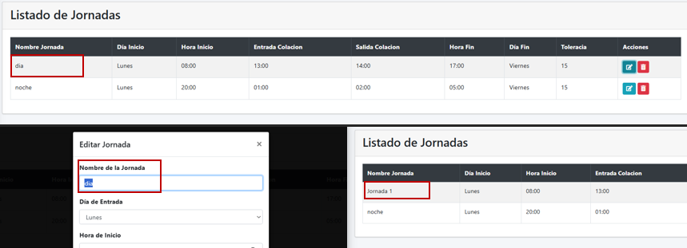

Fuente: Captura realizada al sistema web EugCOM

Prueba Unitaria CU N°1.3.2

En la Tabla 7.4 se puede visualizar el Caso de uso N°1.3.2, el cual consiste en que el sistema permite cambiar el turno a un trabajador que ya presenta un turno.

Tabla 7.4 Caso de uso N°1.3.2, Cambiando el turno de los trabajadores


Fuente: Elaborado por el estudiante de acuerdo con el proyecto

Casos de prueba:
- Verificar la existencia de la opción para cambiar turnos de trabajadores en la interfaz.

- Verificar la carga de trabajadores con turnos asignados previamente.

- Verificar la reasignación correcta del turno en el sistema.

Resultados Esperados:
- La opción para cambiar turnos de trabajadores es visible y accesible en la interfaz de asignación.

- El sistema muestra correctamente la lista de trabajadores que ya tienen turnos asignados.

- Al confirmar el cambio, el sistema actualiza correctamente el turno del trabajador en la base de datos.

Resultados obtenidos:
- La funcionalidad de cambio de turnos está disponible en la interfaz de asignación.

- La lista de trabajadores con turnos asignados se carga y muestra correctamente.

- La reasignación de turno se procesa exitosamente y se refleja en el sistema inmediatamente

En la figura 7.4 La imagen ilustra cómo, desde la interfaz de Asignación de Turnos, se puede cambiar el turno de un colaborador. Inicialmente, uno tenía asignado “Jornada 1”, pero al seleccionarse la opción “noche” en el menú desplegable, el sistema actualiza el registro y el trabajador pasa a tener asignado el turno “noche”.

Figura 7.4 “Captura de pantalla de prueba 1-2-3 caso de uso N°1.3.2”

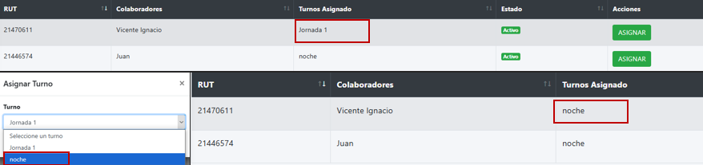

Fuente: Captura realizada al sistema web EugCOM

Prueba Unitaria CU N°1.4

Se presenta el caso de uso N°1.4 para realizar los casos de prueba correspondientes.

En la Tabla 7.5 se puede visualizar el Caso de Uso N°1.4 cuyo propósito es mostrar el listado de todos los departamentos de la empresa, el proceso comienza cuando el usuario se dirige a la pestaña de departamentos de la empresa y luego el sistema le muestra un listado con los departamentos de la empresa.

Tabla 7.5 CU N°1.1 para prueba,” visualizando los departamentos de la empresa”


Fuente: Elaborado por el estudiante de acuerdo con el proyecto

Casos de prueba:

- Verificar la existencia del apartado de departamentos en el menú desplegable.

- Verificar la redirección a la interfaz de “Departamentos”.

- Verificar la correcta carga de la interfaz del sistema de visualización de departamentos.

Resultados Esperados:

- El enlace o pestaña “Departamentos” para acceder a la interfaz es visible en el menú desplegable para usuarios con los permisos adecuados.

- Al hacer clic en el enlace “Departamentos”, el sistema redirige correctamente a la interfaz del sistema Departamentos.

- La interfaz del sistema de Departamentos carga completamente, mostrando un listado de los departamentos de la empresa.

Resultados obtenidos

- El enlace es visible en el menú desplegable para usuarios con los permisos adecuados.

- El sistema redirige correctamente a la interfaz de Departamentos tras hacer clic en el enlace “Departamentos”.

- La interfaz tras el redireccionamiento se muestra completamente y carga el listado de los Departamentos asociados a la empresa sin errores.

La Figura 7.5 exhibe los resultados exitosos derivados de la ejecución de los casos de prueba diseñados para la funcionalidad de "Departamentos".

En la representación de la interfaz de usuario, se identifica claramente el menú desplegable resaltado, a través del cual se accede al enlace específico "Departamentos". Tras la activación de este enlace, se constató una correcta redirección hacia la vista de gestión de departamentos. La carga de esta interfaz se completó de manera óptima y sin anomalías, presentando un listado íntegro de los departamentos registrados, lo cual valida el correcto funcionamiento y la accesibilidad de esta sección del sistema.
Figura 7.5 “Captura de pantalla de prueba 1-2-3 caso de uso N°1.4”
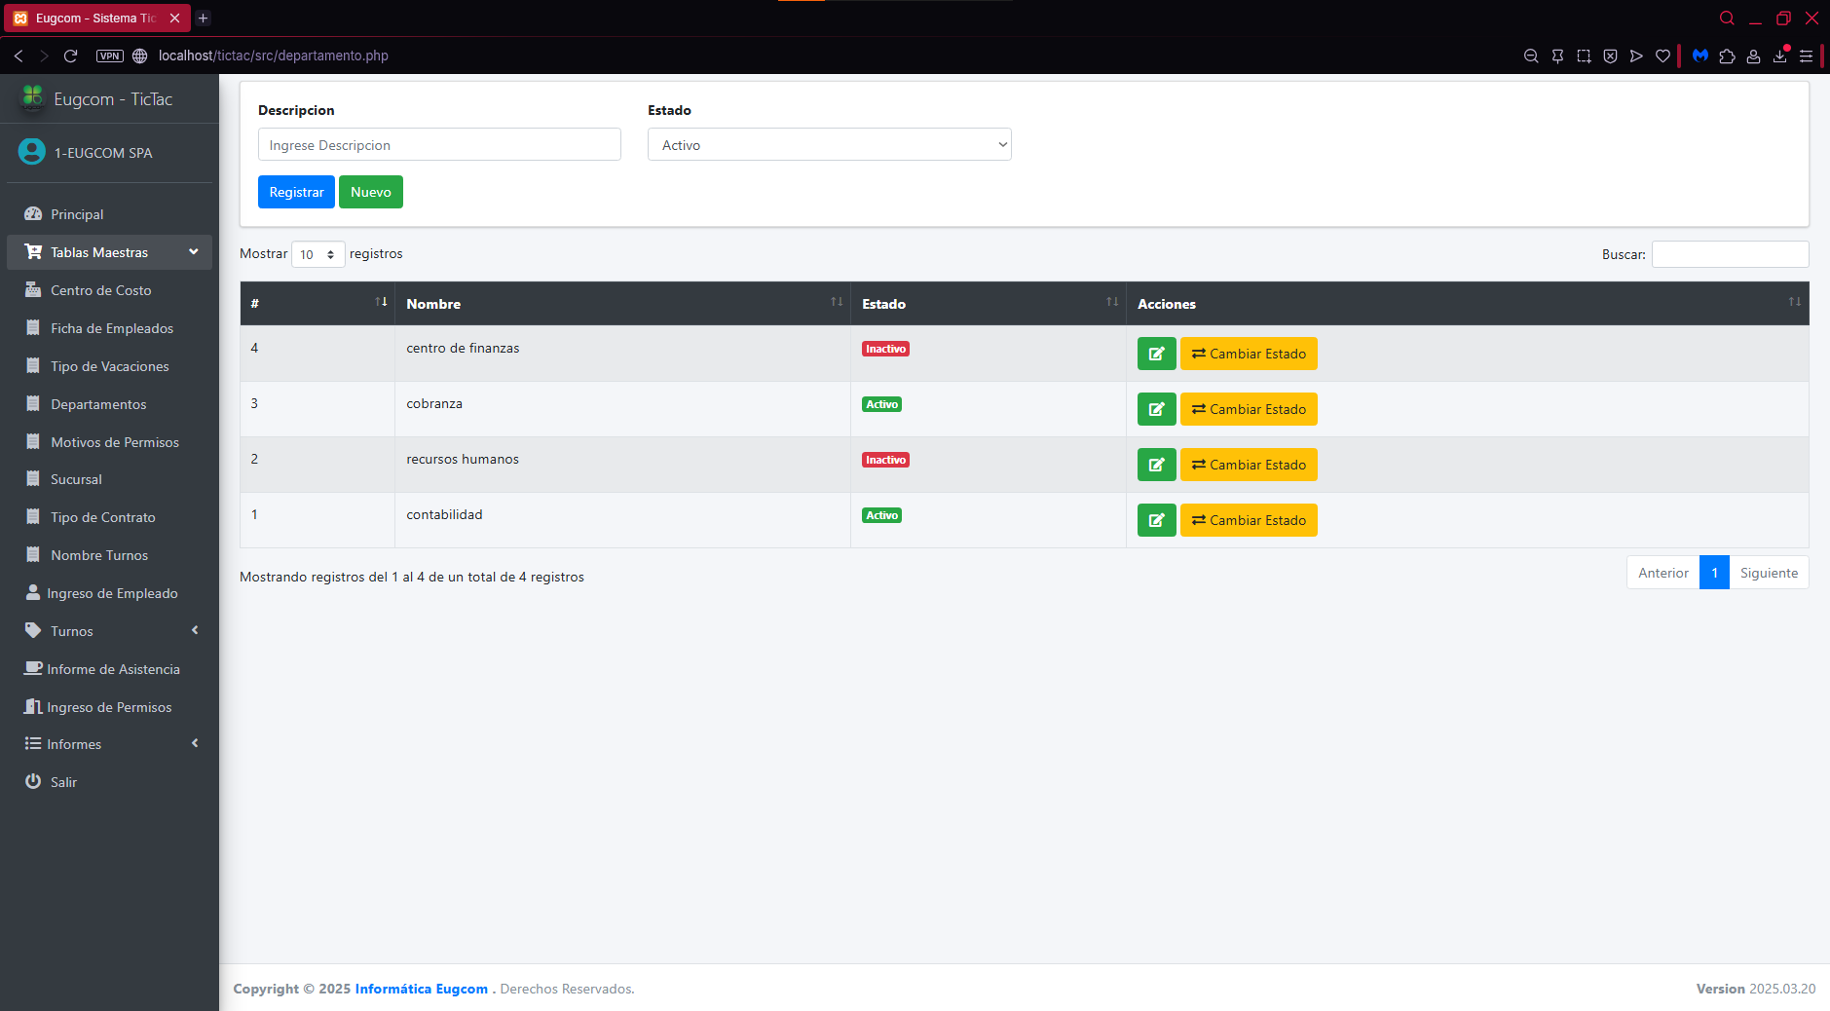

Fuente: Captura realizada al sistema web EugCOM

Prueba Unitaria CU N°1.5

En la Tabla 7.6 se puede visualizar el Caso de uso N°1.5 cuyo propósito es crear los departamentos de la empresa, el sistema permite agregar los departamentos que pertenecen a la empresa.

Tabla 7.6 Caso de uso N°1.5, Creando los departamentos de la empresa


Fuente: Elaborado por el estudiante de acuerdo con el proyecto

Casos de prueba:

- Verificar la existencia del formulario de departamentos.

- Verificar el ingreso de datos por parte del usuario en el formulario

- Verificar el registro ingresado en la interfaz del sistema de gestión de departamentos.

Resultados Esperados:

- En la pestaña "Departamentos" se visualiza correctamente el formulario para la creación de este.

- Se permite ingresar información en los campos del formulario de departamentos, reflejando en pantalla la información ingresada.

- La interfaz del sistema de departamentos registra correctamente la nueva creación de un nuevo departamento, reflejándolo en la misma interfaz.

Resultados obtenidos:

- En la pestaña de departamentos se visualiza correctamente el formulario.

- El sistema permite ingresar información en los campos del formulario de departamentos, reflejándolo en pantalla correctamente

- La interfaz tras el registro exitoso del departamento se logra visualizar en la interfaz.

En la figura 7.6 En la parte superior se observa el formulario para registrar un nuevo departamento, donde se ha ingresado la descripción “Economía” con estado “Activo”.
Debajo, la tabla inicial solo contiene el departamento “Informática”.

En la parte inferior, tras registrar el nuevo departamento, la tabla se actualiza mostrando ahora dos registros: Economía (creado el 2025-10-02) e Informática (creado el 2025-09-15), ambos en estado Activo, con la opción de Cambiar Estado en las acciones.

Figura 7.6 “Captura de pantalla de prueba 1-2-3 caso de uso N°1.5”
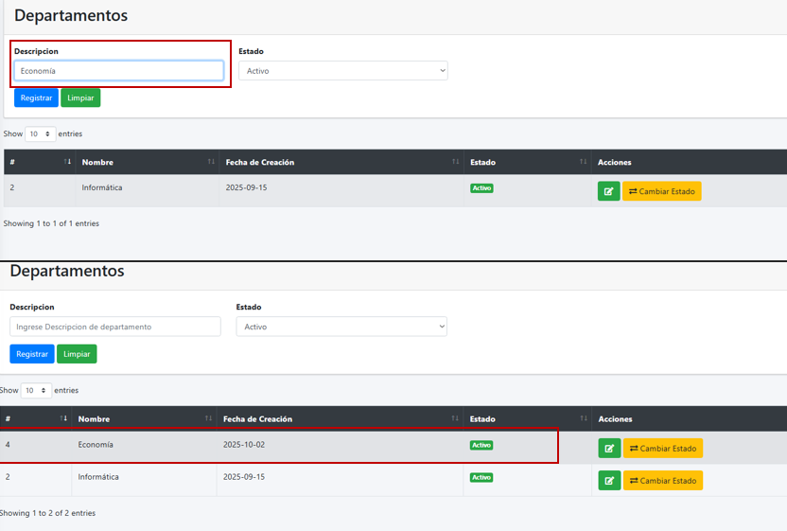

Fuente: Captura realizada al sistema web EugCOM

Prueba Unitaria CU N°1.6

En la Tabla 7.7 se puede visualizar el Caso de uso N°1.6 que consiste en activar o desactivar un departamento, es decir, el sistema permite activar o desactivar un departamento con el fin de mostrar departamentos activos/inactivos.

Tabla 7.7 Caso de uso N°1.6, cambiando el estado de un departamento


Fuente: Elaborado por el estudiante de acuerdo con el proyecto

Casos de prueba:

- Verificar la existencia de la opción para cambiar estado en el listado de departamentos.

- Verificar la funcionalidad de activación/desactivación de departamentos.

- Verificar la actualización visual del estado en la interfaz.

Resultados Esperados:

- El botón o enlace "Cambiar Estado" es visible junto a cada departamento en el listado.

- Al hacer clic en "Cambiar Estado", el sistema modifica correctamente el estado del departamento (activo/inactivo).

- El cambio de estado se refleja visualmente en el listado de departamentos inmediatamente.

Resultados obtenidos:

- La opción de cambio de estado está disponible para cada departamento en el listado.

- La funcionalidad de activación/desactivación funciona correctamente y actualiza la base de datos.

- El estado visual del departamento se actualiza correctamente en la interfaz tras el cambio.

En la figura 7.7 inicialmente los registros aparecen con estado Activo. Al seleccionar la opción Cambiar Estado en el departamento “Economía”, el sistema despliega una ventana de confirmación solicitando validar la acción. Tras confirmar con el botón Modificar Estado, el registro se actualiza y el departamento “Economía” cambia su estado a Inactivo, reflejando el proceso de gestión de estados dentro del sistema.
Figura 7.7 “Captura de pantalla de prueba 1-2-3 caso de uso N°1.6”

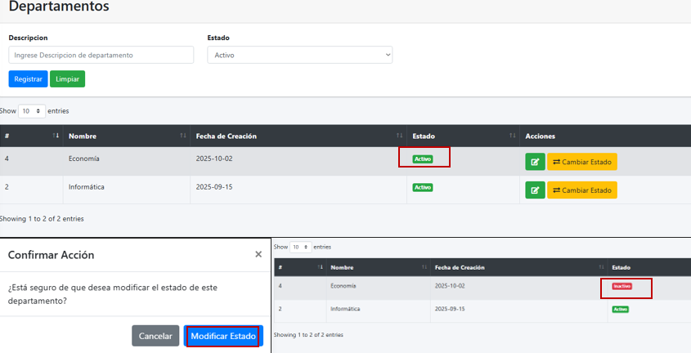

Fuente: Captura realizada al sistema web EugCOM

Prueba Unitaria CU N°1. 7

Se presenta el caso de uso N°1.7 para realizar los casos de prueba correspondientes.

En la Tabla 7.8 se puede visualizar el Caso de uso N°1.7 cuyo propósito es visualizar los motivos de permiso, el proceso comienza cuando el actor se dirige a la pestaña de motivos de permisos de tablas maestras del menú desplegable y el sistema le muestra el listado de permisos aceptados y el correspondiente motivo del permiso.

Tabla 7.8 CU N°1.7 para prueba,” visualizando los motivos de permiso”


Fuente: Elaborado por el estudiante de acuerdo con el proyecto

Casos de prueba:

- Verificar la existencia de la opción motivo de permisos en el menú desplegable

- Verificar la redirección a la interfaz de “Motivo de permisos”.

- Verificar la correcta carga de la interfaz del sistema de visualización de Motivo de permisos

Resultados Esperados:

- El enlace o pestaña “Motivo de permisos” para acceder a la interfaz es visible en el menú desplegable para usuarios con los permisos adecuados.

- Al hacer clic en el enlace “Motivo de permisos”, el sistema redirige correctamente a la interfaz del sistema Departamentos.

- La interfaz del sistema de Motivo de permisos carga completamente, mostrando el motivo y aceptación de los permisos.

Resultados obtenidos:

- El enlace es visible en el menú desplegable para usuarios con los permisos adecuados.

- El sistema redirige correctamente a la interfaz de Motivo de permisos tras hacer clic en el enlace “Motivo de permisos”.

- La interfaz tras el redireccionamiento se muestra completamente y carga el listado del motivo de permisos sin errores.

La Figura 7.8 presenta los resultados exitosos obtenidos durante la ejecución de los casos de prueba propuestos para la funcionalidad de "Motivos de Permisos".

En la representación de la interfaz de usuario, se visualiza claramente el menú desplegable resaltado, desde el cual se accede al enlace específico "Motivos de Permisos". Tras la activación de este enlace, se verificó una correcta redirección hacia la vista motivo_permisos. La carga de esta interfaz se realizó de manera completa y sin anomalías, mostrando un listado íntegro de los motivos de permisos registrados, lo cual confirma el correcto despliegue y la funcionalidad esperada de esta sección del sistema.

Figura 7.8 “Captura de pantalla de prueba 1-2-3 caso de uso N°1.7”

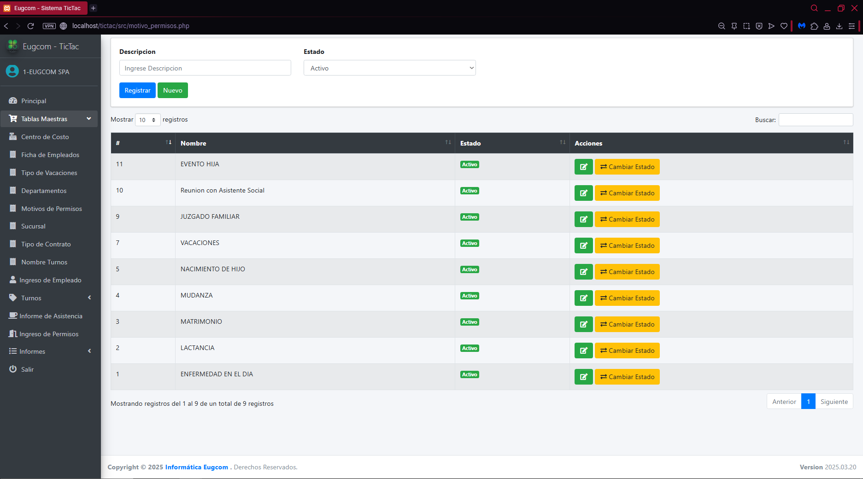

Fuente: Captura realizada al sistema web EugCOM

Prueba Unitaria CU N°1.8

En la Tabla 7.9 se puede visualizar el Caso de uso N°1.8 en el cual el proceso comienza cuando el usuario se dirige a la pestaña de permisos y el sistema le muestra la pestaña de permisos con los listados de permisos, luego el usuario puede crear un permiso con su correspondiente motivo y el sistema guarda el motivo de permiso del trabajador.

Tabla 7.9 Caso de uso N °1.8, Creando motivo de permiso


Fuente: Elaborado por el estudiante de acuerdo con el proyecto
Casos de prueba:

  - Verificar la existencia del formulario de motivos de permisos.

  - Verificar el ingreso de datos por parte del usuario en el formulario

  - Verificar el registro ingresado en la interfaz del sistema de gestión de motivos de permisos.

Resultados Esperados:

  - En la pestaña "Motivos de permisos " se visualiza correctamente el formulario para la creación de este.

  - Se permite ingresar información en los campos del formulario de motivos de permisos, reflejando en pantalla la información ingresada.

  - La interfaz del sistema de motivos de permisos registra correctamente la nueva creación de un nuevo motivo de permisos, reflejándolo en la misma interfaz.

Resultados obtenidos:

- En la pestaña de motivos de permisos se visualiza correctamente el formulario.

- El sistema permite ingresar información en los campos del formulario de motivos de permisos, reflejándolo en pantalla correctamente

- La interfaz tras el registro exitoso del motivo de permiso se logra visualizar en la interfaz.

En la figura 7.9 muestra el módulo de Motivos de Permisos, donde se registra un nuevo motivo con la descripción “Médico” en estado Activo. Tras hacer clic en Registrar, el sistema confirma la operación con un mensaje de éxito y actualiza la tabla de motivos, la cual ahora muestra dos registros: Banco y Médico, ambos en estado Activo junto con su respectiva fecha de creación

Figura 7.9 “Captura de pantalla de prueba 1-2-3 caso de uso N°1.8”

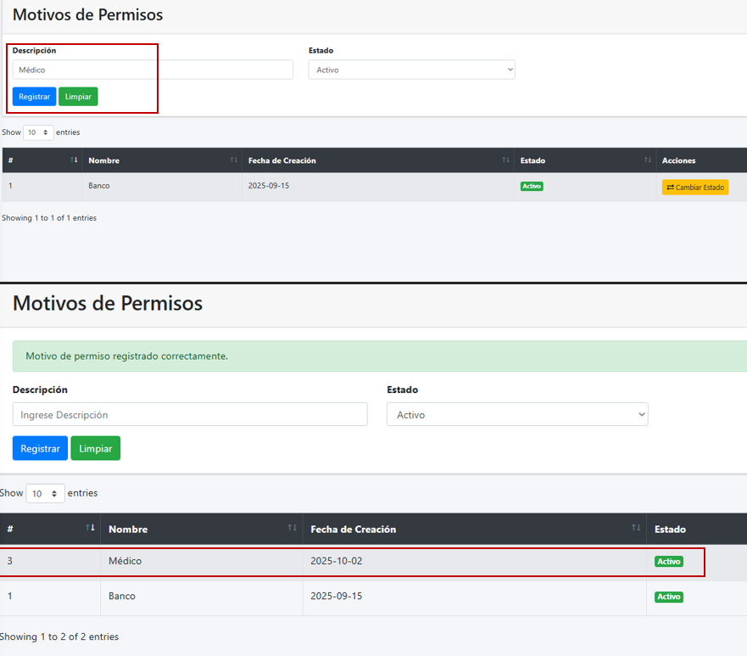

Fuente: Captura realizada al sistema web EugCOM

Prueba Unitaria CU N°1.9

En la Tabla 7.10 se puede visualizar el Caso de Uso N°1.9 que consiste en activar o desactivar un motivo de permiso de un trabajador, siempre y cuando se tengan agregados los motivos de permisos.

Tabla 7.10 Caso de uso N°1.9, Activando/Desactivando motivo de permiso


Fuente: Elaborado por el estudiante de acuerdo con el proyecto

Casos de prueba:

- Verificar la existencia de la opción para cambiar estado en el listado de motivos de permiso.

- Verificar la funcionalidad de activación/desactivación de motivos de permiso.

- Verificar la actualización visual del estado en la interfaz.

Resultados Esperados:

- El botón o enlace "Cambiar Estado" es visible junto a cada motivo de permiso en el listado.

- Al hacer clic en "Cambiar Estado", el sistema modifica correctamente el estado del motivo de permiso (activo/inactivo).

- El cambio de estado se refleja visualmente en el listado de motivos de permiso inmediatamente.

Resultados obtenidos:

- La opción de cambio de estado está disponible para cada motivo de permiso en el listado.

- La funcionalidad de activación/desactivación funciona correctamente y actualiza la base de datos.

- El estado visual del motivo de permiso se actualiza correctamente en la interfaz tras el cambio.

En la figura 7.10 muestra el módulo de Motivos de Permisos, donde inicialmente el motivo “Médico” aparece con estado Activo. Al hacer clic en la opción Cambiar Estado, el sistema despliega una ventana de confirmación preguntando si se desea modificar el estado. Tras confirmar con el botón Modificar Estado, el registro se actualiza y el motivo “Médico” pasa a estado Inactivo, mientras que el motivo “Banco” permanece en estado Activo.

Figura 7.10 “Captura de pantalla de prueba 1-2-3 caso de uso N°1.9”

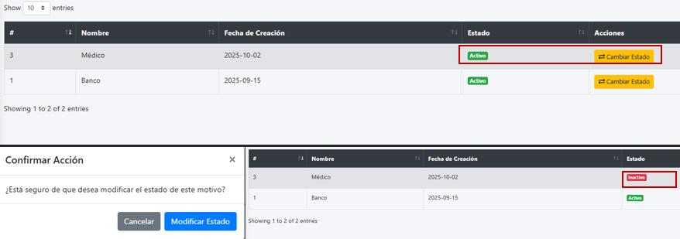

Fuente: Captura realizada al sistema web EugCOM

Prueba Unitaria CU N°1.10

Se presenta el caso de uso N°1.4 para realizar los casos de prueba correspondientes.

En la Tabla 7.11 se puede visualizar el Caso de uso N°1.10 cuyo propósito es poder visualizar los tipos de contratos que tiene la empresa, el proceso comienza cuando el usuario va a la pestaña de tipo de contrato de tablas maestras del menú desplegable y luego el sistema le muestra los tipos de contratos de la empresa.

Tabla 7.11 CU N°1.10 para prueba,” Visualizando los tipos de contrato”


Fuente: Elaborado por el estudiante de acuerdo con el proyecto

Casos de prueba:

- Verificar la existencia de la opción Tipos de contratos en tablas maestras del menú desplegable.

- Verificar la redirección a la interfaz de “Tipos de contratos”.

- Verificar la correcta carga de la interfaz del sistema de visualización de los Tipos de contratos

Resultados Esperados:

- El enlace o pestaña “Tipos de contratos” para acceder a la interfaz es visible en el menú desplegable para usuarios.

- Al hacer clic en el enlace “Tipos de contratos”, el sistema redirige correctamente a la interfaz del sistema con los Tipos de contratos.

- La interfaz del sistema de Tipos de contratos carga correctamente, mostrando los tipos de contratos que contiene la empresa.

Resultados obtenidos

- El enlace es visible en el menú desplegable para usuarios con los permisos adecuados.

- El sistema redirige correctamente a la interfaz de los tipos de contratos tras hacer clic en el enlace “Tipos de contratos”.

- La interfaz tras el redireccionamiento se muestra completamente y carga el listado del motivo de permisos sin errores.

La Figura 7.11 ilustra los resultados obtenidos durante la ejecución de los casos de prueba propuestos para la funcionalidad de "Visualización de Tipos de Contratos", específicamente para el Caso de Uso N°1.10.

Se observa en la interfaz de usuario la correcta visualización y disponibilidad del enlace "Tipo de Contrato" dentro del menú desplegable, tal como se esperaba para usuarios con los permisos adecuados. Tras la interacción con este enlace, se verificó una redirección exitosa a la interfaz de tipos de contratos. Finalmente, la interfaz de destino cargó completamente y sin errores, presentando un listado íntegro de los tipos de contratos que la empresa tiene registrados. Esto confirma la correcta implementación y el funcionamiento esperado de la funcionalidad de visualización de tipos de contratos.

Figura 7.11 “Captura de pantalla de prueba 1-2-3 caso de uso N°1.10”
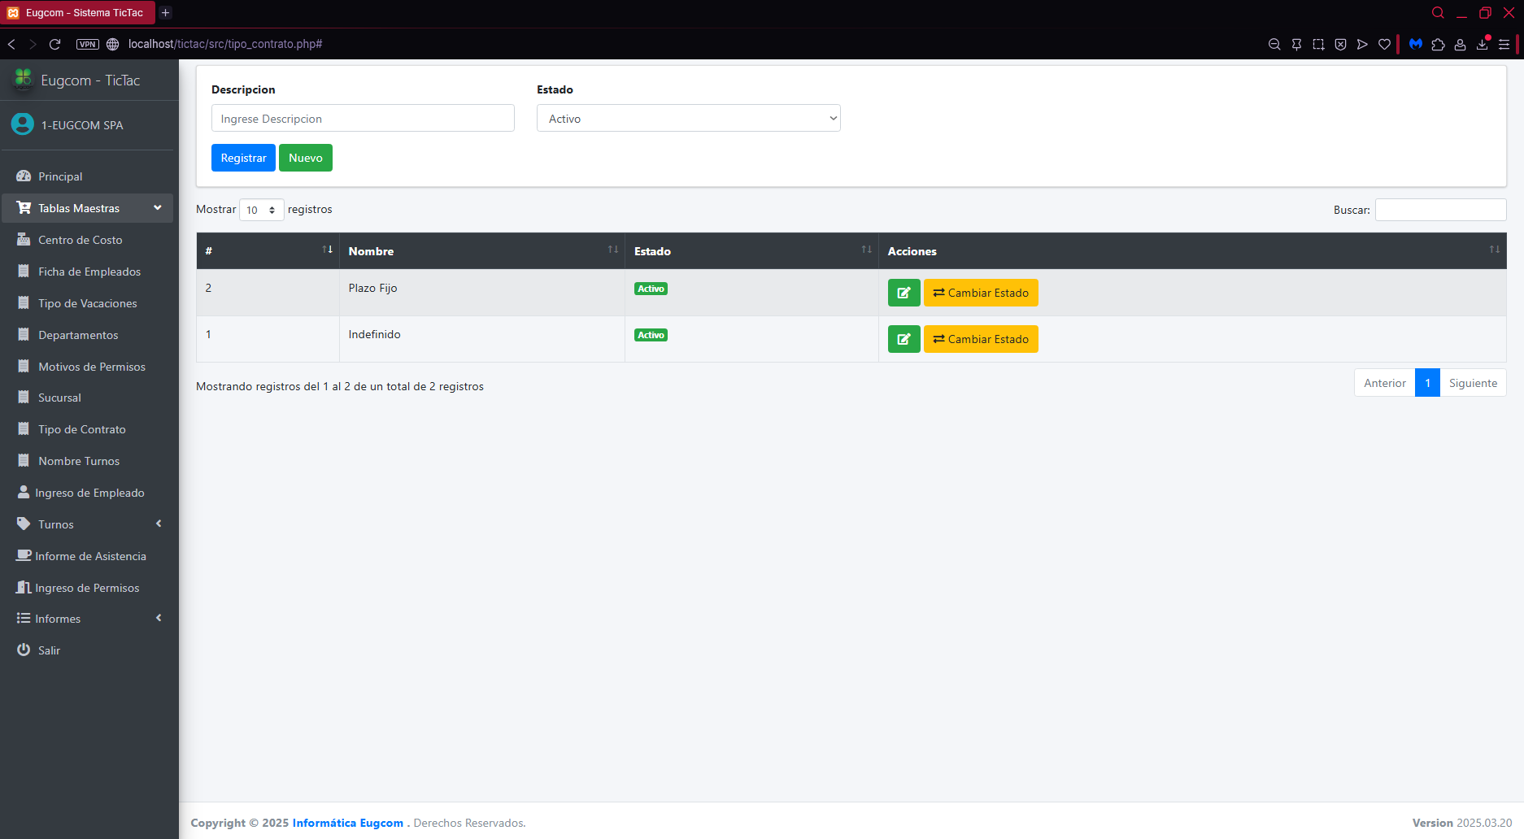

Fuente: Captura realizada al sistema web EugCOM

Prueba Unitaria CU N°1.11

En la Tabla 7.12 se puede visualizar el Caso de uso N°1.11 cuyo propósito es crear el tipo de contrato con su correspondiente descripción.

Tabla 7.12 Caso de uso N °1.11, Creando tipos de contratos con su descripción


Fuente: Elaborado por el estudiante de acuerdo con el proyecto

Casos de prueba:

- Verificar la existencia del formulario de tipos de contratos

- Verificar el ingreso de datos por parte del usuario en el formulario de " Tipos de Contrato ".

- Verificar el registro ingresado en la interfaz del sistema de gestión de Tipos de Contrato

Resultados Esperados:

- En la pestaña " Tipos de Contrato " se visualiza correctamente el formulario para la creación de este.

- Se permite ingresar información en los campos del formulario de Tipos de Contrato, reflejando en pantalla la información ingresada.

- La interfaz del sistema de Tipos de Contrato registra correctamente la nueva creación de un nuevo Tipo de Contrato, reflejándolo en la misma interfaz.

Resultados obtenidos:

- En la pestaña de Tipos de Contrato se visualiza correctamente el formulario.

- El sistema permite ingresar información en los campos del formulario de Tipos de Contrato, reflejándolo en pantalla correctamente

- La interfaz tras el registro exitoso del Tipo de Contrato se logra visualizar en la interfaz.

En la figura 7.12 muestra el módulo de Tipo de Contrato, donde se registra un nuevo contrato con el nombre “Prueba”, estado Activo y descripción “prueba”. Tras hacer clic en Registrar, el sistema confirma el registro con un mensaje de éxito y actualiza la tabla de tipos de contrato
Figura 7.12 “Captura de pantalla de prueba 1-2 caso de uso N°1.11”

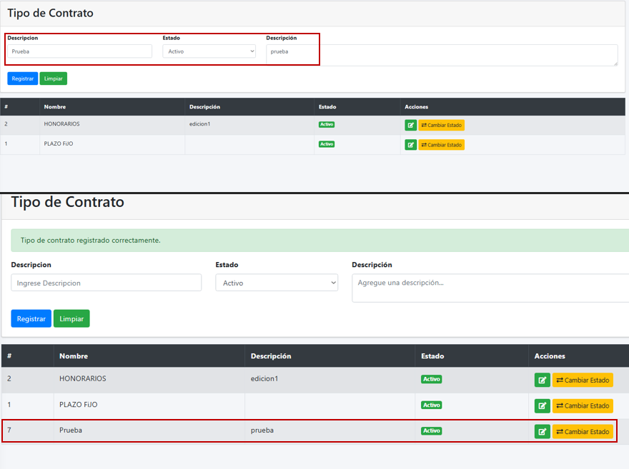

Fuente: Captura realizada al sistema web EugCOM

Prueba Unitaria CU N°1.12

En la Tabla 7.13 se puede visualizar el Caso de uso N°1.12 que consiste en activar o desactivar un tipo de contrato y el sistema agrega u oculta un tipo de contrato dependiendo de las acciones realizadas.

Tabla 7.13 Caso de uso N °1.12, cambiando el estado de un tipo de contrato


Fuente: Elaborado por el estudiante de acuerdo con el proyecto

Casos de prueba:

- Verificar la existencia de la opción para cambiar estado en el listado de tipos de contrato.

- Verificar la funcionalidad de activación/desactivación de tipos de contrato.

- Verificar la actualización visual del estado en la interfaz.

Resultados Esperados:

- El botón o enlace "Cambiar Estado" es visible junto a cada tipo de contrato en el listado.

- Al hacer clic en "Cambiar Estado", el sistema modifica correctamente el estado del tipo de contrato (activo/inactivo).

- El cambio de estado se refleja visualmente en el listado de tipos de contrato inmediatamente.

Resultados obtenidos:

- La opción de cambio de estado está disponible para cada tipo de contrato en el listado.

- La funcionalidad de activación/desactivación funciona correctamente y actualiza la base de datos.

- El estado visual del tipo de contrato se actualiza correctamente en la interfaz tras el cambio.

En la figura 7.13 muestra el proceso de cambio de estado en el módulo de Tipo de Contrato. Inicialmente, el contrato “Prueba” aparece con estado Activo en la tabla. Al seleccionar la opción Cambiar Estado, el sistema abre una ventana de confirmación preguntando si se desea modificar el estado. Tras confirmar con el botón Modificar Estado, el registro se actualiza y el contrato “Prueba” pasa a estado Inactivo.

Figura 7.13 “Captura de pantalla de prueba 1-2-3 caso de uso N°1.12”

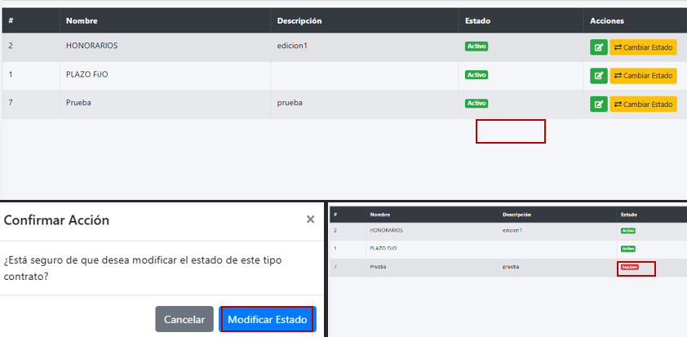

Fuente: Captura realizada al sistema web EugCOM

Prueba Unitaria CU N°1.13

Se presenta el caso de uso N°1.13 para realizar los casos de prueba correspondientes.

En la Tabla 7.14 se puede visualizar el Caso de uso N°1.13 que consiste en visualizar, los tipos de vacaciones, el proceso comienza cuando el usuario selecciona la pestaña tipo de vacaciones de tablas maestras del menú desplegable y luego el sistema muestra la lista con los tipos de vacaciones.

Tabla 7.14 CU N°1.13 para prueba,” Visualizando los tipos de vacaciones”


Fuente: Elaborado por el estudiante de acuerdo con el proyecto

Casos de prueba:

- Verificar la existencia de la opción tipos de vacaciones en el menú desplegable

- Verificar la redirección a la interfaz de “Tipos de vacaciones”.

- Verificar la correcta carga de la interfaz del sistema de visualización de los Tipos de vacaciones

Resultados Esperados:

- El enlace o pestaña “tipos de vacaciones” para acceder a la interfaz es visible en el menú desplegable para usuarios.

- Al hacer clic en el enlace “Tipos de vacaciones”, el sistema redirige correctamente a la interfaz del sistema con los Tipos de vacaciones.

- La interfaz del sistema de Tipos de vacaciones carga correctamente, mostrando los tipos de vacaciones que pueden optar los trabajadores de la empresa.

Resultados obtenidos

- El enlace es visible en el menú desplegable para usuarios con los permisos adecuados.

- El sistema redirige correctamente a la interfaz de los Tipos de vacaciones tras hacer clic en el enlace “Tipos de vacaciones”.

- La interfaz tras el redireccionamiento se muestra completamente y carga el listado de los Tipos de vacaciones.

La Figura 7.14 ilustra los resultados obtenidos durante la ejecución de los casos de prueba propuestos para la funcionalidad de "Tipos de Vacaciones", correspondiente al Caso de Uso N°1.13.

En la interfaz de usuario, se observa la correcta visualización y disponibilidad del enlace "Tipo de Vacaciones" dentro del menú desplegable, cumpliendo con la expectativa para usuarios con los permisos adecuados. Tras la interacción con este enlace, se verificó una redirección exitosa a la interfaz de tipos de vacaciones. Finalmente, la interfaz de destino cargó completamente y sin errores, presentando un listado íntegro de los tipos de vacaciones disponibles. Esto confirma la correcta implementación y el funcionamiento esperado de la funcionalidad de visualización de tipos de vacaciones.

Figura 7.14 “Captura de pantalla de prueba 1-2-3 caso de uso N°1.13”
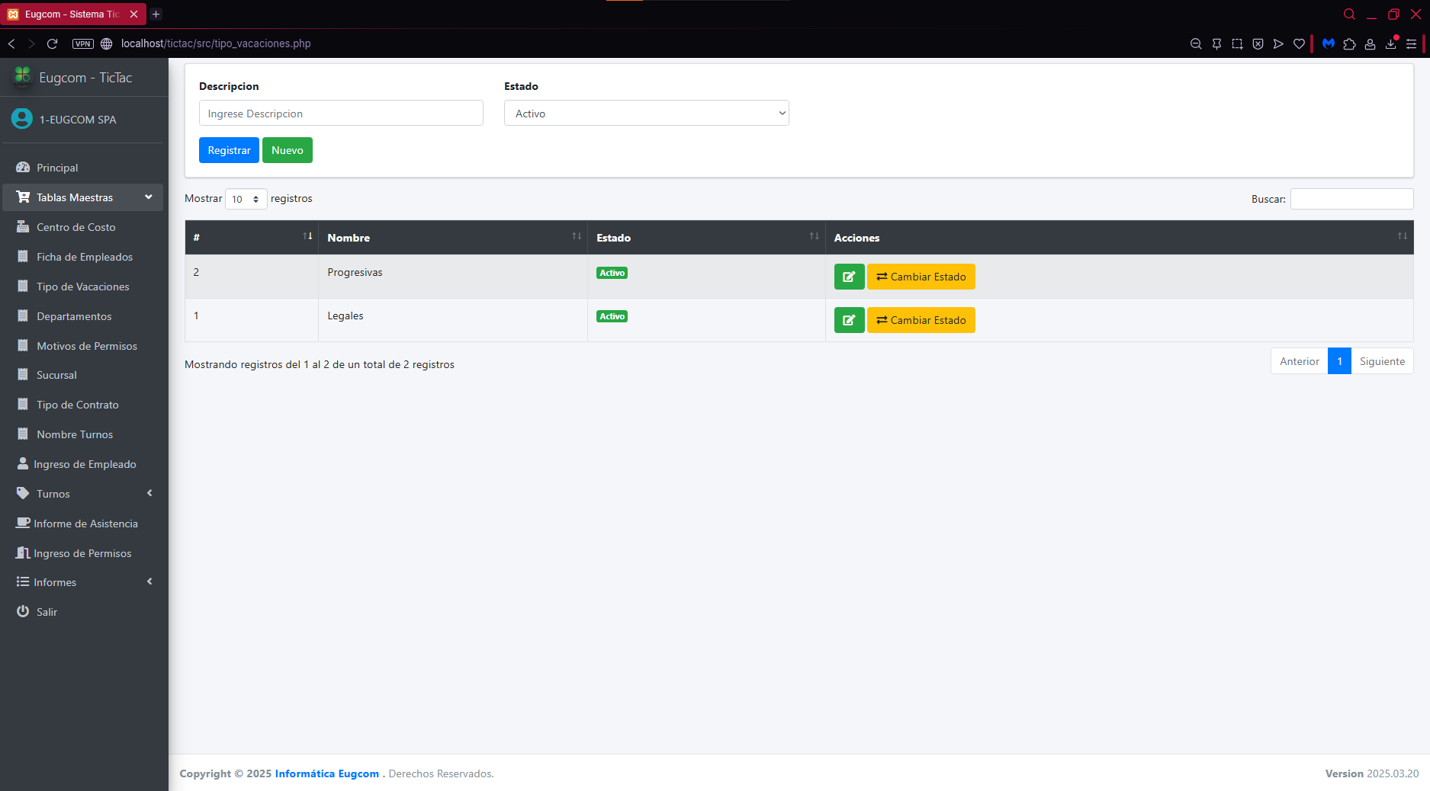
Fuente: Captura realizada al sistema web EugCOM

Prueba Unitaria CU N°1.14

En la Tabla 7.15 se puede visualizar el Caso de uso N°1.14 que consiste en crear un tipo de vacaciones para lo cual se mostrará un formulario para completar y crear tipos de vacaciones.

Tabla 7.15 Caso de uso N °1.14, Creando un tipo de vacaciones


Fuente: Elaborado por el estudiante de acuerdo con el proyecto

Casos de prueba:

- Verificar la existencia del formulario de tipos de vacaciones

- Verificar el ingreso de datos por parte del usuario en el formulario de " tipos de vacaciones ".

- Verificar el registro ingresado en la interfaz del sistema de gestión de tipos de vacaciones

Resultados Esperados:

- En la pestaña " tipos de vacaciones " se visualiza correctamente el formulario para la creación de este.

- Se permite ingresar información en los campos del formulario de tipos de vacaciones, reflejando en pantalla la información ingresada.

- La interfaz del sistema de tipos de vacaciones registra correctamente la nueva creación de un nuevo tipo de vacaciones, reflejándolo en la misma interfaz.

Resultados obtenidos:

- En la pestaña de tipos de vacaciones se visualiza correctamente el formulario.

- El sistema permite ingresar información en los campos del formulario de tipos de vacaciones, reflejándolo en pantalla correctamente

- La interfaz tras el registro exitoso del tipo de vacaciones se logra visualizar en la interfaz.

En la figura 7.15 muestra el módulo de Tipo de Vacaciones, donde se registra un nuevo tipo con la descripción “prueba” en estado Activo. En la parte superior se observa el formulario de registro y la lista inicial de vacaciones existentes (Pérdida, Fallecimiento, Progresivas y Legales). Tras registrar el nuevo tipo, la tabla se actualiza y aparece el registro “prueba” junto con los demás.

Figura 7.15 “Captura de pantalla de prueba 1-2-3 caso de uso N°1.14”

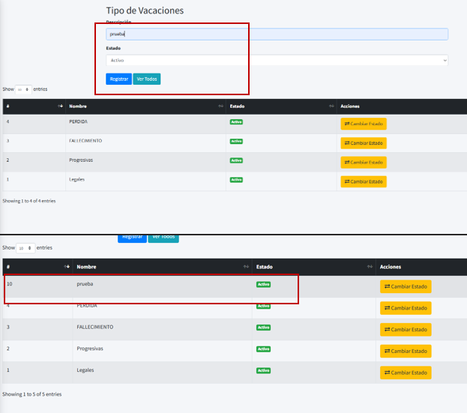

Fuente: Captura realizada al sistema web EugCOM

Prueba Unitaria CU N°1.15

En la Tabla 7.16 se puede visualizar el Caso de uso N°1.15 que consiste en activar o desactivar un tipo de vacaciones, el proceso comienza cuando el usuario selecciona algún tipo de vacaciones y el sistema le muestra los detalles del tipo de vacación, luego el usuario al presionar el botón de activar o desactivar el sistema actualiza el estado y confirma el cambio.

Tabla 7.16 Caso de uso N °1.15, cambiando el estado de tipos de vacaciones


Fuente: Elaborado por el estudiante de acuerdo con el proyecto

Casos de prueba:

- Verificar la existencia de la opción para cambiar estado en el listado de tipos de vacaciones.

- Verificar la funcionalidad de activación/desactivación de tipos de vacaciones.

- Verificar la actualización visual del estado en la interfaz.

Resultados Esperados:

- El botón o enlace "Cambiar Estado" es visible junto a cada tipo de vacaciones en el listado.

- Al hacer clic en "Cambiar Estado", el sistema modifica correctamente el estado del tipo de vacaciones (activo/inactivo).

- El cambio de estado se refleja visualmente en el listado de tipos de vacaciones inmediatamente.

Resultados obtenidos:

- La opción de cambio de estado está disponible para cada tipo de vacaciones en el listado.

- La funcionalidad de activación/desactivación funciona correctamente y actualiza la base de datos.

- El estado visual del tipo de vacaciones se actualiza correctamente en la interfaz tras el cambio.

En la figura 7.16 imagen muestra el proceso de cambio de estado en el módulo de Tipo de Vacaciones. Inicialmente, el tipo de vacaciones “prueba” aparece en estado Activo dentro de la tabla. Al seleccionar la opción Cambiar Estado, el sistema abre una ventana de confirmación para validar la acción. Tras hacer clic en Modificar Estado, el registro se actualiza y el tipo de vacaciones “prueba” pasa a estado Inactivo

Figura 7.16 “Captura de pantalla de prueba 1-2-3 caso de uso N°1.15”

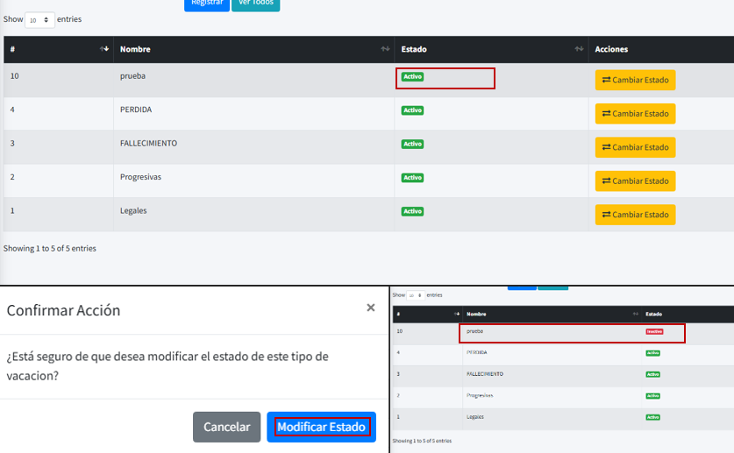

Fuente: Captura realizada al sistema web EugCOM

Prueba Unitaria CU N°1.16

Se presenta el caso de uso N°1.16 para realizar los casos de prueba correspondientes.

En la Tabla 7.17 se puede visualizar el Caso de uso N°1.16, se enfoca en ingresar a una pestaña llamada sucursal dentro tablas maestras del menú desplegable, donde sucursal muestra una lista de la cantidad de sucursales registradas en el sistema.

Tabla 7.17 CU N°1.16 para prueba,” Visualizando la pestaña sucursal”


Fuente: Elaborado por el estudiante de acuerdo con el proyecto

Casos de prueba:

- Verificar la existencia de la opción de sucursal en el menú desplegable

- Verificar la redirección a la interfaz de “Sucursal”.

- Verificar la correcta carga de la interfaz del sistema de visualización de las sucursales

Resultados Esperados:

- El enlace o pestaña “Sucursal” para acceder a la interfaz es visible en el menú desplegable para usuarios.

- Al hacer clic en el enlace “Sucursal”, el sistema redirige correctamente a la interfaz del sistema con las Sucursales de la empresa.

- La interfaz del sistema de Sucursal carga correctamente, mostrando las distintas sucursales pertenecientes a la empresa.

Resultados obtenidos

- El enlace es visible en el menú desplegable para usuarios con los permisos adecuados.

- El sistema redirige correctamente a la interfaz de las Sucursal tras hacer clic en el enlace “Sucursales”.

- La interfaz tras el redireccionamiento se muestra completamente y carga el listado de las Sucursal.

La Figura 7.17 ilustra los resultados obtenidos durante la ejecución de los casos de prueba propuestos para la funcionalidad de "Sucursal", correspondiente al Caso de Uso N°1.16.

En la interfaz de usuario, se observa la correcta visualización y disponibilidad del enlace "Sucursal" dentro del menú desplegable, cumpliendo con la expectativa para usuarios con los permisos adecuados. Tras la interacción con este enlace, se verificó una redirección exitosa a la interfaz de sucursales. Finalmente, la interfaz de destino cargó completamente y sin errores, presentando un listado íntegro de las sucursales registradas. Esto confirma la correcta implementación y el funcionamiento esperado de la funcionalidad de visualización de sucursales.

Figura 7.17 “Captura de pantalla de prueba 1-2-3 caso de uso N°1.16
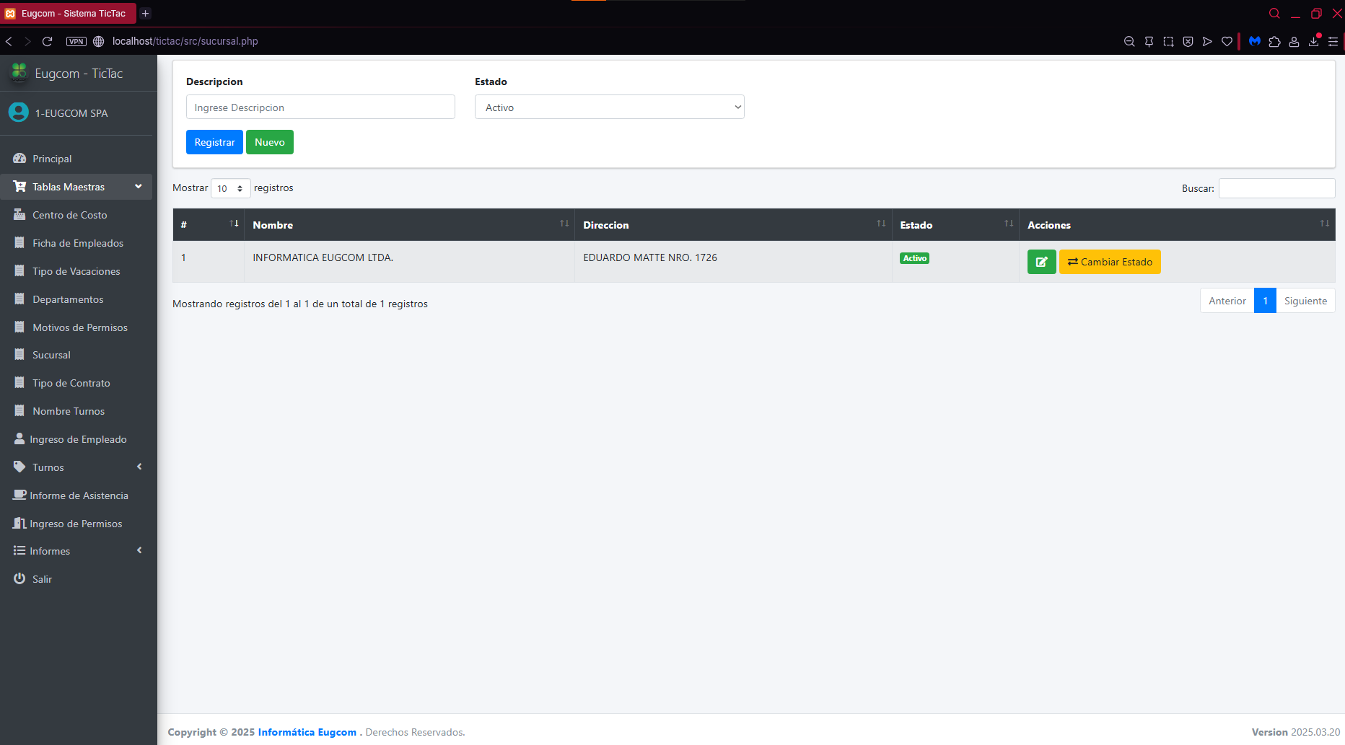
Fuente: Captura realizada al sistema web EugCOM

Prueba Unitaria CU N°1.17

En la Tabla 7.18 se puede visualizar el Caso de uso N°1.17, este caso de uso es simplemente para crear las características de las sucursales, mediante un formulario.

Tabla 7.18 Caso de uso N °1.17, Creando una sucursal


Fuente: Elaborado por el estudiante de acuerdo con el proyecto

Casos de prueba:

- Verificar la existencia del formulario de sucursal

- Verificar el ingreso de datos por parte del usuario en el formulario de " sucursal ".

- Verificar el registro ingresado en la interfaz del sistema de gestión de sucursal

Resultados Esperados:

- En la pestaña " sucursal " se visualiza correctamente el formulario para la creación de este.

- Se permite ingresar información en los campos del formulario de sucursal, reflejando en pantalla la información ingresada.

- La interfaz del sistema de sucursal registra correctamente la nueva creación de una nueva sucursal, reflejándolo en la misma interfaz.

Resultados obtenidos:

- En la pestaña de sucursal se visualiza correctamente el formulario.

- El sistema permite ingresar información en los campos del formulario de sucursal, reflejándolo en pantalla correctamente

- La interfaz tras el registro exitoso de la sucursal se logra visualizar en la interfaz.

En la figura 7.18 muestra el módulo de Sucursal, donde se registra una nueva sucursal con los datos: Nombre: prueba, Dirección: 1234, Comuna: Santiago, Tipo: Matriz y estado Activo. En la parte superior se observa el formulario de ingreso y la tabla inicial con dos sucursales registradas. Tras hacer clic en Registrar, el sistema confirma el registro exitoso y actualiza la tabla, mostrando ahora tres sucursales: las dos existentes y la nueva “prueba”

Figura 7.18 “Captura de pantalla de prueba 1-2-3 caso de uso N°1.17”

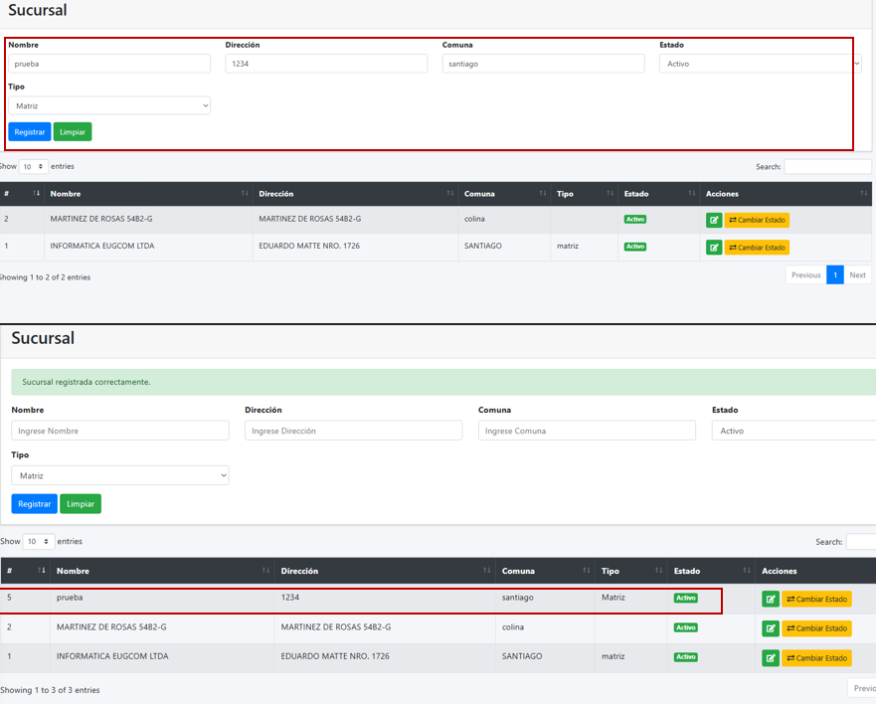

Fuente: Captura realizada al sistema web EugCOM

Prueba Unitaria CU N°1.18

En la Tabla 7.19 se puede visualizar el Caso de uso N°1.18, Se crea un botón para activar o desactivar una sucursal en específico, mostrando un cambio de estado de esta.

Tabla 7.19 Caso de uso N °1.18, cambiando el estado de una sucursal


Fuente: Elaborado por el estudiante de acuerdo con el proyecto

Casos de prueba:

- Verificar la existencia de la opción para cambiar estado en el listado de sucursales.

- Verificar la funcionalidad de activación/desactivación de sucursales.

- Verificar la actualización visual del estado en la interfaz.

Resultados Esperados:

- El botón o enlace "Cambiar Estado" es visible junto a cada sucursal en el listado.

- Al hacer clic en "Cambiar Estado", el sistema modifica correctamente el estado de la sucursal (activo/inactivo).

- El cambio de estado se refleja visualmente en el listado de sucursales inmediatamente.

Resultados obtenidos:

- La opción de cambio de estado está disponible para cada sucursal en el listado.

- La funcionalidad de activación/desactivación funciona correctamente y actualiza la base de datos.

- El estado visual de la sucursal se actualiza correctamente en la interfaz tras el cambio.
En la figura 7.19 muestra el proceso de cambio de estado en el módulo de Sucursal. Inicialmente, la sucursal “prueba” aparece registrada con estado Activo en la tabla. Al seleccionar la opción Cambiar Estado, el sistema despliega una ventana de confirmación preguntando si se desea modificar el estado. Tras confirmar con el botón Modificar Estado, el registro se actualiza y la sucursal “prueba” pasa a estado Inactivo

Figura 7.19 “Captura de pantalla de prueba 1-2-3 caso de uso N°1.18”

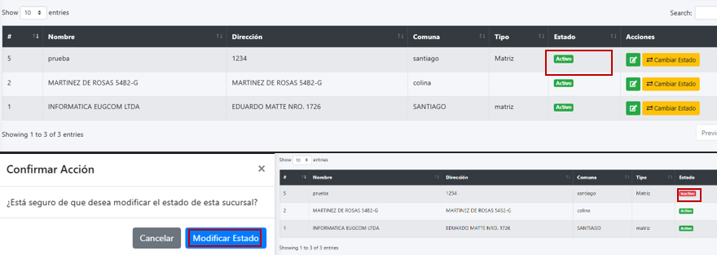

Fuente: Captura realizada al sistema web EugCOM

Prueba Unitaria CU N°1.19

Se presenta el caso de uso N°1.19 para realizar los casos de prueba correspondientes.

En la Tabla 7.20 se puede visualizar el Caso de uso N°1.19, este caso de uso se enfoca en la visualización de la pestaña del centro de costo de tablas maestras del menú desplegable, donde se muestra la interfaz con una lista con los centros de costos.

Tabla 7.20 CU N°1.19 para prueba,” Ingresando a la pestaña centro de costo”


Fuente: Elaborado por el estudiante de acuerdo con el proyecto

Casos de prueba:

- Verificar la existencia de la opción de Centros de Costo en el menú desplegable

- Verificar la redirección a la interfaz de “Centros de Costo”.

- Verificar la correcta carga de la interfaz del sistema de visualización de los Centros de Costo

Resultados Esperados:

- El enlace o pestaña “Centros de Costo” para acceder a la interfaz es visible en el menú desplegable para usuarios.

- Al hacer clic en el enlace “Centros de Costo”, el sistema redirige correctamente a la interfaz del sistema con los Centros de Costo de la empresa.

- La interfaz del sistema de Centros de Costo carga correctamente, mostrando los distintos centros de costo que genera la empresa.
Resultados obtenidos

- El enlace es visible en el menú desplegable para usuarios con los permisos adecuados.

- El sistema redirige correctamente a la interfaz de las Centros de Costo tras hacer clic en el enlace “Centros de Costo”.

- La interfaz tras el redireccionamiento se muestra completamente y carga el listado de los Centros de Costo.

La Figura 7.7 ilustra los resultados obtenidos durante la ejecución de los casos de prueba propuestos para la funcionalidad de "Centros de Costo", correspondiente al Caso de Uso N°1.19.

En la figura 7.20, se observa la correcta visualización y disponibilidad del enlace "Centro de Costo" dentro del menú desplegable, cumpliendo con la expectativa para usuarios con los permisos adecuados. Tras la interacción con este enlace, se verificó una redirección exitosa a la interfaz de centros de costo. Finalmente, la interfaz de destino cargó completamente y sin errores, presentando un listado íntegro de los centros de costo registrados. Esto confirma la correcta implementación y el funcionamiento esperado de la funcionalidad de visualización de centros de costo.

Figura 7.20 “Captura de pantalla de prueba 1-2-3 caso de uso N°1.19”
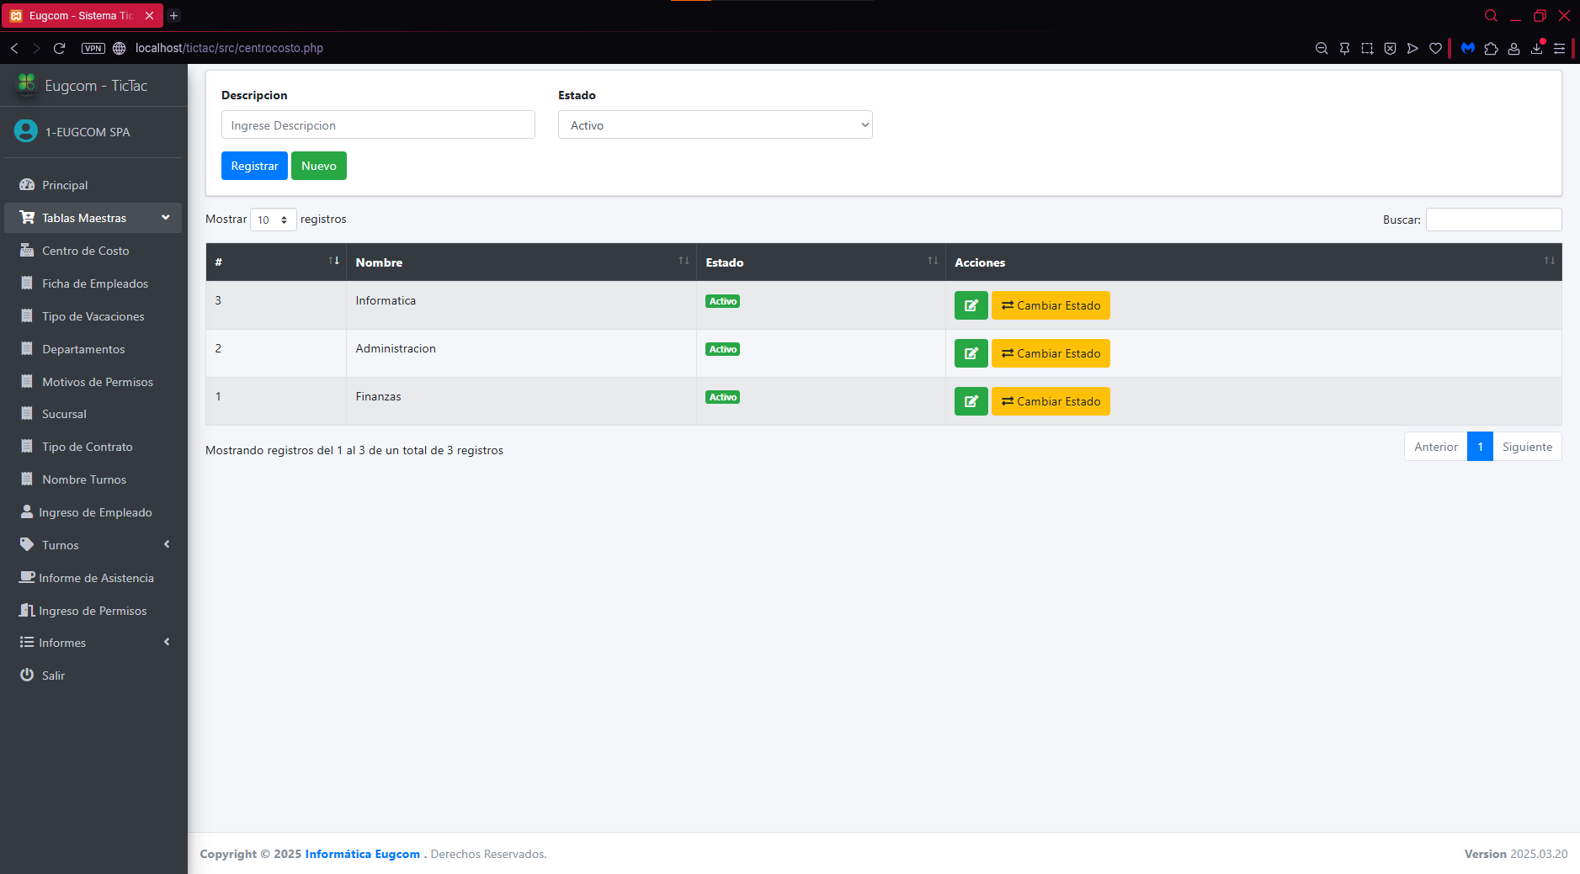
Fuente: Captura realizada al sistema web EugCOM

Prueba Unitaria CU N°1.20

En la Tabla 7.21 se puede visualizar el Caso de uso N°1.20, este apartado es para la creación de nuevos centros de costos, en caso de necesitar agregar un costo más se utiliza este caso de uso priorizar en un futuro los nuevos centros de los costos.

Tabla 7.21 Caso de uso N °1.20, Creando nuevo centro de costo


Fuente: Elaborado por el estudiante de acuerdo con el proyecto

Casos de prueba:

- Verificar la existencia del formulario de centro de costo

- Verificar el ingreso de datos por parte del usuario en el formulario de " centro de costo ".

- Verificar el registro ingresado en la interfaz del sistema de gestión de centro de costo

Resultados Esperados:

- En la pestaña " centro de costo " se visualiza correctamente el formulario para la creación de este.

- Se permite ingresar información en los campos del formulario de centro de costo, reflejando en pantalla la información ingresada.

- La interfaz del sistema de centro de costo registra correctamente la nueva creación de un nuevo centro de costo, reflejándolo en la misma interfaz.

Resultados obtenidos:

- En la pestaña de centro de costo se visualiza correctamente el formulario.

- El sistema permite ingresar información en los campos del formulario de centro de costo, reflejándolo en pantalla correctamente

- La interfaz tras el registro exitoso del centro de costo se logra visualizar en la interfaz.

En la figura 7.21 muestra el módulo de Centro de Costo, donde se registra un nuevo centro con la descripción “Prueba” en estado Activo. En la parte superior se observa el formulario de ingreso y la tabla inicial con un solo registro (“Economía”). Tras hacer clic en Registrar, el sistema confirma el registro con un mensaje de éxito y actualiza la tabla, que ahora incluye dos centros de costo: Economía y Prueba

Figura 7.21 “Captura de pantalla de prueba 1-2-3 caso de uso N°1.20”
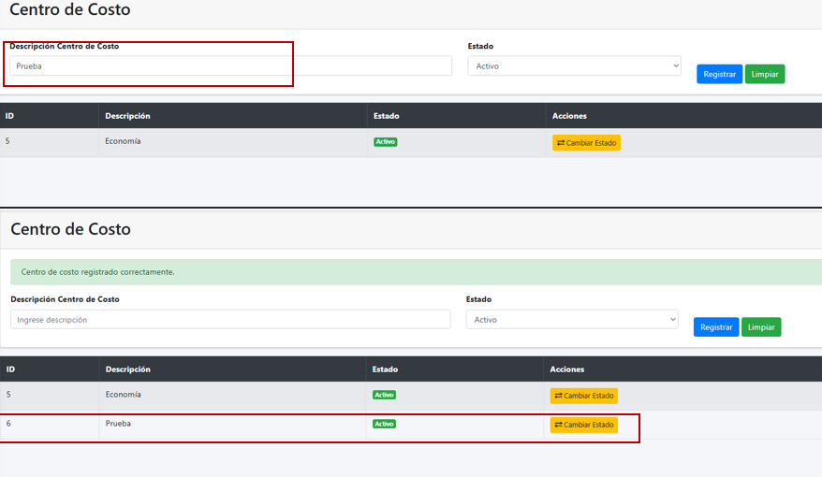

Fuente: Captura realizada al sistema web EugCOM

Prueba Unitaria CU N°1.21

En la Tabla 7.22 se puede visualizar el Caso de uso N°1.21, una vez ya creado los centros de los costos se procede a crear una casilla para desactivarlo o activarlo, en caso deje de haber cumplido con los costos o se debe reincorporar a la contabilidad de los costos.

Tabla 7.22 Caso de uso N °1.21, cambiando estado de un centro de costo


Fuente: Elaborado por el estudiante de acuerdo con el proyecto

Casos de prueba:

- Verificar la existencia de la opción para cambiar estado en el listado de centros de costo.

- Verificar la funcionalidad de activación/desactivación de centros de costo.

- Verificar la actualización visual del estado en la interfaz.

Resultados Esperados:

- El botón o enlace "Cambiar Estado" es visible junto a cada centro de costo en el listado.

- Al hacer clic en "Cambiar Estado", el sistema modifica correctamente el estado del centro de costo (activo/inactivo).

- El cambio de estado se refleja visualmente en el listado de centros de costo inmediatamente.

Resultados obtenidos:

- La opción de cambio de estado está disponible para cada centro de costo en el listado.

- La funcionalidad de activación/desactivación funciona correctamente y actualiza la base de datos.

- El estado visual del centro de costo se actualiza correctamente en la interfaz tras el cambio.

En la figura 7.22 muestra el proceso de cambio de estado en el módulo de Centro de Costo. Inicialmente, el centro de costo “Prueba” aparece en estado Activo dentro de la tabla. Tras seleccionar la opción Cambiar Estado, el sistema actualiza el registro y el estado del centro de costo cambia a Inactivo
Figura 7.22 “Captura de pantalla de prueba 1-2-3 caso de uso N°1.21”

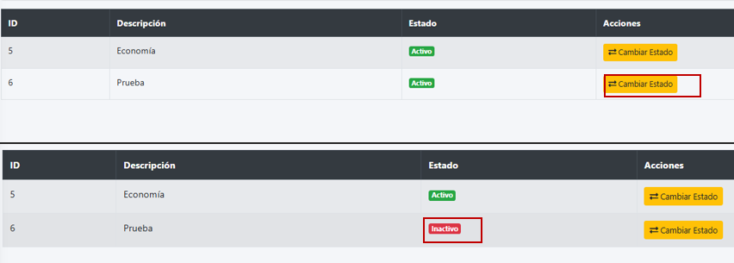

Fuente: Captura realizada al sistema web EugCOM

Prueba Unitaria CU N°2.1

Se presenta el caso de uso N°2.1 para realizar los casos de prueba correspondientes.

En la Tabla 7.23 se puede visualizar el Caso de uso N°2.1, donde el actor accede a la pestaña ficha de empleados de informes del menú desplegable, cargando la interfaz con todas las fichas de los empleados, donde el actor presiona acción para visualizar la ficha del empleado.

Tabla 7.23 CU N°2.1 para prueba,” Visualizando la ficha de empleados”


Fuente: Elaborado por el estudiante de acuerdo con el proyecto

Casos de prueba:

- Verificar la existencia de la opción de Fichas de empleados en el menú desplegable

- Verificar la redirección a la interfaz de “Fichas de empleados”.

- Verificar la correcta carga de la interfaz del sistema de visualización de la Fichas de empleados

- Verificar la carga de la visualización de ficha de empleado

Resultados Esperados:

- El enlace o pestaña “Fichas de empleados” para acceder a la interfaz es visible en el menú desplegable para usuarios.

- Al hacer clic en el enlace “Fichas de empleados”, el sistema redirige correctamente a la interfaz del sistema con las Fichas de empleados.

- La interfaz del sistema de Fichas de empleados carga correctamente, generando las fichas de los empleados.

- Al hacer clic en el botón e la columna acción visualizar la ficha de empleado completa

Resultados obtenidos

- El enlace es visible en el menú desplegable para usuarios con los permisos adecuados.

- El sistema redirige correctamente a la interfaz de las Fichas de empleados tras hacer clic en el enlace “Fichas de empleados”.

- La interfaz tras el redireccionamiento se muestra completamente y carga el listado de las Fichas de los empleados.

- El sistema carga y muestra correctamente la ficha del empleado completa

La Figura 7.23 ilustra los resultados obtenidos durante la ejecución de los casos de prueba propuestos para la funcionalidad de “Fichas de empleados”, correspondiente al Caso de Uso N°2.1.

En la interfaz de usuario, se observa la correcta visualización y disponibilidad del enlace “Fichas de Empleados” dentro del menú desplegable, el cual se carga completamente y muestra el listado de empleados. Además, al seleccionar una ficha específica, esta se visualiza de forma completa, mostrando todos los campos correspondientes. Esto confirma la correcta implementación y el funcionamiento esperado de la funcionalidad de visualización de las fichas de empleados.

Figura 7.23 “Captura de pantalla de prueba 1-2-3-4 caso de uso N°2.1”
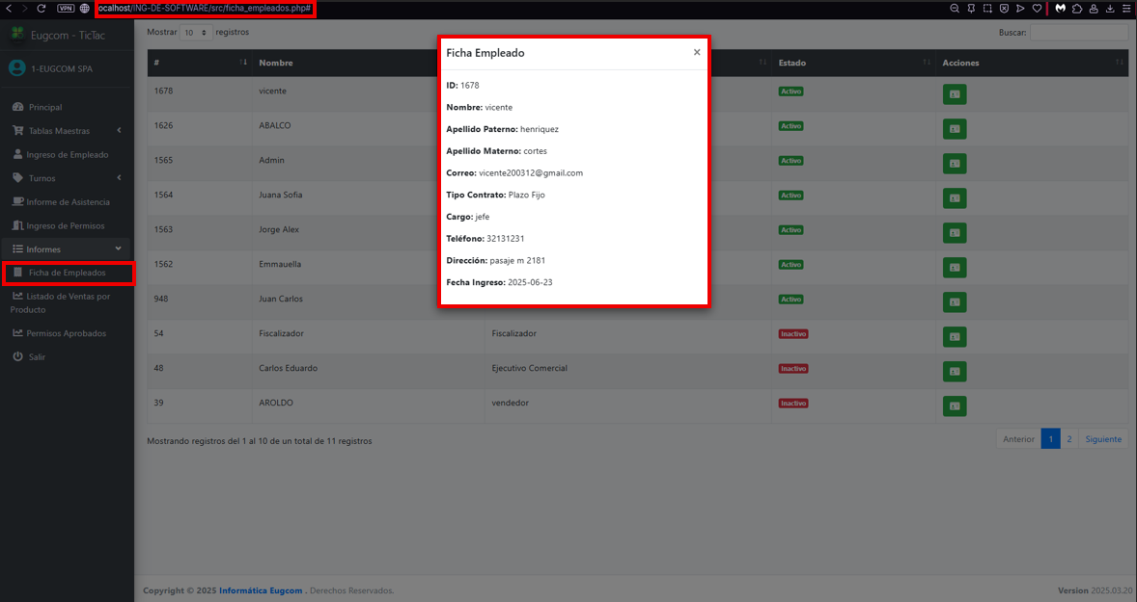
Fuente: Captura realizada al sistema web EugCOM

Prueba Unitaria CU N°2.2

Se presenta el caso de uso N°2.2 para realizar los casos de prueba correspondientes.

En la Tabla 7.24 se puede visualizar el Caso de uso N°2.2, Este caso de uso es para la creación de la ficha de nuevos empleados, aplicando un formulario con los datos personales para ingresarlos al sistema.

Tabla 7.24 CU N°2.2 para prueba,” Creando nuevo empleado”


Fuente: Elaborado por el estudiante de acuerdo con el proyecto

Casos de prueba:

- Verificar la existencia de la opción de Ingreso de empleado.

- Verificar la redirección a la interfaz de “Ingreso de empleado”.

- Verificar la correcta carga de la interfaz del sistema de formulario de en la creación de empleados

Resultados Esperados:

- El enlace o pestaña “Ingreso de empleado” para acceder a la interfaz es visible en el menú desplegable para usuarios.

- Al hacer clic en el enlace “Ingreso de empleado”, el sistema redirige correctamente a la interfaz del sistema Ingreso de empleado para ingresar nuevos empleados.

- La interfaz del sistema de Ingresando empleado carga correctamente, permitiendo la creación de nuevos empleados.
Resultados obtenidos

- El enlace es visible en el menú desplegable para usuarios con los permisos adecuados.

- El sistema redirige correctamente a la interfaz de Ingresando empleado tras hacer clic en el enlace “Ingreso de empleado”.

- La interfaz tras el redireccionamiento se muestra completamente y carga el formulario de ingresando empleado sin errores.

La Figura 7.24 ilustra los resultados obtenidos durante la ejecución de los casos de prueba propuestos para la funcionalidad “Ingresando empleado”, correspondiente al Caso de Uso N°2.2

En la interfaz de usuario, se observa la correcta visualización y disponibilidad del enlace “Ingreso empleado” dentro del menú desplegable, cumpliendo con la expectativa para usuarios con los permisos adecuados. Tras la interacción con este enlace, se verificó una redirección exitosa a la interfaz de “ingreso de empleado”. Finalmente, la interfaz de destino cargó completamente y sin errores, mostrando el formulario correspondiente para la creación de un nuevo empleado, lo que confirma la correcta implementación y el funcionamiento esperado de esta funcionalidad.

Figura 7.24 “Captura de pantalla de prueba 1-2-3 caso de uso N°2.2”
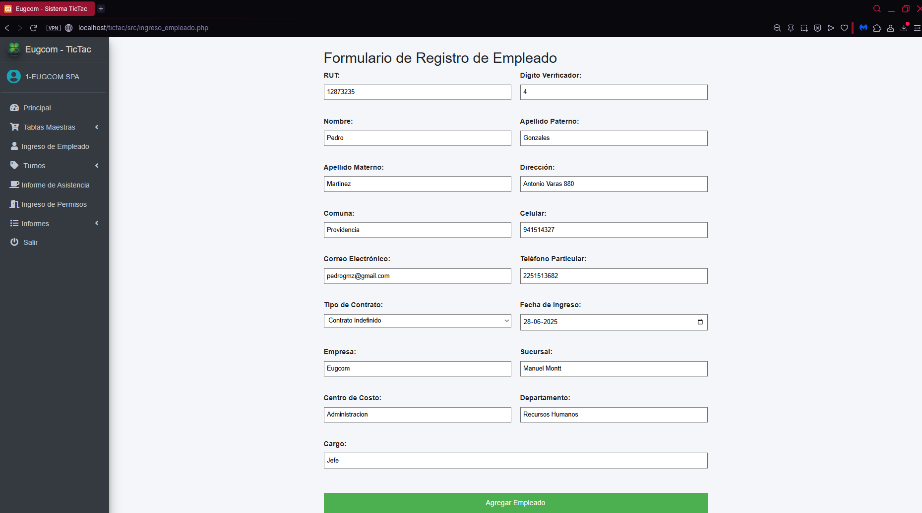
Fuente: Captura realizada al sistema web EugCOM

Prueba Unitaria CU N°2.3

En la Tabla 7.25 se puede visualizar el Caso de uso N°2.3, Visualizando fichas de empleados activas, el sistema entra en la pestaña de “Ficha de Empleados”, donde el sistema le muestra la lista de fichas activas/inactivas de empleados registradas, donde el usuario selecciona la opción de empleados activos.

Tabla 7.25 Caso de uso N°2.3, Visualizando fichas de empleados activas


Fuente: Elaborado por el estudiante de acuerdo con el proyecto

Casos de prueba:

- Verificar la existencia de la opción de ficha de empleados en el menú desplegable.

- Verificar la redirección a la interfaz de "Ficha de Empleados".

- Verificar la correcta carga de la interfaz del sistema de visualización de fichas activas.

Resultados Esperados:

- El enlace o pestaña "Ficha de Empleados" para acceder a la interfaz es visible en el menú desplegable para usuarios con los permisos adecuados.

- Al hacer clic en el enlace "Ficha de Empleados", el sistema redirige correctamente a la interfaz del sistema de fichas de empleados.

- La interfaz del sistema de fichas de empleados carga completamente, mostrando el filtro de empleados activos y el listado correspondiente.

Resultados obtenidos:

- El enlace es visible en el menú desplegable para usuarios con los permisos adecuados.

- El sistema redirige correctamente a la interfaz de ficha de empleados tras hacer clic en el enlace "Ficha de Empleados".

- La interfaz tras el redireccionamiento se muestra completamente y carga el listado de empleados activos sin errores.

En la figura 7.25 muestra el módulo de Ficha de Empleados. En la parte superior, al seleccionar la opción Mostrar Solo Activos, la tabla lista dos empleados: uno con estado Inactivo (“prueba”) y otro con estado Activo (“Vicente Ignacio”). En la parte inferior, al cambiar la vista a Mostrar Todos, la tabla se actualiza y muestra únicamente al empleado con estado Activo, ocultando al que se encuentra en estado Inactivo.
Figura 7.25 “Captura de pantalla de prueba 1-2-3 caso de uso N°2.3”

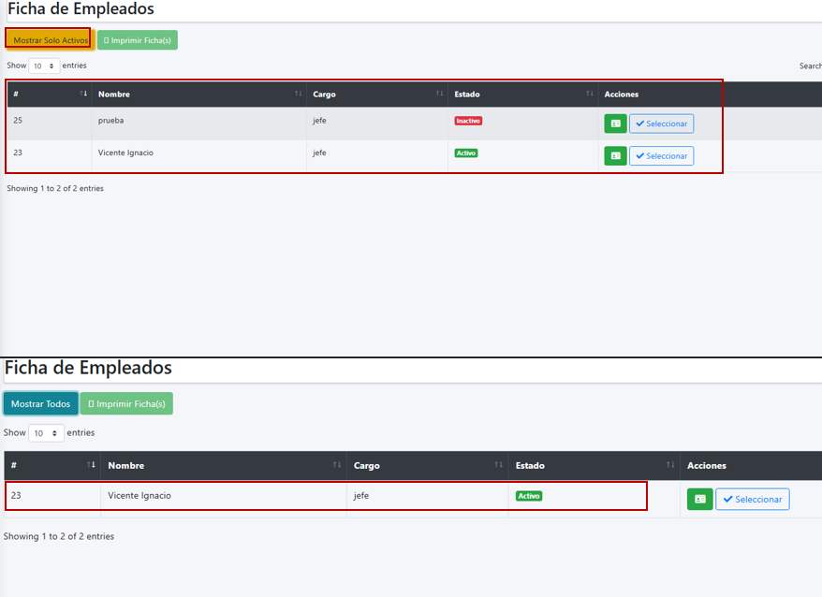

Fuente: Captura realizada al sistema web EugCOM

Prueba Unitaria CU N°2.4

Se presenta el caso de uso N°2.4 para realizar los casos de prueba correspondientes.

En la Tabla 7.26 se puede visualizar el Caso de uso N°2.4, el sistema entrega una lista con todos los empleados registrados, dicho filtro está explicado en el propósito del caso de uso.

Tabla 7.26 CU N°2.4 para prueba,” Mostrando lista de empleado”


Fuente: Elaborado por el estudiante de acuerdo con el proyecto

Casos de prueba:

- Verificar la existencia de la opción de Ficha de Empleados en el menú desplegable

- Verificar la redirección a la interfaz de “Lista de Empleados”.

- Verificar la correcta carga de la interfaz del sistema de visualización de la Lista de Empleados

Resultados Esperados:

- El enlace o pestaña “Ficha de Empleado” para acceder a la interfaz es visible en el menú desplegable para usuarios.

- Al hacer clic en el enlace “Ficha de Empleados”, el sistema redirige correctamente a la interfaz del sistema con la Lista de Empleado.

- La interfaz del sistema de Ficha de Empleados carga correctamente, generando la Lista de Empleado.

Resultados obtenidos

- El enlace es visible en el menú desplegable para usuarios con los permisos adecuados.

- El sistema redirige correctamente a la interfaz de Ficha de Empleado tras hacer clic en el enlace “Ficha de Empleados”.

- La interfaz tras el redireccionamiento se muestra completamente y carga el listado de empleados sin inconvenientes.

La Figura 7.26 ilustra los resultados obtenidos durante la ejecución de los casos de prueba propuestos para la funcionalidad “Ficha de Empleados”, correspondiente al Caso de Uso N°2.4.

En la interfaz de usuario, se observa la correcta visualización y disponibilidad del enlace “Ficha de Empleados” dentro del menú desplegable, cumpliendo con la expectativa para usuarios con los permisos adecuados. Tras la interacción con este enlace, se verificó una redirección exitosa a la interfaz de visualización de empleados. Finalmente, la interfaz de destino cargó completamente y sin inconvenientes, mostrando el listado de empleados registrados en el sistema, lo que confirma la correcta implementación y funcionamiento esperado de esta funcionalidad.

Figura 7.26 “Captura de pantalla de prueba 1-2-3 caso de uso N°2.4”
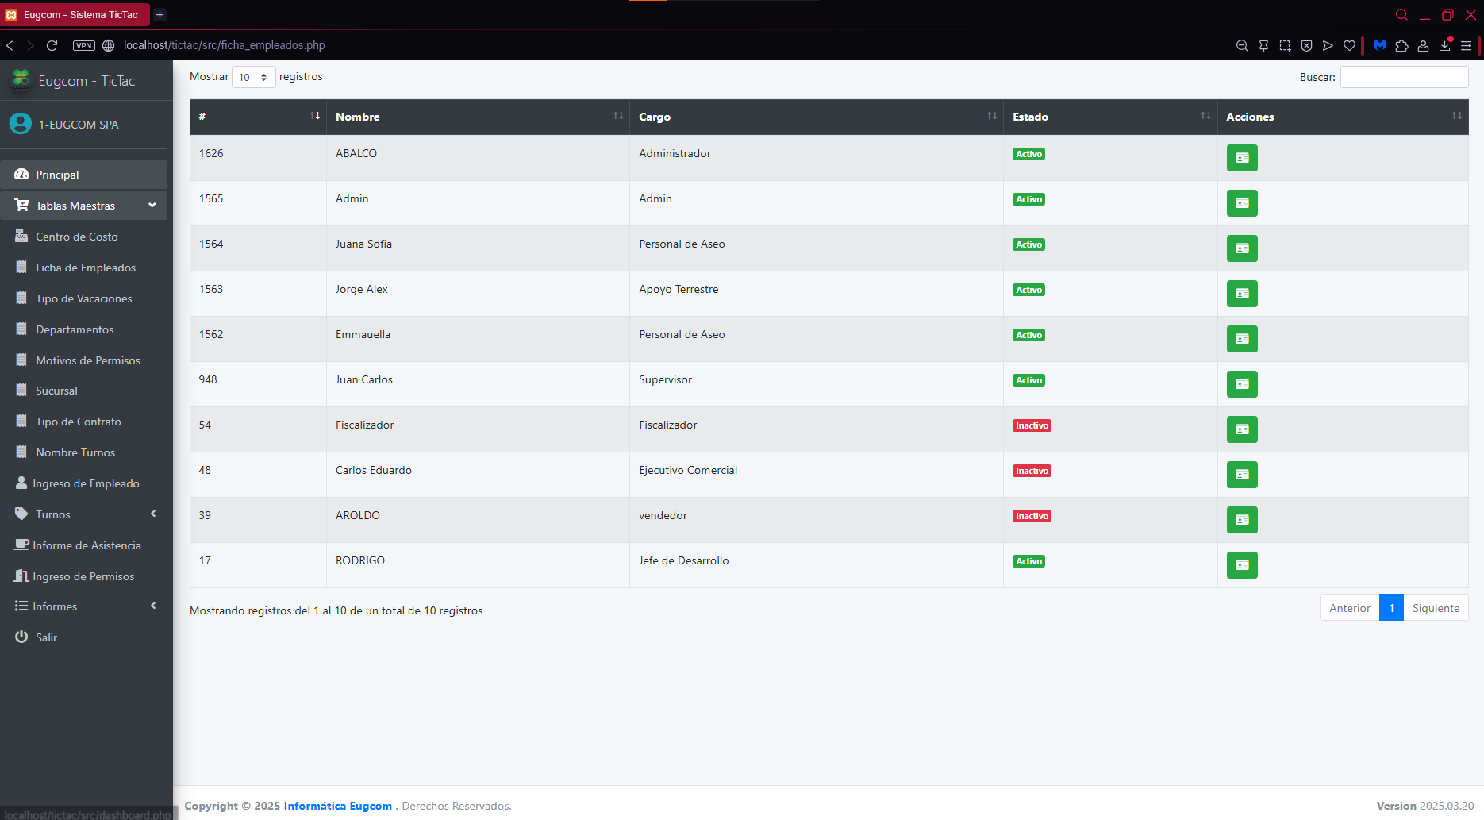

Fuente: Captura realizada al sistema web EugCOM

Prueba Unitaria CU N°2.5

En la Tabla 7.27 se puede visualizar el Caso de uso N°2.5, se crea la opción de guardar la información de los empleados, primeramente, se validan los datos del empleado y luego pasan a guardar los datos en el sistema.

Tabla 7.27 Caso de uso N °2.5, Guardando datos de empleado


Fuente: Elaborado por el estudiante de acuerdo con el proyecto

Casos de prueba:

- Verificar la existencia de la opción para ingresar nuevos empleados en la interfaz.

- Verificar la carga correcta del formulario de ingreso de empleados.

- Verificar el guardado exitoso de los datos del empleado en el sistema.

Resultados Esperados:

- El botón o enlace "Nuevo Empleado" para acceder al formulario de ingreso es visible en la interfaz de empleados.

- Al hacer clic en "Nuevo Empleado", el sistema carga completamente el formulario con todos los campos requeridos.

- Al completar y enviar el formulario, el sistema guarda correctamente todos los datos del empleado en la base de datos.

Resultados obtenidos:

- La opción para ingresar nuevos empleados está disponible y visible en la interfaz.

- El formulario de ingreso de empleados se carga correctamente con todos los campos necesarios.

- Los datos del empleado se guardan exitosamente en el sistema y el empleado aparece en el listado.

En la figura 7.27 muestra el Formulario de Registro de Empleado, estructurado en tres pasos.

En el primer paso se solicitan los datos personales del trabajador, como RUT, dígito verificador, nombres y apellidos.

En el segundo paso se ingresan los datos de contacto, incluyendo dirección, comuna, celular, teléfono fijo y correo electrónico.

Finalmente, en el tercer paso se completan los datos laborales, tales como empresa, sucursal, departamento, centro de costo, cargo, tipo de contrato, fecha de ingreso y estado. Al finalizar, se habilita el botón Registrar Empleado para guardar la información en el sistema.

Figura 7.27 “Captura de pantalla de prueba 1-2-3 caso de uso N°2.5”
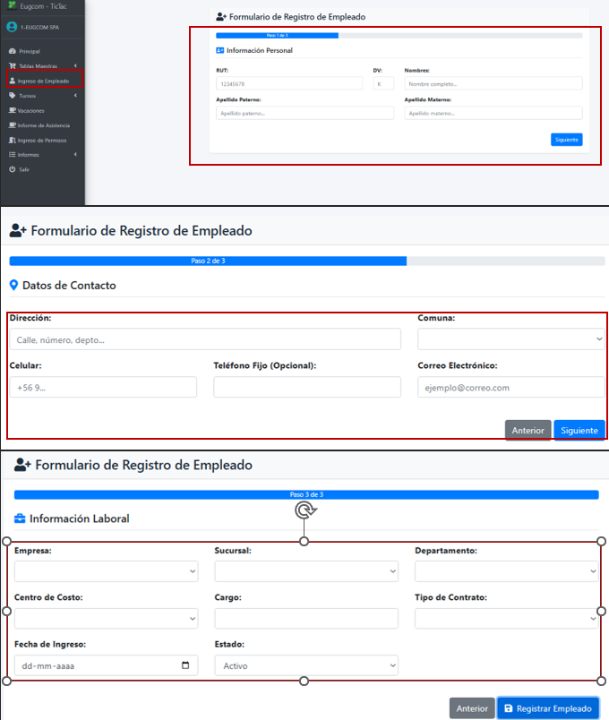

Fuente: Captura realizada al sistema web EugCOM

Prueba Unitaria CU N°2.6.1

En la Tabla 7.28 se puede visualizar el Caso de uso N°2.6.1, el sistema permite imprimir una ficha de empleado en formato PDF para el administrador/RRHH.

Tabla 7.28 Caso de uso N °2.6.1, Imprimiendo ficha de empleado


Fuente: Elaborado por el estudiante de acuerdo con el proyecto

Casos de prueba:

- Verificar la existencia de la opción de impresión individual en el listado de empleados.

- Verificar la generación correcta del documento PDF para un empleado.

- Verificar la completitud de la información en el PDF generado.

Resultados Esperados:

- El botón o enlace "Imprimir" es visible junto a cada empleado en el listado para impresión individual.

- Al hacer clic en "Imprimir" para un empleado específico, el sistema genera correctamente un documento PDF.

- El PDF generado contiene toda la información completa de la ficha del empleado seleccionado.

Resultados obtenidos:

- La opción de impresión individual está disponible para cada empleado en el listado.

- El sistema genera exitosamente el documento PDF para el empleado seleccionado.

- El PDF contiene toda la información de la ficha del empleado de manera completa y correcta.

En la figura 7.28 muestra el módulo de Ficha de Empleados, donde se listan trabajadores con sus datos de nombre, cargo y estado. En la parte superior aparece la opción Imprimir Ficha, que permite generar un documento en PDF con la información seleccionada. En el ejemplo, se seleccionó un empleado y el sistema generó automáticamente el archivo “Fichas-Empleados.pdf”, cuya descarga finalizada se visualiza en la parte superior derecha de la pantalla.

Figura 7.28 “Captura de pantalla de prueba 1-2-3 caso de uso N°2.6.1”
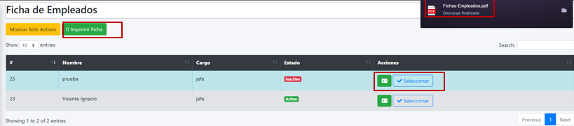

Fuente: Captura realizada al sistema web EugCOM

Prueba Unitaria CU N°2.6.2

En la Tabla 7.29 se puede visualizar el Caso de uso N°2.6.2, el sistema permite imprimir múltiples tipos de archivo en formato PDF para el administrador/RRHH.

Tabla 7.29 Caso de uso N °2.6.2, Imprimiendo múltiples fichas de empleado


Fuente: Elaborado por el estudiante de acuerdo con el proyecto

Casos de prueba:

- Verificar la existencia de la opción de selección múltiple en el listado de empleados.

- Verificar la generación correcta del documento PDF para múltiples empleados.

- Verificar la completitud de la información en el PDF múltiple generado.

Resultados Esperados:

- Las casillas de selección están visibles junto a cada empleado para permitir selección múltiple.

- Al seleccionar múltiples empleados y hacer clic en "Imprimir Selección", el sistema genera correctamente un documento PDF único.

- El PDF generado contiene toda la información completa de todas las fichas de empleados seleccionados.

Resultados obtenidos:

- Las casillas de selección múltiple están disponibles y funcionan correctamente.

- El sistema genera exitosamente el documento PDF con múltiples fichas de empleados.

- El PDF contiene toda la información de todas las fichas seleccionadas de manera completa y organizada.
En la figura 7.29 muestra el módulo de Ficha de Empleados, donde se han seleccionado dos registros mediante la opción Seleccionar en la columna de acciones. Al hacerlo, el botón superior cambia a Imprimir Fichas (2), indicando la cantidad de empleados elegidos para generar el documento. El sistema produce un archivo en formato PDF con la información seleccionada, visible en la parte superior derecha como “Fichas-Empleados (2).pdf”, confirmando la descarga exitosa.
Figura 7.29 “Captura de pantalla de prueba 1-2-3 caso de uso N°2.6.2”
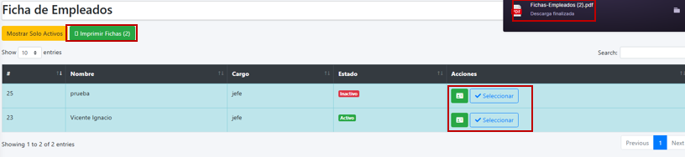

Fuente: Captura realizada al sistema web EugCOM

Prueba Unitaria CU N°3.1.1

En la Tabla 7.30 se puede visualizar el Caso de uso N°3.1.1, El sistema debe permitir al administrador asignar las fechas de vacaciones para los empleados, para eso se crea una pestaña especial con los datos de los empleados para la asignación de las vacaciones.

Tabla 7.30 Caso de uso N °3.1.1, Asignando vacaciones


Fuente: Elaborado por el estudiante de acuerdo con el proyecto

Casos de prueba:
- Verificar la existencia de la opción de asignación de vacaciones en el menú desplegable.

- Verificar la correcta selección de empleado para asignar vacaciones

- Verificar el correcto registro de asignación de vacaciones al empleado de la interfaz del sistema de asignación de vacaciones.

Resultados Esperados:

- El enlace o pestaña "Asignación de Vacaciones" para acceder a la interfaz es visible en el menú desplegable.

- Se selecciona al empleado para posteriormente asignar vacaciones al mismo.

- La interfaz del sistema de asignación de vacaciones carga completamente, mostrando el formulario de asignación del empleado.

Resultados obtenidos:

- El enlace es visible en el menú desplegable para usuarios con los permisos adecuados.

- Se selecciona el empleado correctamente para rellenar la asignación de sus vacaciones.

- La interfaz tras el registro se muestra completamente y carga el registro sin errores.

En la figura 7.30 imagen muestra el módulo de Asignación de Nuevas Vacaciones. En la parte superior se registra un periodo de vacaciones para el empleado Vicente Ignacio Henríquez Cortés, con tipo de vacación Legales, duración de 23 días, desde el 02-10-2025 hasta el 25-10-2025, autorizado por INFORMATICA EUGCOM LTDA. Inicialmente, la tabla de “Vacaciones Asignadas” aparece vacía, pero tras registrar la información, se actualiza mostrando el detalle del empleado con las fechas y el tipo de vacación asignado.

Figura 7.30 “Captura de pantalla de prueba 1-2-3 caso de uso N°3.1.1”

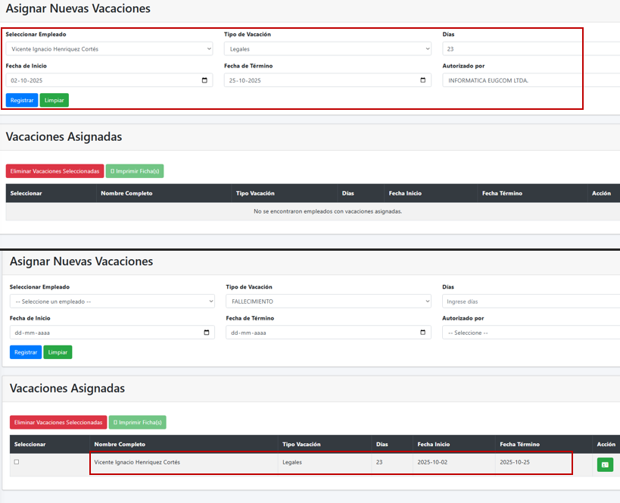

Fuente: Captura realizada al sistema web EugCOM

Prueba Unitaria CU N°3.1.2

En la Tabla 7.31 se puede visualizar el Caso de uso N°3.1.2, El sistema debe permitir al administrador editar las fechas de vacaciones para los empleados, para eso se crea una pestaña especial con los datos de los empleados para la asignación de las vacaciones.

Tabla 7.31 Caso de uso N °3.1.2, editando vacaciones


Fuente: Elaborado por el estudiante de acuerdo con el proyecto
Casos de prueba:

- Verificar la existencia de la opción de edición de vacaciones en el listado.

- Verificar la carga del formulario de edición con los datos actuales de vacaciones.

- Verificar la actualización correcta de los datos de vacaciones en el sistema.

Resultados Esperados:

- El botón o enlace "Editar" para modificar vacaciones existentes es visible junto a cada registro en el listado.

- Al hacer clic en "Editar", el sistema carga el formulario con los datos actuales de las vacaciones seleccionadas.

- Al guardar los cambios, el sistema actualiza correctamente los datos de vacaciones en la base de datos.

Resultados obtenidos:
- El botón de edición está visible y accesible para cada registro de vacaciones en el listado.

- El formulario de edición se carga correctamente con todos los datos actuales de las vacaciones seleccionadas.

- Los cambios en los datos de vacaciones se guardan exitosamente y se reflejan en el listado actualizado.

En la figura 7.31 muestra el proceso de edición de vacaciones asignadas. Inicialmente, al empleado Vicente Ignacio Henríquez Cortés se le habían registrado 23 días de vacaciones legales, desde el 02-10-2025 hasta el 25-10-2025. En el panel de edición de la ficha, se modifican los datos a 20 días, ajustando la fecha de término al 22-10-2025. Tras guardar los cambios, la tabla de “Vacaciones Asignadas” se actualiza reflejando las nuevas fechas y duración corregida.
Figura 7.31 “Captura de pantalla de prueba 1-2-3 caso de uso N°3.1.2”

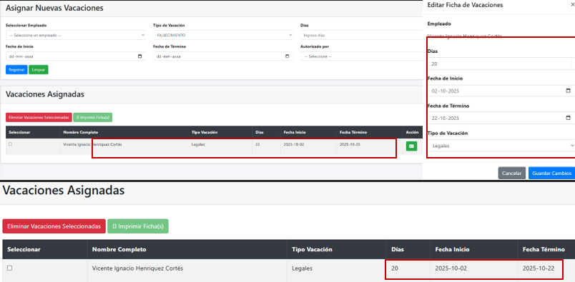

Fuente: Captura realizada al sistema web EugCOM

Prueba Unitaria CU N°3.2

En la Tabla 7.32 se puede visualizar el Caso de uso N°3.2, Este apartado permite que se cree una casilla de selección para posible asignación o edición.

Tabla 7.32 Caso de uso N °3.2, Visualizando lista de empleados para asignar vacaciones


Fuente: Elaborado por el estudiante de acuerdo con el proyecto
Casos de prueba:

- Verificar la existencia de la opción de visualización de empleados para vacaciones.

- Verificar la carga correcta del listado de empleados.

- Verificar la presencia de casillas de selección.

Resultados Esperados:

- La interfaz de vacaciones muestra claramente la lista de empleados disponibles.

- El sistema carga completamente el listado de todos los empleados que pueden recibir asignación de vacaciones.

- Cada empleado en el listado muestra una casilla de selección.

Resultados obtenidos:

- La lista de empleados para asignación de vacaciones se muestra correctamente en la interfaz.

- El listado de empleados disponibles se carga completamente sin omisiones.

- Las casillas de selección están presentes y funcionan correctamente para cada empleado.
En la figura 7.32 imagen muestra la sección de Vacaciones Asignadas, donde aparece el registro de vacaciones de Vicente Ignacio Henríquez Cortés con tipo de vacación Legales, duración de 20 días y fecha de inicio 02-10-2025. Se observa que el registro ha sido seleccionado mediante la casilla de verificación, lo que permite habilitar acciones como Eliminar Vacaciones Seleccionadas o Imprimir Ficha.

Figura 7.32 “Captura de pantalla de prueba 1-2-3 caso de uso N°3.2”

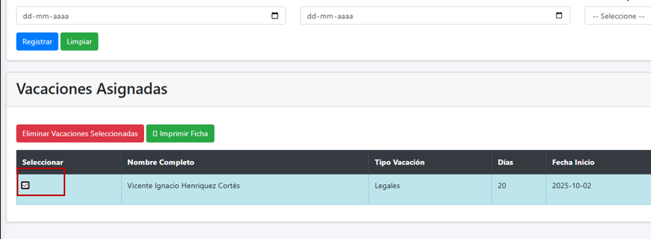

Fuente: Captura realizada al sistema web EugCOM

Prueba Unitaria CU N°3.3

En la Tabla 7.33 se puede visualizar el Caso de uso N°3.3, Acá se definen los días de las vacaciones que tendrá el empleado como pueden ser: día de inicio, días, el periodo, días usados, idas pendientes, quien autoriza y tipo de vacaciones.

Tabla 7.33 Caso de uso N°3.3, Definiendo días a otorgar para vacaciones


Fuente: Elaborado por el estudiante de acuerdo con el proyecto

Casos de prueba:

- Verificar la existencia de los campos para definición de días de vacaciones.

- Verificar la funcionalidad de ingreso y validación de días a otorgar.

- Verificar el cálculo correcto de periodos y días de vacaciones.

Resultados Esperados:
- Los campos para definir días de vacaciones (inicio, término, días totales) son visibles en el formulario.

- El sistema valida correctamente los datos ingresados para los días de vacaciones.

- El sistema calcula automáticamente los periodos y días pendientes según la información ingresada.

Resultados obtenidos:
- Todos los campos necesarios para definir días de vacaciones están disponibles en el formulario.

- La validación de datos funciona correctamente, previniendo ingresos incorrectos.

- Los cálculos de periodos y días se realizan automáticamente y de manera precisa.

En la figura 7.33 imagen muestra el formulario de Asignar Nuevas Vacaciones, donde se está registrando un periodo de descanso para el empleado “prueba perez gonzales”. Se especifica que el tipo de vacación es Legales, con una duración de 20 días, desde el 02-10-2025 hasta el 22-10-2025, autorizado por la empresa INFORMATICA EUGCOM LTDA. El formulario ofrece las opciones de Registrar o Limpiar la información ingresada.

Figura 7.33 “Captura de pantalla de prueba 1-2-3 caso de uso N°3.3”

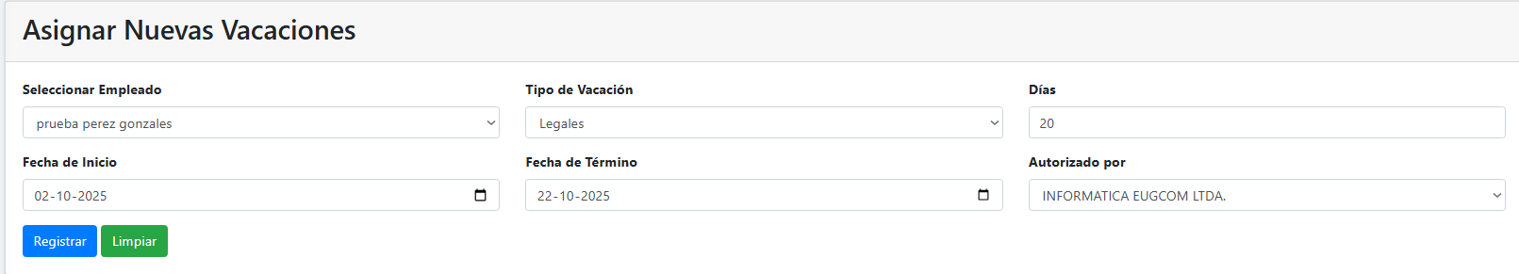

Fuente: Captura realizada al sistema web EugCOM

Prueba Unitaria CU N°3.4

En la Tabla 7.34 se puede visualizar el Caso de uso N°3.4. donde se permite visualizar una lista con los empleados además con sus respectivas características como nombre, días, fecha de inicio, fecha final y casilla de selección.

Tabla 7.34 Caso de uso N°3.4, Visualizando listado de empleados de vacaciones


Fuente: Elaborado por el estudiante de acuerdo con el proyecto

Casos de prueba:
- Verificar la existencia de la opción de visualización de empleados en vacaciones.

- Verificar la carga correcta del listado de empleados actualmente en vacaciones.

- Verificar la completitud de la información mostrada para cada empleado.

Resultados Esperados:
- La interfaz de vacaciones incluye una sección específica para visualizar empleados en periodo de vacaciones.

- El sistema carga completamente el listado de todos los empleados que se encuentran actualmente en vacaciones.

- Para cada empleado, se muestra información completa incluyendo fechas, días y tipo de vacaciones.

Resultados obtenidos:
- La sección de visualización de empleados en vacaciones está disponible y accesible.

- El listado de empleados en vacaciones se carga correctamente con todos los registros actuales.

- La información mostrada para cada empleado es completa y actualizada.

En la figura 7.34 muestra la sección de Vacaciones Asignadas, donde aparecen dos registros. El primero corresponde al empleado “prueba perez gonzales”, con tipo de vacación prueba, duración de 22 días, desde el 02-10-2025 hasta el 22-10-2025. El segundo corresponde a Vicente Ignacio Henríquez Cortés, con tipo de vacación Legales, duración de 20 días, también entre el 02-10-2025 y el 22-10-2025. Ambos registros permiten acciones adicionales mediante el ícono disponible en la columna de acción.
Figura 7.34 “Captura de pantalla de prueba 1-2-3 caso de uso N°3.4”

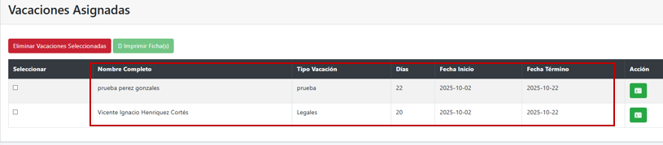

Fuente: Captura realizada al sistema web EugCOM

Prueba Unitaria CU N°3.5

En la Tabla 7.35 se puede visualizar el Caso de uso N°3.5, por este lado se guardan los registros de las vacaciones de los empleados.

Tabla 7.35 Caso de uso N°3.5, Guardando cambios de vacaciones


Fuente: Elaborado por el estudiante de acuerdo con el proyecto

Casos de prueba:

- Verificar la existencia del botón de guardado en el formulario de vacaciones.

- Verificar la funcionalidad de guardado de cambios realizados.

- Verificar la actualización inmediata de la información en el sistema.

Resultados Esperados:

- El botón "Guardar" o "Actualizar" es visible y accesible en el formulario de vacaciones.

- Al hacer clic en "Guardar", el sistema procesa y almacena correctamente todos los cambios realizados.

- Los cambios guardados se reflejan inmediatamente en el listado y en la base de datos.

Resultados obtenidos:

- El botón de guardado está disponible y funciona correctamente en el formulario.

- Los cambios realizados en las vacaciones se guardan exitosamente en el sistema.

- La información actualizada se muestra correctamente en la interfaz tras el guardado.

En la figura 7.35 la imagen muestra el proceso de edición de vacaciones en el sistema. Inicialmente, al empleado Vicente Ignacio Henríquez Cortés se le habían asignado 23 días de vacaciones legales entre el 02-10-2025 y el 25-10-2025. En la ventana lateral de edición se modifican los datos a 20 días, ajustando la fecha de término al 22-10-2025. Tras guardar los cambios, la tabla de Vacaciones Asignadas se actualiza, reflejando la nueva duración y las fechas corregidas.
Figura 7.35 “Captura de pantalla de prueba 1-2-3 caso de uso N°3.5”



Fuente: Captura realizada al sistema web EugCOM

Prueba Unitaria CU N°3.6

En la Tabla 7.36 se puede visualizar el Caso de uso N°3.6. Este caso de uso es para imprimir un listado completo con todos los empleados de vacaciones.

Tabla 7.36 Caso de uso N°3.6, Imprimiendo vacaciones de empleado


Fuente: Elaborado por el estudiante de acuerdo con el proyecto

Casos de prueba:
- Verificar la existencia de la opción de impresión para vacaciones.

- Verificar la generación correcta del documento PDF de vacaciones.

- Verificar la completitud de la información en el PDF generado.

Resultados Esperados:

- El botón o enlace "Imprimir" es visible junto a cada registro de vacaciones para generar reporte.

- Al hacer clic en "Imprimir", el sistema genera correctamente un documento PDF con la información de vacaciones.

- El PDF generado contiene toda la información completa de las vacaciones del empleado.

Resultados obtenidos:

- La opción de impresión está disponible para cada registro de vacaciones.

- El sistema genera exitosamente el documento PDF con la información de vacaciones.

- El PDF contiene todos los datos relevantes de las vacaciones de manera completa y organizada.

En la figura 7.36 muestra el módulo de Asignar Nuevas Vacaciones, donde en la sección de Vacaciones Asignadas aparecen seleccionados dos empleados: prueba perez gonzales con 22 días de vacaciones tipo “prueba”, y Vicente Ignacio Henríquez Cortés con 20 días de vacaciones legales, ambos con inicio el 02-10-2025 y término el 22-10-2025. Al marcar ambos registros y usar la opción Imprimir Fichas (2), el sistema genera un archivo en formato PDF llamado “Fichas-Vacaciones.pdf”, cuya descarga finalizada se muestra en la parte superior derecha.
Figura 7.36 “Captura de pantalla de prueba 1-2-3 caso de uso N°3.6”

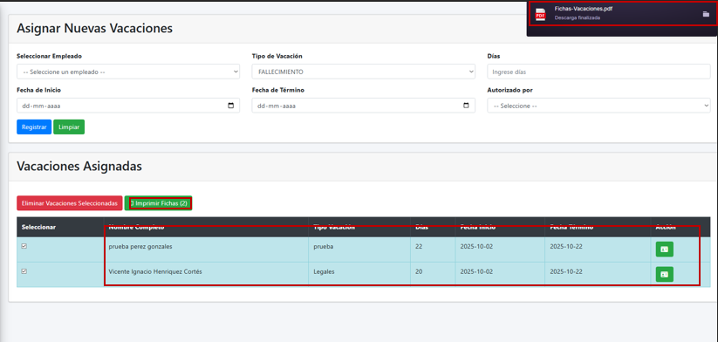

Fuente: Captura realizada al sistema web EugCOM

Prueba Unitaria CU N°3.7

En la Tabla 7.37 se puede visualizar el Caso de uso N°3.7, Para este caso de uso, se agrega la opción de eliminar las vacaciones, en caso de que sea requerido.

Tabla 7.37 Caso de uso N°3.7, Eliminando vacaciones asignadas


Fuente: Elaborado por el estudiante de acuerdo con el proyecto

Casos de prueba:

- Verificar la existencia de la opción de eliminación de vacaciones.

- Verificar la solicitud de confirmación antes de la eliminación.

- Verificar la eliminación correcta del registro de vacaciones.

Resultados Esperados:

- El botón o enlace "Eliminar" es visible junto a cada registro de vacaciones en el listado.

- Al hacer clic en "Eliminar", el sistema solicita confirmación antes de proceder con la eliminación.

- Tras confirmar, el sistema elimina correctamente el registro de vacaciones de la base de datos.

Resultados obtenidos:

- La opción de eliminación está disponible para cada registro de vacaciones.

- El sistema solicita correctamente confirmación antes de eliminar cualquier registro.

- La eliminación de registros de vacaciones se realiza exitosamente y se refleja en el listado.

En la figura 7.37 muestra la sección de Vacaciones Asignadas, donde inicialmente aparecen dos empleados registrados: prueba perez gonzales y Vicente Ignacio Henríquez Cortés. Se selecciona el primer registro y se utiliza la opción Eliminar Vacaciones Seleccionadas, tras lo cual la tabla se actualiza quedando únicamente el registro de Vicente Ignacio Henríquez Cortés, con sus vacaciones legales de 20 días entre el 02-10-2025 y el 22-10-2025.
Figura 7.37 “Captura de pantalla de prueba 1-2-3 caso de uso N°3.7”

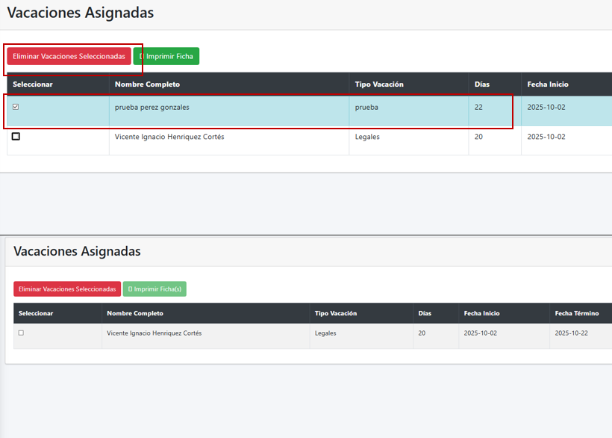

Fuente: Captura realizada al sistema web EugCOM

Prueba Unitaria CU N°4.1.1

En la Tabla 7.38 se puede visualizar el Caso de uso N°4.1.1 el sistema despliega una pestaña que permite al usuario crear los turnos.

Tabla 7.38 Caso de uso N°4.1.1, Creando turnos con campos obligatorios


Fuente: Elaborado por el estudiante de acuerdo con el proyecto

Casos de prueba:

- Verificar la existencia de la opción de creación de turnos en el menú desplegable.

- Verificar la redirección a la interfaz de "Creación de Turnos".

- Verificar la correcta carga de la interfaz del sistema de creación de turnos.

Resultados Esperados:

- El enlace o pestaña "Creación de Turnos" para acceder a la interfaz es visible en el menú desplegable.

- Al hacer clic en el enlace "Creación de Turnos", el sistema redirige correctamente a la interfaz del sistema.

- La interfaz del sistema de creación de turnos carga completamente, mostrando el formulario con todos los campos obligatorios.

Resultados obtenidos:

- El enlace es visible en el menú desplegable para usuarios con los permisos adecuados.

- El sistema redirige correctamente a la interfaz de creación de turnos tras hacer clic en el enlace.

- La interfaz tras el redireccionamiento se muestra completamente y carga el formulario con campos obligatorios sin errores.

En la figura 7.38 muestra el formulario de Creación de Turnos y Jornadas, en el que se deben completar de manera obligatoria todos los campos solicitados: Nombre de la Jornada, Día de Entrada, Hora de Inicio, Inicio y Fin de Colación, Día de Salida, Hora de Fin y Tolerancia de Atraso. Esto indica que para poder crear una jornada correctamente, es necesario ingresar toda la información requerida antes de hacer clic en el botón Crear Jornada.
Figura 7.38 “Captura de pantalla de prueba 1-2-3 caso de uso N°4.1.1”

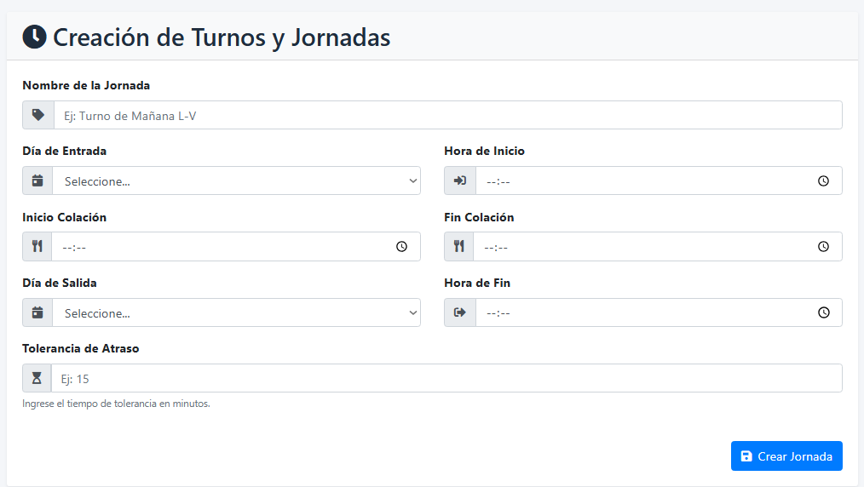

Fuente: Captura realizada al sistema web EugCOM

Prueba Unitaria CU N°4.1.2

En la Tabla 7.39 se puede visualizar el Caso de uso N°4.1.2 el sistema despliega una pestaña que permite al usuario seleccionar un turno para luego editarlo.

Tabla 7.39 Caso de uso N°4.1.2, editando turnos con campos obligatorios


Fuente: Elaborado por el estudiante de acuerdo con el proyecto

Casos de prueba:

- Verificar la existencia de la opción de edición de turnos en el listado.

- Verificar la carga del formulario de edición con validación de campos obligatorios.

Resultados Esperados:

- El botón o enlace "Editar" para modificar turnos existentes es visible junto a cada turno en el listado.

- Al hacer clic en "Editar", el sistema carga el formulario con los datos actuales y valida los campos obligatorios.

Resultados obtenidos:

- El botón de edición está visible y accesible para cada turno en el listado.

- El formulario de edición se carga correctamente con validación activa para campos obligatorios.

En la figura 7.39 muestra el formulario de Editar Jornada, donde se pueden modificar los datos de un turno previamente creado. En este caso, la jornada llamada “JORNADA1” tiene configurado como día de entrada lunes a las 08:30, con horario de colación entre 14:30 y 15:30, hora de fin a las 18:15, y día de salida viernes. El formulario permite guardar los cambios realizados con el botón Guardar Cambios o cerrar la edición sin modificar con el botón Cerrar.
Figura 7.39 “Captura de pantalla de prueba 1-2-3 caso de uso N°4.1.2”

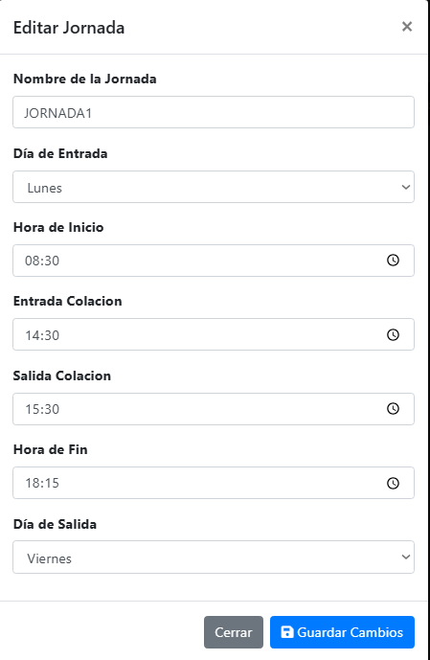

Fuente: Captura realizada al sistema web EugCOM

Prueba Unitaria CU N°4.2

En la Tabla 7.40 se puede visualizar el Caso de uso N°4.2, El sistema permite la creación de nuevos turnos, presentando el formulario con sus respectivas características listas para ser definidas.

Tabla 7.40 Caso de uso N°4.2, Generando nuevo turno


Fuente: Elaborado por el estudiante de acuerdo con el proyecto

Casos de prueba:
- Verificar la existencia del formulario para generar nuevos turnos en la interfaz.

- Verificar la funcionalidad de creación de nuevos turnos en el sistema.

- Verificar la correcta visualización del nuevo turno en el listado después de su creación.

Resultados Esperados:
- El formulario para generar nuevos turnos está completamente accesible y visible en la interfaz de creación de turnos.

- Al completar y enviar el formulario, el sistema procesa correctamente la creación del nuevo turno en la base de datos.

- Después de la creación exitosa, el nuevo turno aparece inmediatamente en el listado general de turnos del sistema.

Resultados obtenidos:
- El formulario de generación de nuevos turnos está disponible y completamente funcional en la interfaz.

- La creación de nuevos turnos se procesa correctamente y se almacena en la base de datos sin errores.

- El turno recién creado se visualiza correctamente en el listado general inmediatamente después de su creación.

En la figura 7.40 muestra el proceso de creación de un nuevo turno o jornada. En el formulario superior se está registrando el turno llamado “Turno noche”, configurado con día de entrada lunes, hora de inicio 23:00, colación entre las 02:00 y 03:00, día de salida viernes, hora de término 08:00, y una tolerancia de atraso de 15 minutos. En la parte inferior, en el Listado de Jornadas, se visualiza la tabla actualizada donde el nuevo turno ya aparece registrado junto con las demás jornadas existentes.
Figura 7.40 “Captura de pantalla de prueba 1-2-3 caso de uso N°4.2”

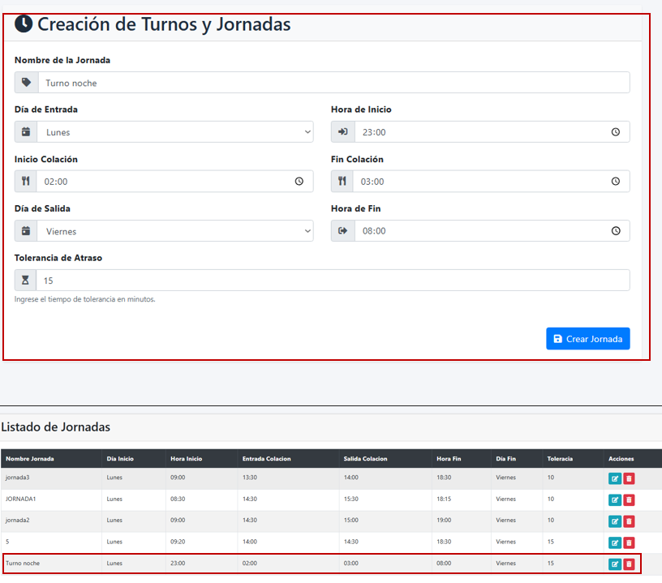

Fuente: Captura realizada al sistema web EugCOM

Prueba Unitaria CU N°4.3

En la Tabla 7.41 se puede visualizar el Caso de uso N°4.3, se agrega la opción de guardar los cambios de los turnos.

Tabla 7.41 Caso de uso N°4.3, Guardando cambios en los turnos


Fuente: Elaborado por el estudiante de acuerdo con el proyecto

Casos de prueba:

- Verificar la existencia del botón de guardado en el formulario de edición de turnos.

- Verificar la funcionalidad de guardado de modificaciones realizadas a un turno existente.

- Verificar la actualización inmediata de la información en el listado de turnos después del guardado.

Resultados Esperados:

- El botón "Guardar Cambios" es visible y accesible en el formulario de edición de turnos.

- Al hacer clic en "Guardar Cambios", el sistema procesa y almacena correctamente todas las modificaciones realizadas al turno.

- Los cambios guardados se reflejan inmediatamente en el listado general de turnos del sistema.

Resultados obtenidos:

- El botón de guardado de cambios está disponible y funciona correctamente en el formulario de edición.

- Las modificaciones realizadas a los turnos existentes se guardan exitosamente en el sistema.

- La información actualizada del turno se muestra correctamente en el listado general tras el guardado.

En la figura 7.41 muestra la sección de Listado de Jornadas mientras se editan y guardan cambios en un turno existente. A la izquierda se observa el formulario con los datos del “Turno noche”, donde se actualiza la Hora de Fin a las 12:00. En la tabla de la derecha, ya aparece reflejada la modificación, mostrando en la fila correspondiente al turno la nueva hora de término registrada.

Figura 7.41 “Captura de pantalla de prueba 1-2-3 caso de uso N°4.3”

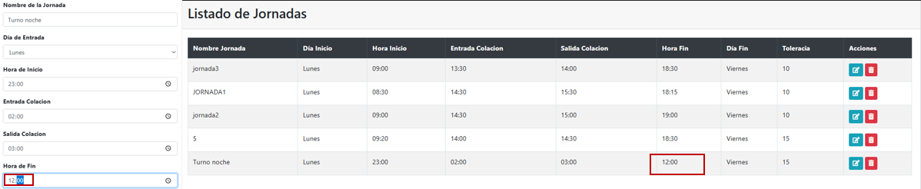

Fuente: Captura realizada al sistema web EugCOM

Prueba Unitaria CU N°4.4

En la Tabla 7.42 se puede visualizar el Caso de uso N°4.4, el sistema debe permitir al administrador eliminar cualquier tipo de turno.

Tabla 7.42 Caso de uso N°4.4, Eliminando turnos


Fuente: Elaborado por el estudiante de acuerdo con el proyecto

Casos de prueba:

- Verificar la existencia de la opción de eliminación de turnos en el listado.

- Verificar la solicitud de confirmación antes de proceder con la eliminación del turno.

- Verificar la eliminación correcta del turno y su desaparición del listado.

Resultados Esperados:

- El botón o enlace "Eliminar" es visible junto a cada turno en el listado general de turnos.

- Al hacer clic en "Eliminar", el sistema solicita confirmación del usuario antes de proceder con la eliminación permanente.

- Tras confirmar la eliminación, el sistema elimina correctamente el turno de la base de datos y este desaparece del listado.

Resultados obtenidos:

- La opción de eliminación está disponible para cada turno en el listado general.

- El sistema solicita correctamente confirmación antes de eliminar cualquier turno del sistema.

- La eliminación de turnos se realiza exitosamente y los turnos eliminados ya no aparecen en el listado general.

En la figura 7.42 muestra la sección de Listado de Jornadas, donde se visualizan varios turnos creados. En la columna de acciones se selecciona el ícono de eliminación (basurero rojo) para el turno “5”, lo que despliega una ventana de confirmación en la parte inferior. Allí, el sistema solicita validar la acción con el mensaje “¿Está seguro de que desea eliminar este turno?”, dando la opción de Cancelar o confirmar con el botón Eliminar en color rojo.
Figura 7.42 “Captura de pantalla de prueba 1-2-3 caso de uso N°4.4”

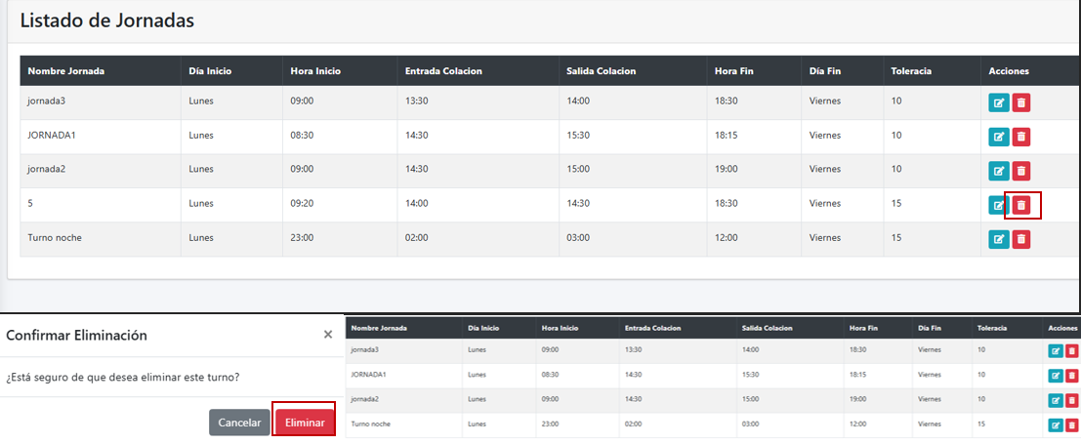

Fuente: Captura realizada al sistema web EugCOM

Prueba Unitaria CU N°4.5

Se presenta el caso de uso N°4.5 para realizar los casos de prueba correspondientes.

En la Tabla 4.43 se puede visualizar el Caso de uso N°4.5, el sistema visualiza un listado con todos los turnos creados y agregados a los empleados por el administrador.

Tabla 7.43 CU N°4.5 para prueba,” Visualizando el listado de turnos creados”


Fuente: Elaborado por el estudiante de acuerdo con el proyecto

Casos de prueba:

- Verificar la existencia de la opción de Listado de turnos en el menú desplegable

- Verificar la redirección a la interfaz de “Listado de turnos”.

- Verificar la correcta carga de la interfaz del sistema de visualización de los Turnos creados de los empleados

Resultados Esperados:

- El enlace o pestaña “Listado de turnos” para acceder a la interfaz es visible en el menú desplegable para usuarios.

- Al hacer clic en el enlace “Listado de turnos”, el sistema redirige correctamente a la interfaz del sistema con la lista de los Turnos creados de empleados.

- La interfaz del sistema de Listado de turnos carga correctamente, generando una lista con los turnos creados.

Resultados obtenidos

- El enlace es visible en el menú desplegable para usuarios con los permisos adecuados.

- El sistema redirige correctamente a la interfaz de los Turnos creados tras hacer clic en el enlace “Listado de turnos de Turnos”.

- La interfaz tras el redireccionamiento se muestra completamente y carga el Listado de turnos.

En la figura 7.43 se ilustran los resultados obtenidos durante la ejecución de los casos de prueba propuestos para la funcionalidad “Listado de Turnos”, correspondiente al Caso de Uso N°4.5.

En la interfaz de usuario, se confirma la visibilidad y disponibilidad del enlace “Listado de Turnos” dentro del menú desplegable para usuarios con los permisos adecuados. Al hacer clic en dicho enlace, el sistema realiza una redirección exitosa hacia la interfaz destinada a la visualización de los turnos creados, la cual se despliega correctamente y carga sin inconvenientes el listado completo de turnos registrados, lo que confirma el correcto funcionamiento de esta sección del sistema.

Figura 7.43 “Captura de pantalla de prueba 1-2-3 caso de uso N°4.5”
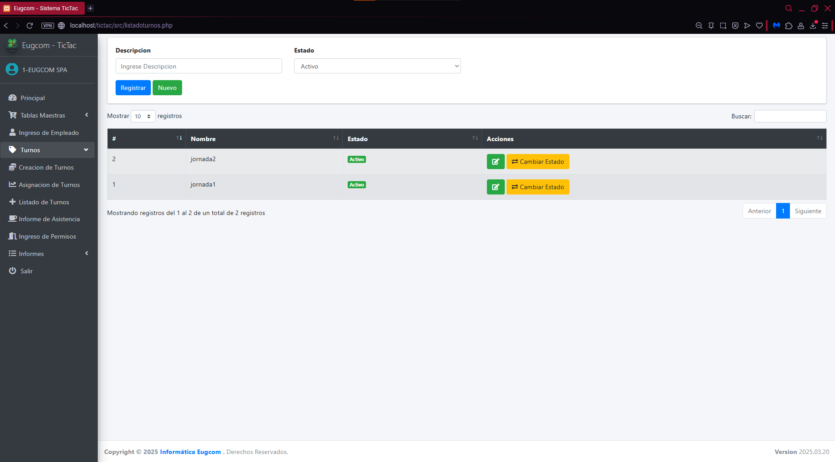

Fuente: Captura realizada al sistema web EugCOM

Prueba Unitaria CU N°4.6

En la Tabla 7.44 se puede visualizar el Caso de uso N°4.6 el sistema permite definir los horarios de trabajo y estimar la hora de salida exacta según su hora de ingreso de los trabajadores.

Tabla 7.44 Caso de uso N°4.6, Definiendo horario de trabajo


Fuente: Elaborado por el estudiante de acuerdo con el proyecto
Casos de prueba:

- Verificar la existencia de la opción para definir horarios de trabajo en la interfaz de turnos.

- Verificar la funcionalidad de configuración de horarios específicos para cada turno.

- Verificar el guardado correcto de la configuración de horarios en el sistema.

Resultados Esperados:

- La sección para definir horarios de trabajo está visible y accesible en la interfaz de gestión de turnos.

- El sistema permite configurar correctamente los horarios específicos incluyendo entrada, salida y colaciones.

- La configuración de horarios se guarda correctamente en el sistema y se aplica a los turnos correspondientes.

Resultados obtenidos:

- La funcionalidad de definición de horarios de trabajo está disponible en la interfaz de turnos.

- La configuración de horarios específicos para cada turno funciona correctamente.

- Los horarios definidos se guardan exitosamente y se aplican a los turnos designados.

En la figura 7.44 muestra el formulario de Creación de Turnos y Jornadas, donde se están definiendo los horarios de trabajo. El sistema solicita ingresar datos obligatorios como: Día de Entrada, Hora de Inicio, Inicio y Fin de Colación, Día de Salida y Hora de Fin, además de la tolerancia de atraso. Una vez completados los campos, se puede registrar la jornada presionando el botón Crear Jornada.

Figura 7.44 “Captura de pantalla de prueba 1-2-3 caso de uso N°4.6”
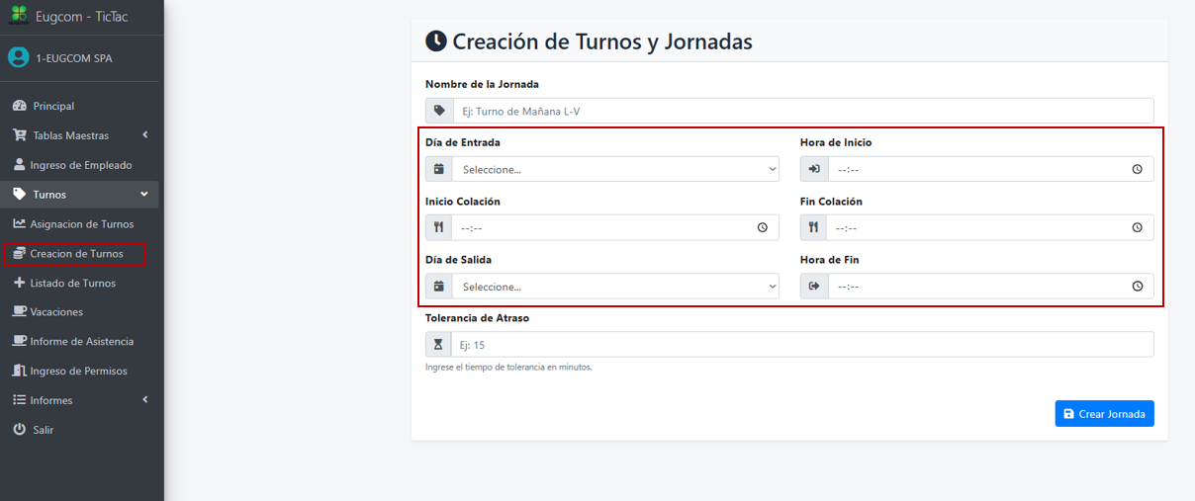

Fuente: Captura realizada al sistema web EugCOM

Prueba Unitaria CU N°4.7

En la Tabla 7.45 se puede visualizar el Caso de uso N°4.7 para este apartado el sistema muestra una lista de resumen de los turnos con los datos del horario ya ingresados.

Tabla 7.45 Caso de uso N°4.7, generando un resumen de registro de horario


Fuente: Elaborado por el estudiante de acuerdo con el proyecto

Casos de prueba:

- Verificar la existencia de la opción de generación de resumen de horarios en el menú.

- Verificar la correcta generación del resumen de registros de horario de jornada.

- Verificar la completitud de la información mostrada en el resumen generado.

Resultados Esperados:

- El enlace o pestaña "Resumen de Horarios" para acceder al resumen es visible en el menú desplegable.

- Al acceder a la opción, el sistema genera correctamente un resumen completo de los registros de horario de la jornada.

- El resumen generado contiene información completa y organizada de todos los registros de horario del sistema.

Resultados obtenidos:

- La opción de generación de resumen de horarios está disponible en el menú del sistema.

- El sistema genera exitosamente el resumen de registros de horario de jornada.

- El resumen contiene toda la información relevante de manera completa y organizada.

En la figura 7.45 muestra el Listado de Jornadas, que corresponde a un resumen de los turnos registrados en el sistema. Cada jornada incluye su nombre, día de inicio, hora de inicio, horarios de colación (entrada y salida), hora de fin, día de término y tolerancia de atraso. En la tabla se visualizan cuatro jornadas: jornada3, JORNADA1, jornada2 y Turno noche, todas con sus configuraciones horarias detalladas y con opciones para editar o eliminar en la columna de acciones.

Figura 7.45 “Captura de pantalla de prueba 1-2-3 caso de uso N°4.7”

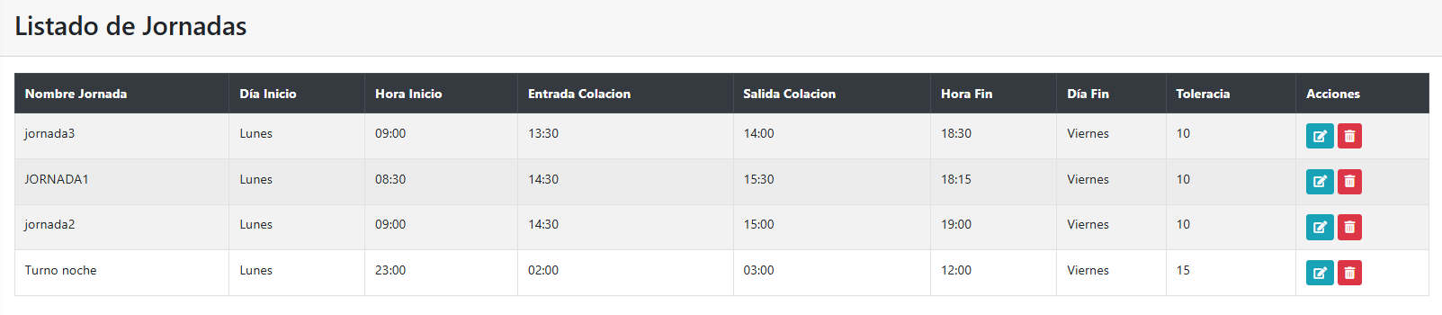

Fuente: Captura realizada al sistema web EugCOM

Prueba Unitaria CU N°5.1

En la Tabla 7.46 se puede visualizar el Caso de uso N°5.1, se crea una pestaña que muestre el reporte de asistencia de todos los empleados, esta búsqueda puede ser de asistencia general o filtrada por empleado.

Tabla 7.46 Caso de uso N°5.1, revisando informes de asistencia


Fuente: Elaborado por el estudiante de acuerdo con el proyecto
Casos de prueba:

- Verificar la existencia de la opción de informes de asistencia en el menú desplegable.

- Verificar la redirección a la interfaz de "Informes de Asistencia".

- Verificar la correcta carga de la interfaz del sistema de informes de asistencia.

Resultados Esperados:

- El enlace o pestaña "Informes de Asistencia" para acceder a la interfaz es visible en el menú desplegable.

- Al hacer clic en el enlace "Informes de Asistencia", el sistema redirige correctamente a la interfaz del sistema.

- La interfaz del sistema de informes de asistencia carga completamente, mostrando los filtros y el listado de informes.

Resultados obtenidos:

- El enlace es visible en el menú desplegable para usuarios con los permisos adecuados.

- El sistema redirige correctamente a la interfaz de informes de asistencia tras hacer clic en el enlace.

- La interfaz tras el redireccionamiento se muestra completamente y carga todos los componentes necesarios sin errores.

En la figura 7.46 muestra el módulo de Informe de Asistencia. En la tabla central aparecen los registros con ID de usuario, nombre, fecha y hora de marcación. En este ejemplo se listan tres registros: uno del usuario prueba y dos del usuario Vicente Ignacio. Además, el sistema permite imprimir la selección o exportar los datos a un archivo CSV para su análisis externo.

Figura 7.46 “Captura de pantalla de prueba 1-2-3 caso de uso N°5.1”

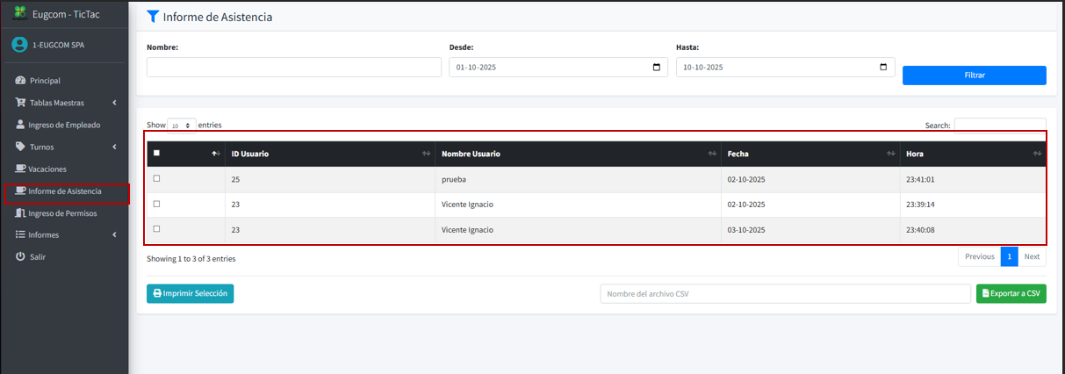

Fuente: Captura realizada al sistema web EugCOM

Prueba Unitaria CU N°5.2

En la Tabla 7.47 se puede visualizar el Caso de uso N°5.2, el sistema permite al usuario filtrar informes de asistencia por fecha, para obtener la asistencia total de un mes en específico.

Tabla 7.47 Caso de uso N°5.2, Filtrando informes por fechas específica


Fuente: Elaborado por el estudiante de acuerdo con el proyecto
Casos de prueba:

- Verificar la existencia de los filtros por fecha en la interfaz de informes de asistencia.

- Verificar la funcionalidad de filtrado de informes por rangos de fecha específicos.

- Verificar la correcta aplicación del filtro y actualización del listado de informes.

Resultados Esperados:

- Los controles de filtrado por fecha (desde/hasta) son visibles y accesibles en la interfaz de informes.

- Al aplicar un filtro por fecha, el sistema muestra correctamente solo los informes dentro del rango especificado.

- El listado de informes se actualiza inmediatamente mostrando únicamente los registros que cumplen con el criterio de fecha.

Resultados obtenidos:

- Los filtros por fecha están disponibles y funcionan correctamente en la interfaz.

- El filtrado de informes por rangos de fecha específicos se ejecuta correctamente.

- El listado se actualiza apropiadamente mostrando solo los informes del periodo seleccionado.

En la figura 7.47 muestra el módulo de Informe de Asistencia aplicando un filtro de fechas desde el 01-10-2025 hasta el 02-10-2025. En la tabla de resultados se visualizan los registros de asistencia correspondientes a esa búsqueda, mostrando el ID de usuario, nombre del usuario, fecha y hora de marcación. En este caso aparecen dos registros: uno del usuario prueba y otro del usuario Vicente Ignacio, ambos con fecha 02-10-2025.
Figura 7.47 “Captura de pantalla de prueba 1-2-3 caso de uso N°5.2”

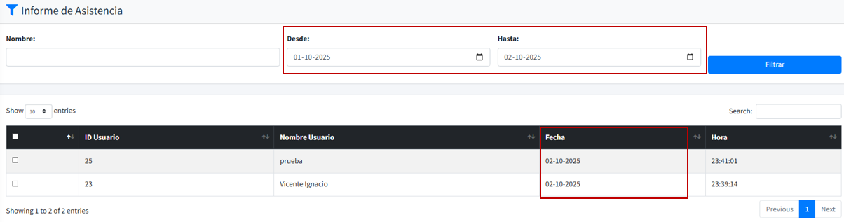

Fuente: Captura realizada al sistema web EugCOM

Prueba Unitaria CU N°5.3

En la Tabla 7.48 se puede visualizar el Caso de uso N°5.3, se crean casillas de filtrado para la búsqueda de la asistencia.

Tabla 7.48 Caso de uso N°5.3, creando casilla para filtro de búsqueda


Fuente: Elaborado por el estudiante de acuerdo con el proyecto

Casos de prueba:
- Verificar la existencia de casillas de filtro de búsqueda en la interfaz de informes.

- Verificar la funcionalidad de las casillas de filtro para refinar búsquedas.

Resultados Esperados:

- Las casillas de filtro de búsqueda son visibles y accesibles en la interfaz de informes de asistencia.

- Las casillas de filtro permiten refinar correctamente las búsquedas según los criterios seleccionados.

Resultados obtenidos:

- Las casillas de filtro de búsqueda están disponibles en la interfaz de informes.

- La funcionalidad de filtrado mediante casillas opera correctamente.

En la figura 7.48 muestra la sección de Informe de Asistencia, específicamente las casillas de filtro. El formulario permite filtrar los registros ingresando un nombre de empleado y/o seleccionando un rango de fechas con los campos Desde y Hasta. Una vez definidos los criterios, se debe presionar el botón Filtrar para mostrar en la tabla únicamente los resultados que cumplan con esas condiciones.
Figura 7.48 “Captura de pantalla de prueba 1-2 caso de uso N°5.3”

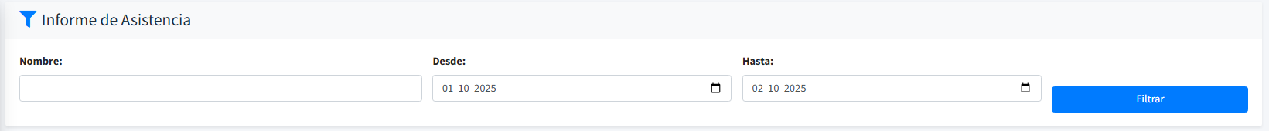

Fuente: Captura realizada al sistema web EugCOM

Prueba Unitaria CU N°5.4

En la Tabla 7.49 se puede visualizar el Caso de uso N°5.4 Se crea una barra de búsqueda que permite buscar al usuario cualquier tipo de información deseada.

Tabla 7.49 Caso de uso N°5.4, filtrando informe de asistencia


Fuente: Elaborado por el estudiante de acuerdo con el proyecto

Casos de prueba:

- Verificar la existencia de la funcionalidad de filtrado avanzado en informes de asistencia.

- Verificar la aplicación correcta de múltiples criterios de filtrado simultáneos.

- Verificar la generación de informes filtrados con información precisa y relevante.

Resultados Esperados:

- La funcionalidad de filtrado avanzado está disponible en la interfaz de informes de asistencia.

- El sistema aplica correctamente múltiples criterios de filtrado de manera simultánea.

- Los informes generados después del filtrado contienen información precisa que cumple con todos los criterios aplicados.

Resultados obtenidos:

- La funcionalidad de filtrado avanzado está operativa en el sistema de informes.

- La aplicación de múltiples criterios de filtrado simultáneos funciona correctamente.

- Los informes filtrados generados contienen información precisa y relevante según los criterios especificados.

En la figura 7.49 muestra el Informe de Asistencia aplicando un filtro por nombre y rango de fechas. En el campo Nombre se ha ingresado “vicente” y se ha definido el rango del 01-10-2025 al 10-10-2025. Como resultado, la tabla despliega únicamente los registros correspondientes al usuario Vicente Ignacio, mostrando dos asistencias con fechas 02-10-2025 y 03-10-2025, junto con la hora exacta de marcación.

Figura 7.49 “Captura de pantalla de prueba 1-2-3 caso de uso N°5.4”

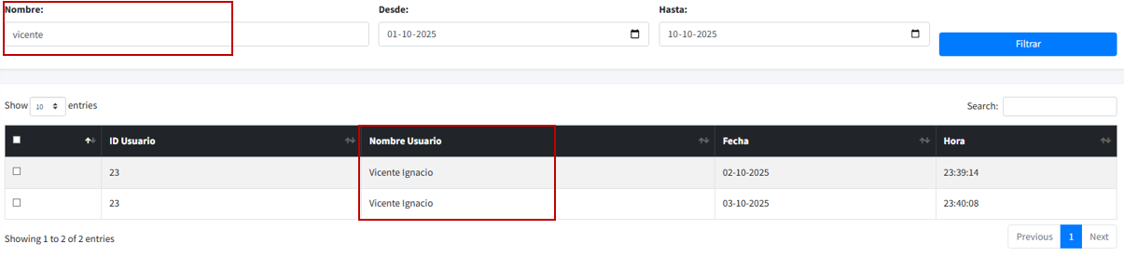

Fuente: Captura realizada al sistema web EugCOM

Prueba Unitaria CU N°5.5

En la Tabla 7.50 se puede visualizar el Caso de uso N°5.5, el sistema permite al usuario crear un nuevo informe de asistencia, para prevenir casos en los que exista un marcaje incorrecto y sea necesario crear uno desde 0 de un día en específico.

Tabla 7.50 Caso de uso N°5.5, Generando nuevo informe de asistencia


Fuente: Elaborado por el estudiante de acuerdo con el proyecto

Casos de prueba:
- Verificar la existencia de la opción para generar nuevos informes de asistencia.

- Verificar la funcionalidad de creación de informes de asistencia personalizados.

- Verificar el guardado correcto del nuevo informe en el sistema.

Resultados Esperados:

- El botón o enlace para generar nuevo informe es visible y accesible en la interfaz de informes.

- El sistema permite crear correctamente informes de asistencia personalizados con parámetros específicos.

- Los nuevos informes generados se guardan correctamente en el sistema y están disponibles para consulta futura.

Resultados obtenidos:

- La opción para generar nuevos informes de asistencia está disponible en la interfaz.

- La creación de informes de asistencia personalizados funciona correctamente.

- Los nuevos informes se guardan exitosamente en el sistema y permanecen disponibles para acceso posterior.

En la figura 7.50 muestra el proceso de generación de un informe de asistencia. En la tabla principal se seleccionan los registros de los usuarios prueba y Vicente Ignacio, correspondientes al 02-10-2025, y se utiliza la opción Imprimir Selección. En la parte inferior se observa la vista previa del informe generado con los datos seleccionados, listo para ser exportado o impreso en PDF mediante la opción de impresión del sistema.
Figura 7.50 “Captura de pantalla de prueba 1-2-3 caso de uso N°5.5”

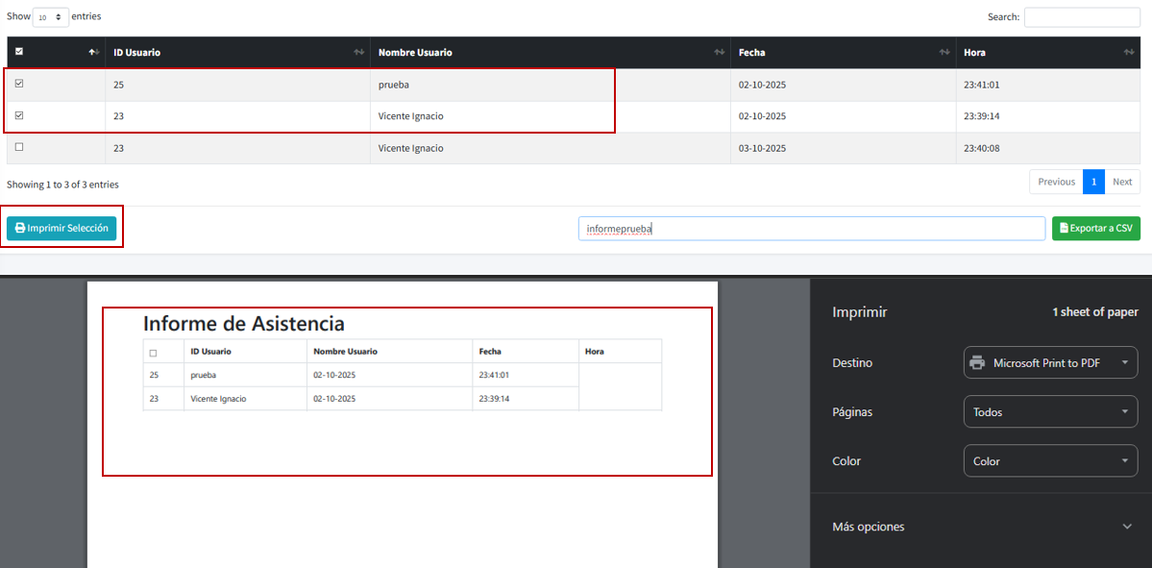

Fuente: Captura realizada al sistema web EugCOM

Prueba unitaria CU N°5.6

En la Tabla 7.51 se puede visualizar el Caso de uso N°5.6, este caso consiste en imprimir el informe de asistencia.

Tabla 7.51 Caso de uso N°5.6, Imprimiendo informe de asistencia


Fuente: Elaborado por el estudiante de acuerdo con el proyecto
Casos de prueba:

- Verificar la correcta carga de todas las opciones de la pestaña informe de asistencia

- Verificar la selección de persona destacada en el registro de marcas del informe

- Verificar la correcta impresión de la marca seleccionada según corresponda

Resultados Esperados:

- El enlace o pestaña “Informe de Asistencia” carga correctamente con todas las opciones correspondientes

- La selección de una marca por parte del usuario se destaca confirmando la selección para futura impresión.

- Al presionar el botón para imprimir permite imprimir de manera correcta la información necesaria y filtrada.

Resultados obtenidos

- La pestaña de “Informe de Asistencia” cargo correctamente con toda la información y opciones necesarias.

- El usuario selecciona la marca correspondiente y se destaca correctamente diferenciándose de las otras.

- El botón permite imprimir de manera correcta la selección de marcas seleccionadas anteriormente.

En la figura 7.51 Durante la validación del Caso de Uso N°5.6, se verificó la correcta carga de la pestaña Informe de Asistencia con todas sus opciones (filtros por nombre y rango de fechas, buscador, paginación, botones Filtrar, Imprimir Selección y Exportar a CSV). Luego, se probó la selección de marcas en la tabla: al marcar una fila, esta quedó visualmente destacada, confirmando la elección del usuario para su futura impresión. Finalmente, al presionar Imprimir Selección, el sistema abrió el diálogo de impresión del navegador mostrando la vista previa y permitiendo elegir destino (impresora o PDF), con lo que la información filtrada y seleccionada se imprimió correctamente. Los resultados obtenidos coinciden con los resultados esperados para los tres casos de prueba (carga, selección e impresión). Figura 7.1: captura de pantalla de las pruebas 1-2-3 del caso de uso N°5.6.

Figura 7.51 “Captura de pantalla de prueba 1-2-3 caso de uso N°5.6”

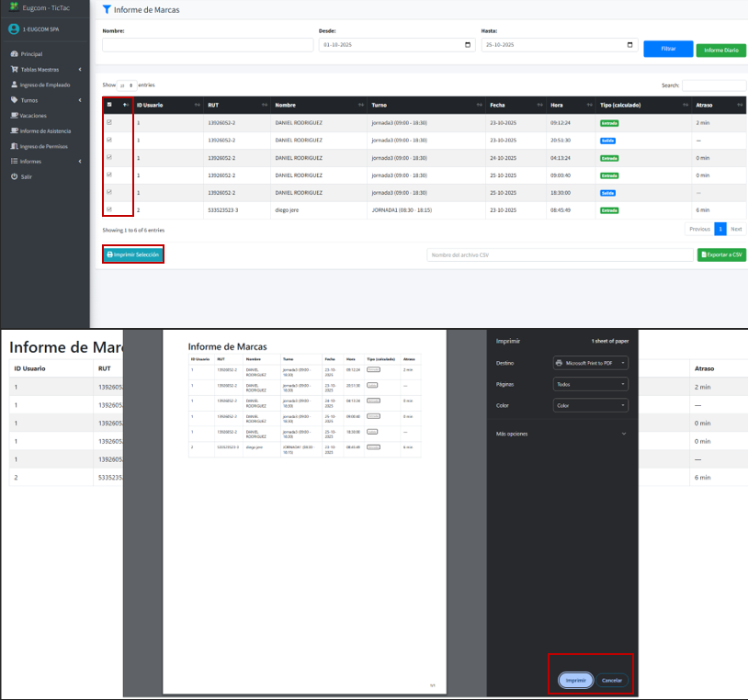

Fuente: Elaborado por el estudiante de acuerdo con el proyecto

Prueba unitaria CU N°5.7

En la Tabla 7.52 se puede visualizar el Caso de uso N°5.7, el sistema permite visualizar los informes diarios de la asistencia de los empleados.

Tabla 7.52 Caso de uso N°5.7, Visualizando informe diario de asistencia


Fuente: Elaborado por el estudiante de acuerdo con el proyecto

Casos de prueba:

- Verificar la correcta carga de todas las opciones de la pestaña informe de asistencia

- Verificar la existencia del botón “Informe Diario” en informe de asistencia

- Verificar la correcta carga del informe diario con los campos correspondientes

Resultados Esperados:

- El enlace o pestaña “Informe de Asistencia” carga correctamente con todas las opciones correspondientes

- El botón existe y es posible interactuar con el en el informe de asistencia

- Al presionar el botón para informe diario permite mostrar de manera correcta la información necesaria y filtrada según el día correspondiente.

Resultados obtenidos

- La pestaña de “Informe de Asistencia” cargo correctamente con toda la información y opciones necesarias.

- El botón Informe Diario existe y es posible interactuar con el de manera correcta

- El botón permite informe diario al ser presionado carga de manera correcta el informe diario dependiendo el día.

En la figura 7.52 se presenta la validación del Caso de Uso N°5.7, se comprobó que la pestaña Informe de Asistencia carga correctamente con todos sus filtros y controles; además, se verificó la presencia y operatividad del botón “Informe Diario” dentro del mismo módulo. Al interactuar con dicho botón, el sistema generó el informe diario respetando el día seleccionado y mostrando las columnas esperadas (ID Usuario, RUT, Nombre, Turno, Fecha, Hora, Tipo calculado y Atraso), junto con la paginación y el buscador. Los resultados obtenidos coinciden con los esperados: la vista se carga completa, el botón existe y responde, y el informe diario se presenta de forma correcta y filtrada según la fecha indicada. Figura 7.2: captura de pantalla de la ejecución de las pruebas del caso de uso N°5.7.

Figura 7.52 “Captura de pantalla de prueba 1-2-3 caso de uso N°5.6”

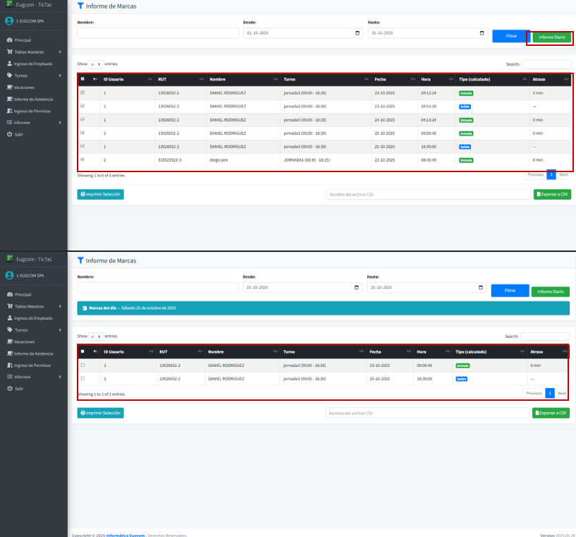

Fuente: Elaborado por el estudiante de acuerdo con el proyecto

Prueba Unitaria CU N°5.8

En la Tabla 7.53 se puede visualizar el Caso de uso N°5.8, el sistema permite cambiar el nombre de los archivos que serán exportados.

Tabla 7.53 Caso de uso N°5.8, exportando informe de asistencia


Fuente: Elaborado por el estudiante de acuerdo con el proyecto

Casos de prueba:

- Verificar la existencia de la opción de exportación de informes de asistencia.

- Verificar la funcionalidad de exportación de informes a formatos externos.

- Verificar la correcta generación del archivo exportado con toda la información.

Resultados Esperados:

- El botón o enlace para exportar el informe es visible y accesible en la interfaz de informes de asistencia.

- Al seleccionar exportar, el sistema genera correctamente un archivo en formato externo con el informe completo.

- El archivo exportado contiene toda la información del informe de manera completa y en el formato seleccionado.

Resultados obtenidos:

- La opción de exportación de informes está disponible y funciona correctamente.

- La exportación de informes a formatos externos se ejecuta sin errores.

- Los archivos exportados contienen toda la información del informe de manera completa y accesible.

En la figura 7.53 muestra el proceso de exportación del Informe de Asistencia. En la parte superior, se seleccionan dos registros de asistencia y se asigna el nombre “informereprueba” al archivo antes de pulsar el botón Exportar a CSV. Como resultado, el sistema genera y descarga el archivo informereprueba.csv, tal como se visualiza en la notificación de descarga finalizada. En la parte inferior se confirma que los registros seleccionados corresponden a los empleados listados en la tabla.
Figura 7.53 “Captura de pantalla de prueba 1-2-3 caso de uso N°5.8”

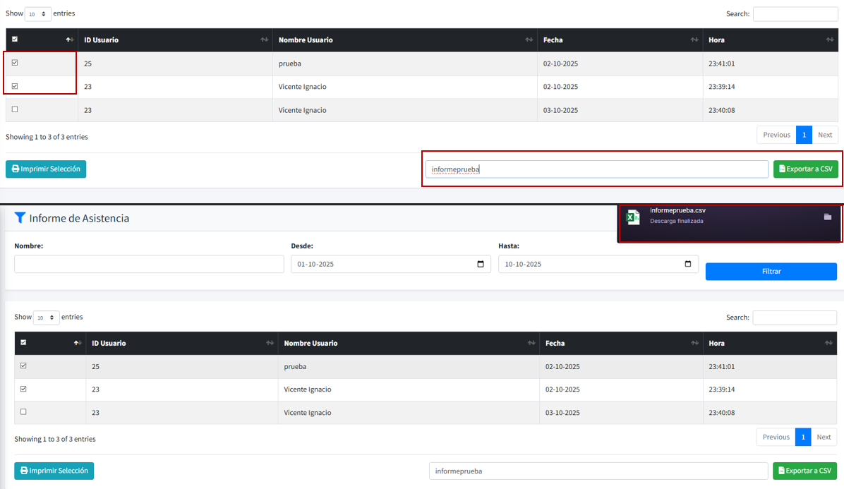

Fuente: Captura realizada al sistema web EugCOM

Prueba Unitaria CU N°6.1

En la Tabla 7.54 se puede visualizar el Caso de uso N°6.1, este caso permite al administrador revisar el sistema para otorgar permisos de ausencia a un empleado.

Tabla 7.54 Caso de uso N°6.1, ingresando permisos de ausencia


Fuente: Elaborado por el estudiante de acuerdo con el proyecto

Casos de prueba:

- Verificar la existencia de la opción de ingreso de permisos de ausencia en el menú.

- Verificar el ingreso de todos los campos de ingreso de permiso para la generación de un nuevo permiso

- Verificar la correcta creación en el sistema del nuevo ingreso de un permiso en permisos aprobados.

Resultados Esperados:

- El enlace o pestaña "Ingreso de Permisos de Ausencia" para acceder a la interfaz es visible en el menú desplegable.

- El sistema permite visualizar en pantalla todos los campos rellenados por el usuario para la creación del permiso.

- La interfaz del sistema de permisos aprobados carga completamente, mostrando el nuevo permiso creado.

Resultados obtenidos:

- El enlace es visible en el menú desplegable para usuarios con los permisos adecuados.

- El sistema visualiza correctamente el formulario rellenado por el usuario para la creación del permiso.

- La interfaz tras el nuevo permiso creado se visualiza en la interfaz de permisos aprobados correctamente.

En la figura 7.54 muestra el módulo de Ingreso de Permisos de Personal. En el formulario superior se registran los datos de un permiso para el empleado prueba perez, con motivo ENFERMEDAD EN EL DÍA, duración de 8 horas, fecha de inicio y término el 02-10-2025, estado Activo y con opción de goce de sueldo. En la parte inferior, en la tabla de Permisos Aprobados, ya aparece reflejado el nuevo registro con el detalle del motivo, horas, fechas y condición de goce de sueldo.
Figura 7.54 “Captura de pantalla de prueba 1-2-3 caso de uso N°6.1”

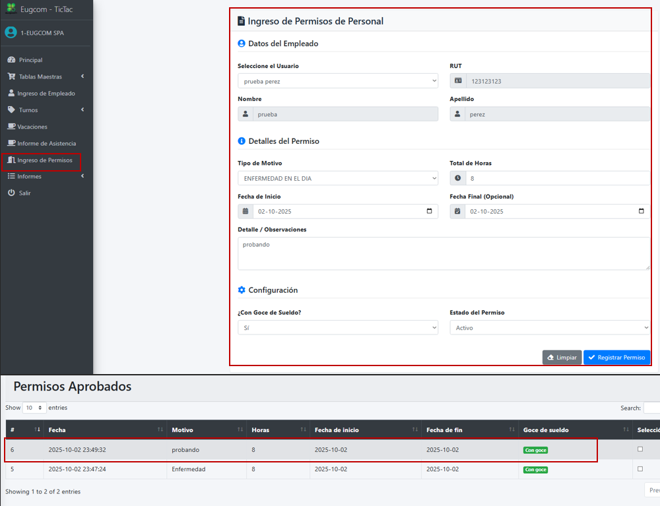

Fuente: Captura realizada al sistema web EugCOM

Prueba Unitaria CU N°6.2

En la Tabla 7.55 se puede visualizar el Caso de uso N°6.2 El sistema permite filtrar por datos específicos de los empleados, para buscar con mayor facilidad los archivos de este.

Tabla 7.55 Caso de uso N°6.2, Filtrando búsqueda de permiso


Fuente: Elaborado por el estudiante de acuerdo con el proyecto

Casos de prueba:

- Verificar la existencia de la funcionalidad de filtrado en la búsqueda de permisos.

- Verificar la aplicación correcta de filtros específicos en la búsqueda de permisos.

- Verificar la precisión de los resultados obtenidos después del filtrado.

Resultados Esperados:

- La funcionalidad de filtrado está disponible y accesible en la interfaz de búsqueda de permisos.

- El sistema aplica correctamente los filtros específicos seleccionados en la búsqueda de permisos.

- Los resultados mostrados después del filtrado corresponden precisamente a los criterios aplicados.

Resultados obtenidos:

- La funcionalidad de filtrado está operativa en la búsqueda de permisos.

- La aplicación de filtros específicos en la búsqueda de permisos funciona correctamente.

- Los resultados filtrados son precisos y corresponden exactamente a los criterios de búsqueda aplicados.

En la figura 7.55 muestra el módulo de búsqueda y filtrado de permisos de personal. En la parte superior se observa el formulario con campos para filtrar por Nombre, Apellido o RUT, junto con los botones Buscar y Limpiar. En los distintos ejemplos de la imagen, se aplican filtros específicos:

- Por nombre “vicente”, mostrando el permiso de Vicente Ignacio Henríquez.

- Por apellido “perez”, listando el permiso del usuario prueba perez.

- Por RUT (214...), devolviendo nuevamente el registro de Vicente Ignacio.

En cada caso, la tabla de resultados se actualiza mostrando únicamente los permisos que cumplen con el criterio de búsqueda aplicado.

Figura 7.55 “Captura de pantalla de prueba 1-2-3 caso de uso N°6.2”

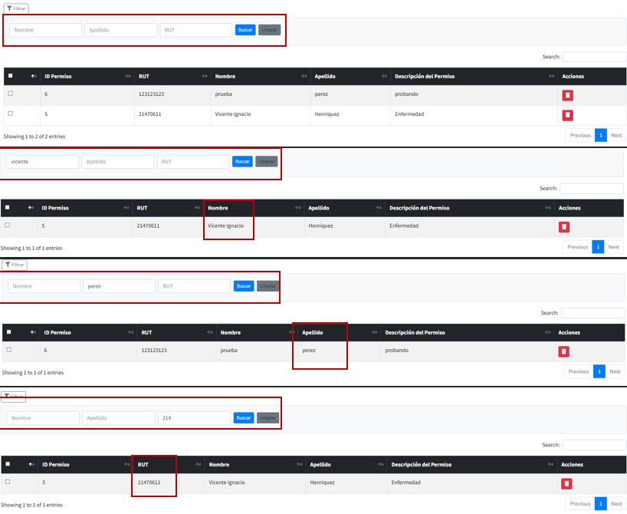

Fuente: Captura realizada al sistema web EugCOM

Prueba Unitaria CU N°6.3

En la Tabla 7.56 se puede visualizar el Caso de uso N°6.3 el Sistema permite visualizar casillas de selección, para que permita al usuario utilizar estas casillas en casos de sean muchos datos y seleccionarlos todos de forma global.

Tabla 7.56 Caso de uso N°6.3, Visualizando casillas de filtración


Fuente: Elaborado por el estudiante de acuerdo con el proyecto

Casos de prueba:

- Verificar la existencia de casillas de filtración en la interfaz de permisos.

- Verificar la funcionalidad de selección múltiple mediante casillas de filtración.

- Verificar la efectividad del filtrado mediante las casillas de selección.

Resultados Esperados:

- Las casillas de filtración son visibles y accesibles en la interfaz de gestión de permisos.

- Las casillas permiten la selección múltiple para filtrar permisos según diversos criterios.

- El sistema filtra efectivamente los permisos basándose en las casillas de selección marcadas.

Resultados obtenidos:

- Las casillas de filtración están disponibles en la interfaz de permisos.

- La selección múltiple mediante casillas de filtración funciona correctamente.

- El filtrado de permisos mediante casillas de selección es efectivo y preciso.

En la figura 7.56 muestra la tabla de permisos registrados, en la que aparecen los datos de los empleados con sus respectivos permisos (ID de permiso, RUT, nombre, apellido y descripción). A la izquierda de cada fila se encuentran las casillas de selección, que permiten marcar uno o varios registros para realizar acciones posteriores, como eliminarlos o gestionarlos en conjunto.
Figura 7.56 “Captura de pantalla de prueba 1-2-3 caso de uso N°6.3”

Fuente: Captura realizada al sistema web EugCOM

Prueba Unitaria CU N°6.4

En la Tabla 7.57 se puede visualizar el Caso de uso N°6.4, el sistema permite a los usuarios crear los permisos para los empleados que lo requieran y debido al motivo, cantidad de permisos que tenga, se les permite agregar el goce de sueldo o no.

Tabla 7.57 Caso de uso N°6.4, registrando motivo de permisos


Fuente: Elaborado por el estudiante de acuerdo con el proyecto
Casos de prueba:

- Verificar la existencia de la opción para registrar nuevos motivos de permisos.

- Verificar la funcionalidad de registro de motivos de permisos en el sistema.

- Verificar el guardado correcto de los motivos de permisos registrados.

Resultados Esperados:

- La opción para registrar nuevos motivos de permisos es visible y accesible en la interfaz correspondiente.

- El sistema permite registrar correctamente nuevos motivos de permisos con sus descripciones completas.

- Los motivos de permisos registrados se guardan correctamente en el sistema y están disponibles para su uso.

Resultados obtenidos:

- La opción de registro de motivos de permisos está disponible en la interfaz.

- El registro de nuevos motivos de permisos funciona correctamente.

- Los motivos de permisos registrados se guardan exitosamente en el sistema y permanecen disponibles.

En la figura 7.57 el módulo Motivos de Permisos se registran las diferentes causas por las que un empleado puede solicitar un permiso, completando el formulario con la descripción y estado correspondiente; al presionar Registrar, el sistema confirma el ingreso y muestra el nuevo motivo en la tabla con su ID, nombre, fecha de creación, estado y la opción de cambiarlo posteriormente, permitiendo mantener un historial claro y gestionado de todos los motivos de permisos.
Figura 7.57 “Captura de pantalla de prueba 1-2-3 caso de uso N°6.4”
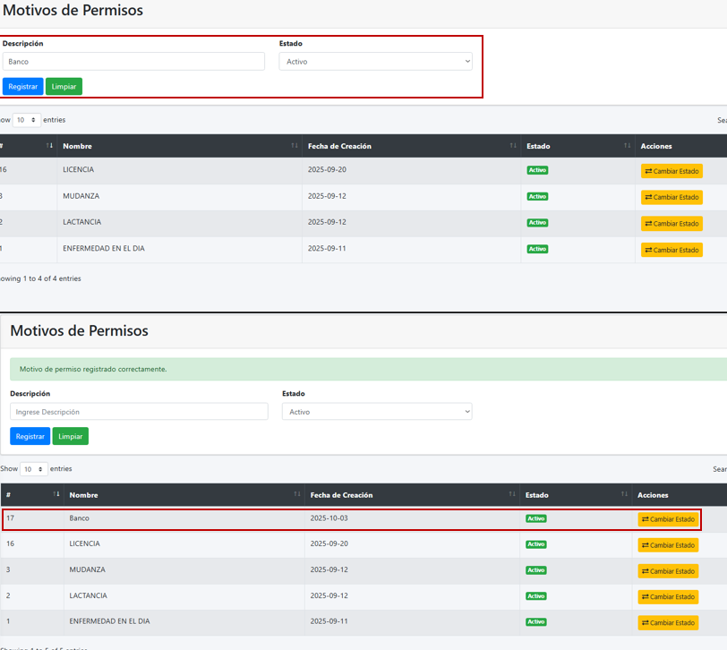

Fuente: Captura realizada al sistema web EugCOM

Prueba Unitaria CU N°6.5

Se presenta el caso de uso N°6.5 para realizar los casos de prueba correspondientes.

En la Tabla 7.58 se puede visualizar el Caso de uso N°6.5 el sistema despliega una pestaña de permisos aprobados desde informes que visualice a todos los empleados con los permisos aprobados y campos correspondientes seleccionados previamente por el actor (ya explicados en las precondiciones).

Tabla 7.58 CU N°6.5 para prueba,” Visualizando lista con permisos aprobados”
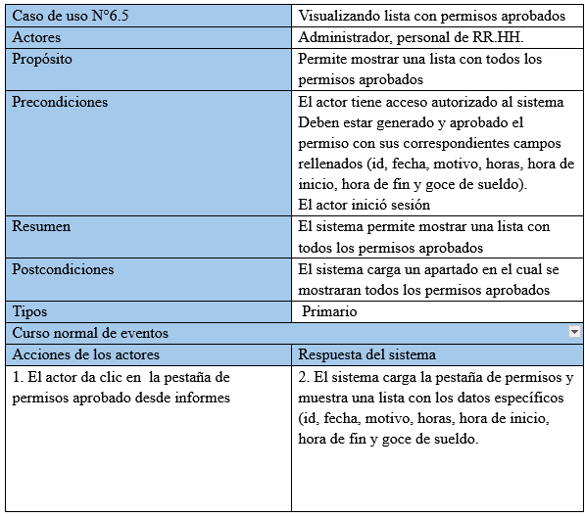

Fuente: Elaborado por el estudiante de acuerdo con el proyecto

Casos de prueba:

- Verificar la existencia de la opción de Permisos Aprobados desde la sección informes en el menú desplegable

- Verificar la redirección a la interfaz de “Permisos Aprobados”.

- Verificar la correcta carga de la interfaz del sistema de visualización de los Permisos Aprobados de los empleados.

Resultados Esperados:

- El enlace o pestaña “Permisos Aprobados” para acceder a la interfaz es visible en el menú desplegable para usuarios.

- Al hacer clic en el enlace “Permisos Aprobados”, el sistema redirige correctamente a la interfaz del sistema con la lista de los Permisos Aprobados de los empleados.

- La interfaz del sistema de Turnos creados carga correctamente, generando una lista con los Permisos Aprobados

Resultados obtenidos

- El enlace es visible en el menú desplegable para usuarios con los permisos adecuados.

- El sistema redirige correctamente a la interfaz de los Permisos Aprobados tras hacer clic en el enlace “Permisos Aprobados”.

- La interfaz tras el redireccionamiento se muestra completamente y carga el listado de Permisos Aprobados.

En la figura 7.58 se ilustran los resultados obtenidos durante la ejecución de los casos de prueba propuestos para la funcionalidad “Permisos Aprobados”, correspondiente al Caso de Uso N°6.5.

En la interfaz usuario, se confirma la correcta visibilidad del enlace “Permisos Aprobados” dentro del menú desplegable para los usuarios con los permisos adecuados. Tras la interacción con este enlace, el sistema realiza una redirección exitosa hacia la interfaz correspondiente. Posteriormente, la pantalla de destino se muestra de manera completa y sin errores, cargando correctamente el listado de permisos aprobados, lo cual valida el correcto funcionamiento de esta funcionalidad del sistema.

Figura 7.58 “Captura de pantalla de prueba 1-2-3 caso de uso N°6.5”
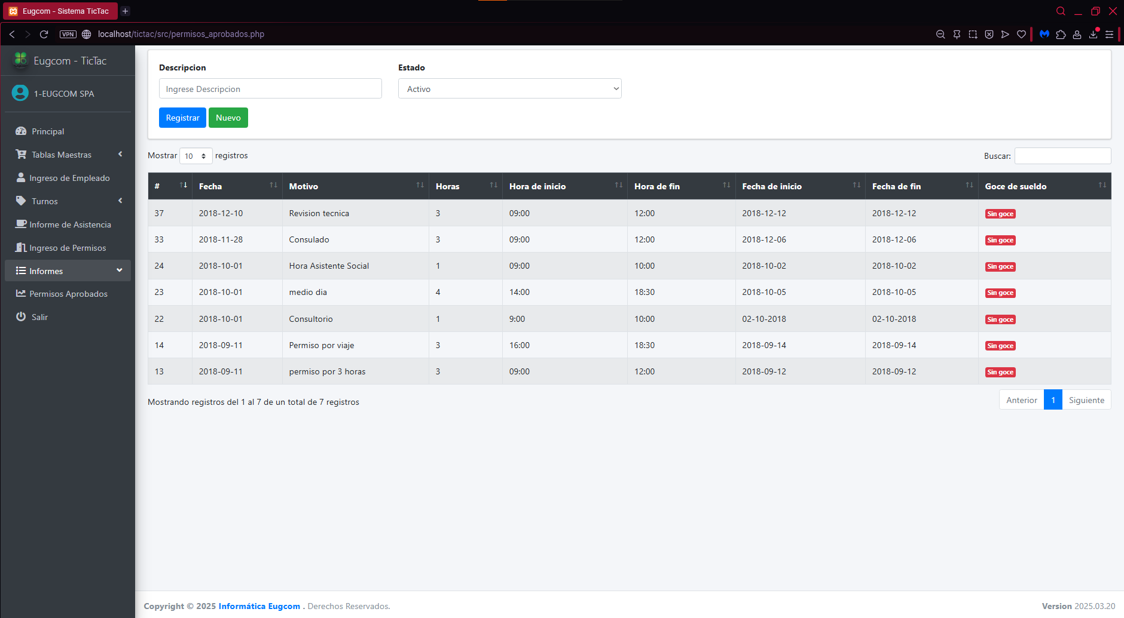

Fuente: Captura realizada al sistema web EugCOM

Prueba Unitaria CU N°6.6

En la Tabla 7.59 se puede visualizar el Caso de uso N°6.6, consiste en que al usuario le permite seleccionar los permisos aprobados de los empleados.

Tabla 7.59 Caso de uso N°6.6 Seleccionando permisos aprobados


Fuente: Elaborado por el estudiante de acuerdo con el proyecto

Casos de prueba:

- Verificar la existencia de la opción para seleccionar permisos aprobados.

- Verificar la funcionalidad de identificación y selección de permisos con estado aprobado.

- Verificar la correcta visualización de los permisos aprobados seleccionados.

Resultados Esperados:

- La opción para seleccionar y visualizar permisos aprobados es visible y accesible en la interfaz.

- El sistema identifica y permite seleccionar correctamente los permisos que tienen estado de aprobado.

- Los permisos aprobados seleccionados se visualizan correctamente con toda su información relevante.

Resultados obtenidos:

- La funcionalidad de selección de permisos aprobados está disponible en el sistema.

- La identificación y selección de permisos con estado aprobado funciona correctamente.

- Los permisos aprobados seleccionados se visualizan de manera completa y organizada en la interfaz.

En la figura 7.59 muestra la sección de Permisos Aprobados, el sistema permite seleccionar mediante casillas los permisos registrados, identificados por su ID, RUT, nombre, apellido y descripción del permiso, lo que facilita al usuario la gestión posterior de estas solicitudes, ya sea para visualización, control o eliminación de los registros seleccionados.
Figura 7.59 “Captura de pantalla de prueba 1-2-3 caso de uso N°6.6”

Fuente: Captura realizada al sistema web EugCOM

Prueba unitaria CU N°6.7

En la Tabla 7.60 se puede visualizar el Caso de uso N°6.7, el sistema permite al usuario imprimir los permisos de los empleados, es importante que el usuario selecciona al empleado y el realiza la acción de impresión.

Tabla 7.60 Caso de uso N°6.7, Imprimiendo permisos seleccionados


Fuente: Elaborado por el estudiante de acuerdo con el proyecto

Casos de prueba:

- Verificar la correcta carga de todas las opciones de la pestaña permisos

- Verificar la existencia del botón “Imprimir” y casillas de selección de permisos

- Verificar la correcta conversión y posible impresión de permiso/s seleccionado

Resultados Esperados:

- El enlace o pestaña “Permisos” carga correctamente con todas las opciones correspondientes

- El botón imprimir y casillas de selección existen y se puede interactuar de manera correcta

- Al seleccionar un permiso o permisos el sistema permite imprimir el permiso con el botón imprimir.

Resultados obtenidos

- La pestaña de “Permisos” cargo correctamente con toda la información y opciones necesarias.

- El botón imprimir y las casillas de selección de permiso están presenten y es posible interactuar de manera correcta

- Las casillas permiten ser seleccionadas de manera correcta y permite imprimir el permiso seleccionado presionando el botón para la vista previa.

En la figura 7.60 se presenta la validación del módulo Permisos, se confirmó que la pestaña Permisos carga correctamente con sus filtros, tabla y buscador; además, se verificó la existencia y operatividad del botón “Imprimir PDF” y de las casillas de selección por fila. Al seleccionar uno o varios permisos, el sistema permitió generar la conversión a PDF y mostrar la vista previa/descarga del documento, respetando los datos visibles en la tabla (ID Permiso, RUT, Nombre, Apellido y Descripción del Permiso). Los resultados obtenidos coinciden con lo esperado: la vista se carga completa, los controles de selección e impresión están presentes y funcionales, y la impresión/exportación del permiso seleccionado se realiza de forma correcta.

Figura 7.60 “Captura de pantalla de prueba 1-2-3 caso de uso N°6.7”

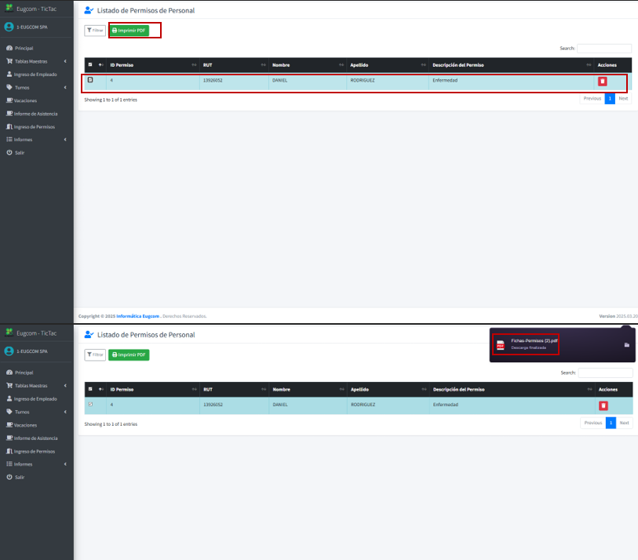

Fuente: Elaborado por el estudiante de acuerdo con el proyecto

Prueba unitaria CU N°6.8

En la Tabla 7.61 se puede visualizar el Caso de uso N°6.8, se crea este caso de uso que permita al usuario eliminar los permisos, ya sea por caducidad o error en generar el permiso, además permite al usuario seleccionar varios de ellos para su eliminación definitiva.

Tabla 7.61 Caso de uso N°6.8, Eliminando permisos


Fuente: Elaborado por el estudiante de acuerdo con el proyecto

Casos de prueba:

- Verificar la correcta carga de todas las opciones de la pestaña permisos

- Verificar la existencia del botón “eliminar” y casillas de selección de permisos

- Verificar la correcta eliminación del permiso/s seleccionado

Resultados Esperados:

- El enlace o pestaña “Permisos” carga correctamente con todas las opciones correspondientes

- El botón para eliminar el permiso este presente en acciones

- Al seleccionar un permiso o permisos el sistema permite eliminarlo de manera correcta del sistema.

Resultados obtenidos

- La pestaña de “Permisos” cargo correctamente con toda la información y opciones necesarias.

- El botón para eliminar un permiso carga y está presente de manera correcta para la posible eliminación de este.

- Al seleccionar un permiso este permite eliminarlo preguntando si está seguro de este, donde es eliminado de manera correcta del sistema.

En la figura 7.61 se presenta la validación del módulo Permisos (eliminación) se comprobó que la pestaña Permisos carga correctamente con sus filtros, tabla y buscador; se verificó la presencia y operatividad del botón “Eliminar” en la columna Acciones y de las casillas de selección por fila. Al seleccionar un permiso y pulsar Eliminar, el sistema mostró el cuadro de confirmación correspondiente; al confirmar, el permiso fue eliminado correctamente, se desplegó la notificación de éxito y la tabla se actualizó reflejando la baja del registro (sin datos cuando no quedan permisos). Estos resultados coinciden con los esperados para los tres casos de prueba: carga de la vista, disponibilidad del control de eliminación y remoción efectiva del/los permiso/s seleccionado/s.

Figura 7.61 “Captura de pantalla de prueba 1-2-3 caso de uso N°6.8”

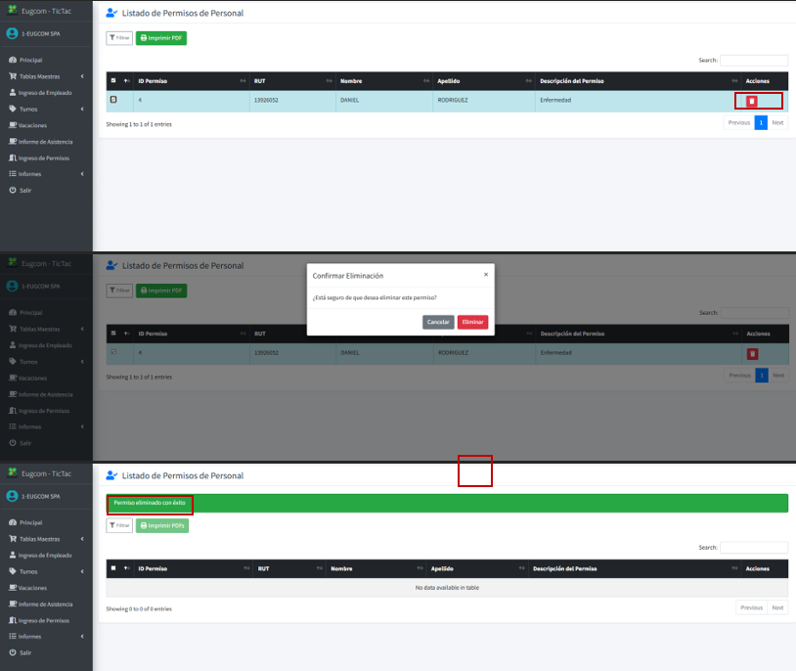

Fuente: Elaborado por el estudiante de acuerdo con el proyecto

Prueba unitaria CU N°7.1

En la Tabla 7.62 se puede visualizar el Caso de uso N°7.1 que consiste en mostrar un gráfico de asistencia o inasistencia del día actual, el proceso comienza cuando el usuario da clic en la opción de generar gráfico en el menú principal y luego el sistema usará la información de marcaje del día actual y generará el gráfico del personal presente y del personal ausente.

Tabla 7.62 Caso de uso N°7.1, Generando gráfico con métricas de asistencia


Fuente: Elaborado por el estudiante de acuerdo con el proyecto

Casos de prueba:

- Verificar la correcta validación y redirección a la vista dashboard.

- Verificar la correcta carga del grafico presentes vs ausentes.

- Verificar el correcto funcionamiento de los gráficos cumpliendo con los empleados.

Resultados Esperados:

- El sistema tras el inicio de sesión valida y redirección debe cargar de manera correcta a la vista dashboard.

- La página y el grafico de presentes vs ausentes deben cargar correctamente.

- El funcionamiento y cumplimiento de los gráficos deben cumplir correctamente.

Resultados obtenidos

- El sistema tras el inicio se valida y se redirecciona de manera correcta cumpliendo con lo esperado.

- La página y el grafico de presentes vs ausentes cargo correctamente sin ningún fallo.

- Los gráficos y el funcionamiento cumplen de manera correcta mostrando la asistencia y ausentes cumpliendo con el cometido.

En la figura 7.62 se aprecia que, durante la validación del Caso de Uso N°7.1, El contenido central es un resumen visual de asistencia para la fecha, destacando las métricas de Asistentes y Ausentes mediante un gráfico de barras simple (barra verde para asistentes, roja para ausentes)

Figura 7.62 “Captura de pantalla de prueba 1-2-3 caso de uso N°7.1”

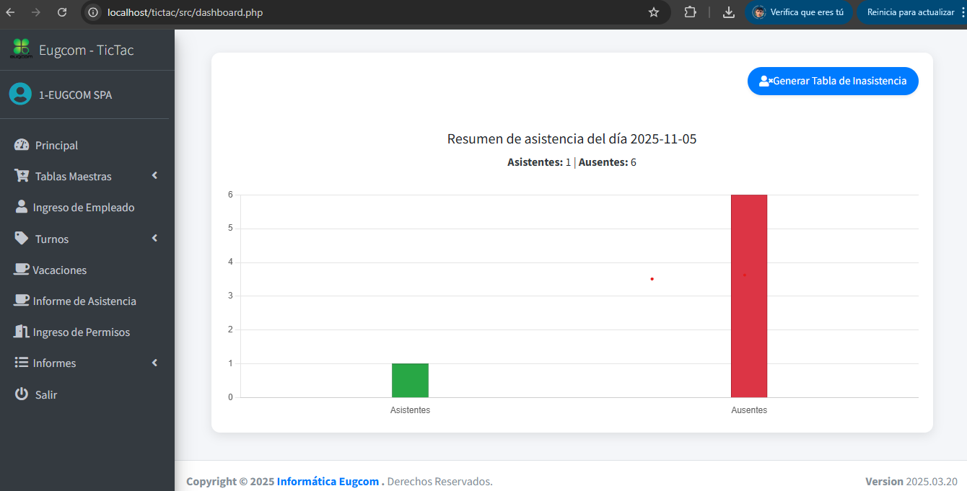

Fuente: Elaborado por el estudiante de acuerdo con el proyecto

Prueba Unitaria CU N°7.2

Se presenta el caso de uso N°7.2 para realizar los casos de prueba correspondientes.

En la Tabla 7.63 se puede visualizar el Caso de uso N°7.2 que consiste en acceder al menú principal desplegable donde el actor debe iniciar sesión con un Rut de empresa y una clave, la cual será validada por el sistema, redirigiendo al actor al menú principal desplegable, este caso de uso es fundamental.

Tabla 7.63 CU N°7.2 para prueba,” Accediendo al menú”


Fuente: Elaborado por el estudiante de acuerdo con el proyecto

Casos de prueba:

- Verificar la existencia de la interfaz de inicio de sesión

- Verificar los campos de opciones de inicio de sesión.

- Verificar la correcta redireccionar al ingresar

Resultado esperado:

- El sistema debe cargar correctamente la interfaz de inicio de sesión.

- El sistema debe poder soportar una carga masiva de los datos al inicio de sesión.

- El sistema carga correctamente la interfaz de redirección al hacer clic en ingresar

Resultados obtenidos:

- Existe una interfaz de inicio de sesión.

- Existen los campos de inicio de sesión correspondientes al usuario y contraseña

- El sistema redirige correctamente a la interfaz de principal al ingresar sesión”.

En la figura 7.63 y 7.64 se ilustran los resultados obtenidos durante la ejecución de los casos de prueba propuestos para la interfaz de inicio de sesión, correspondiente al Caso de Uso N°7.2.

En la interfaz usuario, se verifica la existencia de una pantalla de inicio de sesión que incluye los campos correspondientes para el ingreso del usuario y la contraseña. Al completar estos campos e iniciar sesión, el sistema realiza una redirección exitosa hacia la interfaz principal, cargando la vista sin inconvenientes se confirma la correcta implementación y funcionamiento.

Figura 7.63 “Captura de pantalla de prueba 1-2-3 caso de uso N°7.2”
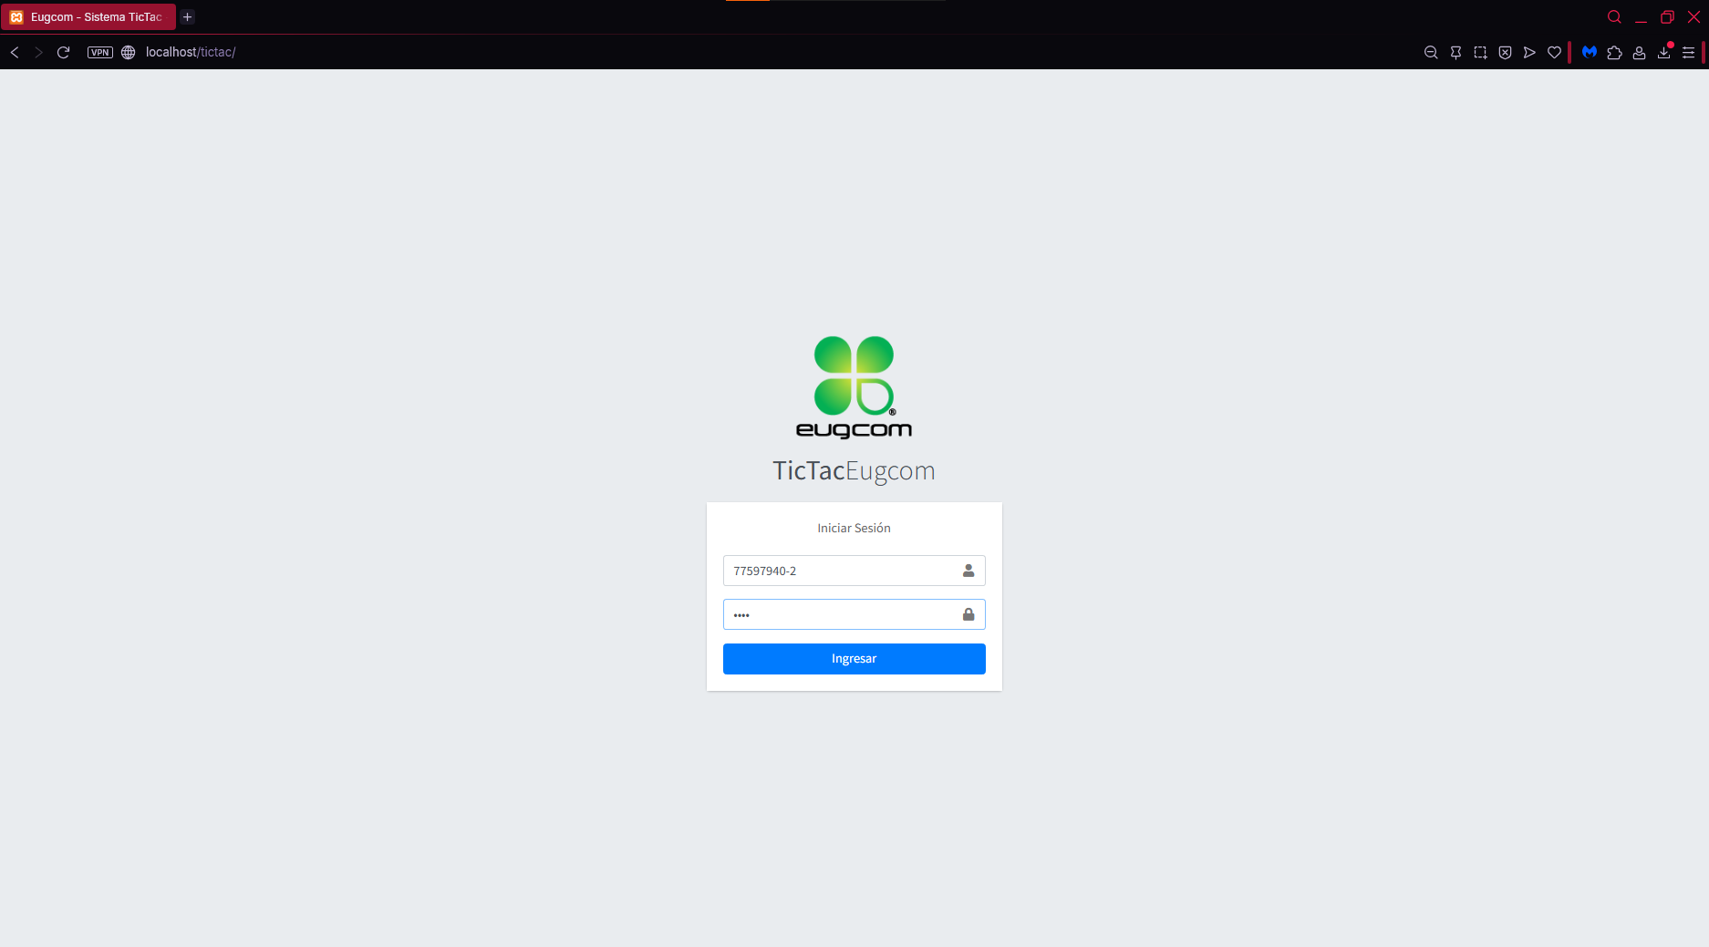
Fuente: Captura realizada al sistema web EugCOM
Figura 7.64 “Captura de pantalla de prueba 1-2-3 caso de uso N°7.2”
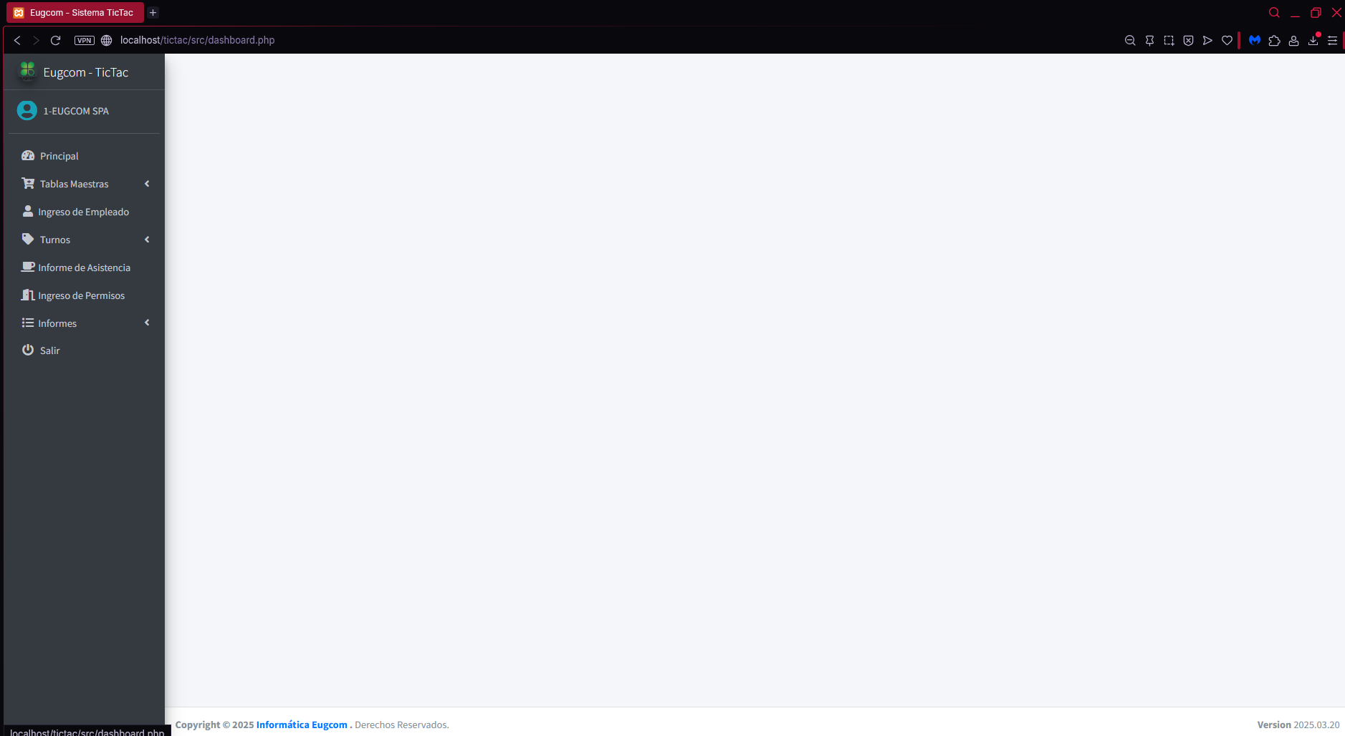

Fuente: Captura realizada al sistema web EugCOM

Prueba unitaria CU N°7.3

En la Tabla 7.64 se puede visualizar el Caso de uso N°7.3 que consiste en mostrar una tabla con los empleados que estén ausentes ese día, el proceso comienza cuando el usuario da clic en la casilla de generar tabla de inasistencia y luego el sistema genera la tabla del personal ausente.

Tabla 7.64 Caso de uso N°7.3, visualizando lista con empleados inasistentes


Fuente: Elaborado por el estudiante de acuerdo con el proyecto

Casos de prueba:

- Verificar la correcta validación y redirección al dashboard.

- Verificar la correcta carga de la interfaz y del botón generar tabla de inasistencia.

- Verificar la correcta carga de la tabla de las personas ausentes del día actual.

Resultados Esperados:

- El sistema carga, valida y redirecciona de manera correcta al dashboard después del inicio de sesión

- El sistema debe cargar de manera correcta la interfaz y el botón “generar tabla de inasistencia”

- Al presionar el botón generar tabla de inasistencia, el sistema debe cargar de manera correcta la tabla de las personas ausentes del día actual.

Resultados obtenidos

- El sistema carga, valida y se redirecciona de manera correcta al dashboard después del inicio de sesión.

- El sistema carga de manera correcta la interfaz y el botón “Generar tabla de inasistencia” es visible.

- Al presionar el botón genera la tabla de inasistencia, el sistema carga de manera correcta la tabla de las personas ausentes del día actual.

En la figura 7.65 se presenta la validación del Caso de Uso N°7.3, la respuesta del sistema tras la acción de presionar el botón de la primera imagen ("Generar Tabla de Inasistencia"), lo que evidencia la ejecución exitosa del flujo para visualizar empleados ausentes. La pantalla se transforma para mostrar una tabla detallada bajo el título "Personal ausente del día x", listando empleados con sus respectivos RUT, Nombre Completo y Departamento (Recursos Humanos, Contabilidad, Cobranza, etc.), y el botón superior ha cambiado a "Ocultar Tabla de Inasistencia" para permitir al usuario regresar a la vista de gráfico.

Figura 7.65 “Captura de pantalla de prueba 1-2-3 caso de uso N°7.3”
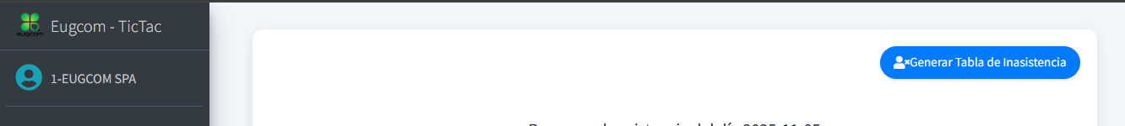
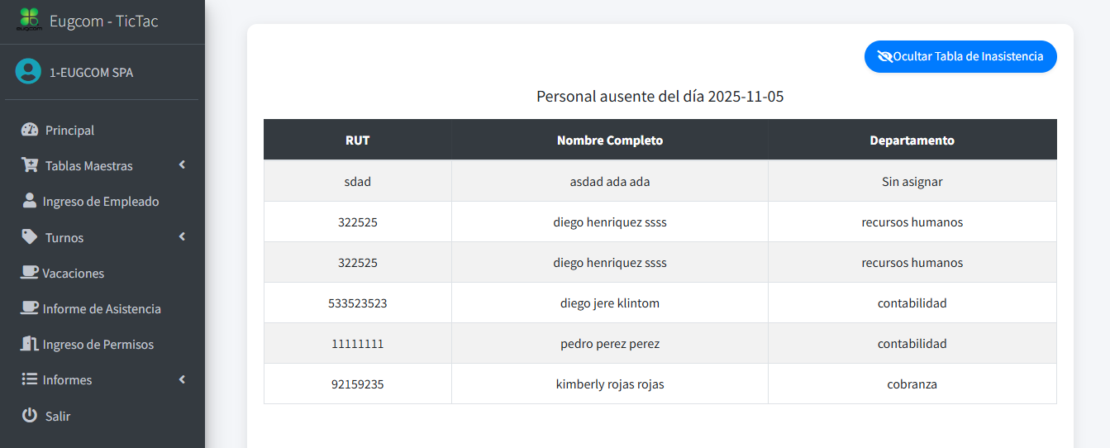

Fuente: Elaborado por el estudiante de acuerdo con el proyecto.

Prueba Unitaria CU N°7.4

Se presenta el caso de uso N°7.4 para realizar los casos de prueba correspondientes.

En la Tabla 7.65 se puede visualizar el Caso de uso N°7.4 que consiste en cerrar sesión, el proceso comienza cuando el usuario da clic en la opción de cerrar sesión que se encuentra en la parte inferior izquierda del menú desplegable y el sistema le pregunta por confirmación de la decisión.

Tabla 7.65 CU N°7.4 para prueba,” Cerrando sesión”


Fuente: Elaborado por el estudiante de acuerdo con el proyecto

Casos de prueba:

- Verificar la existencia de una sesión ya iniciada

- Verificar si el usuario desea cerrar su sesión

- Verificar el correcto cierre de sesión del usuario

Resultados Esperados:

- El sistema debe tener un botón en el menú desplegable que permita cerrar sesión

- Al hacer clic en el botón de cierre de sesión se debe preguntar si está seguro de cerrar su sesión

- Al cerrar sesión el sistema debe poder redirigir al usuario al menú de inicio de sesión

Resultados obtenidos

- El sistema reconoce la sesión ya iniciada.

- El sistema verifica si el usuario está seguro de cerrar su sesión con una ventana emergente

- La opción de cierre de sesión permite cerrar correctamente la sesión del usuario.

En la figura 7.66 se ilustran los resultados obtenidos durante la ejecución de los casos de prueba propuestos para la funcionalidad “Cerrar Sesión”, correspondiente al Caso de Uso N°7.4.

En la interfaz usuario, se confirma que el sistema reconoce correctamente una sesión previamente iniciada. Al seleccionar la opción de cierre de sesión, se despliega una ventana emergente solicitando la confirmación del usuario, y al confirmar, el sistema cierra la sesión de forma exitosa, redirigiendo al usuario a la pantalla de inicio de sesión. Confirmando el correcto funcionamiento del proceso de cierre de sesión.

Figura 7.66 “Captura de pantalla de prueba 1-2-3 caso de uso N°7.4”
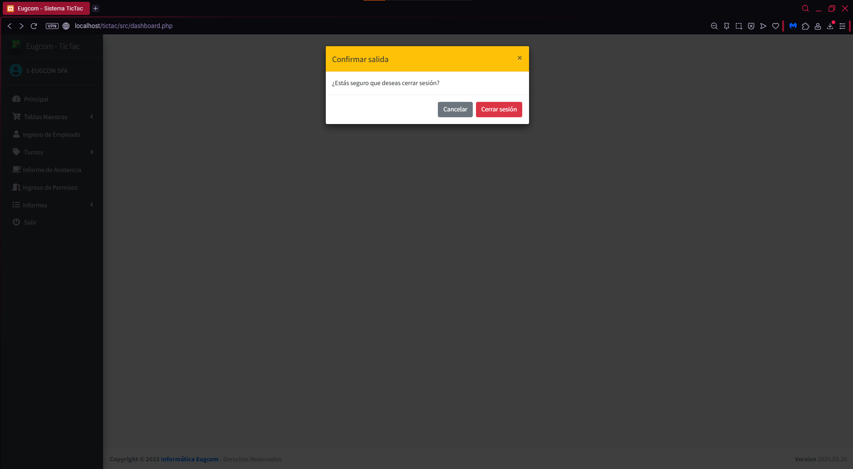

Fuente: Captura realizada al sistema web EugCOM

Prueba Unitaria CU N°7.5

Se presenta el caso de uso N°7.5 para realizar los casos de prueba correspondientes.

En la Tabla 7.66 se puede visualizar el Caso de uso N°7.5 que consiste en volver al menú principal, el proceso comienza cuando el usuario da clic en el logo de la empresa ubicado en la esquina superior izquierda y el sistema lo llevará a la página principal.

Tabla 7.66 CU N°7.5 para prueba,” Volviendo al menú principal”


Fuente: Elaborado por el estudiante de acuerdo con el proyecto

Casos de prueba:

- Verificar la existencia de la opción de un Logo EugCOM en el menú desplegable

- Verificar la redirección a la interfaz de “principal”.

- Verificar la correcta carga de la interfaz del sistema de visualización de principal.

Resultados Esperados:

- El enlace o logo se visualiza dentro de las opciones del menú desplegable para usuarios con los permisos adecuados.

- Al hacer clic en él Logo EugCOM se redirecciona correctamente a la interfaz principal.

- La interfaz principal carga correctamente sin problemas.

Resultados obtenidos

- El enlace es visible en el menú desplegable para usuarios con los permisos adecuados.

- El sistema redirige correctamente a la interfaz de los principal tras hacer clic en el enlace “Logo EugCOM”.

- La interfaz tras el redireccionamiento se muestra y carga completamente.

En la figura 7.67 se ilustran los resultados obtenidos durante la ejecución de los casos de prueba propuestos para la funcionalidad de redireccionamiento a la interfaz principal, correspondiente al Caso de Uso N°7.5.

En la interfaz de usuario, se verifica la correcta visualización y disponibilidad del enlace logo EugCOM ubicado en la esquina superior izquierda dentro del menú desplegable, al interactuar con este enlace el sistema redirige al usuario exitosamente a la interfaz principal. Dicha interfaz se carga en su totalidad sin presentar inconvenientes, lo que confirma el correcto comportamiento de la funcionalidad de retorno al menú principal.

Figura 7.67 “Captura de pantalla de prueba 1-2-3 caso de uso N°7.5”


Fuente: Captura realizada al sistema web EugCOM

SPRINT REVIEW

Backlog Review

En la tabla 8.1 se aprecia el sprint backlog review con las respectivas horas efectivas del proyecto y tareas del Documento Consolidado con sus respectivas horas estimadas, donde cada tarea se encuentra completada por parte de los responsables.

Tabla 8.1 Sprint Backlog Review
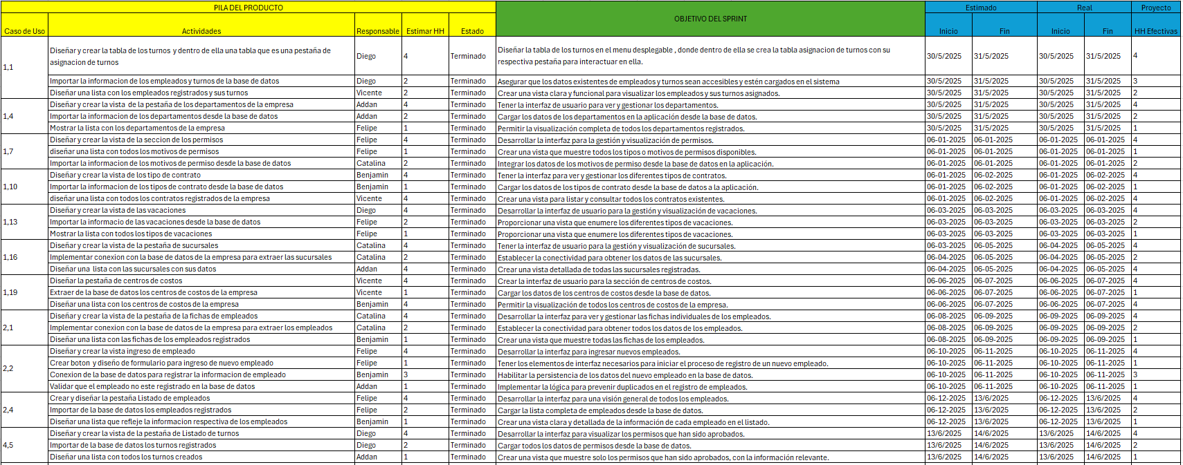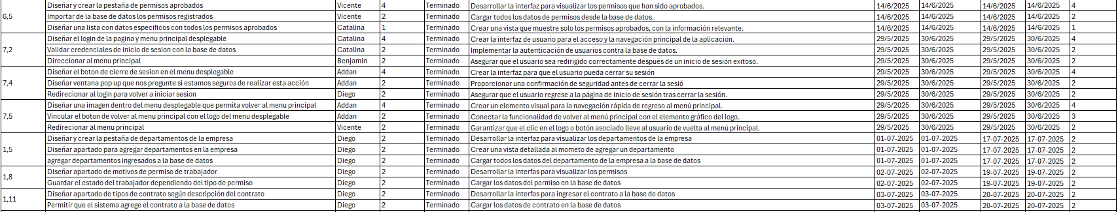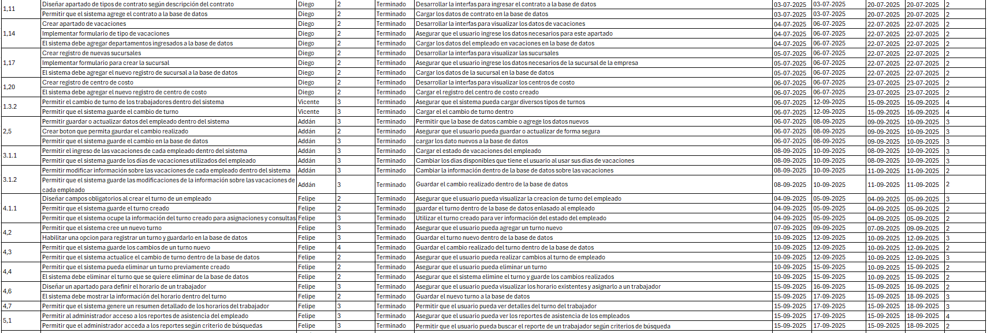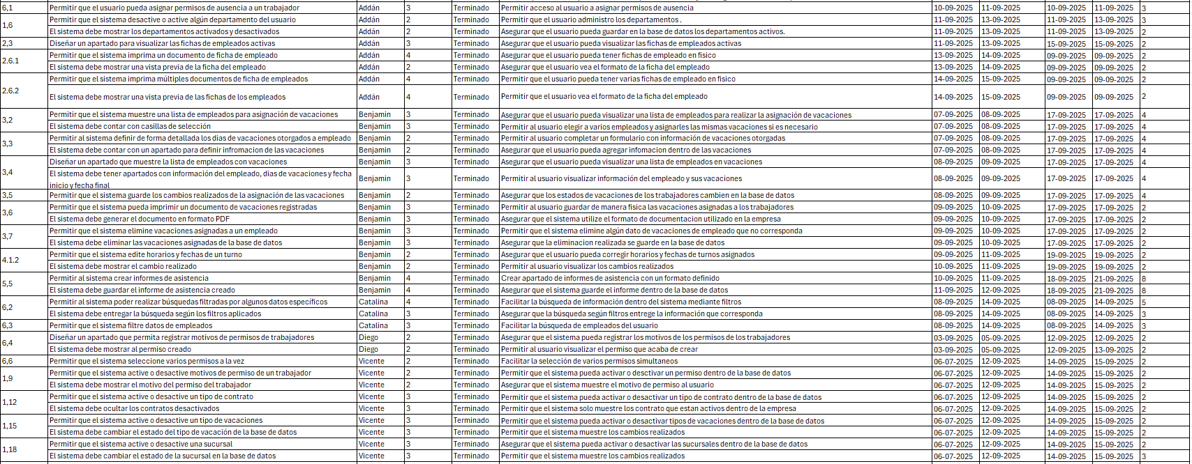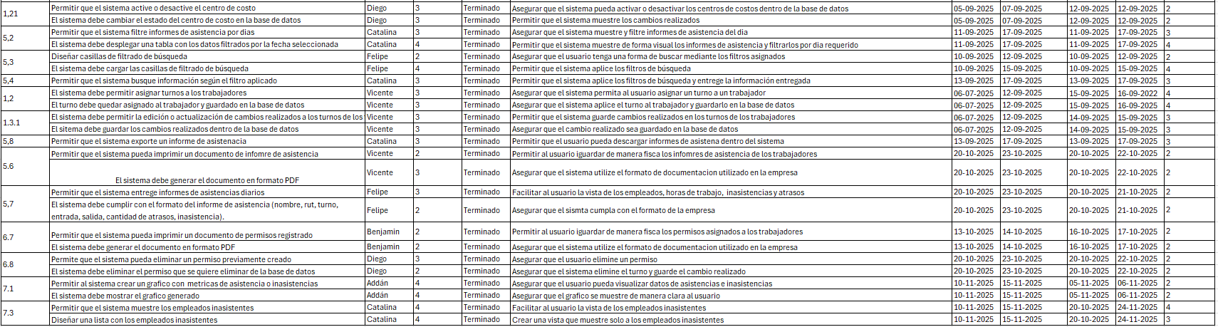

Fuente: Elaborado por el estudiante de acuerdo con el proyecto

Tabla de esfuerzo

En la tabla 8.2 se representan las horas trabajadas (x horas) por cantidad de Tareas (x Tareas), como van generando una tabla de esfuerzo que muestra como por cantidad de horas invertidas en un día para ir resolviendo las tareas programadas.

Tabla 8.2 Tabla de esfuerzo
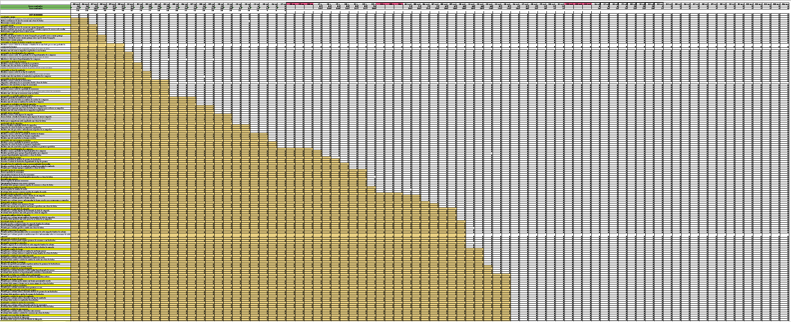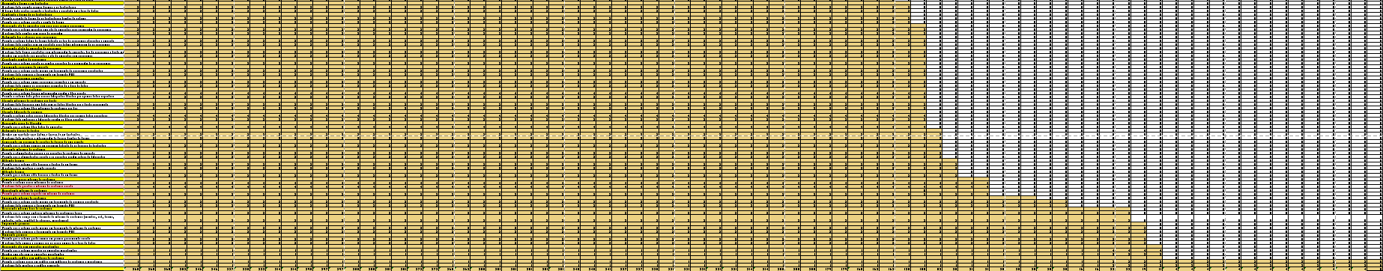

Fuente: Elaborado por el estudiante de acuerdo con el proyecto

Gráficos de seguimiento

Los siguientes gráficos nos ayudan para el seguimiento ágil del proyecto, estos gráficos son fundamentales porque permiten visualizar el avance real del equipo en comparación con lo planificado, facilitando la toma de decisiones y posibles mejoras continuas del proceso de desarrollo, a continuación, los gráficos.

Burn down chart

En la figura 8.1 se observa un gráfico que demuestra más explícitamente como la cantidad de horas estimadas (Línea Naranja) van disminuyendo, así mismo como las horas reales (Línea Azul) van disminuyendo con relación al tiempo invertido.

Figura 8.1 Gráfica Burn-Down del esfuerzo del equipo
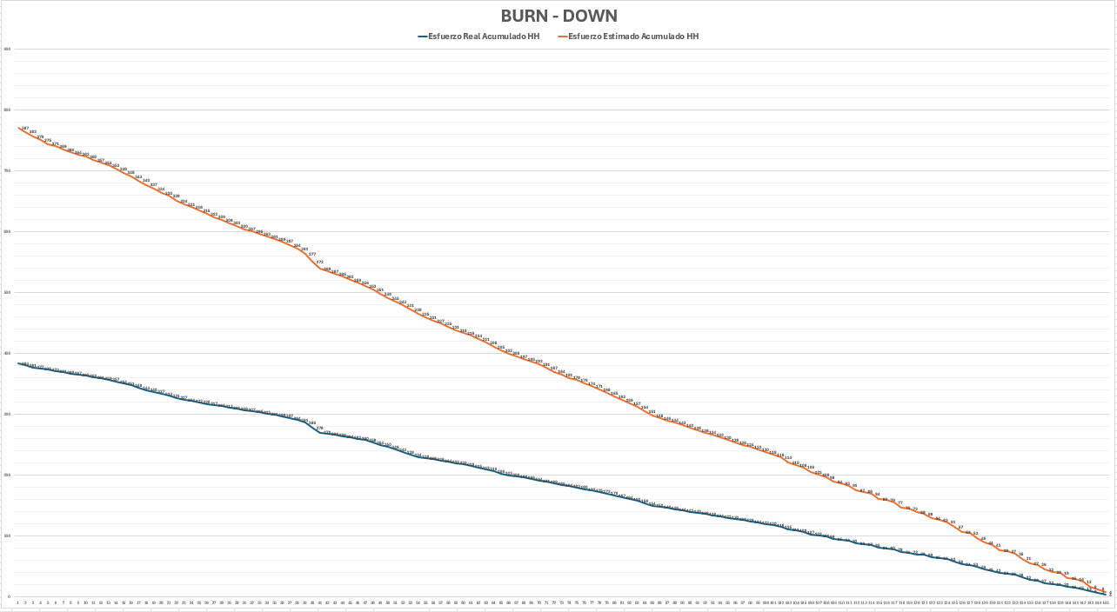

Fuente: Elaborado por el estudiante de acuerdo con el proyecto

Burn Up chart

En la figura 8.2 se observa el gráfico Burn Up que representa el trabajo acumulado completado a lo largo del tiempo, en comparación con el total de trabajo planificado

Figura 8.2 Gráfica Burn-Up del esfuerzo del equipo

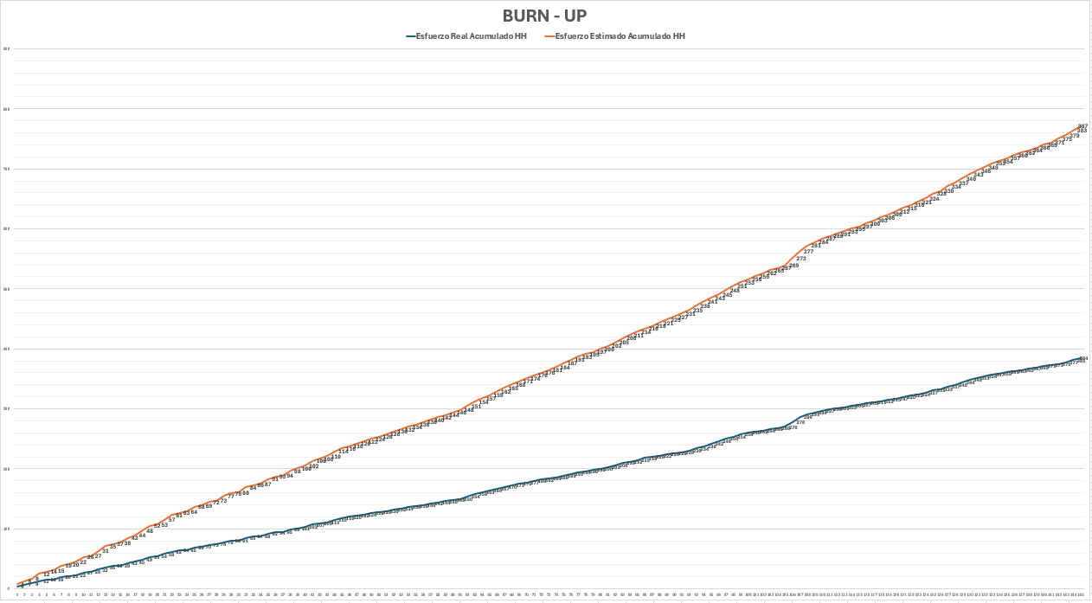

Fuente: Elaborado por el estudiante de acuerdo con el proyecto

Velocidad del equipó

En la figura 8.3 se observa la velocidad del equipo donde se ve la cantidad de trabajo en cada sprint. Es útil para analizar el rendimiento del equipo, estimar la capacidad futura y planificación más precisa para los futuros Sprint.

Figura 8.3 Velocidad del equipo

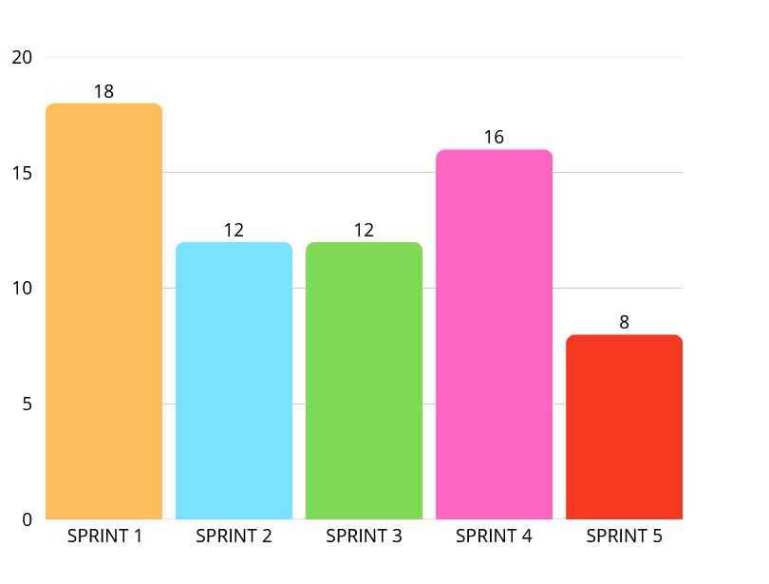

Fuente: elaborado por el estudiante respecto al proyecto

Retrospectiva

La retrospectiva del proyecto se llevó a cabo como una instancia fundamental para la inspección y adaptación continua de los procesos y el desempeño del Equipo Scrum. Esta sesión se enfocó en analizar el trabajo realizado durante los sprints anteriores con el objetivo de identificar tanto los logros alcanzados como las áreas de oportunidad que permitan optimizar la eficiencia y calidad en los futuros ciclos de desarrollo.

El resultado de esta sesión de reflexión es un compromiso colectivo para implementar los cambios que se detallan en el siguiente plan, buscando fortalecer la capacidad del equipo para entregar valor de manera más eficaz y sostenible.

Plan de mejora

En la tabla 8.3 representan los hallazgos y discusiones de la retrospectiva, se ha formulado el siguiente plan de mejora, el cual detalla las acciones específicas que el Equipo Scrum se compromete a implementar en los próximos sprints. Estas acciones están diseñadas para abordar las áreas identificadas y potenciar la productividad y cohesión del equipo
Tabla 8.3 “Plan de mejora”
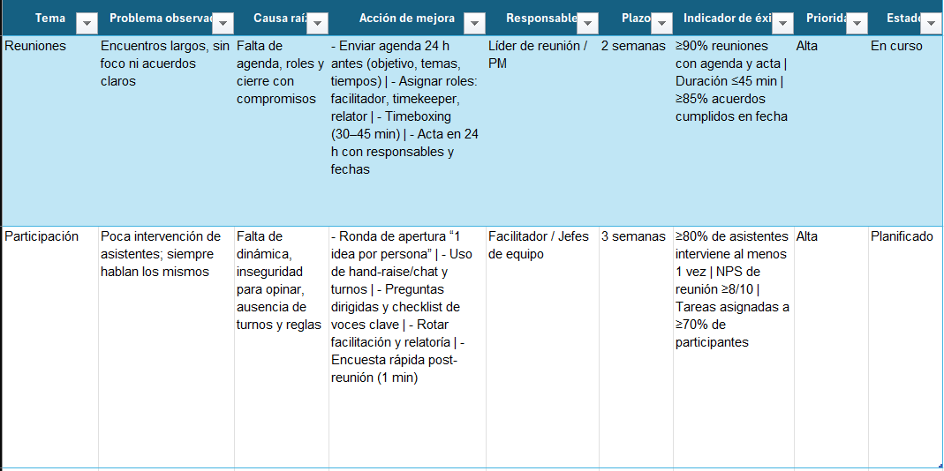

Fuente: elaborado por el estudiante respecto al proyecto

ANEXO

Propuesta de solución detallada

La arquitectura del sistema de autenticación web “TicTac” sigue el modelo clásico cliente-servidor, utilizando HTML para la interfaz, PHP para la lógica del servidor, JavaScript con jQuery para interacciones dinámicas, CSS para el diseño de las páginas y MySQL como base de datos.

Para usar el sistema se necesita XAMPP, activando Apache como servidor local web y MySQL para la base de datos. Funciona con archivos principales: index.php, que es la vista de inicio de sesión; header.php, que es el menú principal con el menú desplegable que combina la vista del inicio de sesión para lograr cargar la lógica del sistema, donde permite realizar los microservicios a través de dicho menú; y connection.php, que gestiona la conexión a la base de datos.

El usuario accede a un formulario de inicio de sesión donde introduce su nombre de usuario, ID y contraseña. Esta interfaz, desarrollada en HTML y optimizada con Bootstrap, envía los datos al mismo archivo mediante el método POST. PHP procesa la solicitud, validando si existe una sesión activa; de no ser así, verifica que se hayan introducido los datos. A continuación, incluye connection.php, que establece la conexión a la base de datos mediante la biblioteca nativa MySQLi de PHP, utilizando la función mysqli_connect().

El sistema establece dos conexiones: una local y otra remota, ambas configuradas con el conjunto de caracteres UTF-8. Tras la conexión, se ejecuta una consulta SQL que busca una coincidencia exacta entre el ID y la contraseña introducidos. Si se encuentra un resultado válido y la cuenta está activa, se crea una sesión con $_SESSION y se redirige al usuario al panel principal. De lo contrario, se muestra un mensaje de error.

La conexión a MySQL se realiza mediante mysqli_connect() y mysqli_query(), utilizando mysqli_real_escape_string() para depurar los datos, aunque sin usar cifrado de contraseña ni consultas preparadas, lo que representa una mejora de seguridad.

El sistema utiliza la librería jQuery para realizar llamadas AJAX, permitiendo enviar y recibir datos del servidor de forma asíncrona sin necesidad de recargar la página. Esta técnica se implementa en diferentes módulos como: Turnos, Permisos, Tipo de contrato y Empleados

Pila Tecnológica

Frontend: Se utiliza HTML para la estructura, CSS para el diseño y JavaScript con jQuery para interacciones dinámicas en el lado del cliente. Bootstrap se emplea para optimizar la interfaz de usuario.

Backend: PHP 7.4 gestiona la lógica del servidor y las interacciones con la base de datos. Base de Datos: MySQL/MariaDB almacena los datos de usuario y la información del sistema.

Entorno de Servidor Local: XAMPP v3.3.0 es el entorno preferido, con Apache como servidor web y MySQL para la gestión de la base de datos.

Vista de proceso

La vista de proceso es una de las cinco vistas esenciales del modelo de arquitectura de software 4+1 de Kruchten que describe los aspectos dinámicos del sistema, enfocándose en su estructura de ejecución y rendimiento. Esta vista modela cómo el sistema se descompone en procesos concurrentes e hilos para manejar el control y el flujo de la información, abordando preocupaciones clave de diseño como el rendimiento, la escalabilidad y la sincronización entre las tareas para asegurar que múltiples actividades se ejecuten simultáneamente sin conflictos.

Vista componentes

Diagrama de Componentes UML , que ilustra la arquitectura de un sistema de información dividido en dos grandes dominios: el Front-end y el Back-end. El Front-end (azul), expuesto al usuario mediante HTTPS, incluye componentes de presentación como HTML, CSS y JavaScript, todos contenidos dentro de una Vista. El Back-end (rosa) gestiona la lógica de negocio y los datos; aquí, las peticiones llegan al Servidor (que incluye módulos de Login, App Servlet y Apache), son procesadas por un middleware (AuthController con Body-Parser) que genera un JWT TOKEN para autenticación, y luego son distribuidas por múltiples Controladores (Usuario, Cliente, Reporte, BD) para interactuar con la Base de Datos MySQL (que indica el uso de CIFRADO L99TL3) mediante consultas, o para comunicarse con servicios externos como el envío de correos a través del componente Servicio usando Mailgun.

Diagrama de clases y modelado de datos

Modelado (UML). Este plano técnico define la arquitectura lógica y conceptual de un sistema de información, probablemente diseñado para la gestión de recursos humanos y asistencia. Se compone de cajas que representan las clases principales del sistema, como empleados, empresas, vacaciones y horarios, detallando los atributos esenciales que caracterizan a cada entidad (por ejemplo, el rut, el nombre o el tipo de dato string). Además de la estructura de datos, este diagrama modela el comportamiento al incluir los métodos u operaciones que dichas clases deben ejecutar (como validar_jornada o guardar_vacaciones), lo que establece la lógica de negocio fundamental del software antes de escribir el código.
El segundo diagrama, el Modelo Entidad-Relación (E-R), funciona como el plano de la base de datos, traduciendo la estructura conceptual del UML a un esquema relacional ejecutable. Este diagrama es fundamental para el equipo de backend y los administradores de bases de datos, ya que especifica las tablas definitivas del sistema (como biometrico_usuarios o biometrico_marcas), los tipos de datos exactos que se usarán para cada columna (como varchar(100) para texto o date para fechas), y las claves primarias y foráneas necesarias. Esta última característica es crucial, pues las claves foráneas (FK) son el mecanismo que implementa las relaciones de cardinalidad (como el Uno a Muchos) mostradas en el UML, asegurando la integridad y la consistencia de los datos almacenados.
Ambos modelos convergen en la funcionalidad. El sistema está claramente diseñado para estructurar la organización con tablas que enlazan holding, empresas y departamentos. El control de tiempo se modela meticulosamente con la asignación de turnos a los usuarios y el registro de marcas de asistencia, las cuales se asocian a un dispositivo de registro específico. Finalmente, el sistema maneja la administración de ausencias, detallando las solicitudes de vacaciones y permisos mediante el uso de tablas catálogo que mantienen la clasificación y la aprobación de dichos eventos consistentes en todo el software. Juntos, estos diagramas ofrecen una visión completa y detallada, abarcando desde la lógica del negocio hasta la persistencia de los datos.

.

Árbol de navegación y vista del menú desplegable

El diagrama presentado ilustra la estructura de navegación del sistema, el cual está orientada a la gestión de turnos y administración de personal. La representación gráfica muestra una vista jerárquica de los módulos principales que conforman la interfaz del usuario, donde cada bloque azul corresponde a una interfaz del sistema, acompañada de su respectiva funcionalidad las cuales se ven representadas en bloques rosados. Desde esta interfaz principal se accede a distintos módulos, entre ellos la sección de turnos, que permite gestionar la asignación, modificación y visualización de los turnos de trabajo del personal, el módulo de ingreso de empleado, orientado al registro de nuesvos trabajadores y la edición de sus datos personales y laborales, y el apartado de tablas maestras, que centraliza la configuración básica del sistema, como los tipos de turnos, departamentos y demás parámetros estructurales y finalmente una opción de salida que permite cerrar sesión de manera manual. Esta estructura de navegación refleja una organización lógica y coherente, lo que facilita el uso del sistema por parte del usuario final, además de servir como una herramienta útil para comprender la arquitectura funcional de la aplicación

Tabla de esfuerzo

Una tabla de esfuerzo (o matriz de seguimiento de esfuerzo) es una herramienta de gestión de proyectos, frecuentemente utilizada en metodologías ágiles como Scrum, que se usa para planificar, asignar y rastrear la cantidad de trabajo pendiente o completado a lo largo de un período de tiempo, como un sprint o un incremento.

Diagrama de despliegue

El diagrama de despliegue detalla la arquitectura de despliegue de un sistema integral, estructurado en una configuración cliente-servidor para optimizar la gestión y procesamiento de información. Este sistema se compone de dos nodos principales: un PC Usuario y un Servidor, los cuales interactúan de forma segura y eficiente.
El PC Usuario representa el punto de acceso para los usuarios finales, requiriendo al menos un disco duro de 120GB, 2GB de RAM, un procesador Intel Core 3220 y conectividad de red. Sus capacidades ejecutables se centran en la interacción con el sistema, permitiendo la navegación y la ejecución de operaciones de gestión de datos, tales como la adición, modificación, visualización, filtrado, guardado e impresión de información relacionada con empleados, contratos, sucursales, centros de costos, vacaciones, permisos y turnos, además de la generación de gráficos.
Por otro lado, el Servidor el cual alberga la Base de datos y el Servidor web, constituye el núcleo del sistema, albergando la lógica de negocio y la persistencia de datos. Sus requerimientos de hardware son superiores, con un disco SSD de 1TB, 20 GB de RAM, un procesador Intel Xeon E5-2603 V3 y el sistema operativo Windows Server 2012. Este servidor aloja componentes clave como Apache (servidor web), PHP (lenguaje de scripting), MySQL/mariaDB (base de datos), y frameworks front-end como Bootstrap, CSS y JavaScript. Las funcionalidades ejecutables del servidor replican y amplían las del PC Usuario, garantizando el procesamiento y almacenamiento centralizado de toda la información, incluyendo un controlador específico para MySQL y la capacidad de almacenar datos.
La comunicación entre ambos nodos se realiza de manera robusta y segura mediante el protocolo JSON sobre HTTPS, asegurando la integridad y confidencialidad de los datos transmitidos. Esta arquitectura permite una clara separación de responsabilidades, donde el PC Usuario se enfoca en la interfaz y la experiencia del usuario, mientras que el Servidor Web gestiona el procesamiento intensivo de datos y su almacenamiento centralizado, conformando un sistema escalable y con un alto nivel de seguridad.

REFERENCIAS

EugCom. (07 de 05 de 2025). EugCom. Obtenido de EugCom: https://www.eugcom.cl/
Sanchez, C. (24 de 01 de 2020). Normas APA. Obtenido de Normas APA: https://normas-apa.org/citas/
software, I. d. (03 de 05 de 2025). Canvas Unab. Obtenido de Canvas Unab: https://canvas.unab.cl/courses/143007/files/folder/_Material/RUBRICA?preview=14113604

